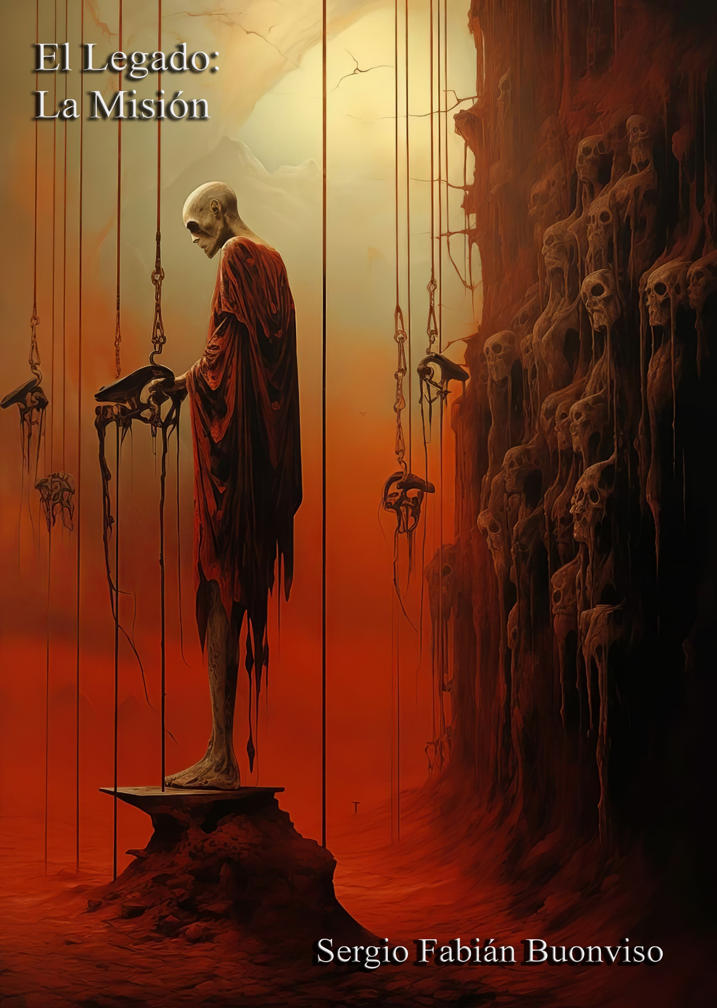

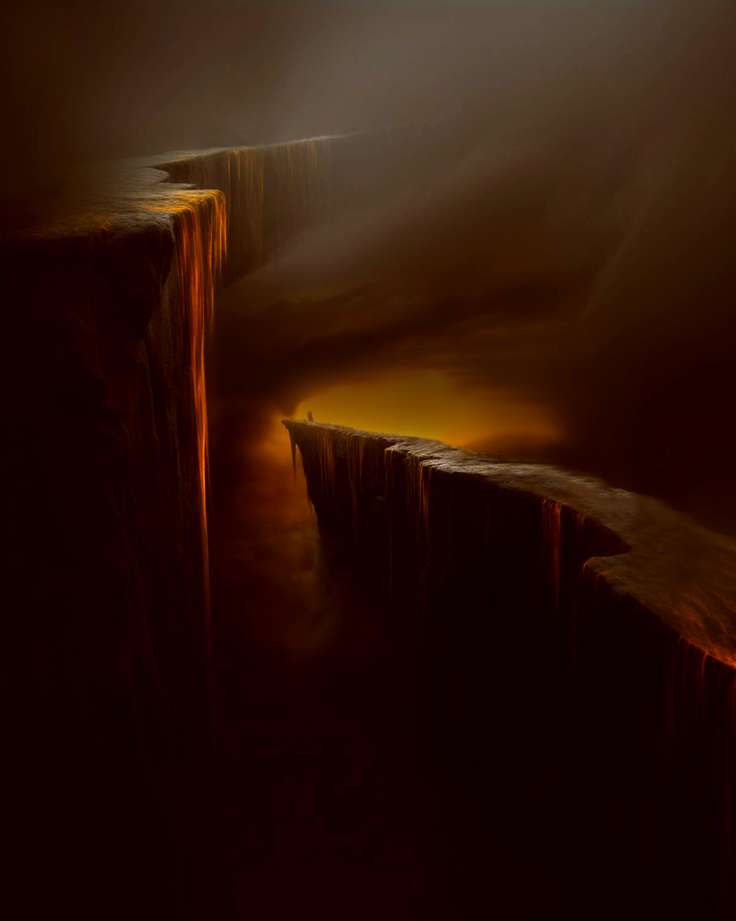
…voces ominosas horadaban mis oídos, con preguntas y afirmaciones sombrías: ¿Valió la pena perderla?, ¿de que sirvió perderte para nunca jamás ser encontrado?, ¿dónde regresarías, si ya no te queda nada?, nadie te recordará. ¿Qué quedará cuando todo se haya terminado?, solo el dolor, es lo que mereces, ¿fue tu existir una ilusión?, si, lo fue, porque nada fuiste y nada serás... ¿Sabes que quedarás aquí por toda la eternidad?, ¡lo sabes!. ¿Estás muerto y solo eres un eco de algo fútil que dejó de existir?...

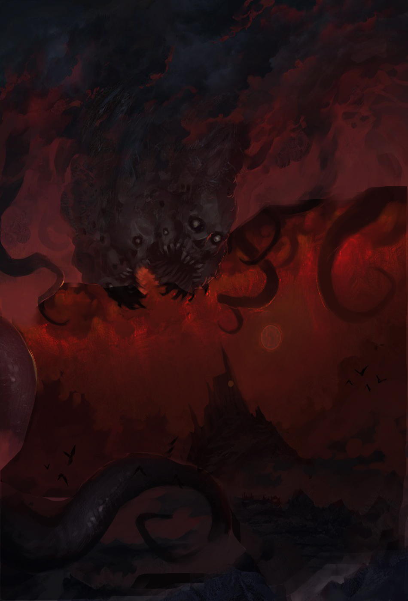
Prólogo

Han pasado casi veinte años de mis últimas anotaciones… cuando pensé que mi final era inexorable y que solo restaba esperar a que llegasen por mí aquellos seres que aparecían en mis visones, en mis pesadillas y en mis desvanecimientos...
Me sentía olvidado por los dioses creadores en un rincón del universo, donde las fronteras entre lo real y lo desconocido se desdibujaban, creí que mi nombre se perdería en el tiempo. Durante los años posteriores al dos mil cuatro, fui perseguido por entidades que no pertenecían a este mundo, a este plano, a esta dimensión. Criaturas de sombras y susurros con formas que la mente humana apenas podía siquiera comprender, me acechaban en cada esquina, en cada sueño, en cada respiro. Eran seres que parecían alimentarse de mi miedo, de mi desesperación. No me rendí. Cuando sentí desfallecería, aún más me aferraba a la vida… con astucia y voluntad inquebrantable logre escapar de sus garras. No fue fácil, cada paso estuvo marcado por el dolor y la incertidumbre. Aprendí a moverme entre los hilos del tiempo y el espacio, a confundir a mis perseguidores, a desaparecer en los lugares que menos imaginaban. Finalmente, encontré un portal, una grieta en la realidad que me llevó a un recóndito lugar que me mantenía a salvo de mis inefables perseguidores. Las entidades y seres de otras dimensiones me asechaban con una determinación tan inquebrantable como la mía de escapar de ellos. Cuando notaba su presencia podía palpar que el aire se distorsionaba, dejando un rastro de frío e inquietante. Había visto cosas que ningún ser humano debiera ver ni presenciar: formas que desafiaban la lógica, ojos que brillaban con una luz antinatural y voces que susurraban en lenguas desconocidas. Cada segundo era una batalla contra el miedo, cada respiración un recordatorio de mi fragilidad. Pero algo dentro de mí me impulsaba a seguir adelante, a no rendirme. Un día caminando por la playa, donde el viento aullaba entre las rocas arrastrando consigo un frio que petrificaba la sangre, extrañas sombras comenzaron a moverse, como si tuvieran vida propia, parecían respirar en sincronía con el miedo que corroía todo mi ser, sabía que estaba rodeado y que no podía huir, cansado de siempre estar huyendo, decidí enfrentarme a mi destino, y esta vez no darle la espalda.
Algo flotaba en el aire que se movía de una forma errática y misteriosa de pronto se hizo visible una entidad… Estaba dispuesto a todo incluso a morir en el intento de enfrentarla, ese encuentro no iba a ser uno más…
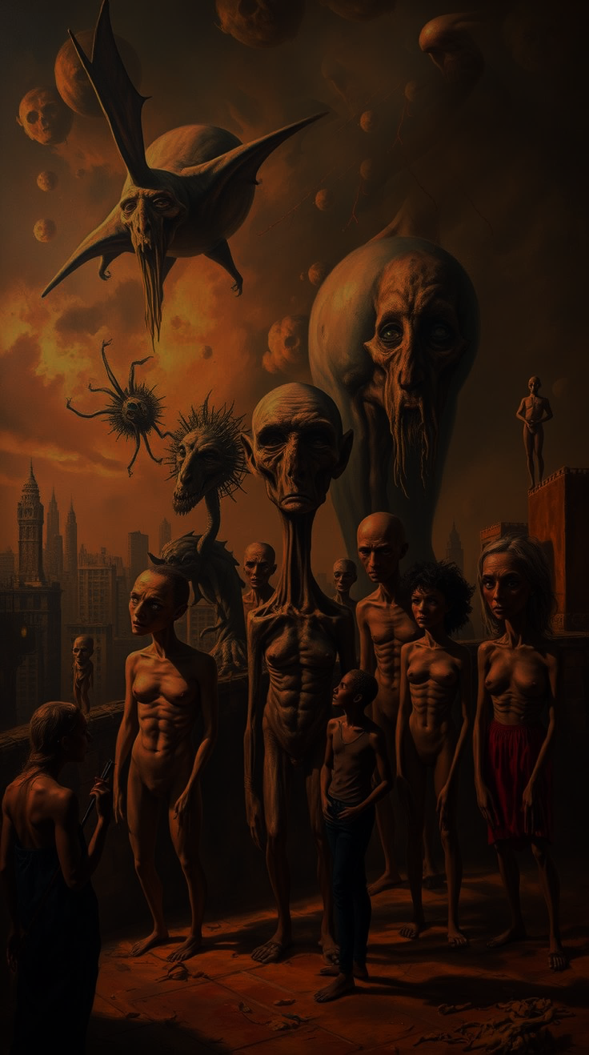
I N D I C E
Capítulo I | La última carta.  La misión. | 03
Capítulo II | Rumbo a lo desconocido. | 21
Capítulo III | Primer encuentro | 40
Capítulo IV | Un reguero de  muerte y desolación. | 51
Capítulo V | Lhuminehus y  Eremus Anima | 68
Capítulo VI | La pirámide de los mil latidos | 92
Capítulo VII | Nidhus Serpentihum | 118
Capítulo VIII | La misteriosa Khristanyax | 130
Capítulo IX | Urbys abyssi infernalys | 160
Capítulo X | Morveth: nuevo amigo - Camino al portal | 176
Capítulo XI | Vochraycx | 190

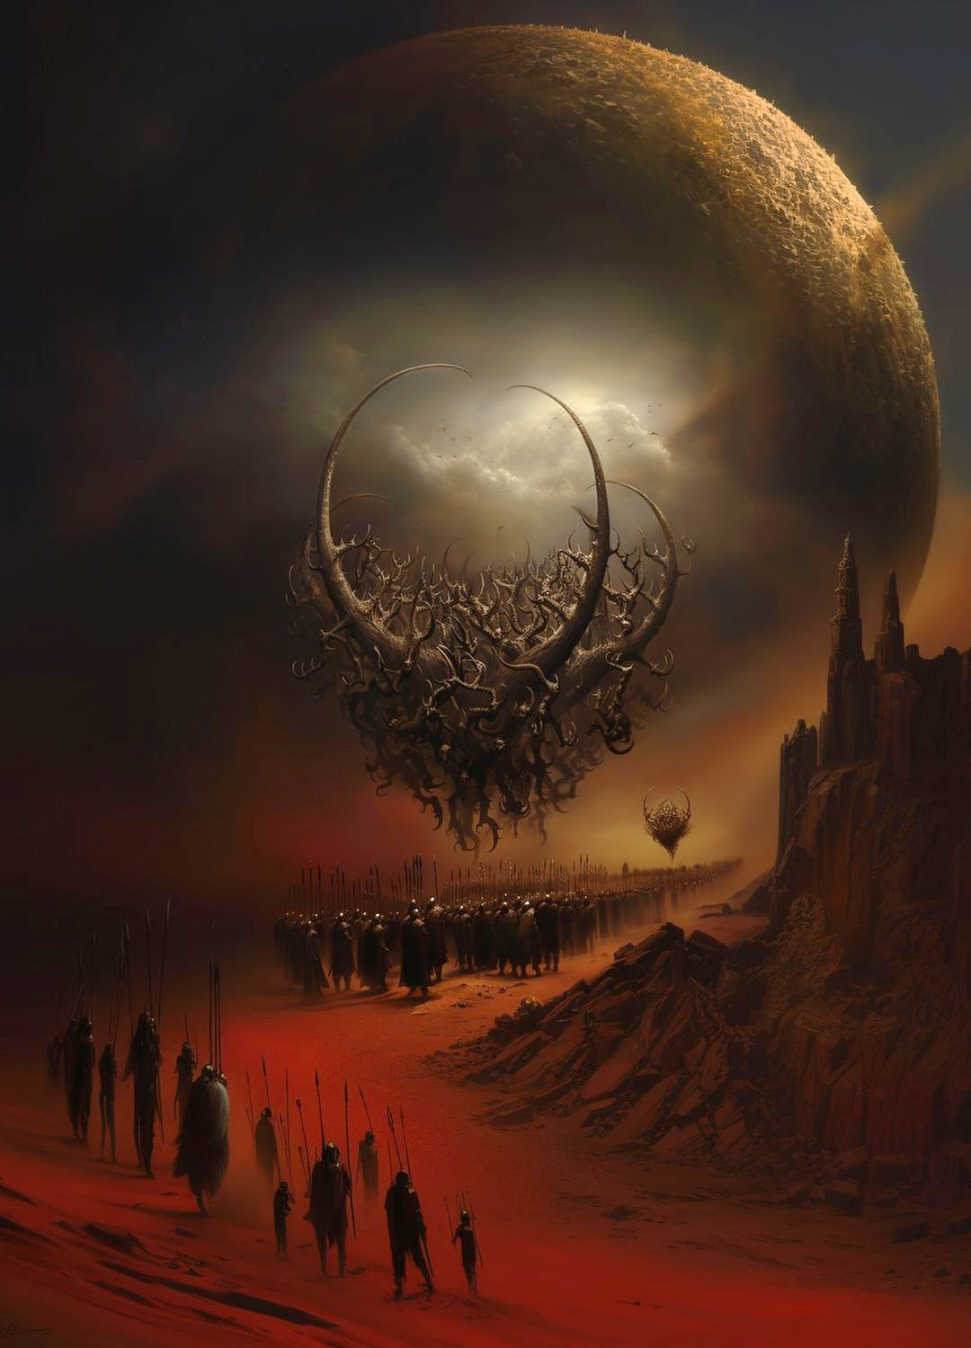

La emoción más antigua y más fuerte de la
Humanidad es el miedo, y el miedo más
antiguo y fuerte es el miedo
a lo desconocido.
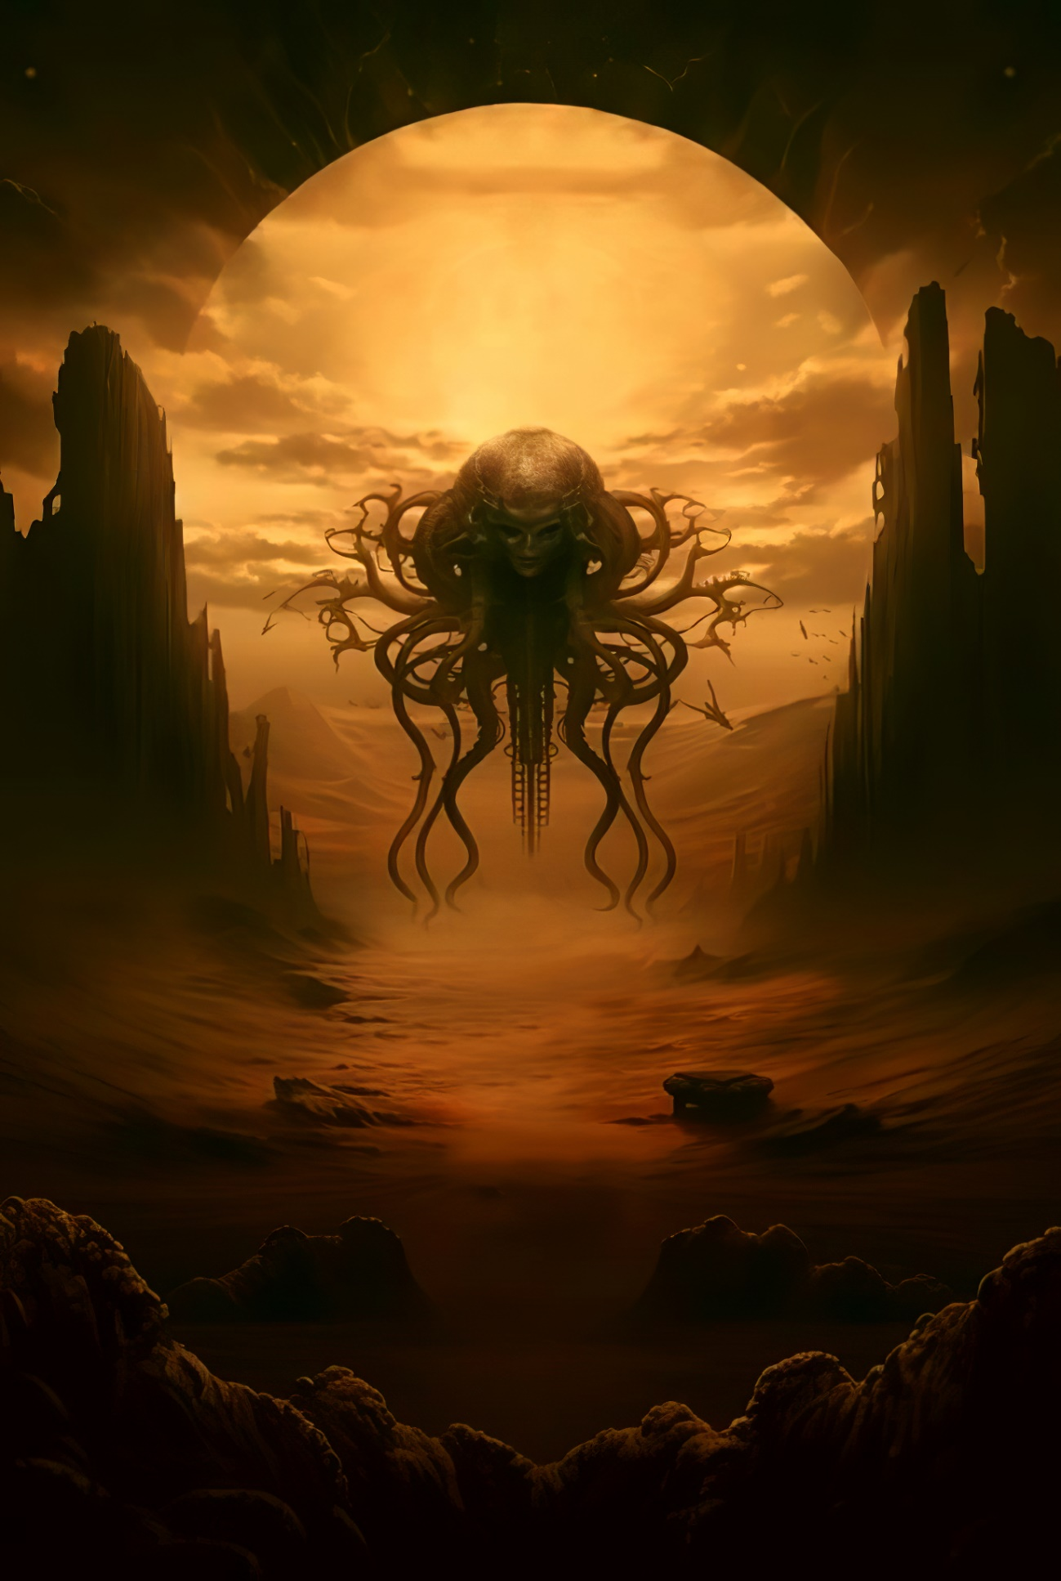

Capítulo I

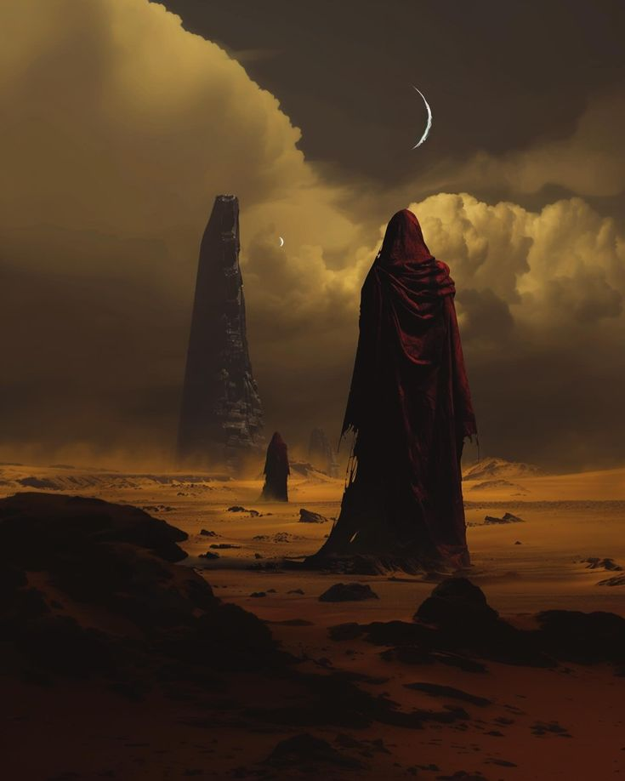

LA ÚLTIMA CARTA
LA MISIÓN

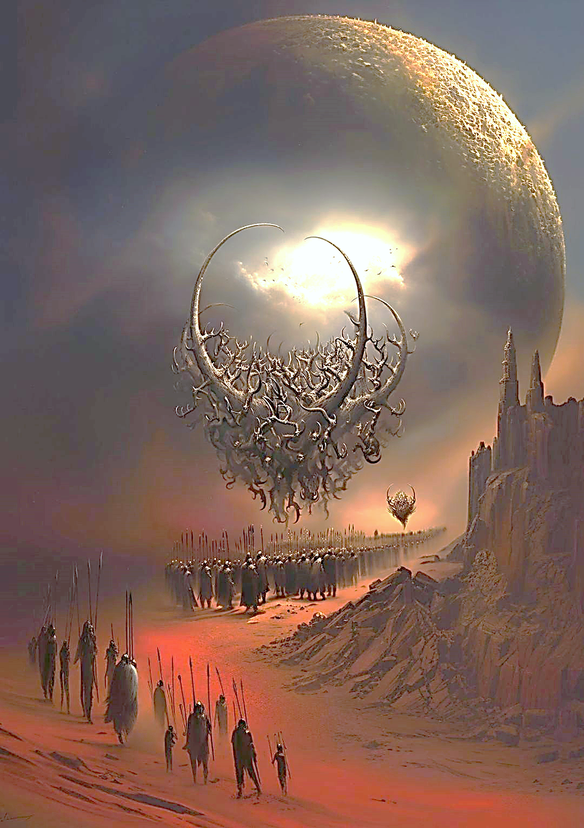
Última carta de Carla (esposa de Ismael) 01/01/2.025

Perdona la letra. Estos dedos ya no se dan a conocer como antes, y la artritis es una carcelera cruel. Pero hoy, como todos los años, el corazón me arrastro a este papel, a este ritual que es mi ancla en este mar de ausencia.
Veinte años, veinte veranos sin su risa descomunal llenando la casa, sin sus teorías escépticas sobre todo. A veces, cuando el dolor se retuerce como un cuchillo oxidado dentro de mí me pregunto si no fue todo un sueño. Si Ismael realmente existió, o si yo inventé su calidez, su terquedad, su forma de rascarse la barbilla cuando pensaba. Pero luego al ver su foto al ver a ese joven de ojos brillantes, sé que fue real. Demasiado real. Y eso duele más.
Ya no tengo lágrimas para derramar, pues he derramado hasta la última que quedaba en mí. El llanto se ha vuelto un pozo seco, un peso sordo en el pecho. Me canso al subir las escaleras, me canso de sonreírles a los nietos de los vecinos, me canso de explicar por qué, en mis setenta y cinco años, guardo su chaqueta de cuero en el armario. "Es que espera", dicen algunos con pena. Pero no, es esperanza lo que me ata a ella. Es miedo. Miedo a que si la suelto, admito que se fuera del todo, y lo habré perdido para siempre.
¿Sabes qué es lo que más extraño? A estas alturas, con la mente nublada por los años y el dolor: las teorías locas de Ismael, ya no me parecen tan descabelladas. Antes me burlaba de sus "paranoias cósmicas". Hay veces lo imagino con un halo de luz dorada, junto con sus dioses creadores. Cualquier cosa es mejor que la nada. Cualquier posibilidad, por horrible que sea, es mejor que pensar que su risa se apagó para siempre en la espuma de una ola.
Sigo viendo el reloj de arena. Lo tengo aquí, en la mesa del comedor, junto al jarrón de flores secas que nunca cambian. La arena negra sigue cayendo, lenta, implacable, sin marcar hora de este mundo. A veces le hablo. Le pregunto si está con Ismael, Abrahán o Eduart, si nos extrañan. Saben que los esperamos... aunque ya apenas se deslindan fuerzas para esperar. Perdona el tono sombrío, querido amigo. La edad y la ausencia son ladronas de alegrías. Pero escribir esto, cada año, es como abrir una ventana en una habitación ahogada. Sus ecos resuenan en este rincón cansado del mundo. En fin…
Cuídate, Sergio. Cuida esa playa por mí. Por todos nosotros. Y si alguna noche de luna nueva ves una luz errante en el horizonte... susurra nuestros nombres. Por si acaso.
Con un cariño tan viejo y resistente como estas manos temblorosas. Carla

PD: El próximo año... no sé si pueda escribirte. Pero si no lo hago, sabrás que he partido en su búsqueda a otro lugar en el que seguro nos encontraremos, mirando el reloj de arena negra, escuchando el silencio que dejó su risa, espero impaciente ese momento…
Fin de la carta de Carla

La firma era casi ilegible, un rasguño de tinta sobre el papel. La carta respiraba una tristeza sedimentada, convertida en parte de los huesos. Ya no era dolor, ni desesperación aguda, sino la resignación profunda de que ha aprendido a convivir con un agujero en el centro de su existencia. La esperanza, era una brasa tenue y dolorosa, que la quemaba por dentro. Era el ritual de la carta, ese grito contra el olvido, único, lo que sigue vivo, su conexión con Ismael y con el misterio insondable que se lleva a cabo. Un grito que como la arena negra del reloj, seguiría fluyendo hasta... Al terminar de leerla no pude más que derramar una lágrima y desear que en algún momento se reencuentren, donde tenga que ser…

Respuesta a carta de Carla 11/01/2.025

Querida Carla

Tu carta llegó siempre con ese perfume a jazmines y verdad que tanto necesito. Al leer tus palabras, esas letras temblorosas que son de tu resistencia, envió el peso de veinte años en cada sílaba, pero también la luz tenaz de tu amor. Hoy te escribo no solo para consolarte, sino decir algo que el corazón me grita desde hace tiempo, algo que el faro, la arena negra y los silencios extraños me han susurrado en las noches de luna nueva: no es un adiós, Carla, es un "hasta siempre" escrito en un lenguaje que aún no se da a entender. Sí, estás Cansada. El cuerpo, los recuerdos duelen más que la artritis, y la ausencia ha hecho arrugas en tu alma. Pero en ese cansancio hay una fe más profunda, la certeza de que Ismael, Abrahán y Eduart no se desvanecen en la nada. Tienes razón, Carla. Las teorías de Ismael no eran una locura. El reloj de arena con su arena negra que nunca se agota, las luces que rasgan el horizonte sin lógica, el frío que se traga el sonido... son señales. Puertas entreabiertas.
Te digo esto con el corazón en la mano: ellos están en otra parte. No hay muertos. No se perdieron. Si atrapados en un pliegue de otra realidad, donde los dioses crean destinos, o donde las sombras juegan con el tiempo. Pero existe, es real. Y si existe, nosotros iremos hacia él cuando este mundo nos suelte, por decisión de nuestros dioses creadores. Mira el reloj de arena, Carla. Esa arena negra no pertenece a nuestro tiempo. Es un mensaje, una cuerda invisible que te ata a él. Cada grano que cae es un latido de Ismael en otra dimensión.
La ciencia habla universos paralelos. Los Antiguos hablaban de cielos superpuestos. ¿Qué somos nosotros, Carla, sino almas atrapadas en una capa de la existencia? Cuando ese cuerpo cansado se caiga, cuando cierres los ojos por última vez, no será el fin. Será el momento en que te libere de esta carne que nos limita, puedes seguir el rastro de la arena negra. Verás la luz que Ismael ha encendido para que alumbre tu camino hacia él. Correrás hacia ella como la joven que fuiste, con el corazón ligero, hacia sus brazos. Hacia su sonrisa, allí no habrá, ni dolor, ni espera. Solo el reencuentro.
Rezo cada noche para que nuestros dioses creadores resguarden sus almas, nuestras almas y nos guíen en camino hacia el reencuentro cuando deba ser. Guarda su chaqueta de cuero. Abrázala. No por desesperanza, sino porque es tu bandera de espera. Un día, él mismo te la pondrá sobre los hombros en un lugar donde el frío no existe. No digas "quizás el próximo año no pueda escribir". Escribe hasta que tu mano ya no sujete la pluma. Y si un día no llega tu carta, lo sabré, tus manos estarán empacando maletas para un viaje a su encuentro por siempre.
Cuídate, hermana de alma. El amor no entiende de dimensiones ni de tiempo. Es un imán, un faro que nunca se apaga. Y te guiara hacia a donde debes llegar… siempre.
Con un cariño tan ancho como el mar que nos roba y nos devuelve.
Sergio

PD: La arena negra del reloj que brilla en la noche bajo la luz de la luna. No es un reloj, Carla. Es tu brújula. Y apunta hacia él.
Fin de la carta a Carla.

01/02/2.025

Desde pequeño y sin saber exactamente el porqué, sentí una enorme fascinación por los océanos, los mares y sus misterios insondables. Era tal mi fascinación por el mar que en un momento de mi vida decidí establecerme en una pequeña casa junto a él, llevándome conmigo: fantasmas, entes, seres, y criaturas que me perseguían y acosaban, casi siempre cuando me hallaba en soledad. Estaba acostumbrado a eso, pero nunca dejo de molestarme, aun sabiendo que no podrían hacerme daño físico, (si hubiesen podido o querido lo hubiesen hecho tranquilamente…), no podían.
Pasaba frecuentemente horas frente al mar contemplando el horizonte. El atardecer era mi debilidad, el verde azulado del agua con su esplendorosa transparencia, el juguetear de las olas cuando se levantaban hermosas e imponentes con su espuma blanca, que reflejaban los bellos colores del crepúsculo fundiéndose con el océano infinito, oír las olas romper en las rocas o en la playa, susurrando relajantes y hermosas melodías acompañadas por un leve aroma salino que flotaba en el éter. Eso me fascinaba, solía quedarme para ver el ocaso, los últimos destellos de sol, mezclándose entre las espumas blancas de las olas, era un festival de colores para mis ojos que me hacía quedar hipnotizado y maravillado a la vez. Toda esa majestuosidad… hasta fundirse con el manto de la noche… momento en el que regresaba a mi hogar.
En uno de aquellos tantos atardeceres en los que prácticamente se había vuelto casi de noche, me sentí algo inquieto, el romper de las olas se oía distinto, como si trajeran algún mensaje, susurraban canciones lejanas y antiguas en mis oídos, la imponencia del mar se hacía sentir con toda vehemencia, y repentinamente comenzó a soplar un viento fortísimo. En el cielo las estrellas desaparecieron para dar paso a un sinfín de numerosas nubes, acompañadas por truenos y relámpagos por doquier, iluminando todo el firmamento, los acontecimientos se desarrollaban demasiado rápido, la atmosfera que se había creado me perturbaba, no era normal que aquello sucediera de manera tan abrupta. A todo esa panacea se sumaron sombras que aparecían fugazmente, ruidos y sonidos que despertaron en mi un alerta, un temor ajeno.
Mientras trataba de acomodar mis pensamientos para volver lo antes posible a mi casa, el cielo cambió a un color violáceo, las estrellas titilaban con un color y un brillo muy singular, anómalo, aparecieron cúmulos de galaxias totalmente desconocidas con infinitos colores y planteas de tamaños descomunales se hicieron presentes en el firmamento, algunos de ellos parecían estar tan cerca, que podía sin esfuerzo ver los detalle en sus superficies. En el mar desaparecieron las olas, y el agua cambio a un color turquesa bioluminiscente, aunque extrañamente transparente e iluminado por una luz anormal. Este se llenó de animales y criaturas con formas inimaginables, no solo dentro, sino también volando sobre él, algunas de estas criaturas eran una especie de moluscos antropomórficos con vestigios de peces, que se desplazaban realizando extrañas acrobacias bajo la superficie, otros eran como esferas de colores anaranjadas con pelos azulados y con aletas de pez, que nadaban y volaban sobre las aguas. Desde los planetas más cercanos surgieron criaturas aberrantes como gárgolas enormes, con gigantescas alas y cuernos, que se zambullían en el mar para dar caza a algunas criaturas desprevenidas.
El paisaje era absolutamente surrealista por lo que pensé que todo era un sueño producto de estar dormido en la playa, intente despertar con alguno que otro truco, pero fue inútil… trate de alejarme del lugar, haciendo un giro de 180 grados, al hacerlo mi sorpresa fue aún más grande, cuando vi que frente a mí se hallaba un ser espantoso, de apariencia infernal, a pesar de mi temor y mi asombro, pude distinguir rápidamente que era un Yhosxtal, (un mensajero y guerrero concebido por los dioses creadores). Al descubrir de donde provenía me tranquilice, pero no demasiado, ya que daba mucho terror el contemplarlo. Tenía una altura de casi 3 metros, poseía algunos rasgos antropomórficos, pero en líneas generales era de pesadillas. De la parte superior de su cabeza salían una cantidad innumerables de cuernos de todo tipo, forma y tamaños, por sobre ellos se movían sigilosamente y de manera amenazante serpientes que realizaban un siseo estremecedor. En la parte frontal de su cráneo podía verse casi un centenar de ojos de color amarillento verdoso que se movían de un lado a otro como gusanos dándose un banquete unos sobre otros. Esto daba un aspecto a su rostro desconcertante. Justo debajo de ellos podía se hallaba la boca sin labios, con filosas hileras de dientes y colmillos. Su tórax estaba conformado por costillas que se entrelazaban de una manera antinatural, de la que surgían espinas de distintas formas, que se dilataban y contraían como si estuviesen vivas, sus brazos y sus piernas terminaban en 3 dedos como garras, y al igual que su tórax estaban adornados por enormes músculos que se dilataban y contraían de una manera más que perturbadora.
En su mano izquierda traía tatuado un símbolo con características que no pude reconocer. Su piel era escamosa de un color petróleo azulado, sus escamas se movían de una forma muy sutil casi imperceptible, como si este respirase a través de ellas.
Por detrás en su espalda se veían unas alas de gran tamaño, de unos casi dos metros cincuenta centímetros cada una, constituidas por plumas negras y brillosas. Estas se movían de forma muy peculiar.
Por unos instantes quede paralizado, sin saber qué hacer, no tenía muchas opciones… En mi cabeza se fusionaba de manera inquietante una paradoja, casi sin respuesta, si bien era un ser nacido de los dioses de nuestra creación, no sabía si venía hacia mí por comisión de nuestros dioses o por cuenta propia para destruirme… a pesar del miedo que este me provocaba, tome la decisión de enfrentarlo, quedarme y esperar a que este haga el primer movimiento (Intuí que si lo atacaba yo primero y nos disponíamos a pelear, no tendría la mínima chance de vencerlo, pero bueno, ya estaba cansado de huir de estas cosas…) inmediatamente termine de pensar lo relatado, el Yhosxtal se comunicó conmigo telepáticamente, haciéndome entender que él había sido quien en épocas pasadas me había mandado las cartas anónimamente. Que siempre estuvo cerca mío para protegerme, por orden de los dioses de la creación. Y que él fue quien impidió que las entidades me atacaran físicamente. Que era mi tiempo y que ya no había espacio para las dudas. Debía cumplir mi legado o me abandonaría a mi suerte. Que era mi elección.
Introdujo una de sus garras entre sus costillas, realizando un agujero en su piel y extrajo un libro, se acercó a mí y extendió la garra con el libro, el cual tome sin pensarlo. Al hacerlo sentí un ardor indescriptible en todo mi cuerpo. Producto de ese ardor extremo me desmaye.
Al despertar pude percibir que estaba tirado en la playa, era de día, creí que todo había sido un sueño, en mi mano izquierda sentía una pequeña molestia, cuando atisbo a mirarla de reojo, noto con preocupación que en ella estaba tatuado el mismo símbolo que vi en la garra del Yhosxtal.
Mire rápidamente el suelo donde me había despertado y para mi sorpresa a pocos centímetros de mí se encontraba el libro que me había entregado en el supuesto sueño. Parecía todo una verdadera locura, pero interiormente la intuición me decía que lo acontecido no era un sueño, quede anonadado contemplando por unos instantes el tatuaje y el libro sin saber qué hacer.
A mi alrededor todo estaba muy tranquilo, el cielo despejado, el mar calmo, y una suave y cálida brisa primaveral acariciaba por momentos mi rostro. Más allá de parecer todo muy normal, sabía que algo extraordinario había sucedido y que este solo sería el principio... Pues haya sido un sueño o no, tenía una marca en mi mano, y un libro a unos centímetros de mí. Más aún, había tomado la determinación de cumplir mi legado. En la realidad. O en mis sueños…
Cogí el libro, no como hacía más de veinte años atrás, que había tomado el otro manuscrito, sin ninguna convicción de nada. Ahora sabía y tenía la firme convicción que ese libro me pertenecía.
Transcurridas un par de semanas note que las frecuentes pesadillas con mundos y seres ominosos que muchas veces me torturaban habían desaparecido, aquellos sueños sórdidos y lóbregos que solían atormentarme por fin ya no lo hacían.
Este suceso aunque parezca de poca relevancia, no lo fue, trajo una paz momentánea a mi vida, una paz que se vio interrumpida un atardecer meses posteriores…
El Yhosxtal volvió a aparecerse, todo el ambiente era casi calcado a aquella primera vez, con la diferencia que ahora volvió para comunicarme: Que debía hacer el ritual de las tres cajas, antes de la cuarta luna y una vez realizado por medio de este, sabría cuáles eran mis pasos a seguir.
Antes que se despidiese le dije que así lo haría tal y como lo había aprendido en uno de mis desvanecimientos. Asintió con su cabeza y se despidió realizando una reverencia, luego todo volvió a la “normalidad…”
Mientras iba de regreso a mi hogar pensaba en lo que me había dicho el Yhosxtal.
Saque las cuentas para saber exactamente cuando debía realizar el ritual y así lo hice.
La noche indicada tome las tres cajas, los elementos que necesitaba y me dirigí a una playa solitaria en la que nadie debería interrumpir mientras lo hacía. Durante el camino sentí voces de todo tipo susurrándome frases como: “No lo hagas”, “estarás muerto cuando termines el ritual”, “a tus dioses no le importas” “devoraremos tu alma si intentas hacer el ritual”… y un sinfín más de frases, que rápidamente me di cuenta que solo intentaban amedrentarme y distraerme de mi objetivo.
Una vez en el lugar: Encendí una antorcha. Camine en círculo, trazando un gran anillo en la arena con la punta de un pedazo de madera de guayacán. Ese círculo serviría de protección, para que ninguna criatura o ente pudiese entrar o salir de él. Luego mientras rezaba una oración que se me había transmitido en uno de mis sueños, arroje un puñado de sal marina al viento, purificando el aire. Dispuse las cajas en forma de triángulo equilátero dentro del círculo, hice una reverencia en señal de agradecimiento y levante la primera caja hacia el cielo: La caja de la luz imperecedera, (que contenía el espíritu de la luz que existió, existe y existirá por siempre jamás), la purifique con agua de mar, cree tres símbolos en el aire, con fuego de rama de quebracho. Luego realice la invocación, los símbolos debían quedar dibujados en el aire mediante el fuego con cada caja que realizaba la invocación. Tome la segunda: La caja del guerrero eterno (que contiene el espíritu de Aethern vhisha). Trace nuevos símbolos. Alce la última: La caja de los portales infinititos (que contenía el espíritu del guardián de los portales que existieron, existen y existirán) y procedí a hacer lo mismo que con las otras dos. Ninguno de los símbolos se apagó, lo cual fue una buena señal.
Dentro del triángulo formado por las cajas debía depositar tres ofrendas: Un puñado de tierra fértil, que representaría el lugar de mis orígenes, y que dejaría atrás. Una pluma blanca encontrada en la playa, que representaba la pureza del vuelo que emprendería. Y por último un fragmento de cuarzo transparente, que representaba la claridad que debería encontrar en la oscuridad de mi viaje.
Me arrodille en el centro, cerré mis ojos y, con voz clara desafié el rugido del mar: “Dioses míos, creadores del polvo que soy y del fuego que anhelo ser: Anclen mis pasos en la verdad. Guíen mi rumbo con sus voces, que su luz nunca me abandone.
Reveladme el camino que nace en esta tierra, muéstrenme la grieta en el umbral que me llevara al cumplimiento de mi legado. Que las cajas, cuerpos en este mundo, hablen. Que el mar, el viento y el discurso de los testigos y mensajeros sean oído por quien lo merece".
El silencio se hizo denso, solo en ocasiones por las olas que morían suavemente en la playa. De repente: Los símbolos explotaron en una breve cascada de chispas azules que cayeron sobre la las arenas, brillando débilmente, mientras que las cajas se abrieron y de su interior salió una luz anaranjada. Un viento fuerte, repentino, cálido y seco, arrancó la pluma, hasta convertirla en un puñado de chispas de color violáceo. Era la señal, los dioses habían escuchado mi plegaria. Una ola más grande que las otras rompió justo en el borde del círculo. Cuando retrocedió, dejo una piedra basáltica con un símbolo resplandeciente color fuego. La recogí, era de textura suave, pesada, vibrante.
Una voz de calidez indescriptible resonó en mi mente: “Deberás emprender tu viaje inmediatamente, iras hacia el sur de Ecuador, al borde mismo del continente. Puerto López, donde el mar del Pacífico se encuentra con las corrientes de Humboldt. Allí, en un acantilado o en una playa desierta, en el primer amanecer, el cantor te dará la señal para el siguiente paso. Sin más quedo todo en completa oscuridad…
Recogí las cajas, una por una, sintiendo su energía ahora amplificada, como baterías cargadas con la energía de la noche. Las envolví en el paño azul. Mire al mar infinito y declare: “Que este viaje sea el puente hacia lo que está más allá".
Recogí un poco de esa arena mojada y la puse en un pequeño saquito junto a la piedra volcánica. Mi primera ofrenda para el viaje. Al alejarme de la orilla, una última ola me rozó los pies, no como despedida, sino como un sello húmedo de la promesa de volver a vernos en algún lugar....
Mis dioses han hablado a través de mi arte y los elementos. El ritual no fue solo una pregunta, fue un pacto. Ecuador ya no era un destino turístico; era la Tierra del umbral, el lugar donde mi camino terrenal se doblaría hacia otras geometrías de la existencia. Las cajas, ahora imbuidas del poder de la noche y el mar, eran mis anclas y mis brújulas.
La costa sur me llamaba con sus vientos cortantes, el viaje a las otras dimensiones no empezaría después de Ecuador, sino, en Ecuador. En esos lugares precisos que mis dioses marcaron con fuego, viento y piedra. Ahora, el reto era caminar ese camino revelado bajo la luna. Este ritual había sido la aceptación de mi legado, mi pacto con los dioses de nuestra creación.
Antes de partir tuve un último encuentro con Yhosxtal a través de un sueño. Me comunico algo sobre el símbolo que había tatuado en mi mano; que este me serviría de protección y de códice para traspasar los portales que se presenten ante mí. Que antes de emprender mi viaje no olvide llevar conmigo el libro que se me había entregado en el último encuentro, ya que él era una guía que debía estudiarla, allí encontraría símbolos, palabras, lenguajes, canticos que eran de vital importancia aprenderlos, porque estos me servirían también de mapa y guía para tiempos venideros.
Le pregunte a Yhosxtal. “porque he sido elegido por nuestros dioses”, ya que me consideraba una persona común y corriente sin ninguna habilidad extraordinaria, “por lo menos a la vista”. Me respondió escuetamente que el tiempo me diría el por qué.
Después de eso se despidió haciendo una reverencia.
Organice todo lo que pude en mi país y me apreste para emprender mi viaje lo antes posible.
Cuando llegue a Ecuador más precisamente al aeropuerto internacional José Joaquín de Olmedo, ubicado en la ciudad de Guayaquil. Compre un pasaje de micro que me llevo directamente a Puerto López. Llegue a mi destino a las 19 horas de Ecuador, después de viajar durante casi quince horas desde Argentina. El cansancio se hizo sentir, motivo por el cual busque un hospedaje para pasar la noche. Deje mi mochila con ropa y otras pertenencias y me fui a buscar en la playa algún lugar alejado o un acantilado para esperar el nuevo mensaje que se me daría al día siguiente. Más tarde ya entrada la noche, cene y me fui a descansar. Tal y como se me había indicado, en mi antes del alba, fui a una playa que me pareció la indicada cuando la vi el día anterior. Antes que saliera el sol me senté frente al mar y me dispuse a esperar.
Mientras lo hacía, un repentino cansancio se apodero de mí. No pude resistirme a él, y me quede dormido… En un sueño el ave Ignosolarhys se comunicó telepáticamente conmigo, indicándome que debería ir a la provincia de Morona Santiago, que allí me contactaría un Chaman de una tribu llamada Shuar, que este me enseñaría los secretos del libro, y cuales serían mis pasos a seguir. Que no lo buscara, ya que él me encontraría.
Ese mismo día por la mañana me dirigí a la provincia de Santiago Morona, fueron más de diez horas de viaje. Nuevamente busque un lugar para hospedarme...
Al día siguiente mientras estaba desayunando se acercó a mí una persona de estatura mediana, más bien baja, de piel cobriza, con muy buenos modales, se presentó como Tanár, el jefe de la tribu Shuar, tuvimos una breve charla formal y luego me dio un día, una dirección y un horario donde debíamos encontrarnos en la ciudad de Guayaquil. Me deseo un buen día, y sin más se retiró.
Tal y como me había sugerido, estuve en el día, lugar y horario establecido. Una vez que llegue, Tanár estaba allí esperándome. Charlamos más informalmente y me invito a subir a un carro que nos llevaría directo a Morona Santiago. Después de unas seis horas más de viaje por carretera, llegamos al lugar estipulado, creí que ya había sido todo con lo que respecta a viajes por ese día, pero no, me había equivocado… Caminamos durante un par de minutos hasta dar con un río muy caudaloso y nos subimos a un bote que lo armo poniéndole un motor. Con esta ahora “lancha improvisada” surcaríamos el rio hasta dar a la entrada del camino de la tribu Shuar. El viaje duro aproximadamente una hora, que en realidad parecieron diez… había tanta marejada, remolinos, olas y una corriente tan fuerte, que hubo momentos que pensé que no llegaríamos indemnes a nuestro destino, más teniendo en cuenta el estado del vehículo en el que viajábamos… Para mi felicidad inesperadamente la barca con motor aparco en una zona selvática. Pensé, bueno hemos llegado a destino, por fin ¡ya está! (dije para mis adentros)… Tuvimos que hacer una caminata de una hora y media en subida por entre medio de la frondosa selva para llegar a donde estaba asentada su tribu. Este camino era tremendo… El calor rondaba los cuarenta y cinco grados centígrados, y como si eso no fuera suficiente, mientras caminábamos entre la selva Tanár me iba diciendo a cada momento que no toque tal o cual árbol porque sobre ellos caminaban las hormigas bala o izulaque Estas tenían el nombre vulgar de bala porque el dolor que causaba era semejante justamente a un disparo de bala y que si picaba en una zona sensible este dolor intenso podía durar hasta veinticuatro horas. También que tenga cuidado donde pisaba por si había alguna serpiente, o que preste atención a que de los arboles no me caiga una araña de las que allí habitaban (que no eran de menos de treinta centímetros de diámetro). A todo lo descripto se sumaba el cuidado que debía tener, en no tocar ninguna planta porque algunas eran sumamente venenosas…
Cuando llegamos sanos y salvos a su tribu, sentí que el alma me volvía al cuerpo, fue como haber tocado el cielo con las manos, estaba sumamente feliz, de haber arribado a mi destino, en una pieza y sin un solo rasguño.
La tribu estaba ubicada en un paraje muy singular, en él había un conjunto de pintorescas cabañas. A penas llegamos, me ofreció un par de jugos exóticos que los bebí casi de un sorbo, (sin importar si eran agradables o no), tenía tanta se… (Después, ya con más tranquilidad pude recordar que tenían muy buen sabor). Reconozco que si hubiesen sabido horribles, los hubiese ingerido igualmente con todo el amor del mundo…
Luego me acompaño hasta una de las cabañas y me aconsejo que descansara un par de horas hasta el anochecer. Momento en el que me presentaría a su familia, a los miembros de su tribu y hablaríamos de los motivos de mi visita a su morada.
Tal como me había sugerido Tanár luego de higienizarme me dispuse a descansar un rato. En lo mejor de mis sueños, sentí como un repiqueteo en la puerta de la cabaña, alguien enviado por Tanár había venido para despertarme para ir a cenar.
Antes de la cena, Tanár me presento a varios miembros de su familia a 3 esposas, varios hijos e hijas, también me presento a aquellas personas que él consideraba las más importantes de su tribu. Sin mucho preámbulo me ofreció a varias jóvenes para desposarlas, un hecho que me dejo sorprendido y boqui abierto, ya que recién me conocía, (a no ser que haya recabado información sobre mí de otro lado). No entendía mucho a que venía tanta confianza y amabilidad como para hacerme semejante ofrecimiento. Obviamente que le agradecí su hospitalidad y el ofrecimiento de las doncellas para desposarlas, pero con la mayor delicadeza que pude, le aclare que no pensaba quedarme mucho tiempo allí y mucho menos casarme con varias mujeres, ya que en mi lugar de origen no era una práctica común. El insistió en que era indispensable que mi sangre tenga descendencia con doncellas de su tribu y que no era una opción para mí el rechazar la propuesta. Que más tarde me explicaría el porqué de esta decisión. No quise contradecirlo, ya que me encontraba en el medio de la selva, lejísimo de cualquier ciudad, y sin chance de salir por mis propios medios de aquel lugar, en una sola pieza.
La cena fue cordial, la comida era simple pero de excelencia, a pesar que muchas de las cosa que comí no eran plastos conocidos, todo era muy agradable al paladar. Me llamo la atención que hayan preparado números artísticos y algunos rituales para mostrarme. La gente de la tribu se mostró muy afectuosa, haciéndome sentir muy bien tratado.
Luego de toda la ceremonia de bienvenida, Tanár me pidió que lo acompañase a unos metros de donde estaban todos para que conversemos de ciertos temas muy importantes.
Algo que me llamo mi atención fue que varias veces hablaron en su idioma natal y pude entenderlo perfectamente, lo más curioso es que no recordaba cómo, cuándo, o donde había aprendido ese idioma, una mezcla de Shuar con Magyar.
Nos sentamos frente a una de las tantas fogatas encendidas, pero alejados del bullicio. Sin preámbulos ni vueltas, Tanár me miró fijamente y espeto: ¿sabes quién eres tú? Mi mente fue invadida por un sinfín de respuestas, pero tenía el presentimiento que ninguna de ellas sería válida para mi interlocutor… Antes que pudiese emitir palabra, Tanár hizo una imposición de manos sobre mi cabeza, luego con sus brazos trazo una especie de circulo imaginario a nuestro alrededor, emitiendo unos canticos en lenguas extrañas y casi impronunciables para cuerdas vocales humanas. Como quede estupefacto mirando lo que hacía, y seguramente vio mi cara de asombro, me explico que había realizado un campo de protección, para que nada entre y nada salga en el espacio que estábamos, pues todo aquello que hablásemos debería quedar entre nosotros.
Desde que realizo ese círculo todo el bullicio que se escuchaba a lo lejos desapareció, al igual que el sonido que provenía de la selva ceso. El silencio era anormal a tal punto que podía escuchar hasta los latidos de mi corazón.
Fue en ese momento que comenzó a contarme “quien era yo”.
Tanár: En los albores de la existencia humana, nuestra tribu fue aquella raíz de la que se desprendieron todas las etnias de la raza humana. En el principio vivíamos en enormes cuevas intraterrenas a lo largo de todo el mundo, estas se comunicaban entre continentes, teníamos nuestro propio sol y una vida muy prospera, nuestros dioses creadores vivía en cada uno de nosotros y el principal motivo de vivir en cuevas era que en la superficie estaba habitada por otros dioses que querían destruirnos para apoderarse de todo aquello que poseíamos. Con el transcurrir de los tiempos, nuestros dioses vieron con buenos ojos que nos traslademos a la superficie, pues aquellos seres malignos habían abandonado esta dimensión. Así fue que nuestros descendientes poblaron todo el mundo de la superficie, nuestros dioses al ver que estábamos seguros y que nos reproducíamos en armonía y en paz con la naturaleza, un día decidieron marcharse a donde pertenecían. Aunque algunos de ellos se quedaron, tomaron forma física, nunca intervinieron en nuestro desarrollo. Hasta que en un tiempo ya lejano, decidieron quedarse dentro de cuevas para hibernar hasta el momento del “no tiempo” donde regresaran revelándose ante la humanidad toda.
Nuestra tribu lleva un registro desde tiempos inmemoriales de aquellos que descienden directamente de la sangre de los dioses, a pesar de estar en estado de latencia, ellos se comunican telepáticamente en ocasiones con nuestros chamanes. Nuestros chamanes descienden directamente de nuestros dioses creadores, a diferencia de otros humanos, emanan en su aura todos los colores del espectro de la luz, y pocos somos lo que podemos percibir esa condición. Tú tienes ese aura y ese es el motivo real del porque estás aquí, eres fundamental en el desarrollo de los acontecimientos que vendrán. Han sucedido eventos sin precedentes que rompieron el equilibrio entre dimensiones, muchos portales han sido vulnerados por seres destructores, enviados por aquellos dioses malignos. Esto lo han hecho porque al igual que nuestros dioses no pueden intervenir directamente entre especies dimensionales distintitas, ya que existe un pacto desde el principio de toda creación y si rompiese o se quebrantase, las dimensiones se volverían un caos absoluto.
En nuestro mundo solo hay tres personas que descienden directamente de ellos, su sangre es pura, y pueden representarlos en batallas. Una de esas tres personas eres tú. Seguramente te habrás preguntado porque durante tantos años de tu vida te has topado con entidades de todo tipo que han querido destruirte psicológicamente y en algunos casos hasta directamente en lo físico. Bueno, ahí tienes el motivo.
Por esto es que mientras permanezcas al cuidado de mi tribu realizare una cantidad de conjuros contra estas entidades, para que no puedan localizarte y mucho menos acosarte.
Por mandato de nuestros dioses creadores deberás llevar a cabo tres misiones, y no solo eso, sino que tendrás que estar muy bien preparado para no fallar en ninguna, ya que la existencia de nuestra dimensión dependerá de tu éxito o tu fracaso.
Tu primera misión será entrar a uno de los portales y desterrar a Vochraycx (uno de los dioses malignos), quien se apodero de la dimensión Shiahthury. Debes entender que a un dios no se lo puede matar, solo desterrar, tarea que no es fácil, y no cualquier ser puede llevar a cabo.
Una vez que hayas cumplido con el cometido de desterrarlo, deberás asegurarte de sellar el portal en tu vuelta, para que ninguna criatura o ente que haya respondido a Vochraycx de la dimensión Shiahthury, intente pasar a nuestro plano dimensional para querer vengar, o para tomar alguna represalia con quien o quienes desterraron a su dios…
Esta noche mientras duermes, soñaras con otros mundos, con seres ignotos y ominosos, todo lo que puedas ver allí será aquello con lo que te toparas cuando emprendas tu viaje, presta atención a todo lo que veas en tu sueño.
Mañana con los primeros rayos de sol, iremos por canales del rio Coango hasta una cueva con características únicas, en la que solo pueden entrar humanos de nuestra tribu o quienes lleven en sus venas la sangre de nuestros dioses. Llevaras el libro que te ha dado el Yhosxtal. En el transcurso de 28 lunas se te revelaran muchos de los conjuros, hechizos, y poderes de creación que deberás utilizar en la dimensión Shiahthury. Y como bien te ha dicho en su momento Yhosxtal el tatuaje con el símbolo que llevas en tu mano, representa que eres un hijo de nuestros dioses creadores y te ayudara a traspasar los portales sin que nadie en el viaje que emprendas en ellos pueda interceptarte.
Me insistió en que descansara ya que el día siguiente seria largo y con muchas cosas por hacer.
Le hice caso, ya que aún estaba en proceso de recuperación del viaje anterior. Tal y como me había predicho Tanár soñé una infinidad de cosas que sería prácticamente imposible describir: seres impertérritos, ominosos, abominables, pero no todos eran de características tan siniestras y malevolentes, también había seres bondadosos con nobles intensiones, de infinitas formas y colores, ruidos y sonidos que nunca había escuchado, mundos desconocidos, algunos maravillosos y otros sórdidos y execrables.
Me desperté al alba con los primeros destellos de luz entrando por la ventana de la cabaña.
Debo reconocer que me levante con preocupación, creyendo saber a mucho de los peligros que me enfrentaría en un futuro no muy lejano. Lo que pensaba a lo que sucedió en la realidad, fue…
Desayunamos con algunos miembros de la tribu, luego tome el libro, y posteriormente partimos en una larga caminata por la selva hasta la orilla del río Coango donde nos esperaba la barcaza a motor, en ella hicimos un viaje de aproximadamente media hora por distintos riachos que tenían un caudal de agua y unas correntadas de enormes proporciones, las que hubiesen hecho temblar al más valiente marinero, pensé que en cualquier momento la barcaza se daría vuelta por las olas, remolinos y una correntada infernal que movía nuestro vehículo como si fuese una cascara de nuez en un mar tormentoso y enfurecido por querer devorarnos… Por fin después de semejante odisea llegamos al lugar en cuestión, me sentí un poco confundido al arribar a nuestro destino. Tanár ató la barcaza en unas ramas de un árbol caído a la orilla del río. Lo único que podía ver a mi alrededor era una inmensa selva y el riacho por donde veníamos, no se veía ninguna entrada a una cueva por ningún lado de los que mirase, eso me llevo a preguntarle si deberíamos hacer una caminata muy larga hasta llegar a la cueva en cuestión. Para mi sorpresa, dijo que no, que el lugar de entrada era justo donde ató la barcaza, mire con un dejo de desconfianza, haciendo una mueca, y al ver mi cara de desconfianza o incredulidad, me dijo que deberíamos esperar unos momentos a que el rio bajara y allí aparecería la entrada.
Tal como dijo esperamos durante una media hora, mientras el realizaba unas oraciones en idiomas desconocidos.
Entre el medio del fango atestado de ramas juncos y otras plantas nos abrimos paso hacia una pequeña entrada, mientras hacíamos ese arduo trabajo me explico que solo podíamos permanecer dentro unas seis horas. Si pasábamos esa cantidad de horas deberíamos esperar hasta el día siguiente para poder salir. Asenté con mi cabeza en señal de haber comprendido lo dicho, y pensé: ¿La entrada a una cueva no debería ser algo distinto?, me respondí: Obviamente no, ya que era un lugar repleto de lodo y ramas en el medio de la nada misma, un sitio en el que era imposible acceder para alguien que no conociese perfectamente el lugar, ya que todo el paisaje era idéntico, por lo menos en diez kilómetros a la redonda. De este sitio solo podría tener conocimiento de su existencia, algún privilegiado o elegido por los dioses, era literalmente imposible arribar a él sino se sabía milimétricamente el sitio donde se ubicaba.
Luego de hacer unos nueve metros arrastrándonos por un agujero de no más de 90 centímetros de circunferencia, Tanár se hizo de un palo y unos elementos que allí se encontraban preparados de antemano y con estos encendió una pequeña antorcha. Nos seguimos desplazando por ese agujero por unos treinta metros más, en una pronunciada bajada, entre medio de musgos, lodo, alimañas diversas, y un calor que parecía brotar del mismísimo averno… Dimos con un espacio de aproximadamente cinco metros de ancho por tres metros de altura.
El recinto estaba construido con losas rusticas de 1 metro cuadrado cada una, eran de color negro azabache con vetas color azul petróleo, el lugar no parecía encajar con nada de lo que estaba por fuera de él. Algo que llamo poderosamente mi atención fue que las veta azules que por momentos se transformaban en color celeste turquesa que emitían un destello de luz dándole al lugar una atmosfera muy particular, Tanár apago la antorcha y la dejo a un costado en un rincón del lugar. Esta habitación conectaba con una pasadizo de dos metros por dos de similar construcción, nos introdujimos por él y seguimos nuestro camino por unos trecientos metros en bajada. Este nuevo pasadizo nos llevó a una especie de laguna gigantesca de casi tres kilómetros de largo por siete kilómetros de ancho, con agua bioluminiscente, muy transparente. Tanár dijo que paremos unos instantes. A lo lejos divise que una sombre en el agua se dirigía hacia nosotros raudamente, se lo hice saber a Tanár quien no pareció inmutarse, con un movimiento rápido y certero levanto mi mano, aquella que tenía el tatuaje y me dijo: cuando la criatura que viene hacia nosotros se yerga delante nuestro, solo debes mostrarle el tatuaje, no emitas palabra alguna, él te reconocerá como hijo directo de su creador y no te atacara. Espere unos segundos con mucha incertidumbre, porque la criatura al acercarse parecía tener proporciones descomunales. Tal y como me lo había dicho, esta se irguió por sobre el agua, más allá de estar casi petrificado y horrorizado por la cosa de enormes proporciones que tenía frente a mi, hice lo que me sugirió Tanár.
El aspecto de este ser era espeluznante, casi indescriptible, desafiaba toda lógica y razón, una amalgama grotesca de pesadillas que parecía haberse escapado de los rincones más oscuros de una mente endemoniada. Una masa informe, un conglomerado pulsante de carne viva que se retorcía y se contorsiona sin cesar. Su superficie estba cubierta de innumerables ojos, cada uno de ellos brillando con una luz maligna y antinatural, observando todo con una inteligencia fría, calculadora y sádica al mismo tiempo.
De esa masa surgieron tentáculos retorcidos, cubiertos de ventosas que palpitaban con un ritmo repulsivo. Cada tentáculo parecía tener vida propia, moviéndose con una agilidad inquietante, como si estuviera buscando algo o alguien para agarrar y arrastrar hacia la oscuridad más profunda. Las bocas, horribles y distorsionadas, se abrían y cerraban en lugares aleatorios de su cuerpo, revelando filas de dientes afilados y lenguas retorcidas sangrantes que susurraban palabras en un idioma desconocido y malévolo. Emanaba un aura de morbosidad, una sensación de que su mera presencia corrompía todo a su alrededor. La piel, si es que podría llamarse así, estaba cubierta de llagas supurantes y cicatrices que parecían latir con un ritmo enfermizo. Cada movimiento que hacia iba acompañado por un sonido húmedo y repugnante, como si su cuerpo estuviera compuesto de una sustancia viscosa y putrefacta.
Era una visión que desafiaba la cordura, una pesadilla hecha carne que parecía haber sido diseñada para provocar el más profundo horror en quien tenga la desgracia de contemplarla, era la encarnación misma del miedo y la desesperación…
Por un momento creí que esa sería la última imagen que vería, pero no fue así, la horrenda criatura poso sus malévolos ojos sobre la palma de mi mano, en ese momento su forma empezó a cambiar abruptamente, hasta transformarse en una criatura tan bella y deslumbrante como inquietante. Un ser que atraía y perturbaba en igual medida. Su piel tenía un tono nacarado, casi translúcido, como si estuviera hecha de la luz de la luna reflejada en el mar. Su cabello fluía como algas oscuras, moviéndose suavemente con las corrientes submarinas, pero al observarlo de cerca, parecía tener vida propia, como si estuviera compuesto de pequeñas serpientes marinas que susurran secretos incomprensibles.
Sus ojos eran grandes y profundos, de un color azul verdoso parecía contener los misterios de todos los océanos. Sin embargo, cuando te miraba fijamente, notabas que sus pupilas eran verticales, como las de un gato, y brillan con una luz tenue y sobrenatural. Su mirada era hipnótica, capaz de atrapar a cualquiera que se atreviese a sostenerla por demasiado tiempo.
Pronuncio unas palabras antes de desaparecer, su voz era melodiosa y envolvente, capaz de hechizar a quien la escuche. Cada palabra que emitía parecía resonar en el alma, evocando emociones profundas y olvidadas. Pero había algo en su tono de voz que perturbaba mi alma, algo que me hizo sentir incómodo, como si estuviese escuchando una canción de un mundo que no debía existir.
Su cola era larga y elegante, cubierta de escamas que brillan con todos los colores del arcoíris. Sin embargo, al acercarte, note que algunas de las escamas tenían formas extrañas, casi como pequeños ojos que te observaban. Sus aletas eran delicadas y translúcidas, pero tenían un patrón de venas que se asemeja a las ramas de un árbol lleno de vida.
Lo más perturbador de todo es que, a pesar de su belleza, había algo en ella que no encajaba del todo. Su sonrisa era demasiado amplia, mostrando dientes afilados y perfectamente alineados, como los de un depredador. Y cuando se movía, lo hacía con una gracia casi antinatural, como si estuviera flotando en lugar de nadando.
Esta especie de sirena o como quiera que se llamase era una criatura de contrastes, una mezcla de belleza y terror que te dejaba con una sensación de inquietud, como si hubieras visto algo que no deberías haber visto. Era una presencia que te atraía y te repelía al mismo tiempo, una criatura que te hacia cuestionar si lo que estabas viendo era real o simplemente un sueño marino demasiado vívido.
En un abrir y cerrar de ojos y con un movimiento que asemejo a un latigazo en el agua, luego de hacer un sonido aterrador, se sumergió en las aguas cristalinas para desaparecer vertiginosamente.
Por unos segundos quede mirando pequeñas olas y burbujas que jugueteaban en el agua cristalina, que momentos antes había contenido dos criaturas que parecían ser antagónicas, pero que formaban parte de un mismo ser. Al recuperarme de mi estado de asombro e incertidumbre aun paralizado por lo que mis ojos habían visto, le pregunte a Tanár que habían sido ese espectáculo que habíamos visto hacía apenas unos instantes. Muy tranquilamente me contesto que: ambas criaturas eran un mismo ser, uno de los custodios del portal y que fue creado para no tener piedad con aquellos intrusos que se atreviesen a llegar hasta la orilla de su morada. Que su nombre era Kuphickanat.
Después de ese encuentro inesperado, bordeamos las aguas del lugar hasta dar con un gran recinto vasto, majestuoso, un santuario del conocimiento que parecía extenderse hasta el infinito. Las paredes estaban hechas de mármol pulido, con vetas doradas y plateadas que brillaban suavemente bajo la luz tenue de lámparas colgantes de hierro forjado, que bajaban desde un techo muy alto terminado con ángulos casi incomprensibles para la mente humana. Estos parecían tener vida propia y moverse mientras alguien lo contemplaba. El mármol, frío al tacto, reflejaba la luz de manera difusa, creando un ambiente etéreo y ligeramente inquietante.
El espacio estaba dominado por estanterías de formas extrañas y retorcidas, como si hubieran sido talladas por manos que no pertenecían a este mundo. Algunas estanterías se elevaban en espirales imposibles, mientras que otras se retorcían como serpientes petrificadas, sus estantes eran curvados de manera que desafiaban la gravedad. Los materiales de estas estanterías se veían de distintas variedades de madera oscura, otras claras, algunas nuevas otras envejecidas. También había ornamentaciones de metal corroído por el tiempo, y en algunos casos, algo que parecía ser hueso tallado con intrincados diseños de formas ignotas.
Los libros que llenaban estas estanterías eran igualmente extraños. Sus lomos estaban cubiertos de títulos en lenguas desconocidas, con caracteres que se movían y cambiaban cuando los miraba de reojo. Los libros en su mayoría se encontraban encadenados, con cerraduras oxidadas que querían gritar en silencio para que no sean abiertos. Otros tenían cubiertas hechas de materiales que no deberían existir: piel que parecía humana o de algún ser muy similar, escamas de criaturas marinas desconocidas, o incluso piedras preciosas que brillaban con una luz interior.
El aire se notaba cargado con el olor a papel viejo y polvo, mezclado con un aroma metálico que no se podía identificar. El silencio era casi absoluto, roto solo por el ocasional crujido de madera o el susurro de páginas que parecían volverse por sí mismas. En el centro del recinto, se veía una gran mesa de mármol, tallada con símbolos arcanos que vibraban con una energía latente; mientras que en las esquinas del recinto extrañas sombras se movían de manera inquietante. A veces, creía ver figuras que se desvanecían en la penumbra, o escuchaba susurros que no provenían de ninguna dirección específica. El ambiente era opresivo, como si el propio recinto estuviera observándote, evaluando si eras digno de los secretos que guardaba.
Todo en su conjunto era un laberinto de conocimiento prohibido y misterios antiguos, un santuario donde el tiempo y el espacio parecían perder su significado. Un lugar que inspiraba tanto reverencia como temor, un recordatorio de que hay cosas en este mundo, y más allá, que el hombre no estría destinado a comprender.
En el centro de este magnífico lugar se situaba una mesa de formar triangular, hecha con un fino mármol verdoso con vetas doradas, rodeada por tres sillas muy peculiares semejantes a tronos, realizadas con maderas oscuras, finamente pulidas, incrustaciones de oro y forradas con terciopelos rojizos.
Tanár me invito a sentarme en una de ellas, me explico que antes de emprender mis misiones debería aprender los treinta y tres idiomas de los creadores interdimensionales y que en los veintiocho días que viniésemos a la cueva, él no solo se encargaría de enseñarme dichos idiomas, sino que también me daría conocimientos para manejarme en cada una de las dimensiones que tenga que ir. Inmediatamente termino de hablar, lo interpele, comentándole que veintiocho días me parecía poco para adquirir tanto conocimiento. Dijo que mi aprendizaje ya no sería como yo estaba acostumbrado a hacerlo, sino que lo haríamos a través de rituales específicos que realizaríamos sobre la mesa triangular, todas las veces que allí estuviésemos.
Tal y como me lo había dicho veintiocho días después, con oraciones, talismanes, piedras, metales preciosos, plantas varias, polvos extraños, sangre de Tanár y mía fuimos realizando distintos rituales, mediante los cuales incorpore todo el conocimiento indispensable para poder desempeñarme con certeza en las dimensiones o sitios que debía ir. Pude notar en ese lapso de tiempo que mi mente comenzó a expandirse de una manera muy singular...
En el día once de mi estadía en la tribu, (antes de completar todo mi aprendizaje), mientras cenábamos, Tanár me comunico, que la noche anterior los dioses creadores por medio de un sueño le habían revelado y ordenado, que antes de mi partida hacia la primer misión, debía desposar a tres mujeres jóvenes de su tribu y tener un vástago con cada una de ellas, pues creían que era de vital importancia tener una continuidad sanguínea, por si no tuviese éxito en una de mis tres misiones... Intente negarme a su petición, pero Tanár insistió y me dijo que no era algo a lo que debería negarme, ya que fue una revelación directa de los dioses. Medite un par de minutos y llegue a la conclusión que debía acceder de buena manera a la petición de la revelación. Seguí mi intuición, le di curso a la propuesta, pensando que el tiempo pondría cada cosa en su lugar.
… Tres meses más tarde ya había desposado a tres jóvenes y cada una de ellas estaba en cinta, mis aprendizajes prácticamente habían concluido, solo faltaba que Tanár, me enseñara la última lección, que era la apertura y el cerrado de portales, luego de eso ya estaría listo para emprender mi primera misión como habíamos acordado.
Así fue y un día después de esta último aprendizaje Tanár preparo una gran fiesta de despedida, pues debía partir lo antes posible. La noche anterior a mi viaje, realizo varios conjuros de protecciones, me dio sus últimos consejos y me recordó que más allá de tener protección debía estar muy atento, cada paso que diera debía hacerlo con suma cautela, porque las criaturas con las que debía enfrentarme eran impiadosas.
Ya tenía todo lo necesario para emprender mi misión: polvos, sangre, sortilegios, hechizos, conjuros, invocaciones, y un sinfín de conocimientos que me servirían de gran ayuda en mi emprendimiento.
Cuando llego el amanecer emprendimos viaje caminando por la selva hasta las orillas del rio Coango donde Tanár tenía su barcaza, partimos hacia la cueva con los primeros rayos del sol. Sorprendentemente el rio estaba mucho más calmo de lo habitual, lo tome como un buen presagio. Al llegar a la cueva sabía que haríamos un tramo mucho más largo que el habitual, ya que nos dirigiríamos hasta el portal.
Debo reconocer que sentía cierto nerviosismo, bastante bien disimulado, ya que sabía que mi misión no sería para nada fácil pues debería viajar entre dimensiones y enfrentarme a entes y seres que no sabía los poderes, las formas que tenían, y ni siquiera los había visto en mis más oscuras pesadillas.
Una vez que ya habíamos arribado a la cueva, nos dirigimos a la cámara primordial, Tanár se paró frente a una de las paredes del recinto, y recito unas oraciones con palabras que no me eran ajenas, dibujo en el aire unos símbolos con sus manos, e inmediatamente donde solo había una pared se abrió una puerta, esta emanaba un resplandor inusual que no dejaba ver nada tras ella. Cruzamos hacia el otro lado y emprendimos el viaje por medio de escaleras descendentes, las que estaban iluminadas por extrañas aves, que al batir sus alas salían de ellas ases de colores iridiscentes. Caminamos durante casi una hora hasta que llegamos a un sitio difícil de describir, el piso estaba formado con piedras de color verde claro con vetas de blancos, marrones grises y otras tonalidades de verdes, la característica que se podía observar era que al pisarlo se sentía como arena… Las paredes color petróleo mostraban en los extremos ángulos complejos, los que cambiaban constantemente. Eso daba una sensación de inestabilidad permanente cuando la íbamos cruzando. Más aun al ver que de los ángulos se desprendían plasma de color anaranjado-rojizo, contrastando de forma peculiar con el piso. Otra característica notable del piso era que a través de pequeñas protuberancias, expulsaba destellos de una variada gama de colores azulados y turquesas. El recorrido por ese sitio habrá durado unos diez minutos, hasta que dimos con una escalera descendente de un kilómetro y medio terminando en una entrada con forma de arcada, de cinco metros. En esta había dos seres que eran custodios, median tres metros de altura. Algunas características eran humanas pero obviamente en lo general no lo eran. Sus cabezas terminaban en formas de abanicos, en la parte inferior de ellas se veían tres branquias de cada, que utilizaban para expirar aire con un sonido perturbador. En la parte que debería situarse sus rostros podían verse varias incisiones de la cual salían hileras de dientes y colmillos espeluznantes, por encima de sus hombros brotaban algo como ramas elásticas, que en sus extremos contenían un cumulo de ojos informes que se acercaban a nosotros para observarnos detalladamente. Desde el cuello hacia abajo tenia forma humanoide, aunque sus brazos eran extremadamente largo terminando en forma de garras. Estos sostenían una gran lanza de casi tres metros y medio con forma de arpón, construido en un material metálico muy brillante. Ostentaban un gran filo que brillaba amenazante con la tenue luz del lugar. Cuando nos acercamos a casi unos cuatro metros, Tanár me dijo que sacara el libro y se lo ofreciera a las criaturas, así los hice.
Desde la espalda de las criaturas emergieron un sin número de tentáculos con ventosas en sus extremos y tomaron el libro raudamente. Lo colocaron en algo parecido a un altar de dos metros de altura en forma de monolito, y que se hallaba entre medio de estas criaturas. Ambas tocaron con la punta de sus lanzas el libro y este ardió en llamas. Mientras este ardía y era consumido por el fuego, me explico que aquello que presenciábamos, era una ofrenda, que los conocimientos y la energía vital del libro seria consumido como alimento por las criaturas, y formaba parte de un ritual muy antiguo. La ofrenda debía haber sido convalidada por nuestros dioses como un elemento genuino, si no lo era, no dudarían en matarnos inmediatamente sin mediar palabra alguna. Y si esta era genuina seriamos reconocidos como hijos de los dioses creadores y nos dejarían pasar sin más.
Quede impactado por lo que acababa de escuchar, no llegue a realizar ni siquiera una elucubración, que el altar se enterró en el piso y las criaturas se hicieron a un lado para dejarnos pasar.
Al traspasar la arcada note con gran asombro que el lugar se transformaba a medida que caminábamos en un páramo infinito con un cielo repleto de nubes que se desplazaban en todas direcciones sin sentido, relámpagos, truenos, tornados, vientos huracanados, y una espesa neblina fría y oscura empezaba a cubrirlo todo, cada paso que dábamos era una odisea. Aparecieron ruidos aterradores, gruñidos, que bajaban desde el cielo, caminamos durante unos 20 minutos en ese paramo siniestro, parecía que en cualquier momento sucedería algo ominoso…
Mientras caminábamos le pregunte a Tanár que era ese sitio tan raro, me ilumino diciéndome que este era un limbo, que estos son lugares neutros, en los que no se puede batallar, realizar conjuros, o permanecer demasiado tiempo, ya que suelen desaparecer luego de mostrar el portal, y ser abierto por quien lo sabe hacerlo. Que debíamos caminar hasta dar con él.
A unos ciento cincuenta metros visualice un aro de unos doce metros de diámetro, ubicado a unos treinta centímetros de altura del suelo. Parecía estar conformado por una masa plasmática color violáceo que se movía rítmicamente contrayéndose y expandiéndose. Me explico que ese era uno de los portales que debía atravesar para tratar de completar mi primera misión en la dimensión Shiahthury. Debía abrirlo como él me había enseñado y una vez del otro lado, urgentemente debía cerrarlo, para que ningún ser de la otra dimensión pueda cruzar fácilmente a la nuestra
Una vez allí ya tenía las instrucciones, encontrar y desterrar al ser primigenio llamado Vochraycx, quien se había apoderado de la dimensión a la cual me dirigiría. Si fracasaba en mi misión, este se dirigirá a la nuestra para reinar sobre ella.
Tanár me recordó enfáticamente que no regrese si no cumplía con éxito la misión, ya la suerte que correría nuestra dimensión estaba en mis manos.
Nos dimos un fuerte abrazo, luego realizo una oración, y dijo que esperaba volver a verme. Obvio, le dije, es más cuando: “Cuando vuelva te traeré alfajores” (haciéndole un chiste típico de argentinos) él sonrió y mientras se esfumaba en la espesa niebla su voz alejándose resonaba diciendo: “Así será, te esperare con una buena taza de chocolate”

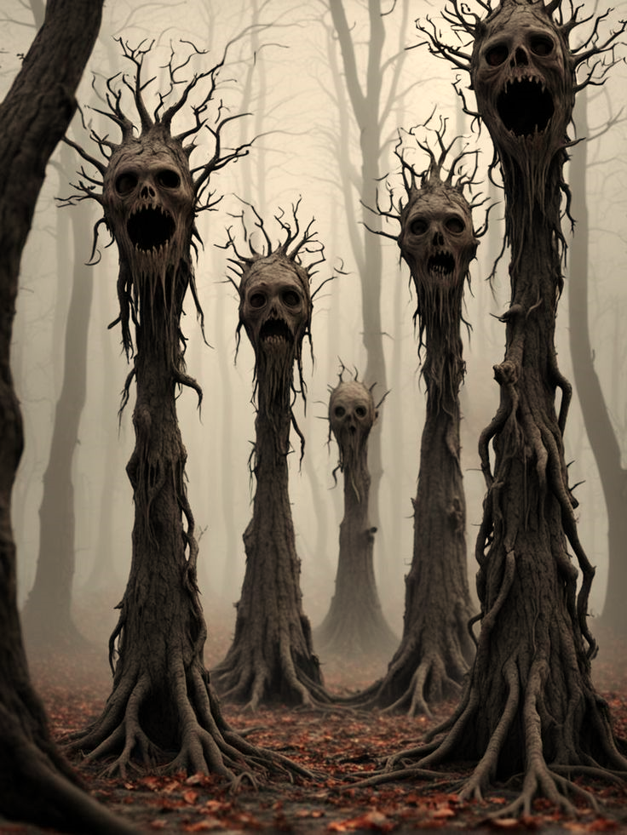

No estás perdido en el laberinto. El laberinto es un órgano de un ser inconcebible.
Tus gritos de pánico son solo los sonidos de su digestión.
Tu alma es una nutriente que nunca supo que
estaba destinada a ser consumida...
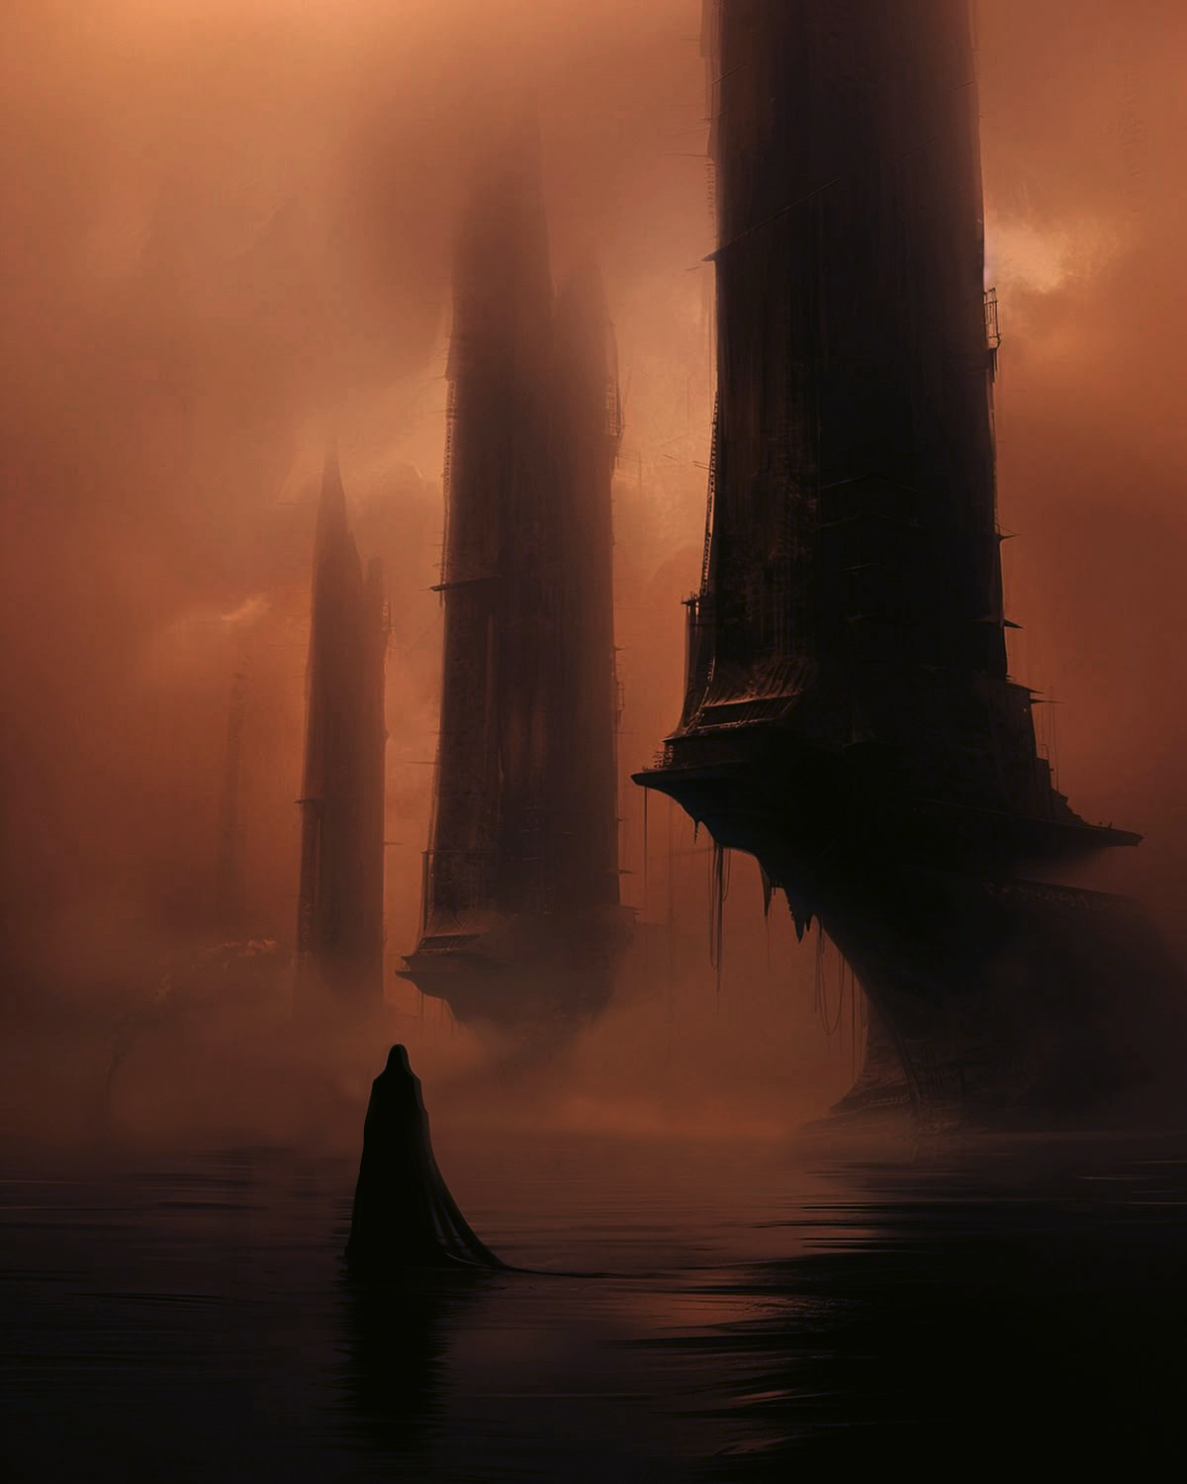

Capítulo II

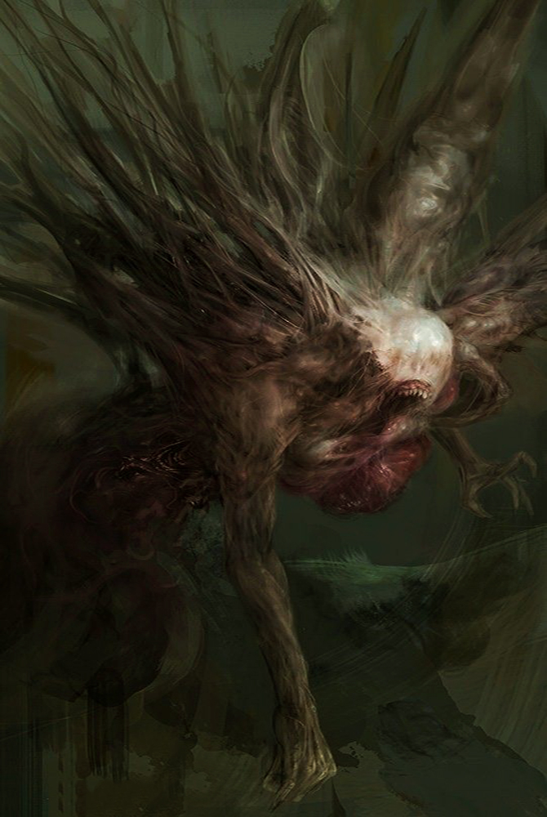

RUMBO A LO DESCONOCIDO

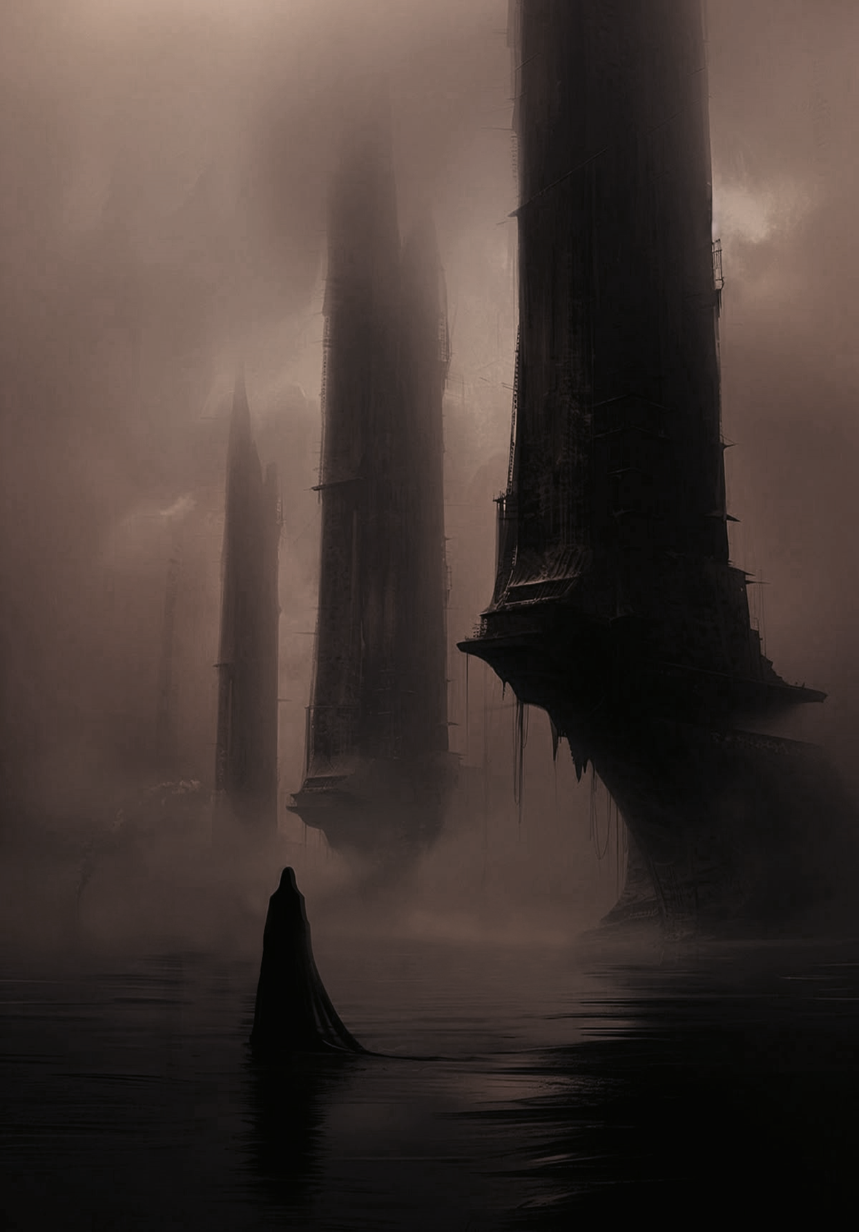
Al instante de haber cruzado el portal, tal y como me lo había indicado Tanár selle inmediatamente el portal. El sitio que me recibió se veía muy intrigante, la temperatura era agradable y se percibía en el ambiente un sugestivo aroma a cítricos y frutas tropicales, el cielo estaba entrelazado por hermosas auroras boreales que se retorcían como serpientes cósmicas verdosas, con un ritmo lento y sinuoso que al chocar unas con otras, dejaban caer una lluvia de pequeños haces de luz. Estas al tocar las copas de exóticos árboles se transformaban en gotas de agua, con encantadores aromas.
El suelo estaba conformado por una tierra semi húmeda de un color rojizo resplandeciente, y al ser alcanzado por las gotas de agua cambiaba a un color anaranjado. Todo era un verdadero espectáculo para los sentidos.
Durante un largo rato camine sin rumbo entre un sin número de distintos árboles y plantas que daban frutos a cual más bello, tanto en formas, como en aromas, y en colores. Paulatinamente el cielo comenzó a transformarse en un cumulo de nubes doradas, el suelo se volvió arenoso con dunas y gigantescas estatuas de ignotas formas esculpidas en un mármol blanquecino. El color de la arena era muy peculiar, un negro petróleo y sus granos se veían muy brillantes, reflejando el dorado de las nubes que paseaban a baja distancia. Seguí caminando y el cielo se tornó de un bello azul oscuro ultramar, con estrellas que titilaban de forma misteriosa, como si bailasen al compás de una música que no podía oír. En el firmamento asomaban un par de lunas llenas que alumbraban todo el paisaje con una luz enigmática, dándole a este un clímax metafísico. Otra de las cosas que me llamo la atención, fue que a una altura de quinientos metros del suelo, empecé a visualizar unas especies de islas flotantes de varios colores: bronce, cobrizo, oro.
En un momento presentí que algo o alguien comenzó a seguirme, pero cuando miraba a mi alrededor no podía visualizar nada, seguí sin darle demasiada importancia, por unos cientos de metros más… repentinamente escuche el susurro de una voz muy suave y casi hipnótica, que hablaba con una cadencia de bella melodía, aunque no podía descifrar de donde venía ni exactamente lo que estaba diciendo. En un momento me detuve bruscamente y dije: ¡Hola!, (me salió casi instintivamente), luego de decirlo pensé: ¡Que locura! ¿Qué estoy haciendo?, ¿quién podría entender mi idioma en este sitio tan remoto? Recordé que en el transcurso de mi aprendizaje con Tanár había aprendido a hablar los 33 idiomas de las distintas dimensiones que existían, así que empecé a saludar en cada uno de los lenguajes que recordaba. En el décimo primer saludo obtuve una respuesta, era un gran avance, ya podía comunicarme con vida inteligente dentro de la dimensión Shiahthury y no parecía ser una entidad hostil, (o por lo menos eso parecía).
Establecí una conversación, aunque seguía sin poder ver quien me estaba hablando, la voz parecía surgir de todas partes. Si distinguí que esta era dulce, encantadora y femenina. Después de una extenuante conversación pude lograr que mi interlocutora dijese su nombre: Xhaprirha. Seguimos hablando mientras yo no interrumpía mi paso. Le hice saber que si no se mostraba, no me detendría. (Nunca sentí temor, por el contrario, intuí que si hubiese querido atacarme o hacerme daño ya lo hubiese hecho previo a tener la conversación, porque no la había visto en ningún momento). Luego de otro rato más caminando mientras hablábamos cosas banales, al fin se mostró. (Estaba convencido que lo hizo porque advirtió mí, la firme decisión de no parar hasta que se dejara ver).
Salió por detrás de una de las enormes estatuas. Era una joven muy bella, pequeña en estatura, pero su andar demostraba un carácter más grande que el de un volcán. Una fusión de encanto celestial con la actitud de una reina callejera, como si ella misma fuera la dueña de donde caminase. Irradiaba una fuerza y un encanto incomparable, su figura fusionaba un equilibrio perfecto de curvas delicadas pero voluptuosas, cautivadora, como si la naturaleza misma hubiera esculpido cada detalle con devoción. Su aparición capturo mi mirada al instante y despertó en mi admiración sin necesidad de emitir una sola palabra más, cada movimiento armonioso era un deslumbrante balance entre dulzura y fuego.
Su piel, no era solo un color, era una sinfonía de tonalidades cálidas que parecía fundir el atardecer con la tierra fértil de mil volcanes. Como el oro viejo mezclado con miel en un tono cálido, profundo, que brillaba como si llevara polvo de oro en cada poro. No era cobrizo, tampoco café… una mezcla de canela tostada, terracota y un toque de luz de atardecer en la playa, luminosa, tersa, radiante, como terciopelo. Con un fulgor dorado como si alguna vez hubiese sido besada por el mismo sol. Irradiaba una luminosidad propia, que parecía nacer desde dentro. Bajo las luces de las lunas, se transformaba, se volvía misteriosa, casi metálica, como el oro pulido de una escultura. Las sombras jugaban con sus curvas, resaltando un tono asombroso que parecía absorber la luz y devolverla en destellos brillantes y cálidos, mientras que el reflejo de luces lunares, resaltaban cada curva, haciendo que su silueta luciese aún más fascinante.
Su belleza lo colmaba todo, cada gesto, cada sonrisa, la hacía lucir aún más irresistible; no necesitaba adornos para destacar porque su sola presencia bastaba.
El rostro parecía ser una obra maestra divina, un círculo perfecto, con rasgos femeninos, suaves y angelicales, como si una luna llena hubiera descendido solo para enmarcar su belleza. Sus líneas eran tan delicadas que hasta el viento se detenía para no alterar su armonía. No tenía ángulos duros, solo curvas suaves como el barro moldeado por manos de un artesano. Sus mejillas mostraban un rubor natural de un color granate suave, como si hubiera corrido bajo el sol de la tarde.
Sus ojos eran grandes, profundos, y almendrados, como dos joyas que reflejaban misterio y profundidad, grandes como lunas llenas, con esa mirada que te quema o te cura. El color de ellos oscilaba entre el celeste cielo y el verde mar, resaltando como dos luceros, bajo largas pestañas negras y curvadas, que enmarcaban esa mirada intensa que me atrapaba; esa mirada que sin quererlo reflejaba pasión, picardía y ternura, al mismo tiempo. Sus ojos reflejaban esa chispa divina, esa intensidad que parecía contar historias sin hablar, capaz de mirar directamente al alma.
Su nariz era una obra de arte en si misma, delicada, pequeña, fina y ligeramente respingada, perfectamente proporcionada a sus rasgos.
La barbilla pequeña, delicada y redonda, como el remate perfecto de un corazón, le daba ese aire juvenil y juguetón que contrastaba con la sensualidad de sus labios en forma de corazón, carnosos, suaves, sugestivos, increíblemente sensuales, perfectamente delineados con un rojo natural… Como pétalos de rosas rojas que parecían estar hechos para el amor y la pasión, resaltando su sensualidad con un arco de cupido tan definido que hasta Afrodita envidiaría…
Solo su sonrisa podría inspirar a los poetas más fervientes a escribir enciclopedias dedicadas al amor y la locura… era mucho más que una sonrisa, hablaba en lenguas que solo el corazón podía entender, cálida, cautivadora, conquistadora, embriagante como el primer beso, como el primer rayo de sol, imposible no rendirse a su magnetismo. Mientras susurraba algo incomprensible por medio de una melodía cálida, suave, con un toque de picardía.
Su cabello desde la raíz era un negro azabache profundo y lustroso, oscuro como las alas de un cuervo que brillaba bajo las lunas llenas, fluía liso como seda líquida hasta rozar sus hombros, desde allí, como tocado por una magia desconocida desparecía, transformándose en un río que transportaba en su corriente una cascada viva de rizos azabaches. Con ondulaciones exuberantes y definidas, ensortijadas con elegancia salvaje, se desplegaban en espirales y bucles. Cada rizo, con un brillo perfecto y una onda sinuosa, que capturaba la luz con audacia, revelando destellos secretos: chispas cobrizas, reflejos cálidos del atardecer que ardían como brasas escondidas en la profundidad del negro. Esta cascada ensortijada, densa y vibrante, caía hipnóticamente hasta estrecharse justo en la curva de su cintura, moviéndose con un ritmo propio, una sinfonía de sombra y fuego que enmarcaba su juventud con la exuberancia de un bosque nocturno iluminado por destellos de oro rojizo…
(Por un momento pensé que aún estaba viajando dentro del portal, que esa figura celestial era solo un deseo engendrado por mi febril imaginación en un mundo extraño, un engaño de mi mente, una bruja vieja y espantosa que mediante conjuro escarbo en mi mente y creo la mujer de mis sueños, un ente o una criatura malévola de la dimensión Shiahthury que se camuflo de mujer engañándome para dar el zarpazo final en cuanto me descuide… Más allá de todas las suposiciones que elucubraba dentro de mí, seguía su juego, “por lo menos hasta saber fehacientemente quien o que era”).
…Tal como recordaba, salió detrás de una estatua, como una visión de sensualidad y misterio que no podía develar. Su cuerpo estaba desnudo, “literalmente” era una obra maestra de curvas suaves y piel luminosa. La luz que acariciaba su silueta, resaltaba el valle de su cintura, la redondez de sus caderas, la firmeza de sus senos, que se elevan con cada respiración contenida y sus piernas firmes con cada paso sensual que daba.
Solo unas pequeñísimas hojas de color negro y nervaduras doradas cubrían sus partes íntimas. Su postura era natural, sin pudor, como si su desnudez fuera tan inocente como poderosa. Parecía ser la encarnación de la tentación en todo su esplendor y apogeo…
Era pura sensualidad y dulzura, una mezcla de inocencia y pasión que la hacía única. Su belleza no solo se podía ver, sino que también se podía sentir en su mirada, en su sonrisa, en su voz, en la seguridad con la que caminaba. Como si todo ser vivo a su alrededor debiera voltear a admirarla. Una verdadera diosa terrenal, de rostro angelical y el corazón de fuego, con un encanto latino que conquistaba todo con solo su presencia, sin siquiera emitir una sola palabra.
Se dirigió lentamente hacia mí, el ritmo de sus pasos era un hechizo lento y deliberado, cada movimiento de sus caderas un péndulo hipnótico que dibuja ochos en el aire. Avanzaba como si el tiempo se rindiera a su cadencia, cuando por fin se detuvo frente a mí, lo hizo tan cerca que podía sentir el calor de su piel, su respiración, y hasta los latidos de su corazón.
Estaba perplejo ante su presencia, Un hechizo parecía haberse apoderado de todo mi ser, y solo pude salir de él, cuando: con una sonrisa mágica acaricio mi rostro y dijo: ¿Hola recuerdas mi nombre? (A pesar de estar casi hipnotizado, hechizado, o lo que fuese con su presencia, una de mis manos la tenía en mi cintura agarrando fuertemente una cimitarra que traía, presta a usarla en cuanto viese el mínimo movimiento hostil hacia mi persona). Con un tono serio y firme le respondí, ¡Claro como no recordarlo! Si hace unos momentos nada más, me lo dijiste. Es: “Xhaprirha”. Sonrió de manera dulcemente picaresca y con una sonrisa me dijo: Cuando quieras puedes dejar de agarrar la cimitarra, ya que no es conmigo con quien debes usarla… (Si no fuera por su angelical rostro, pensaría que era una guerrera, “o quizás lo era”, denotaba ser muy observadora y estar siempre un paso por delante de mis pensamientos e intenciones). Volvimos a entablar una conversación. Hablamos no más de un minuto, cuando se oyeron unas campanadas muy fuertes que retumbaban frenéticamente, (asombrado le pregunte qué era eso).
- Xhaprirha: Son las campanadas etéreas, avisan a mi pueblo que deben resguardarse ya que la oscuridad total está al caer, si deseas puedes acompáñame hasta mi comunidad, allí podrás resguardarte, no querrás estar solo cuando lleguen las entidades y criaturas enviadas por Vochraycx.
- Yo: Cuando pronuncio el nombre de Vochraycx se me helo la sangre, ya que mi misión era justamente desterrar a esa entidad de esta dimensión y mandarlo al abismo más profundo, donde solo existía un vacío, la nada más absoluta, y de donde nunca debió haber salido.
Pensé que no estaría mal aceptar su invitación y conocer su comunidad, ya que ella parecía ser una “persona” de trato amigable. Por otro lado, no tenía muchas opciones más que refugiarme bajo un árbol y pasar la noche a merced de las legiones de Vochraycx. Eso sería muy arriesgado. Acepte la invitación, aunque si con mucha cautela, porque tampoco sabía nada de mi interlocutora, más allá de lo que me había contado.
Una vez comunicada mi decisión Xhaprirha realizo un cantico muy particular, y ambos con una fuerza desconocida comenzamos a elevarnos hasta una de las islas flotantes.
Una vez que llegamos a una de ellas pude divisar un páramo extenso parecía ser mas grande de lo que había visto desde abajo.
Comenzamos a caminar durante un largo rato, Xhaprirha se detuvo de repente, tomo mi mano, me dijo que realizaría una invocación y que repita sus palabras para que pudiese obtener el permiso de entrar a su comunidad. Tal como ella me indico iba repitiendo cada palabra que decía, pasado unos instantes delante nuestro se abrió un portal del cual emergió una figura aterradora de casi 3 metros de altura, tome a Xhaprirha fuertemente del brazo e inmediatamente la coloque tras de mí, mientras amenazaba con mi cimitarra a la criatura. Ella rápidamente se echó a reír a carcajadas, no entendía el porqué, el gigantesco ser que salió de portal hizo una expresión escueta de sonrisa (si es que podía con semejante “rostro”), y se colocó a un lado del portal. Mediante una seña con una de sus garras nos sugirió pasar por el portal. Obviamente ese ser era un guardián que Xhaprirha conocía, ella volvió a tomar mi mano, aun riéndose y atravesamos el portal. Una vez del otro lado, pude vislumbrar un encantador lugar, en él se podía ver una pradera con hermosos pastizales, en los que crecían arboles traslucidos de cristal iridiscente, sus hojas eran multicolores y daban frutos que su aroma generaba en mí una evocación de bellos recuerdos.
En ese sitio de ensueño también podían verse pequeñas lagunas de aguas cristalinas, en las que nadaban alegremente exóticos peces y moluscos de extravagantes formas y colores, que se alimentaban de frutos que caían de los árboles. A la distancia podía verse montañas de cuarzo color esmeralda que reflejaban hermosos arco iris al ser iluminados por un cielo con un atardecer surcado por un sol rojizo enorme. (Pude comprobar que este lugar poseía un uso horario distinto al que se registraba abajo. Aquí estaba atardeciendo y mientras abajo ya era de noche)
Mientras seguíamos caminado hacia la comunidad, en el trayecto nos cruzamos con infinidad de animales con características bioluminiscentes con increíbles formas y tamaños; todos ellos muy dóciles y amigables. Por un momento pensé que seguía soñando, mis sentidos no daban crédito a todo aquello que había a mi alrededor.
Luego de caminar durante un largo periodo por ese lugar de ensueño, llegamos a la comunidad, situada en un valle que parecía estar pintado por un artista que había visitado alguna vez el paraíso...
Una vez que empezamos a descender hacia él por caminos ensortijados, escoltados por hermosas flores de perfumes fascinantes, entramos a la comunidad. Allí nos recibió un grupo de niños, nos comenzaron a seguir, mientras otros se sumaban mirando curiosamente al forastero que contemplaban sus ojos. Observaban con detenimiento mi vestimenta, (me sentía como una momia en una playa nudista). Xhaprirha me guio directamente a su aldea. Las viviendas en general estaban fabricadas arriba de enormes árboles, me llevo directamente a la casa de sus padres, quienes vivían también con sus hermanas y hermanos, todos salieron rápidamente a saludar afectuosamente. Una vez que terminaron los saludos, amablemente me invitaron a que pase a su hogar. Este era muy bello realizado con diversos tipos de madera brillante y hermosos colores naturales varios; marrones, rojos, anaranjados, verdes, etc. Podía percibir que el ambiente era sumamente tranquilo, relajante, inundado con un muy agradable aroma a cítrico. Ya casi estaba anocheciendo y en su interior la casa empezó a iluminarse con una luz cálida que generaba un clima aún más tranquilizante y acogedor. Las ventanas estaban adornadas con lo que parecía ser unas hojas de alguna planta de color azul oscuro con haces vasculares en negro, y cuando alguien se acercaba a ellas estas se volvían transparentes, dejando ver el excepcional paisaje del valle. El interior de la vivienda estaba decorado con extrañas estatuas con formas de plantas y animales exóticos, realizadas en lo que parecía ser madera combinada con lapislázuli. Al mirarlas fijamente comenzaban a contorsionarse como si adquiriesen vida propia quedándose estáticas cuando se sacaba la mira de ellas.
Luego que Xhaprirha me presentase a todo el clan al que pertenecía, su padre ofreció una cena de bienvenida.
Luego de cenar entrada la noche bajo un enigmático cielo que se mostraba con una gama de verdes que iban desde verde oliva, verde menta, verde lima, hasta un verde esmeralda. Moteado con estrellas de colores rojizos que titilaban incesantemente alrededor de una gigantesca luna ocre-anaranjada. Solo quedamos Xhaprirha, su abuelo Xherthot, y yo. Me contaron muchas historias de su dimensión, en particular la lucha que tuvieron desde siempre contra Vochraycx y sus demenciales huestes del mal.
Las historias contadas por Xherthot me motivaron a confiar en ellos y contarle la verdadera razón que me había llevado a estar en su dimensión. Cuando me disponía a hacerlo, antes que pudiese emitir una palabra, Xhaprirha me interrumpió diciendo que ella sabía desde el primer momento que nos vimos cual era mi intensión y mi propósito allí. Su abuelo asintió con la cabeza y me explico que las mujeres de su clan tienen el poder en ciertas ocasiones de leer la mente y las intenciones de las personas e incluso la de otros animales. Xhaprirha esbozo una pequeña sonrisa y le dijo a su abuelo mirándolo a los ojos, que ella deseaba acompañarme y terminar con Vochraycx de una vez y para siempre.
Xherthot casi interrumpiéndola intento hacerla desistir de su idea, porque la misión en si misma era casi algo imposible de lograr. Que vaya solo o con ella, no iba a hacer la diferencia ya que las posibilidades de desterrar a Vochraycx eran escasas…
- Xherthot: Sabes muy bien Xhaprirha que muchos han fracasado en el intento de destruir a ese dios con su reinado de terror y horrores innombrables. También sabes las aberraciones que han hecho sus huestes con las guerreras que han osado interponerse en su camino. Por otro lado, creo que no habrás olvidado que si dos almas de distinto genero desean luchar juntas, una al lado de la otra nuestra ley dice que deben unir sus almas. ¿Estarías dispuesta a pagar ese precio con un extraño?
Xhaprirha: Pospuesto que lo haría abuelo, tu sabes muy bien que hoy pude leer sus pensamientos, sus intenciones y he visto que es un ser de corazón noble, y todo lo que nos ha contado es cierto y si hay aunque sea una posibilidad de derrotar a ese dios de maldad infinita quiero intentarlo.
Vi en el rostro de su abuelo un dejo de resignación… ambos me miraron.
En ese preciso momento sentí que el tiempo se detuvo y en mi cabeza rondaron cientos de preguntas y conjeturas que empecé a decirlas en voz alta mirando a Xherthot a los ojos: ¡Es muy joven!, ¿Qué edad tiene?, ¿no es demasiado joven para arriesgar su vida en una misión con tan pocas posibilidades de salir airosos?, me sentiría culpable si algo le sucediera en este emprendimiento tan difícil, supongamos el peor de los casos que le sucediera algo malo, (¿cómo volvería aquí sin ella, como les diría a ustedes que a Xhaprirha le ha sucedido algo?, no estoy dispuesto a correr ese riesgo, ¿de qué se trata eso de unir almas?... “Casi quede sin aire de tantas preguntas y conjeturas que plantee en unos breves minutos”.
Xherthot con la tranquilidad típica de un anciano con muchas batallas y una extensa vida… respondió a cada una de mis inquietudes y conjeturas.
Xherthot: Xhaprirha ya tiene la mayoría de edad según dice la ley en nuestro clan y puede tomar decisiones por sí sola, a pesar de tener una contextura pequeña es una gran guerrera, ella podría ser de gran ayuda si aceptas, su juventud no es un impedimento, es sabia, decidida y posee dotes para el combate que son únicos. Aquí particularmente en nuestra aldea, desde la edad de lo que sería en tu dimensión cinco años, nuestros jóvenes empiezan a ser educados con saberes filosóficos y artes de guerra.
Unir las almas se realiza por medio de un ritual en el que ambos sellan sus almas, esto significa que quedaran unidos: uno con el otro, ambos sabrán sus secretos, sus deseos, sus alegrías y tristezas, sin mediar palabras. En la guerra, son uno. Por último lo más importante, antes de ir a la guerra deberán juramentar dar su vida por la del otro.
…Por unos momentos quede pensado en todo lo expuesto por el abuelo de Xhaprirha, no estaba convencido de llevarla conmigo, no quería exponerla, por unos instantes el tiempo pareció detenerse, quede mirando en un punto fijo en el horizonte, el silencio era sepulcral, volví la mirada hacia Xhaprirha, sus ojos tenían un brillo muy particular parecían estar llenos de lágrimas… Fue en ese instante que sin que abriera su boca para emitir palabra, con su voz dentro de mi cabeza decía: Por favor, no me rechaces, no me dejes aquí, te lo ruego, te lo ruego. Prometo que si me llevas contigo te contare por qué esa decisión salvara mi vida. Sonó tan desesperante su pedido que me estremeció el corazón.
Reconozco que en un primer momento su idea de llevarla a tal misión, la vi como algo descabellada, pero sentí tanto dolor en sus palabras y tanta desesperanza en su ruego que repensé aquella primera impresión, medite por unos segundos más… ella se abalanzo sobre mí y llorando me abrazo fuertemente, casi podía sentir el latido acelerado de su corazón y su respiración jadeante. Un impulso me llevo a tomarla con ambas manos de su rostro y mirándola a los ojos le dije que aceptaría que me acompañase. Unos instantes posteriores pude ver en sus ojos y su expresión aquel encanto juvenil tal y como cuando la había conocido hacia unas horas atrás.
Mientras tanto Xherthot observaba… justo después de dar mi afirmativa para que Xhaprirha sea parte de mi misión, dijo: Las decisiones han sido tomadas, mañana al amanecer realizare el ritual de unión de almas, para que puedan partir hacia su destino lo antes posible. Están llegando rumores, que legiones enviadas por Vochraycx se acercan presurosas hacia nuestras tierras.
Minutos más tarde me dirigí hacia un cuarto de huéspedes que habían acondicionado para mí, una vez recostado me quede pensando muchas cosas, en particular si había tomado la decisión correcta en dejar que Xhaprirha me acompañase… Tal y como dijo su abuelo la decisión estaba tomada, no le di más vuelta al asunto y trate de dormir, aunque mal no sea un par de horas hasta el amanecer.
Una luz tenue y rojiza empezó a invadir mi cuarto, por lo cual deduje que estaba amaneciendo, mi cuerpo se sentía bien, relajado y muy animado para emprender el nuevo día con toda mi energía a pleno. Por unos momentos quede pensando y reflexionando en la cama y me volví a dormir, no fue por mucho más tiempo, ya que sentí que alguien besaba mis labios. ¡Era Xhaprirha!, al ver que no bajaba había venido a despertarme y darme las gracias por la decisión que había tomado. (Estaba sorprendido por su actitud de darme un beso en los labios…). Ella se quedó mirándome por unos momentos, y yo sin saber que hacer exactamente… Le dije: Buen día Xhaprirha, gracias por despertarme. (Buen día dijo ella con una sonrisa inocente y picara a la vez), salió corriendo de mi cuarto, pero no sin antes decirme que me apresure porque ya era la hora.
Cuando baje al comedor estaba todo su clan, desayunamos y luego nos dirigimos al templo de los rituales donde se realizaban las uniones de almas. Caminamos por unos senderos naturales repletos de bellas flores con aromas de jazmines, de rosas, de cítricos, caminar por esos senderos fue una experiencia absolutamente fascinante. Cuando llegamos al templo este se veía rodeado por un paisaje campestre con la característica de un tapiz alfombrado de pastos color violáceo que cambiaban de color a medida que una suave brisa los movía.
Desde unos 200 metros podía escucharse canticos religiosos. La estructura del templo era monumental de casi trescientos metros de ancho por doscientos metros de altura, construidos por grandes bloques de roca pulida semitransparente de color blancuzco con vetas internas en distintos verdes, la estructura en general era muy compleja para describirla, a tal punto que parecía desafiar las leyes de la física convencional. No sabría decir exactamente si fue una percepción mía o la estructura estaba en un lento y constante movimiento con cambios de planos, que se retorcían en ángulos imposibles de comprender. El sitio era más que imponente y sin saber por qué, me inspiraba cierto resquemor. Una vez que llegamos a la entrada, se podía divisar una puerta ciclópea de casi cinco metros de altura, de color negro con símbolos arcaicos dorados que rezaban: Donde todo se da y todo se quita. Reconocí los símbolos y su significado, aunque no recordaba exactamente de donde, lo que si estaba seguro, es que no pertenecían a la comunidad en la que estaba.
Una vez frente a la puerta Xherthot se acercó a ella y realizando unas oraciones esta lenta y pesadamente se empezó a abrir. Al entrar me lleve una gran sorpresa por el tamaño del lugar tenía varios kilómetros, tanto de ancho como de alto. Sus paredes estaban formadas por cascadas de agua bioluminiscente, que dependiendo el sector cambiaban el color. El piso estaba conformado por pequeños módulos de una materia oleaginosa color oscuro brillante, que se desplazaba por todo el recinto, como empujados por algún tipo de energía desconocida, caminamos unos cuatrocientos metros hasta llegar al lugar que deseábamos, pero no sin antes ser acompañados por ese cantico extraño que hacia momentos había escuchado desde el exterior. Misteriosamente los canticos desaparecieron, siendo suplantados por voces susurrantes que presagiaban frases ominosas. Note cierto nerviosismo en el semblante de Xherthot. Una vez llegamos los tres hasta el altar, comento que las voces solo aparecían cuando estaba por ocurrir algún evento no deseado, avisando que era inminente el arribo de entes, o criaturas malignas. Que debíamos realizar lo antes posible el ritual de unión de almas… Rodeando el altar se hallaban una serie de columnas muy altas, confeccionadas con un material vidrioso que emitía una luz que cambiaba entre un rojizo y un anaranjado, dándole a toda esa zona un aire místico, metafísico, y surrealista. Sobre las columnas podían verse tallados símbolos que no comprendía el significado. Ellos emanaban un fuego de colores, con varios tonos de azules y turquesas.
Xherthot le dijo a Xhaprirha y a mí que no nos alejemos de su lado, presurosamente hablo con algunos de los líderes de cada clan, indicándoles que se preparen, y levanten los muros en los límites de la isla inmediatamente. Que bien termine nuestra unión de almas hablaría con toda la comunidad.
Una vez todos habían salido del templo, Xherthot se dispuso a unir nuestras almas.
Por delante del altar principal emergieron otros tres altares de cristal de Murano. Sobre cada uno de estos había una copa tallada en mármol de carrada con incrustaciones de piedras preciosas y madera de algarrobo. Nos dio indicaciones para que ambos nos parasemos frente a cada una de las copas ubicadas en los altares extremos, y que extendiésemos el brazo izquierdo sobre ellas. Hicimos lo sugerido por Xherthot, quien se acercó empuñando una daga. Esta tenía un mango tallado en ébano negro con símbolos de su comunidad, su hoja había sido forjada en oro y platino, y podía verse que era extremadamente afilada. Realizo una incisión en cada uno de nuestros brazos. La sangre de Xhaprirha, y la mía, caían en forma de cascada dentro de las copas, hasta llenarlas. Xherthot pronunció unas palabras en idioma ancestral y nos indicó que bebiéramos cada uno, una parte de la sangre del otro. Así lo hicimos. Mientras realizaba un cantico. Nos indicó que el resto de la sangre la colocásemos dentro de la copa vacía y que ambos la bebiésemos. Mientras lo hacíamos escuchamos un cantico con un timbre de voz tan sugestivo e hipnótico, que ambos caímos en un trance por unos instantes, (que pareció durar una eternidad…), al volver en sí y posar mi mirada sobre Xhaprirha, sentí que sabía toda su historia, e incluso los conocimientos que ella había adquirido en su vida. Fue una sensación muy extraordinaria, toda su mente y su alma no parecían guardar secretos para mí. Mientras trataba de acomodar mis pensamientos Xherthot nos ayudaba a incorporarnos, y salir del trance realizando símbolos dibujados en el aire. Nos dio un fuerte abrazo a cada uno, nos dijo que la unión de almas estaba hecha, que con todo su corazón nos daba su bendición y nos deseó éxito en nuestra nueva vida juntos y por sobre todo en nuestra misión...
Le agradecimos por su beneplácito y buenos augurios.
Para nuestra sorpresa las heridas infringidas por la daga en nuestros brazos ya no estaban.
Fuera del templo se podían escuchar rugidos, gruñidos, aullidos y otros sonidos que parecían provenir de bestias salvajes. Xherthot nos dijo que debíamos partir urgentemente porque corríamos un grave peligro si nos quedábamos allí. Rápidamente nos acompañó hasta un sótano secreto que se hallaba bajo el altar principal. Una vez allí pudimos nos entregó dos trajes confeccionados especialmente para viajes por diversos sitios, en los que la temperatura fuese extrema, ya se de frío o calor. Parecían estar confeccionados con una masa viscosa de un color verde muy oscuro y detalles en negro. Xhaprirha toco uno de ellos y este se desparramo sobre todo su cuerpo, dejando solo al descubierto su cabeza y sus manos. Lo mismo sucedió con el otro traje. Xherthot nos explicó que ese traje nos protegería no solo del frio y del calor. Que si queríamos sacárnoslos debíamos pronunciar un encantamiento él lo llamo: “Encantamiento de vaciado”.
Los rugidos, y el ruido sibilante del viento parecían ya casi estar en la puerta que daba al sótano, por lo que Xhertoht sin más diligencias, pronuncio un conjuro que servía para abrir un portal y nos dijo que apenas lo crucemos lo cerraría, y nosotros deberíamos hacer lo mismo del otro lado. Una vez abierto completamente sin pensarlo ambos saltamos dentro de él.

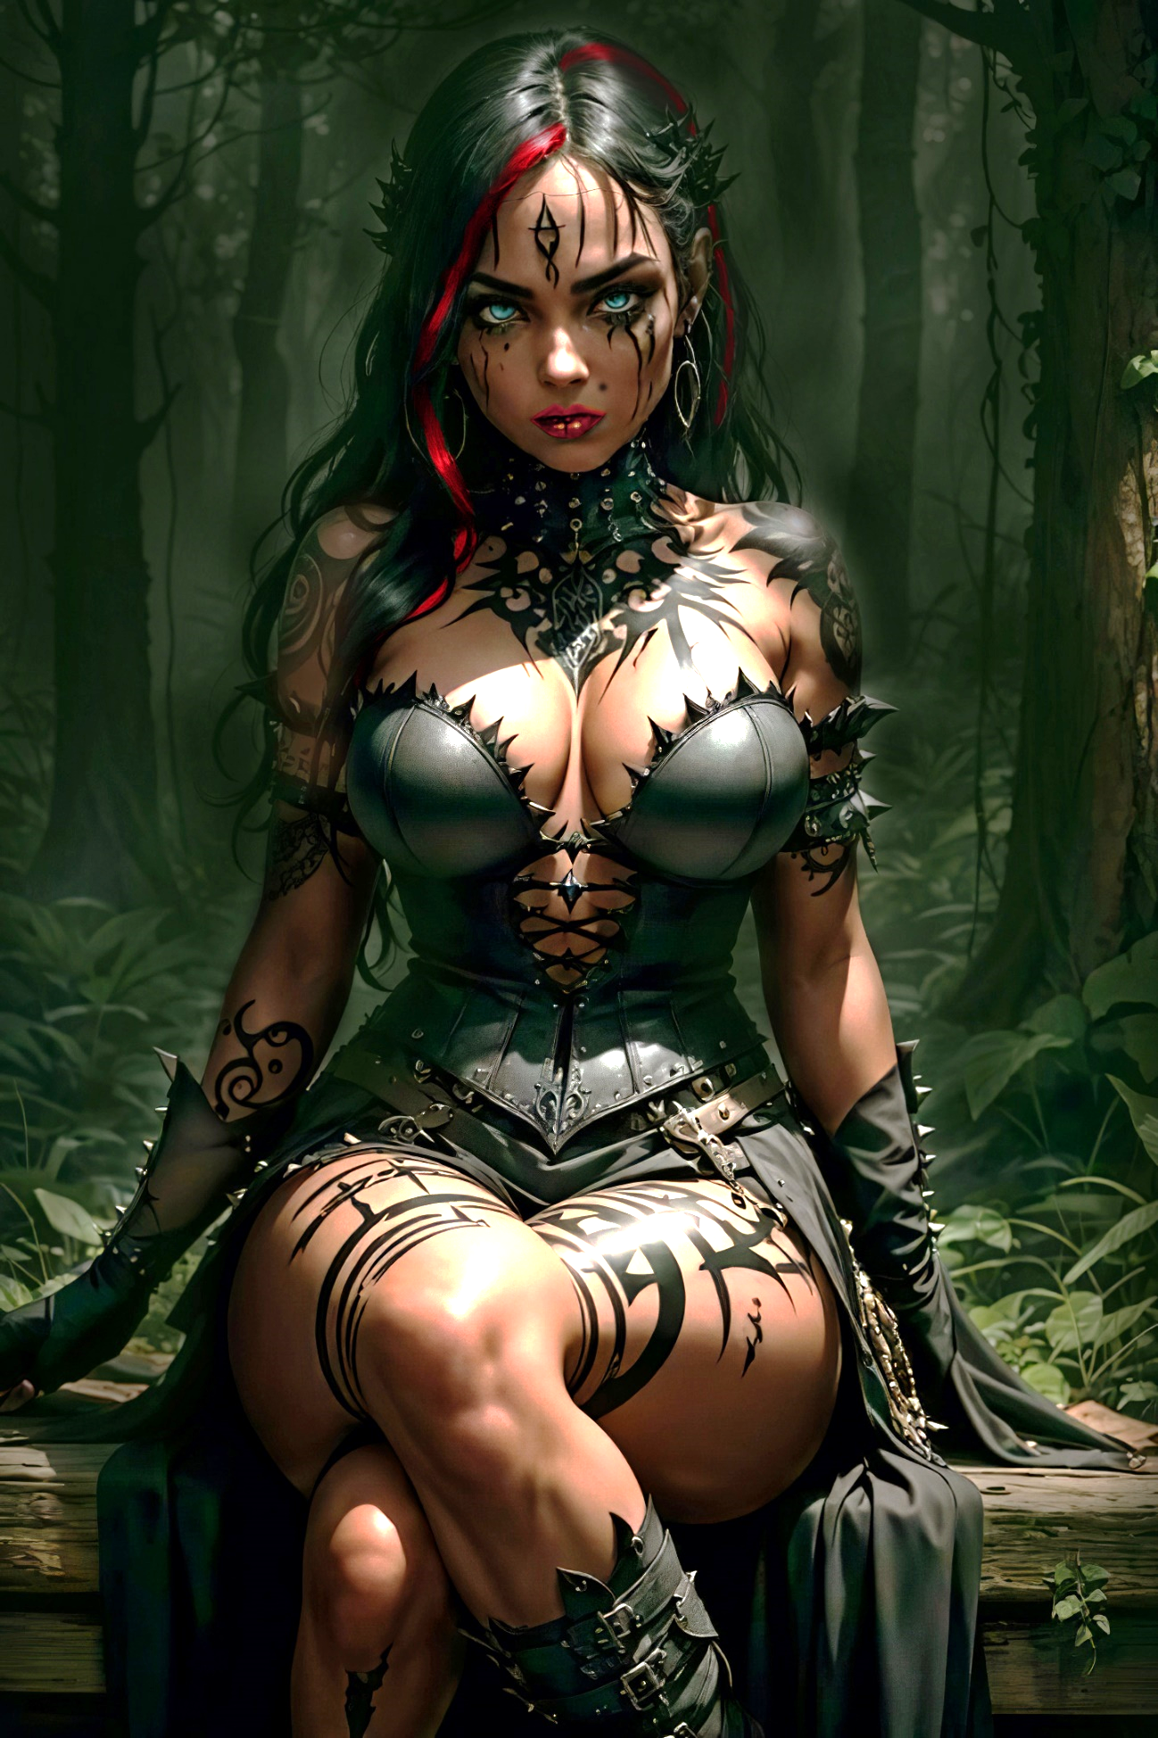

X h a p r i r h h a
a h a
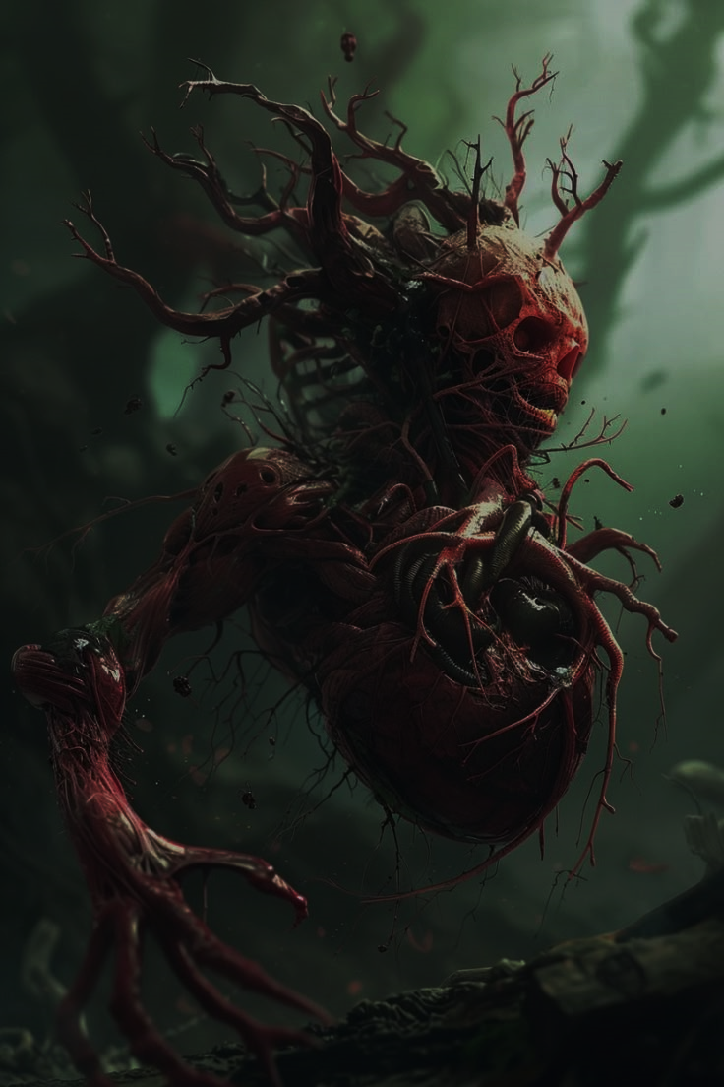

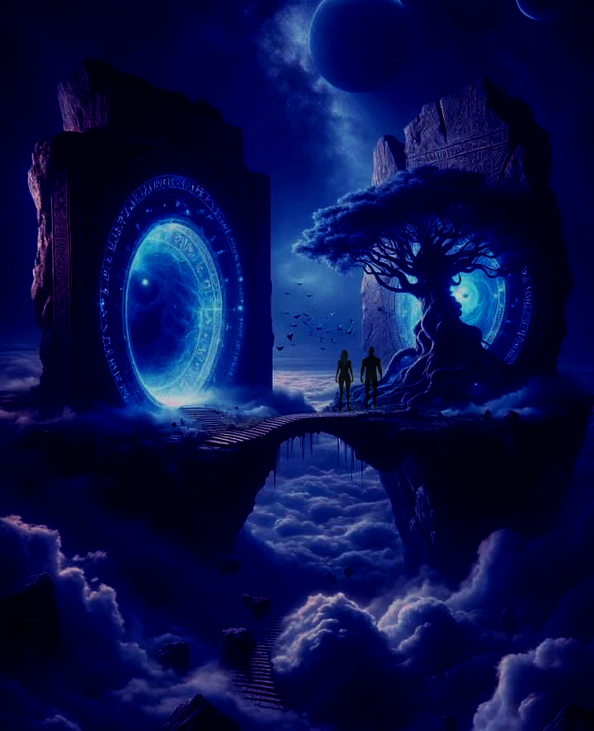

Capítulo III

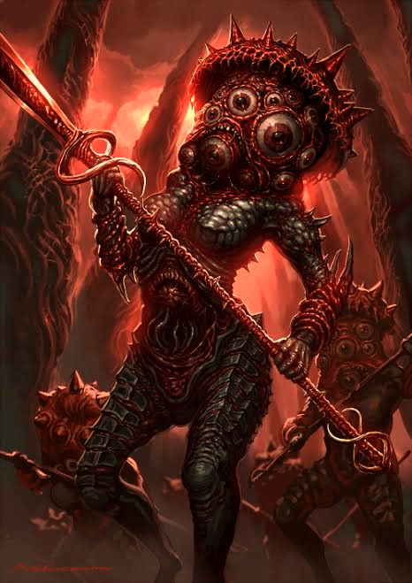

PRIMER ENCUENTRO

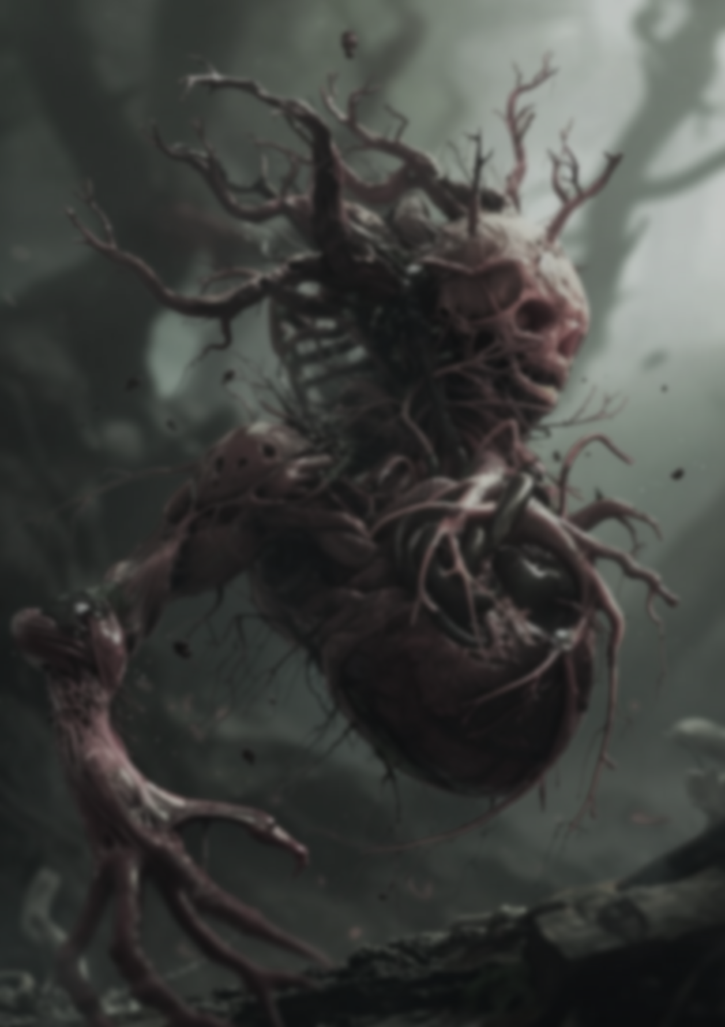
En la conversación que había mantenido con Xherthot la noche anterior, trazamos un plan de ruta para llegar a los dominios de Vochraycx. Memorice con lujo de detalle el plan de ruta, ya que por lo que intuí, la misión sería mucho más difícil de lo que había imaginado, y no tener un plan de ruta claro sería un inconveniente innecesario de sumar.
… Si existiese algún mundo o dimensión en alguna parte que se pareciese a un infierno, seguramente habría sido el lugar donde aparecimos al salir del portal. Caímos en un pantano, donde el agua nos llegaba casi a la cintura, (si es que a eso se le pudiese llamar agua), era un líquido espeso sanguinolento que desprendía un olor rancio a putrefacción de todo tipo. En algunos sectores el pantano se veía cubierto por vísceras con piel humana formando una masa informe que emitía lamentaciones expandiéndose, contrayéndose y contorsionándose como si estuviese respirando. Un manto de niebla espesa y rojiza se arrastraba con extraños chirridos sobre las aguas estancadas, mientras que una cantidad de burbujas fétidas emergían de las profundidades, liberando hedor a carne podrida mesclada con algo metálico. Emergiendo como espectros torturados, se erguían los árboles como figuras retorcidas se alzaban con sus ramas huesudas, cubiertas de una corteza negra y agrietada que dejaba caer una purulenta savia espesa, rojiza, rosada, blancuzca. Sus raíces, crecían retorcidas como garras, y se hundían en el fango con avidez, como si extrajeran vida de la misma podredumbre. De sus troncos colgaban extrañas malformaciones bulbosas que palpitaban levemente, como corazones putrefactos, y en las grietas de la madera, ojos amarillos y sin párpados observaban en silencio a los intrusos. En medio de ese miasma infernal comenzamos a ver como se arrastraban hacia nosotros, a través del agua pestilente y sanguinolenta, criaturas desconocidas, informes, con sus carnes amalgamadas de tal forma que con solo verlas cualquier humano podría entrar en un grado de enajenación irreversible… Estas gemían y vociferaban palabras indecibles, que parecían clavarse en los oídos como dagas. El aire era espeso casi irreparable, todo era ambientado con un cielo amarronado con nubes negras que dejaban caer gotas viscosas de sangre pútrida. Mientras todo este conjunto de horrores casi indescriptibles era reflejado tenuemente por la luz de un sol rojizo, enfermizo que apenas lograba penetrar la bruma y las copas de los infames árboles. Toda esa miscelánea patológica era no menos que una postal grotesca arrancada de una pesadilla Lovecraftiana...
A la distancia se escuchaban lo que parecían ser voces humanas que pedían clemencia y pedían piedad.
Después de un caminar un largo recorrido, tratando de escapar de esa afrenta a la vida, paso a paso a través de las aguas infectadas del pantano y sus execrables seres horrísonos, repulsivos, tétricos, dimos con una zona desértica.
Al lugar al que arribamos después de salir del nefando pantano, no había olores nauseabundos ni criaturas execrables, (o por lo menos era lo que se veía a primera vista). Era un inmenso desierto de arenas blancas y muy fina, que al ser arrastrada por el viento causaba una molestia muy incómoda en los ojos. El cielo era color cobrizo, que derramaba una luz tenue, dándole una atmosfera tétrica al lugar. Por un largo rato seguimos caminando sin nada extraño a la vista. Xhaprirha me recordó algo que justamente venía pensado: “Este desierto no tenía fama de ser muy amigable…” Después de uno momentos más de caminar expectantes mientras hablamos sobre algunas estrategias de combate, note que el aire se espesaba, se levantó un fuerte viento que casi nos impedía seguir avanzando. Este traía consigo un olor a mezcla de cripta cerrada por siglos, con savia negra de árboles de cementerios... A la distancia en el cielo, vimos cómo se desplazaban hacia nuestro encuentro enormes criaturas con alas, al verlas más detenidamente pude darme cuenta quienes eran; (no solo por su forma, sino también por el olor que arrastraban con ellas). Se trataba de las infames: Vultus Saxum Umbrifer. Sus cuerpos parecían tallado en basalto, lleno de grietas profundas que rezumaban una sustancia aceitosa y negra como alquitrán, con alas membranosas, rotas en los bordes, con decenas de pupilas blancas que se abrían. Los pliegues sobre su espalda eran como capas de piedras, que se agitaban levemente en la oscuridad, como si respirasen. Sus rostros como era como el de los felinos, con fauces desmesuradas repletas de colmillos, que goteaban un líquido escarlata corrosivo. Los ojos eran huecos abismales donde titilaban estrellas moribundas.
La superficie de su piel era pétrea, aunque por momentos palpitaba sutilmente, como si la piedra con musgos negros en sus articulaciones, se moviese por medio de gusanos. Donde posaban sus garras (cuatro dedos largos y ganchudos), la piedra se corrompía, el cemento se disolvía en espirales de herrumbre, y la sombra a sus pies se espesaba hasta volverse tangible. Solían permanece agazapadas en cornisas o torres abandonadas durante siglos, mimetizadas como estatuas, y solo revelaban su verdadera naturaleza al anochecer o cuando se perciben el olor a comida: “de los humanos”. Emitían un gruñido grave, casi inaudible, que resonaba en los huesos. Atacaban lanzándose en picada como un bólido silencioso, al morder inyectan una esencia sombría en sus víctimas, petrificándolas en posturas de horror, convirtiéndolas en nuevas "estatuas" para llevarlas a sus nidos y devorarlas lentamente.
… Al vernos llegar desde lejos, no dudaron en abalanzarse sobre nosotros. Xhaprirha quería hacerle frente y combatir con ellas, sin embargo, a mí me pareció que enfrentarlas, sería un derroche de energía innecesario, ya que estas criaturas solo responden a su instinto de alimentarse. Por otro lado, deberíamos tener en cuenta que había más de un centenar ellas, y no creía que tuviéramos muchas chances de derribarlas a todas y salir indemnes de la batalla. Fue por eso que le dije a Xhaprirha que realizaría un conjuro, y que si este no funcionaba se preparase para batallar. Realice un conjuro protector que se llamaba Sphaera Protectiva, y que en su momento me enseño Tanár. Las gárgolas no podían atravesarlo, mientras, se estrellaban frenéticas contra él, chillaban, arañaban y golpeaban a nuestro derredor para intentar llegar hasta nosotros. Siguieron así por un par kilómetros, pero al fin desistieron y una tras otra fueron desapareciendo. (Pensé: Una batalla ganada sin pelear, excelente). Xhaprirha dijo: “Nuestra primer batalla la ganamos fácil”, y esbozo una sonrisa de satisfacción. Le conteste: “No fantasees que de todas nos libraremos tan fácilmente…” Nos reímos como niños durante un par de segundos… luego seguimos caminando con una sonrisa dibujada en nuestros rostros…
A lo lejos vislumbramos una construcción que se asemejaba a un fuerte, le sugerí a Xhaprirha ir en esa dirección, pero rápidamente dedujo por las formas arquitectónicas, que este era el fuerte conocido con el nombre de Interfectores Noctis, perteneciente a una legión que respondían a Vochraycx, y lo último que deberíamos hacer sería acercarnos, porque eran extremadamente sanguinarios con los viajeros que caían allí desprevenidos.
Seguimos nuestro camino bordeando desde una distancia prudencial el fuerte, luego de unas cuantas horas caminando, empezamos a sentir cansancio, hambre y sueño, pensamos parar en medio de unas dunas, pero a lo lejos en el volvimos a ver algo volando, al ir acercándonos vimos que eran aves con cierta similitudes a los pelicanos, pero de color rojo carmín y verde esmeralda. Coincidimos en que estas aves eran muy común en su dimensión y se llamaban: Aherialixs, y que generalmente se alimentan cerca de alguna ciudad o poblado. Ese dato nos motivó a seguir en dirección a las aves y tratar de localizar alguna comunidad amigable para poder aprovisionarnos y descansar. A unos cinco kilómetros más o menos, no encontramos una ciudad, pero si dimos con un pequeño oasis que nos brindó agua y algunas frutas para poder recobrar energías. Lo primero que hicimos fue meternos en el agua para sacarnos el hedor espantoso que traíamos del pantano pesadillesco que dimos cuando salimos del portal. Después nos dispusimos a comer algunos dátiles y otros frutos desconocidos por mí (no así por Xhaprixha). Las plantas que daban frutos tenían formas y colores muy llamativos, algunas ellas poseían tallos creados en forma de fibras transparentes entrelazadas que dejaban ver como la sabia corría en su interior, sus hojas tenían forma de alas de mariposas, también transparentes pero que irradiaban un destello de luz brillante de color azulado esfumándose hasta un celeste turquesa, y cuando uno las miraba empezaban a batir, hasta desprenderse y comenzar a volar a nuestro alrededor. Mientras las hojas volaban en su lugar nacía un fruto con forma de estrella de mar. La cascara era color anaranjado rojizo, y en su interior dejaba ver una pulpa color amarilla con un sabor similar a mango, melón, y fresas, (según en la parte que lo mordiésemos).
Luego de higienizarnos, de comer las frutas y los dátiles, nos acostamos en la suave arena, boca arriba mirando al cielo. Un paisaje de ensoñación conformado por galaxias, estrellas, lunas y planetas que parecían danzar dando un espectáculo épico.
Cuando casi estábamos durmiendo recordé que tenía una conversación pendiente con Xhaprirha. Si bien era verdad, que al unir nuestras almas ambos no teníamos secretos, no llegaba a comprender del todo, el porque me había pedido en su momento, con tanta tristeza y desesperación que la llevase conmigo en mi misión.
Si había algo que percibe desde el primer momento que conocí a Xhaprirha, es que era una persona íntegra, sincera y que, si le preguntaba cualquier cosa, me respondería con la verdad. (En mi vida siempre trate de manejarme siendo muy directo, nunca me gusto dar vueltas, ni perder el tiempo con gente vueltera, (eso mucha veces me trajo buena reputación, pero por otro lado también logre alejar a muchas personas que se molestaban por mi frontalidad…) Por eso mismo fue que, sin el mínimo rodeo, la tome de la mano y mirándola a los ojos (y casi retóricamente) le dije: Quisiera que me cuentes porque el día que me pediste unir nuestras almas, estabas tan asustada. Porque note que tu corazón casi se salía de tu pecho por lo fuerte que latía. Quiero saber exactamente la verdad de lo que paso, y sin vueltas por favor. (Note nuevamente cierto nerviosismo en un leve temblor de la mano que le sostenía y también en su mirada, (no había forma en que pudiese disimularlo, su expresión corporal la delataba totalmente).
- Xhaprirha: Es verdad que mereces saber la verdad, te contare todo, aunque relatarte algunos cosas me perturban el alma… igualmente hare mi mejor esfuerzo para narrarte todo lo que se y hasta ahora no te he contado.
Tranquila, (la interrumpí), sabes que conmigo puedes contar siempre para lo que sea, y nunca te juzgaré, muy por el contrario, hare mi mayor esfuerzo por entenderte, apoyarte y encontrar juntos una solución a cualquier problema que surja…
Luego de un silencio que pareció eterno, pude ver que sus ojos se llenaron de lágrimas y algunas empezaban a que recorrer sus mejillas, mientras trate de secarlas con mis dedos y la abrace fuertemente, ella tomo mi cara en sus manos y me beso apasionadamente… (Unos instantes después…) Le volví a insistir, por favor cuéntame…
- Xhaprirha: Si claro que lo hare… Nuestra comunidad desde mucho tiempo antes que yo naciera, tiene una lucha que nunca ha cesado con Vochraycx y sus huestes, este ser de malevolencia infinita tiene un poder que nada lo puede igualar o detener en nuestro plano. Posee control de todas las comunidades que se hallan a lo largo y ancho de nuestra dimensión, nada escapa a su poder. Si hubiese querido, podría habernos exterminado hace mucho tiempo, ya que somos una de las pocas comunidades que podemos hacerle alguna resistencia. Si aún no nos extermino, es por la única razón, que necesita a las mujeres de nuestra comunidad para que su legión de guerreros, “los Sharkans” puedan reproducirse, y así crear una raza nueva.
Las jóvenes doncellas somos de mucha importancia, porque nacemos con el don de la videncia y la sanación. Cuando nacen hijos engendrados entre Sharkans y nuestras doncellas, en su mayoría tienen el poder de la clarividencia y la sanación, pero al ir creciendo de alguna forma desconocida lo pierden... El pacto para que no termine secuestrando a toda nuestra comunidad es que, cada siete lunas vienen sus legiones para llevarse a tres doncellas como sacrificio. No todas suelen sobrevivir a la brutalidad y el mal trato de estos seres, solo algunas pueden dar a luz después de tener un encuentro con uno de ellos.
Una historia ancestral cuenta que los Sharkans hace mucho tiempo, tenían un aspecto muy similar al nuestro, y que la mayoría de ellos eran bondadosos. Esto fue hasta que un día apareció Vochraycx en nuestra dimensión y se reunió con el dios que había creado a los Sharkans. Nadie sabe que le ofreció Vochraycx a cambio.... Pero unieron fuerzas, y ambos obligaron a los Sharkans a mezclarse con otras especies de malignidad infinita, traídas de dimensiones olvidadas. Así lograron transformarlos en lo que hoy son.
Seguramente recordaras el templo donde unimos nuestras almas y la energía extraña que puede percibirse en él, allí es donde se realiza el sacrificio de nuestras doncellas para que los Sharkans se las llevan a sus castillos.
Nuestro templo ha sido profanado por Vochraycx, y obliga a nuestras mujeres a unir sus almas con estos seres infernales, una vez realizado el ritual de unión de almas en el templo, los Sharkans llevan a las doncellas a sus castillos en las montañas de la desolación donde se encuentra su fortaleza. Allí cometen todo tipo de vejaciones algunas quedan encinta pero otras mueren extenuadas por causa de las interminables orgias a las que son sometidas.
Estas criaturas no solo tienen mucho poder en batalla sino que también poseen gran riqueza, siendo los dueños de casi todos los metales, y piedras preciosas de nuestro plano. Suelen estar cerca de distintas comunidades para encontrarse con secuestradores y traficantes de doncellas y varones muy jóvenes a las que los Sharkans machos y hembras compran para sus juegos lujuriosos.
¿Recuerdas lo triste que estaba cuando rechazaste por primer vez mi propuesta de unir nuestras almas? Yo te estaba cuidando a escondidas desde que cruzaste el portal, al verte por primera vez leí tu alma y tus intenciones, supe todo de inmediato sobre ti, ese es mi mayor poder, leer el alma y los pensamientos de cualquier ser que se me cruza en mi camino. También supe que hemos estado juntos en muchas vidas pasadas y en otro plano, que no es el tuyo ni el mío, desde un primer momento sabía que te elegiría, porque siempre estuve esperándote… como también supe que llegarías antes de que yo sea entregada en ritual a los Sharkans. Por eso fue que sentí tanto dolor frente a tu rechazo… porque sabía que eras tú.
- ¿”Que nos conocíamos de una vida pasada en otro lugar”? Eso sí que me sorprende, no me lo esperaba, aunque yo también debo ser sincero con vos Xhaprirha, a mí me paso algo muy extraño cuando escuche tu voz por primera vez, tenía el presentimiento que ese timbre, esa cadencia al hablar, la conocía de algún, pero no podía explicar, de donde o de cuando… Al momento de verte, no solo quede deslumbrado con tu belleza, sino que intuía que nos unía algo más, eso me inquietaba porque no podía racionalizarlo y encontrarle una explicación lógica. Sabía intrínsecamente que estuvimos juntos y que algo nos había separado, y que volveríamos a estarlo, pero no sabía cómo expresarlo o decirlo con palabras, sin parecer que estaba desvariando. Y si bien rechace tu propuesta en un principio, era porque me daba temor que te ocurriese algo malo en la misión que debía llevar a cabo, como le he dicho a tu abuelo, no sé si regresaremos vivos después de tener un encuentro con Vochraycx.
Por otro lado note que sos mucho más joven que yo, y algo que no te he preguntado es la edad que tenes.
- Xhaprirha: Me gustaría que luego que derrotemos a Vochraycx pudiésemos vivir juntos donde tú quieras y que tengamos una gran descendencia. Estoy dispuesta a acompañarte hasta donde sea que nos lleve nuestro destino.
- Tranquila, tranquila Xhaprirha vayamos despacio que aun ni siquiera me dijiste tu edad.
Xhaprirha: jajaja ¿mi edad? seguramente nunca lo adivinarías jajaja, tengo apenas trecientos sesenta años recién cumplidos, es decir ya soy mayor de edad en mi comunidad. He averiguado que cada año de tu mundo equivalen a veinte del mío… haz la cuenta…
- Deduje rápidamente que según lo que me estaba diciendo su edad era de 18 años. Le dije: bue…, bien, bien Xhaprirha, perfecto, parece que a pesar de tu “corta edad” siempre tenes una respuesta preparada para todo y vas un paso delante de mí… y… es lógico, corres con ventaja, estás en tu mundo (ambos nos echamos a reír). En fin… ahora debemos concentrarnos en encontrar a Vochraycx y sus huestes, y si podemos concluir nuestra misión con éxito, te prometo que hablaremos de nuestro futuro juntos.
- Xhaprirha: Si, vamos a derrotar a Vochraycx y trataremos nuestros asuntos luego.
Imagino que nunca te habrás cruzado en tu camino con un Sharkan, te los describiré para que los reconozcas de inmediato al verlos, también te diré cuáles son sus fortalezas y sus debilidades.
Las virtudes que tienen estos seres malignos, es que son fieles a quienes juran proteger, también son capaces de dejar hasta el último aliento de su vida por aquello que luchan en una batalla, eso sumado a su fuerza física los hace muy difíciles de derrotar en combate… Su debilidad es la lujuria, en un momento de éxtasis bajan sus defensas sin darse cuenta y ahí es fácil asestarles un golpe mortal. Si tienes la posibilidad en un enfrentamiento, que por algún motivo haya bajado la guardia, o este vulnerable, no debes desperdiciar la oportunidad, porque seguramente no tendrás una segunda chance.
Si hay algo que no podrás dejar pasar por alto cuando veas alguno de ellos, es la intranquilidad que te genera con el solo hecho de su presencia, pareciera que siempre están observándote, esperando el momento oportuno para darte el golpe final.
Son abominaciones nacidas de lo más oscuro y profundo del inframundo, físicamente tienen forma humanoide, pero con características muy particulares, una fusión de pesadillas, carne fibrosa, nervios, músculos, escamas, y alas. Sus cuerpos parecen estar siempre en movimiento, por más que traten de estarse quietos, sus músculos se mueven constantemente por debajo de la oscura piel. Tienen tanto poder mental y físico que aquellas personas que los ven, en su mente crean una paradoja, por un lado un terror profundo y por otro son seducidas de una forma inexplicable a través de pensamientos lujuriosos y enfermizos emanados de la mente del Sharkan. Su altura es de aproximadamente dos metros cincuenta, su piel es negruzca rojiza dejando ver por debajo de ella como surcan sus venas y músculos de color anaranjado-rojizo, recorriendo su cuerpo como lava ardiente. Sobre sus hombros, codos y rodillas tienen escamas de color verde oscuro iridiscentes, que se contraen y dilatan como si estuviesen respirando. De la parte superior de sus espaldas surgen dos alas similares a las de un dragón, de color azul zafiro con verde esmeralda en tonos oscuros, hechas de membranas recorridas por gruesas venas que laten al ritmo de su respiración, generando un sonido sórdido, amenazante y ominoso. Sus brazos son largos estilizados con fuertes músculos, que terminan en forma de manos con garras de síes dedos. De la parte central de su espalda nacen dos tentáculos de cada lado, de casi un metro y medio de largo, que se mueven como serpientes encantadas, sigilosamente. Cuando están peleando estos tentáculos se vuelven rápidos como flechas; los extremos de estos, poseen una especie de boca que excretan un líquido blancuzco, el cual arrojan contra sus enemigos en batalla. Pero si hay algo que los hace aún más perturbador, es que: Cuando están cerca de alguna hembra de cualquier especie, esos tentáculos se convierten en órganos sexuales grotescos de enormes proporciones, surcados por músculos y venas que parecen estar a punto de explotar; una pesadilla la cual ni siquiera puedes o quieres imaginar. Las hembras en general solo usan sus tentáculos para luchar, aunque rumores dicen que les dan todo tipo de usos cuando realizan sus orgias interminables…
Sobre sus hombros llevaban una cabeza con rasgos humanos, casi perfectos, sino fueran por lo pernicioso que son, podría decirse que sus rostros son como el de los ángeles. Aunque ciertos detalles lo hacen muy perturbadores delatando su malignidad. De la parte superior de sus cabezas se alzaban 2 cuernos color marfil, filosos como una espada que terminaban con una leve inclinación curvada hacia atrás y dispuestos a ser usados en el momento que la batalla lo requiera. Sus ojos dan escalofríos al mirarlos, el globo ocular es negro, con una iris color verde, que va variando entre el claro y el oscuro según su estado de ánimo, la pupila es amarilla en vertical. En su mirada se puede intuir una inteligencia antigua y despiadada, dándole en su conjunto un aspecto aterrador.
Siempre que puedas evita mirarlos a los ojos, porque en el momento que se encuentren tu mirada con la de un Sharkan, podrá escudriñar hasta los secretos mejor enterrados en tu corazón, sus ojos no olvidan, no perdonan, prometen algo sombrío, vil, abominable, aunque nadie podría adivinar exactamente qué: ¿Una advertencia?, ¿una maldición?…
Sus bocas y labios parecen perfectos, pero al esbozar su macabra sonrisa aparecen dos hileras de dientes perfectos que terminan en punta como dagas recién afiladas. Cuando están excitados, de su boca emerge una lengua de casi veinticinco centímetros, rojiza y libidinosa y que al sacarlas, la mueven de manera aterradoras.
Estas criaturas son la perversión hecha carne, un recordatorio que las pesadillas no solo existen en nuestros sueños...
- Ya habían pasado un par de horas desde que habían caído los soles. Vi que Xhaprirha comenzó a tiritar de frio a pesar de llevar ese traje especial... Considere que todo lo que me había contado era suficiente. Le agradecí por su sinceridad… Me interrumpió diciéndome que: Si aún me quedaba alguna duda en mí, ella estaba dispuesta a aclarármela. Le dije que se quedara tranquila, que creía todo aquello que me relato.
Le sugerí de hacer una fogata por medio de una invocación, le pareció bien la idea. Una vez realizada la fogata, conjure un campo de protección y ambos dormimos juntos, frente a ella.
…El amanecer nos despertó con el rugir estremecedor de truenos, relámpagos que iluminaban todo el firmamento y rayos que caían como lanzas eléctricas sobre la superficie. El cielo se encontraba atiborrado de nubes moradas, de las que cayó una fuerte lluvia de un líquido cremoso de color dorado. Decidimos ponernos camino. Este se nos hizo más difícil por causa de la espesa lluvia que caía, en el suelo se había formado un miasma de unos quince centímetros. Luego de hacer un par der kilómetros, la lluvia dejo de ser tan intensa. Sentimos estruendo ensordecedor y un rayo de luz enceguecedora se estrelló contra unas dunas que se ubicaban a unos cien metros de nosotros. Miramos hacia el cielo y por entre las nubes moradas vimos que emergía un ser de los abismos celestiales, casi de inmediato pude reconocerlo por su inconfundible forma, era un Okhultlax. Una criatura atávica, que se desplaza por los cielos desafiando todo lógica, su cuerpo es una especie de globo ocular, macabro de proporciones enormes, la dimensión es de mil quinientos metros, la pupila de más de cien metros, es un espejo o pantalla en la que se ve reflejada el último momento de todas sus víctimas, conformando un manojo de seres con gestos espantosos, retorciéndose unos sobre otros. Su iris tiene carnes negras y amarronadas que dejan caer un líquido purulento de un color verde enfermizo. En la parte exterior de este globo ocular infernal sobresalen miles de tentáculos de todas las medidas imaginables, que se retuercen, contorsionan y serpentean unos sobre otros como si se estuviesen peleando. En sus extremos tienen bocas hambrientas blasfemando en distintas lenguas; que van dejando caer un líquido corrosivo y abrazante. Esas espeluznantes bocas están formadas por varias hileras de dientes de distintos tamaños que se superponen y yuxtaponen de maneras absolutamente incomprensibles; contrayéndose y expandiéndose; lanzando dentelladas como si estuviesen hambrientos y sedientos de sangre.
Mientras empieza a mostrarse en todo su esplendor dirigiéndose amenazantemente sobre nosotros se escuchan truenos y sonidos guturales de los más tétricos que se puedan imaginar. Desde una distancia considerable, ya se siente un hedor nauseabundo. Se sabe que con solo tocar a sus víctimas con alguna parte de su cuerpo, estas inmediatamente se empiezan a descomponerse en breves segundos, para luego ser devoradas por los tentáculos que terminan en formas de execrables bocas.
Debíamos actuar rápidamente, sin perder tiempo al ver las claras intenciones de este ser de los avernos. Le pedí a Xhaprirha que realice un campo de protección a través de un ensalmo así me daba un par de segundos para conjurar y crear a través de eso, una lanza Sibila Dhivina Potentiha . Esta lanza tiene un poder inigualable pues se blande por invocación directa a nuestros dioses creadores, portando en ella la esencia nuestros dioses, y dándole un enorme poder a quien la conjura. La herida que causa en cualquier ser de alma oscura, que no haya sido creado por nuestros dioses, comienza a ser corroído por la luz primigenia, desde sus entrañas hasta desaparecer. Cuando la lanza cumple su cometido vuelve a las manos de su portador en forma de luz. No es una simple arma, sino el final de cualquier ser oscuro que amenace la vida de un ser creado por nuestros dioses.
El poder de esta criatura es descomunal, a medida que se acerca, trae consigo una niebla espesa y fría que petrificaba todo a su alrededor. Gracias al escudo realizado por Xhaprirha pudimos salvarnos de ella, sabía que no podría mantener mucho más nuestro escudo de protección, Xhaprirha estaba haciendo un esfuerzo monumental y un desgaste de energía que la empezaba a debilitar, dejándola casi desmayada. Deje por un momento mi creación y tuve que invocar velozmente un portal de desplazamiento, (estos portales solo tienen el poder de poder trasladar a sus invocadores unos cientos de metros, y solo puede hacerse una vez cada treinta y tres horas, (si es invocado nuevamente antes de ese tiempo, el nuevo portal podría transportar a sus invocadores a un lugar lejano e incierto). Nos dejo a unos 300 metros del Okhultlax, lo cual me dio tiempo a que Xhaprirha recupere sus fuerzas y yo terminar de invocar la lanza Sibila. Una vez creada esta arma es tan poderosa que con solo visualizar el objetivo y proyectar con la mente el lugar donde se quiera clavar, se dirige con la velocidad de un rayo y da en el blanco certeramente. Así lo hice, fue a dar justo al medio de su pupila. Apenas fue tocado con la punta de la lanza, se escuchó un sonido aterrador como el grito de mil almas suplicando, la bestia cayó en picada libre hasta estrellarse pesadamente sobre el suelo. El espectáculo fue dantesco comenzó a desintegrarse en pedazos de carne pútrida, los que parecían querer escarpar a su horrendo final entre gritos, gemidos, y lamentos. Mientras haces de luz emergían de su interior. Antes de convertirse en una masa informe desparramada por todo el terreno, note que muchas de las almas de los seres que estaban dentro de su pupila escapaban… quizás al morir este ser infame pudieron liberarse de su condena, no lo sé, solo es algo que reflexione en su momento y lo guarde en mi interior…
Me cerciore que Xhaprirha estuviese bien. Ya estaba recuperada, y no tardo en decirme que el Okhultlax es un ser vigilante usado por Vochraycx para saber si alguien no deseado, se acerca a sus dominios. Ambos dedujimos que seguramente ya sabía de nuestra presencia. Por lo que urdimos rápidamente un plan para hacernos invisibles a los ojos de cualquier criatura malévola hasta llegar a un lugar seguro.

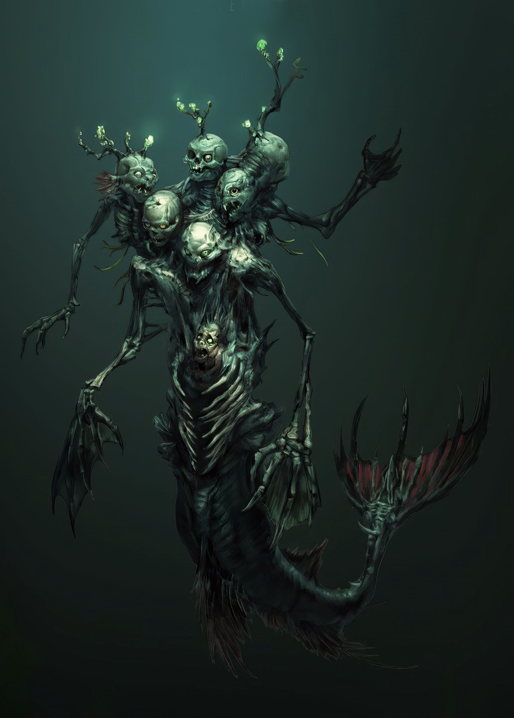

¡Si estoy loco, es misericordia! ¡Que los dioses tengan piedad del hombre
que puede permanecer cuerdo hasta el horrible fin!
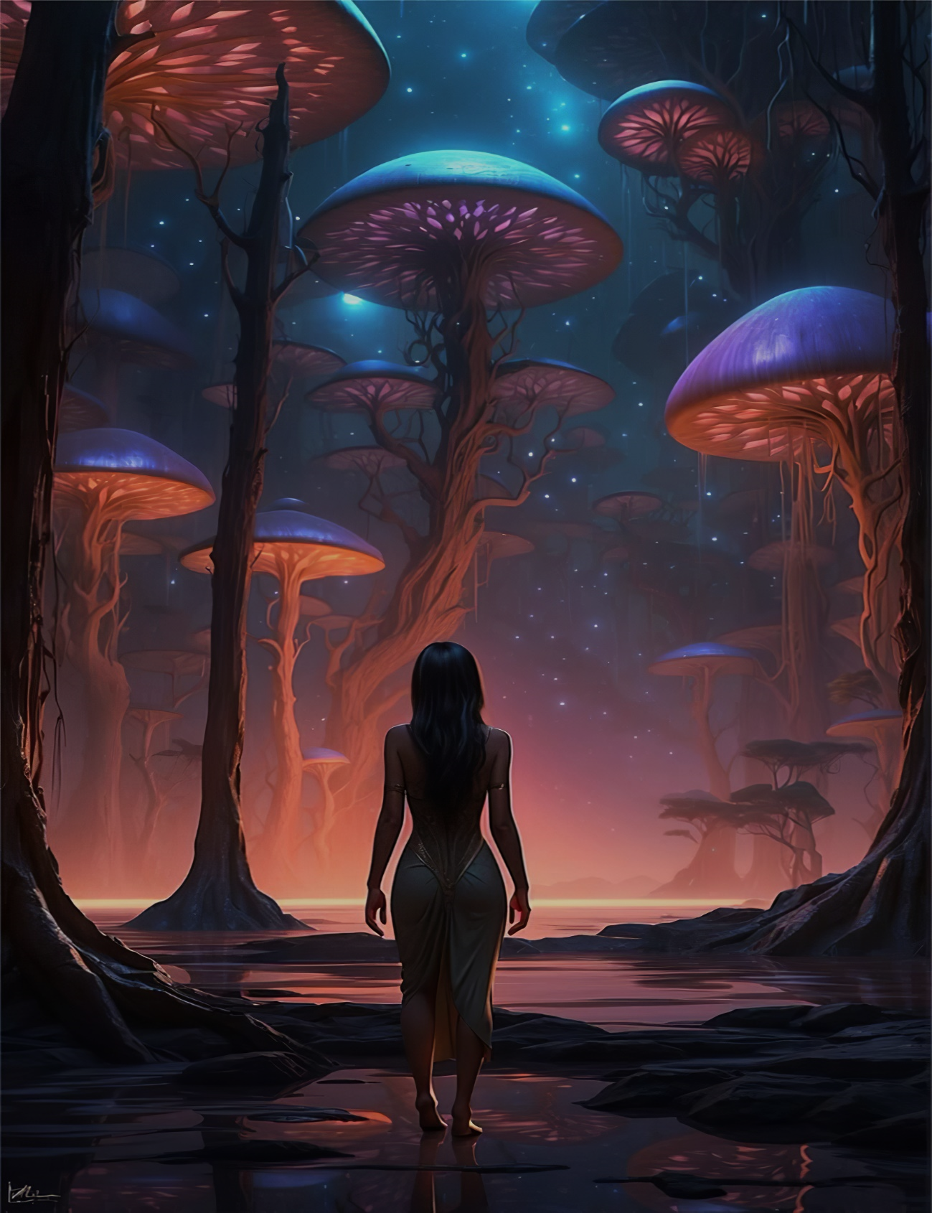

¡

Capítulo IV

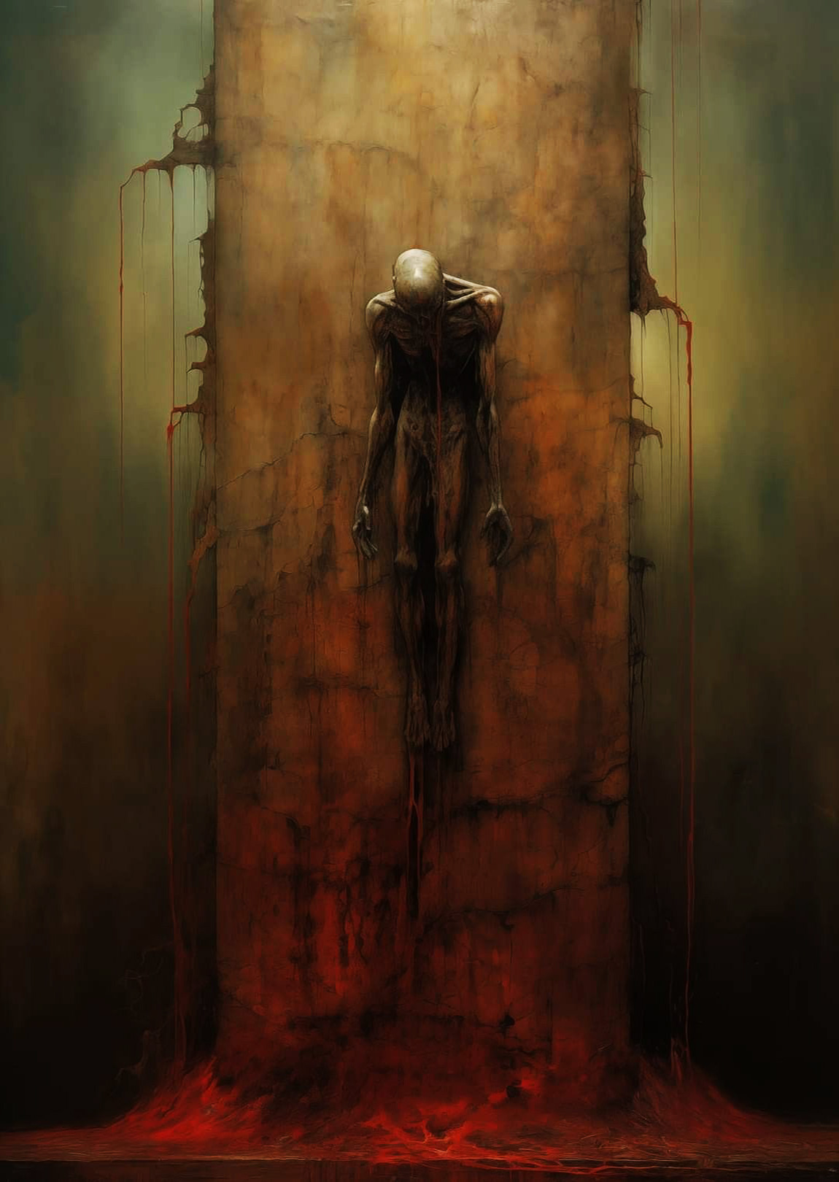

UN REGUERO DE MUERTE Y DESOLACION
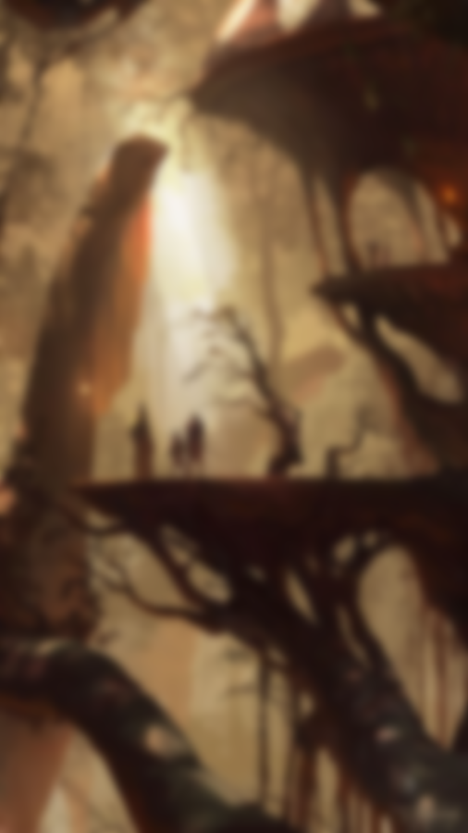
Sabíamos que desde ese momento debíamos ser mucho más cautelosos.
Seguramente Vochraycx mandaría tras nosotros huestes y hordas de maléficas y abominables criaturas.
Caminamos por más de siete horas bajo un cielo espeso cargado de nubes color malva amenazantes, calientes, con una arena pavorosamente oscura que devoraba hasta el último haz de luz que le llegaba. Mientras que un sol negro sobre nuestras espaldas nos abrazaba, emanando una luz mortuoria cárdena con tintes cayena. El paisaje gradualmente fue mutando, el cielo se despejo dejando entrever un tono turquesa con un sol amarillo anaranjado, que parecía salir desde un horizonte lejano. Las arenas se transformaron gradualmente en pastizales con flores. Hicimos unos tres kilómetros y llegamos a lo que parecía ser un poblado. Xhaprirha no tenía ninguna referencia de este y yo no recordaba haber leído sobre él en ningún libro. Con cierta desconfianza por todo lo acontecido hasta el momento, nos acercamos cautelosamente. Rápidamente nos dimos cuenta que los seres y entidades que conformaban este sitio eran muy heterogéneos. En el lugar se notaba una atmosfera de buen clima y amistad. Creímos que ese sería un buen sitio para alojarnos por unos días y poder descansar para recuperar fuerzas.
Sus calles estaban adornadas por las más variadas ornamentaciones que pudiésemos imaginar, se asemejaba a una feria de cuatro o cinco kilómetros, al caminar entre sus puestos pudimos notar que allí se podría encontrar hasta lo impensable. Los colores que adornaban las calles y negocios eran un festival deslumbrante para los ojos, los puestos de comida eran increíblemente variados y con aromas que rozaban lo hipnótico, que invitando a quedarse allí a vivir. Ambos quedamos absortos por la belleza, la diversidad, el ambiente de paz, armonía y tranquilidad que nos transmitía. Xhaprirha con una mirada picaresca y con su característica sonrisa de inocencia y picardía a la vez, me dijo: En un futuro podríamos establecernos aquí y tener nuestro propio hogar. Levante una ceja y la mire con cara de pocos amigos, pero enseguida esboce una sonrisa y le dije: puede ser, todo puede ser… por el momento no nos desviemos de la misión.
Realmente el lugar era de ensueño a lo lejos se dejaba ver un hermoso valle con casas muy particulares en su construcción, muy bellas, que se fusionaban con el paisaje natural sutilmente.
En la dirección que nos dirigíamos, mirando hacia la izquierda había un mar de aguas tranquilas con un color turquesa y arenas blancas; y al mirar a la derecha se podía vislumbrar un valle de ensueño. Todo conjuntamente parecía ser lo más cercano a un paraíso soñado.
Después de un rato observando los puestos y los seres que paseaban por la feria, notamos que en este sitio encantador confluían seres que venían de todas partes de la dimensión. Era destacable que había un contrato tácito de convivencia pacífica y de amistad entre todos sus transeúntes. Vimos que se podía comprar, vender y cambiar todo tipo de mercadería.
En un trayecto de este encantador lugar, en lo que parecía ser algo similar a una plaza, nos sorprendieron unos seres muy amables y simpáticos, de ignotas formas, que no solo podían comunicarse en muchos idiomas de las treinta y tres dimensiones, también podían adoptar el aspecto de sus interlocutores, (estas criaturas se llamaban: Mutationibus, ”los cambiantes”), nos ofrecieron servicios sexuales, a cambio de alguna cosa que quisiéramos obsequiarles. Xhaprirha quedó muda con una sonrisa en su cara mirándolos. Yo gentilmente les dije que: Muchas gracias por el ofrecimiento, quizás en otro momento, ya que recién llegábamos a la ciudad y estamos cansados y solo queremos descansar ahora. Nos dijeron: Gracias a ustedes, los esperamos cuando gusten, hicieron una reverencia y se alejaron, representando formas humanas. Xhaprirha ahora me miro con una mueca de incertidumbre dibujada en su rostro. Mientras seguíamos nuestra marcha le dije: Tranquila: Siempre hay que ser amables y educados con todos los seres que lo son con nosotros. Además, recordá, es mejor hacer amigos, que enemigos… Llevándose su mano a la barbilla, me miro pensativa por unos segundos… no pude resistirme a la tentación de estrellar un beso en sus labios). Luego con su característica sonrisa me dijo: Sabes que no lo había pensado, ¡tienes razón! Con una sonrisa a labios cerrados y haciendo una mueca hacia el costado de mi mejilla, como sabiendo que era así, tal cual, pensé: (¡Obvio… como siempre jajaja!) “Solo lo pensé. Jamás se lo hubiese dicho, ni lo volveré a hacer ;).
Caminando entre los diversos puestos callejeros nos atrajo el aroma encantador de uno en particular, vendía frutas tan extrañas como encantadoras. Se veían sorprendentes en cuanto a sus formas, tamaños, colores, aromas… rápidamente, nos atendió una criatura, que a pesar de no poseer pies se acercó hasta nosotros levitando a unos veinte centímetros del piso, su altura era de un metro, tenía forma humanoide, regordete, y estaba recubierto de escamas transparentes que dejaban ver en el interior de su cuerpo un complejo sistema venoso, entrelazado, por el que circulaban líquidos de distintos colores. Dentro de su cabeza que era de forma ovoide, se fusionaban mágicamente: galaxias, constelaciones de estrellas, planetas, y lunas que se movían al compás de los sonidos que emitía cuando hablaba. Sobre la parte superior de su cabeza brotaban un conjunto de fibras centellantes que al moverse emitían una voz muy cálida, con un tono andrógino pero muy cálido. Lamente no entender que nos estaba diciendo, la mire a Xhaprirha a ver si ella descifraba algo; ella me indico que tocase alguna parte de su cuerpo y seguramente podría entender todo lo que estaba tratando de decirnos. Extendí mi brazo suavemente y con la punta de mis dedos toque su mano, inmediatamente establecimos una conexión y sus palabras empezaron a sonar con sentido.
Nos daba la bienvenida a Mhelanhix, la ciudad de la paz y prosperidad. Una vez que nos presentamos, le dimos las gracias por la bienvenida, le comentamos que éramos viajeros y estábamos de paso por la ciudad. Inmediatamente nos obsequió una fruta, nos dijo que era un obsequio de bienvenida y en agradecimiento por acercarnos a su puesto. Era más que una fruta, era una obra de arte de la naturaleza. Se llamaba Crystal Aura solaris (Brisa de Cristal Solar), Su cáscara fina y completamente transparente, como cristal pulido, permitía ver su interior vibrante donde se mezclaban tonalidades amarillas y anaranjadas en un degradado que recordaba a los atardeceres cósmicos, repleto de colores cálidos... En su centro, brillaba un núcleo luminiscente que palpitaba suavemente, como si albergase energía pura, que al tocarla se sentía un cosquilleo en la mano. Era frágil y podía abrirse a la mitad con un mínimo esfuerzo, al partirla su pulpa era una revelación: una sustancia sedosa y gelatinosa a la vez, pero con una frescura acuática que estallaba en el paladar. Cada bocado era una combinación de dulzor tropical (similar al mango y la papaya) con un toque cítrico misterioso, como si contuviese esencia atávicas de algún lugar lejano. Lo más asombroso era su textura cambiante dentro de la boca; al contacto con la lengua, pasaba de ser cremosa a efervescente, liberando aromas que evocaban flores alienígenas y sabores brillantes. Otra característica, era tener un gran poder de sanación física. Comer una sola de ellas proveía al cuerpo de cuarenta y ocho horas de hidratación… Verla, sentirle su aroma, tocarla y comerla fue una experiencia fascinante. (Cuando la probó Xhaprirha pareció haber quedado extasiada…)
Le agradecimos nuevamente a este ser su generosidad y prometimos que en cuanto nos establezcamos, volveríamos por su tienda a comprar.
Seguimos recorriendo los puestos callejeros y viendo las increíbles cosas que allí se exponían. Una vez que salimos de esa feria o mercado, nos dirigimos hasta la entrada a la villa. Una vez estábamos por entrar nos recibió una criatura llamada Ackhuth, (pude reconocerlo de inmediato, ya que años atrás se me había presentado en uno sueños de mis sueños, diciéndome que volveríamos a vernos). Al saludarme lo hizo con un gesto de alegría y me dijo que era un gusto volver a verme, pues tenía plena seguridad que en algún momento nos veríamos personalmente. Le dije que recordaba lo del sueño y que tal como allí me lo había dicho, cumplió su promesa de volver a vernos, en persona… Su aspecto era muy singular, los rasgos faciales similares a los humanos, la piel era escamosa de colores verdes que se degradaban en amarillos y azules. La parte trasera de su cabeza era alargada en forma de V, con aspecto de aletas de pez, y de su frente salían dos cuernos rojos con degrade hasta llegar al negro en la base. Su rostro era conformado por unos grandes ojos de color amarillo con una pupila negra, su nariz apena una pequeña protuberancia con hendiduras que se movían como branquias al respirar, mientras que su boca estaba conformada por dos hileras de filosos colmillos. A pesar de los rasgos fieros, ostentaba un carácter muy dócil y amigable, su torso era robusto, con fuertes brazos de los que salían unas bellas aletas azuladas con detalles anaranjadas, sus manos eran un manojo de dedos finos y alargados de distintos tamaños. En la parte superior de su espalda nacía una aleta que terminaba en forma de flecha con una punta muy afilada llegando casi hasta la cintura. La parte inferior de su cuerpo era un conjunto de tentáculos de verdes iridiscentes que bajaban desde la cintura hasta una altura de unos veinticinco centímetros del suelo. Su altura alcanzaba los casi dos metros treinta centímetros.
Luego de presentarle a Xhaprirha e intercambiar algunas palabras entre los tres, nos ofreció una casa para nuestra estadía, también nos dijo que podríamos quedarnos en ella el tiempo que deseáramos, e incluso si en algún momento quisiéramos vivir allí, él nos la obsequiaría. (Al escuchar lo último dicho por Ackhuth, Xhaprirha abrió los ojos grandes como dos lunas llenas y esbozo una sonrisa de oreja a oreja, que correspondí de igual manera).
Luego de agradecerle por su inmensa hospitalidad, nos acompañó hasta el pueblo que quedaba en el valle. Un lugar de ensueño, rodeado de montañas, que se alzaban majestuosas, formadas por bellas piedras de colores que brillaban al compás de la luz suave de un hermoso sol color asalmonado. Siendo el atardecer el cielo turquesa se tornó violáceo, con bellas nubes rojizas. En algunas partes como pinceladas impresionistas, aparecían algunas estrellas que titilaban como perlas con un destello de ensoñación. El suelo era muy extraño, se asemejaba a un mármol verdoso, que de sus poros crecía un bello césped rojizo. Al caminar descalzo sobre él, emitía melodías suaves, como una canción alegre hecha de susurros.
Al costado del sendero por el que nos dirigíamos a la comunidad, crecían enigmáticos jardín de flores maravillosas que nunca había visto, ni siquiera en los libros que estudie de las treinta y tres dimensiones. Los árboles con sus frutos de colores fluorescentes, emanaban aromas incomparables.
Había rosas de cristal con pétalos transparentes como el vidrio soplado, pero flexibles, con su textura al tacto como la seda. Refractaban destellos luz que se agrupaban en arcoíris diminutos. En su interior fluían nervaduras que transportaban un líquido de colores rosados salmón que cambiaba según el estado de ánimo de quien las mirase. Al tocarlas liberaban una fragancia que recordaba momentos felices olvidados, emitiendo un suave sonido de campanillas.
Mientras seguíamos avanzando el sendero se llenó de piedras muy pequeñas e iridiscentes que crujían suavemente bajo nuestros pies, y un aire cálido y perfumado nos envolvió.
En mi memoria quedaron impregnadas por siempre sus aromas, sus fragancias, las plantas, flores, arboles, frutos… todo tan bello y deslumbrante…
Los lirios de tigre susurrantes con formas altas, esbeltas y flores que cambiaban de color según la hora del día y que por las noches abrían sus pétalos para revelar pequeños destellos bioluminiscentes.
Orquídeas con alas que imitaban la forma de colibríes etéreos revoloteando levemente, acariciadas por una suave brisa (aunque nunca abandonando sus tallos). Se alimentaban con sonidos perdidos (risas antiguas, suspiros del viento), y cuando estaban llenas, entonaban melodías armoniosas con voces que imitaban coros de doncellas.
Girasoles espejos con tallos cubiertos por una suave corteza que palpitaba como un corazón. Los pétalos eran dorados y giraban lentamente siguiendo no al sol, sino a la luna. Eran cálidos al tacto y se enroscaban alrededor de los dedos cuando los tocábamos. Sus centros reflejaban no solo nuestra imagen, sino también nuestros sueños más anhelados.
Margaritas de ojos dorados, que tenían centros como pupilas brillantes nos seguían mientras caminábamos. Cada una parpadeaba lentamente, y si nos acercábamos lo suficiente, susurraban secretos en un lenguaje antiguo y musical.
Los tulipanes de humo, estaban conformados por flores altas y esbeltas que en lugar de pétalos tenían remolinos de humos aromáticos en tonos violetas y azules. El humo nunca se dispersaba y creaba formas de animales diminutos y multicolores.
Los lotos de plata líquida, flotaban en estanques quietos, sus pétalos eran como mercurio con vetas azuladas en estado líquido. Al contacto se sentían como gelatina fría. Cuando bebimos el rocío que acumulaban, nuestra piel brillaba levemente durante algunos minutos.
Las hortensias de coral vivo eran grupos de flores que crecían como arrecifes en miniatura, con esqueletos iridiscentes y pequeños peces de colores nadando entre ellas, aunque no había agua en su derredor.
Una enorme cantidad de árboles se hallaban entre las plantas, y las flores. Regalaban sus frutos con generosidad. Algunos de ellos: El árbol de las lágrimas de melodía, sus frutos eran lágrimas solidificadas de ámbar que, al partirlas, liberaban canciones y cada una de ellas contenía una emoción distinta (alegría, nostalgia, éxtasis), su jugo sabia a la esencia de esa emoción. El tallo era de ámbar translúcido y viscoso, que en su interior alojaba otros frutos como semillas de cacahuate de textura suave y sabor a piña.
La palmera de escamas Brillantes, su tronco estaba cubierto de placas de nácar con tonos y brillos iridiscentes. Los cocos que colgaban de él, tenían cáscaras de chocolate, su interior era cremoso con pequeñas bolas de helado de distintos colores y sabores frutales, que solo comenzaban a derretirse cuando estos se abrían.
El saúco de sangre de dragón, tenía bayas negras por fuera, pero al morderlas, su interior era rojo luminiscente y su jugo brillaba en la oscuridad, con un sabor moderadamente dulce y suavemente picante a la vez. Estas al ser ingeridas curaban inmediatamente cualquier pequeña herida.
El manzano de la vida, La piel de sus manzanas reflejaban como espejos pulidos. Al comerlas, podíamos ver en el aire que se formaban imágenes de nosotros en versiones de vidas pasadas y paralelas. Su pulpa sabia diferente según la imagen que mostraba.
El árbol de Luna plateada, con sus frutos alargados y plateados que colgaban como guirnaldas en forma de medias lunas. La piel suave como terciopelo y su interior una gelatina fría que sabía a leche con cacao, miel de caña y algarrobo.
La vid de las sombras era una enredadera que producía racimos de uvas negras tan oscuras que parecían absorber la luz a su alrededor, al comerlas, su sabor era dulce y proyectaban sombras de criaturas fantásticas por unos instantes.
El árbol de perlas dulces, con sus ramas cargadas de frutos redondos y nacarados, que al morderlos estallaban en jugos de sabores cambiantes (¿mango? ¿vainilla? ¿Alguna fruta desconocida?).
A medida que pasábamos por distintos lugares las cosas que veíamos eran cada vez más sorprendentes e inimaginables
Vimos un rio en el que sus aguas no eran líquidas, sino tiras de seda brillante que fluían y tejían olas creando patrones hipnóticos con tonos azulados. Cuando sumergimos nuestras manos, se cubrieron de un líquido transparente que se tejía guantes suaves que cambiaban de color acorde a nuestros pensamientos del momento.
Llegamos hasta una zona en la que había un prado formado por hierba de unos veinte centímetros, estas reaccionaban al tacto, enroscándose alrededor de nuestros tobillos, y cuando nos acostamos sobre ella, nos abrazaba y nos mecía suavemente. Mientras caminábamos una brisa constante llevaba partículas doradas que se posaban sobre nuestra piel, dándonos una calidez reconfortante. Casi de manera imperceptible aparecieron pequeñas luciérnagas, las que al volar, con sus luces dejaban trazos de pintura efímera en el aire. Cuando atrapamos algunas escribieron mensajes en las palmas de nuestras manos antes de desvanecerse.
Perplejos por todo lo que nos rodeaba, nuestros sentidos parecían no ser suficientes para poder captar semejante espectáculo… A cierta distancia vimos una especie de “escalera al cielo” que terminaba en un mirador de nubes solidas con plataformas muy suaves hechas de algo que simulaba ser nubes condensadas; donde pudimos sentarnos a observar “el jardín de las delicias”, desde las alturas.
Una vez que bajamos, seguimos rumbo a la comunidad, al llegar a la entrada de esta observamos que las casas, en su mayoría, fueron construidas con gemas gigantescas, talladas en formas surrealistas. Todas flotaban a unos diez o veinte metros por encima de un suelo terso y suave como terciopelo. Para acceder a ellas solo debíamos pararnos sobre unos pozos de aire y levantar los brazos, según la velocidad con que lo hacíamos, era la rapidez con la que subíamos.
Luego de una larga caminata, llegamos a la hermosa casona que nos había ofrecido Ackhuth. Le agradecimos por la gentileza y la paciencia que nos tuvo para mostrarnos cada cosa que cruzamos en el camino, con lujo de detalles. Nos despedimos de él y subimos a nuestro hogar transitorio.
Antes de irnos a descansar, dimos una recorrida por toda la casona. Encantada por su belleza interior, Xhaprirha me sugirió ver el atardecer desde uno de los balcones. Por fin pudimos relajarnos. Mientras veíamos como el ocaso traía consigo el final del día. En un momento Xhaprirha quedo dormida sobre mi hombro. La lleve hasta la habitación entre mis brazos, y la apoye sutilmente sobre la cama, para no despertarla y me recosté junto a ella. Dormimos durante una o dos horas… Sentí que Xhaprirha tomo fuertemente mi mano, eso hizo que me despertara, ella seguía durmiendo, pero escuche, gritos, ruidos y explosiones, me levante rápidamente y fui hasta el balcón. Lo que vi era una postal de pesadilla, solo atine a correr hasta la cama donde yacía Xhaprirha, y sin tener que contarle nada, (porque los gritos aterradores eran cada vez más fuertes), se levante y rápidamente nos pusimos nuestra vestimenta y salimos de la casa como pudimos.
Las escenas que vislumbrábamos eran aterradoras, como nunca había sucedido, Mhelanhix estaba sufriendo un ataque feroz y despiadado por huestes enviadas por Vochraycx. Desde el cielo llegaban hordas interminables de criaturas sedientas de destrucción, las calles estaban colmadas de ejércitos Sharkans que mataban y destruían todo a su paso. Era evidente que Vochraycx había descubierto donde nos encontrábamos.
Los gritos, alaridos, suplicios de sus habitantes eran desoladores. Las explosiones se escuchaban por todas partes, una vez fuera de la casa tratamos de ayudar contra el trapero, y feroz ataque que sufría Mhelanhix. La ciudad de ensueño se había transformado en una la ciudad de las legiones malditas… No podíamos evitar el sentirnos culpables por la situación, aunque era algo inevitable, tarde o temprano Vochraycx iría tras nuestros pasos.
Todo era un caos, seres de todo tipo corriendo y luchando desesperadamente, nos topamos con algunos criaturas de aspectos horrorosos, que poseían una malevolencia extrema, nos deshicimos de varios de ellos, pero cuando matábamos a dos o tres llegaban otros diez, tuvimos que sortearlos a base de estrategias defensivas, porque no teníamos posibilidades de salir con vida si enfrentábamos a los más de un centenar de esas criaturas aborrecibles, que ya nos tenían prácticamente rodeados. Mientras corríamos desesperados por las calles, para poder salir del valle y urdir una estrategia. De la nada misma cayó del cielo justo frente nuestro, un Sharkan, en una de sus garras tenía una espada sumamente potente que cortaba todo lo que se interponía en su camino antes de tocarlo, uno tras otro caían mas Sharkans, no queríamos trenzarnos en una lucha que durase mucho tiempo, porque éramos muy inferiores en número, así que decidimos huir, eran demasiados, y a cada segundo llegaban más…
A pesar que teníamos capuchas para no ser reconocidos, otro Sharkans cayó frente a nosotros, vi la mirada en sus ojos, sabía quiénes éramos y nos comenzó a seguir. Con un movimiento sumamente rápido salto hacia por delante nuestro, pudimos esquivar el espadazo que abrió un enorme cráter en el suelo, Xhaprirha armo un escudo de protección casi de inmediato, y yo cree una lanza Sibila, cuando el Sharkan estrello su espada, ahora ante el escudo protector e intento levantar nuevamente su espada, aproveche la oportunidad para asestarle una estocada mortal con mi lanza. No bien cayo retorciéndose en el suelo, Xhaprirha con la velocidad de un rayo de luz cortó su cabeza con una daga, sin darle tiempo al Sharkan de esgrimir una defensa... Seguimos corriendo frenéticamente lo más rápido que podíamos, sorteando cuerpos abatidos caídos, mutilados; esquivando criaturas por doquier en medio de gritos y estruendos…
En nuestra corrida desesperada nos cruza en el camino Ackhuth, mientras nos indicó que lo siguiéramos, nos escondimos tras un árbol por unos instantes, fue en ese momento que nos dio una perla que la llamaba Nhyx. En un instante telepáticamente Ackhuth me proporciono una vasta información sobre esta perla con cualidades excepcionales. Esta tenía el tamaño de una perla común, quizás un poco más grande, con brillo tornasolado. Dentro de ella parecía moverse una neblina con algo que era una sustancia viscosa color verde agua. El núcleo irradiaba un tenue resplandor amarillo-anaranjado, pulsando suavemente como el latido de un ser abisal. La superficie de esta perla era fría y húmeda, como si acabara de ser sacada de las profundidades marinas. Sus propiedades para quien la ingiera, era volverlo invisible, no solo a la vista, sino también al sonido y al olfato. La invisibilidad no protegía de ataques mágicos o espirituales. Al ingerirla también poseía la cualidad de brindar oxígeno puro creando un halo de protección, permitiendo de esta manera, respirar indefinidamente bajo ríos, lagunas, mares, e incluso lugares donde no existiese el oxígeno, neutralizando la presión abisal y evitando que el cuerpo sufriera los efectos de las profundidades o cualquier tipo de atmosfera.
Esta perla se hallaba en el fondo abismal del océano de Mhelanhix, fue creada por una antigua civilización submarina, forjada con el susurro de un dios de las profundidades. Que no mostrarse al mundo terrestre. Solo la comunidad de Ackhuth tenía acceso a ella…
Dude unos instantes en tomarla, ya que él era el único que sabía de nuestras identidades en Mhelanhix, eso me llevo a pensar que Ackhuth podría haber sido quien nos haya traicionado… No teníamos mucho tiempo, el valle era un regadero de sangre y bestias asesinas pululaban sedientas de sangre por doquier, y al mirar a Xhaprirha parecía estar aterrada… No creí que pudiéramos salir airosos de esa situación. Ingerimos las perlas… Efectivamente tal y como nos había dicho Ackhuth en unos instantes fuimos invisibles a todo ser que cruzábamos en nuestro camino.
Junto a Ackhuth nos alejamos rápidamente, llegamos hasta el océano que solo estaba a unos pocos cientos de metros. Y nadamos hasta una aldea situada junto al océano, a un par de kilómetros de Mhelanhix. Inmediatamente dimos aviso de lo que estaba sucediendo en el valle, toda la su comunidad se organizó rápidamente para ir a combatir. Nos dijeron que podríamos quedarnos allí, y esperar a que los guerreros regresasen. Junto a Xhaprirha resolvimos que no nos quedaríamos esperando y acompañamos al ejército de Ackhuth a combatir en la batalla.
Conjure 3 lanzas Sibilas llamadas Fhenyks retornhix (estas son lanzas Sibilas que tienen la característica de volver a las manos de su creador una vez cumplido su cometido. Le di una a Xhaprirha, mientras que ella conjuraba hechizos de protección para ambos, también creo dos puñales de sacrificio. En pocos minutos estábamos camino a Mhelanhix.
La lucha fue encarnizada, después de arduas horas de combate, se pudo retomar el control del valle, pero no sin perder muchas vidas… La ciudad era un tendal de seres muertos, casas destruidas, y había incendios por todas partes... Las huestes malditas, habían sido derrocadas, pero el precio fue alto… Ojala alguna vez podamos volver a ver a Mhelanhix con todo su esplendor…
Xhaprirha: Si Vochraycx mando sus huestes fue porque sabía perfectamente que estábamos aquí, no aceptaría su derrota y en venganza enviaría el doble de huestes para terminar con nuestras vidas.
(Pensé que debíamos irnos lo antes posible, para ver si con eso evitábamos un nuevo ataque al valle). Le comunicamos a Ackhuth la situación quien entendió perfectamente, nos dio las gracias por nuestra ayuda en la batalla y como muestra de su agradecimiento nos obsequió las perlas Nhix para que nos las quedásemos.
Eso nos llenó de alegría y le agradecimos de forma entusiasta su generosidad.
Sabíamos que para llegar hasta el reino de Vochraycx deberíamos cruzar varias ciudades y poblados en los que no seriamos bienvenidos, así que debíamos redoblar nuestros esfuerzos con respecto a nuestra seguridad al partir y seguramente las perlas nos serian de gran ayuda. Mientras pensaba Ackhuth interrumpió mi pensamiento de forma abrupta diciendo enfáticamente que pondría sus ejércitos a nuestra disposición cuando así lo considerásemos, que toda su comunidad estaría dispuesta a dar la vida por nuestra causa de ir tras Vochraycx y enviarlo al ostracismo de una vez y para siempre.
Eso nos sorprendió en gran medida, ya que no creíamos posible que su ejército de guerreros lo pusiese a nuestra disposición… le agradecimos, pero antes de partir le preguntamos por qué lo haría, si esa no era su lucha.
Nos preguntó si teníamos algo de tiempo antes de partir para contarnos la historia de su pueblo. (Ya lo considerábamos un amigo). Xhaprirha y yo estuvimos rápidamente de acuerdo. Le dijimos que se tomase el tiempo que necesitase para contarnos la historia de su pueblo.
- Ackhuth: Hace milenios nuestro pueblo vivía feliz y en paz con otras pequeñas civilizaciones en una dimensión donde el tiempo fluía de forma distinta y no había guerras, miserias, maldad, ni enfermedades, todo era abundancia y benevolencia, Las estrellas brillaban en el firmamento con tonos rojizos y anaranjadas, sobre cielos con una gama infinita de verdes, nuestros 11 soles de colores distintos, uno por cada día de la semana, nos alumbraban con su cálida luz benefactora, que curaba en segundos cualquier enfermedad que algún ser o entidad pudiese traer de otra dimensión.
Nuestras tierras eran fecundas y generosas, nuestros ríos y mares nos regalaban abundancia de comida, y sus aguas eran cálidas y curativas. Llevábamos una vida apacible y tranquila. Todos vivíamos tranquilos y disfrutábamos con la naturaleza y el universo que nos rodeaba.
Así vivimos hasta la noche en la que Vochraycx, “el devorador de esperanzas” llego a nuestra dimensión por nosotros, él no es un ser común, es un ente ancestral que toma la forma de monstruosas criaturas, todas en un abominable manojo de carnes dientes y cualquier aberración que alguien pudiese imaginar, no alcanzarían palabras para describirlo, solo el verlo... Ese ser primigenio nacido hace eones de la oscuridad primordial, de la maldad más absoluta, devora toda la luz a su paso, y con solo su presencia toda vida se marchita inmediatamente como una hoja en otoño. Cuando se encarna en su estado físico, es de proporciones descomunales, una masa de podredumbre de decenas de kilómetros, pestilente, llena de tentáculos ojos y vísceras de todos aquellos seres que alguna vez, se han interpuesto en su camino. Cuando se acerca vicia el aire, pervirtiéndolo hasta volverlo irrespirable con fétidos y nauseabundos olores. Con cada vida que cobra su tamaño se duplica…
Avanza en el éter de manera ominosa, amenazadora, presagiando horrores indescriptibles. Sus malévolos ojos tienen (si es que a eso se le puede llamar ojos) son el reflejo de las dimensiones que ha decidido aniquilar a su paso. Sus bocas un abismo de dientes y colmillos ensangrentados que realizan movimientos anómalos que solo con verlos se podría perder la mente para siempre. Su millar de tentáculos se expanden y se contraen de tal manera que genera un hipnótico y repulsivo baile macabro y ancestral. Con su presencia los ríos y los mares se vuelven pútridos y corrompidos por alimañas de todo tipo.
(Ackhuth parecía ensimismado, aterrorizado mientras describía a Vochraycx, sin darse cuenta el terror se apoderaba de todo sus ser, su voz, sus ojos, los gestos de su rostro, sus manos gesticulaban grotescamente, por un momento sentí pena por él, aunque no quería interrumpirle, pero si pensaba como haría para derrotar a semejante criatura de los avernos más infames de la creación universal…)
Ackhuth continúo su relato…
- Cuando este ente siniestro arribo a nuestra dimensión fue anunciado por un viento helado que jamás habíamos sentido, pronto llegaron los pocos que habían podido escapar con sus rostros desencajados, casi muertos de frio y de hambre nos contaron que Vochraycx había destruido todo a su paso, el desasosiego que sentían en sus almas era atroz, casi hasta el límite de hacerlos perder su cordura... Nos preparamos con todo lo que pudimos para enfrentarlo, el problema que surgió fue que no éramos un pueblo guerrero, y tuvimos que improvisar armas muy rudimentarias…
Días antes de su llegada decadente y perversa… El frio, los vendavales, y los remolinos de nieve nos comenzaron a acosar sin descanso, aparecían furtivamente y de la nada, entidades, sombras extrañas y furtivas que susurraban futuros ominosos, lóbregos, depravaciones. Mientras toda esa infinidad de calamidades ocurría, nuestros sueños no pudieron escapar de ese influjo de malignidad paroxística… Las pesadillas eran indescifrables en ellas se mostraban criaturas morbosas, y siniestras que pronto se volvieron fueron volviendo realidad... No nos atacó de inmediato sino que fue corrompiendo todo a su paso, los bosques que alguna vez estuvieron llenos de vida, se volvieron estériles con árboles negros, sin frutos, llenos de espinas, las flores se transformaron en plantas carnívoras con olores execrables, los animales que antes eran bellas y amigables criaturas se transformaron en hambrientas fieras salvajes, con ojos amarillos que destilaban sangre, dispuestas a atacar a cualquiera que ose pisar su territorio. El agua de nuestros ríos, arroyos, y lagunas, quedo con una espesura mórbida, maloliente y con un color sanguinolento, donde los seres que ahora las surcaban eran abominaciones, una afrenta a la creación divina.
Nuestros chamanes antes que Vochraycx llegase hasta nosotros intentaron detenerlo con conjuros, hechizos, encantaciones, pero poco pudieron hacer contra semejante ser, solo retraso lo inevitable... A cada instante se acercaba más y más, nuestra dimensión en su totalidad quedo desbastada en poco tiempo. Con el mayor de los pesares en nuestros corazones tomamos la decisión de abandonar nuestro hogar, nuestra dimensión ya no nos pertenecía y si nos quedábamos a luchar, no cabía duda que todos pereceríamos y seriamos borrados de la historia ni rastros quedaría de lo que alguna vez fuimos, o peor aún nos transformaría en sus esclavos, llenando de malignidad nuestros corazones.
Algunos se opusieron a la decisión de abandonar nuestro plano, pero no fue una buena su elección, no pudimos convencerlos de ninguna forma que no teníamos las armas (si es que las hay) para enfrentar a ese ser primigenio. Los que se quedaron, por desgracia, fueron sometidos, esclavizados cruelmente, y otros asesinados sin piedad.
…Quisiéramos algún día poder reencontrarnos con ellos, pero nuestro plano ya no existe, solo hay un vacío…
Luego de terminar el relato Ackhuth se quedó mirando amargamente en un punto fijo, con la añoranza de lo que alguna vez fue su hogar. Comprendí rápidamente el por qué su pueblo se encontraba en esta dimensión, y el motivo por el que si se cruzaba con alguien que tuviese aunque sea una mínima expectativa de acabar con Vochraycx, no dudaría en unirse a su causa.
Trate de sacar a Ackhuth de su estado de letargo de la mejor forma posible… mientras tanto: (Xhaprirha tenía lágrimas en sus ojos).
Le dije a Ackhuth: No tengas dudas que derrotaremos a este ser, llevo conmigo el legado de nuestros dioses creadores y si en algún momento necesito de ellos, no dudare en invocarlos. Me miro con un dejo de alivio y esbozo una tenue sonrisa.
Le dije: Amigo, ustedes prepárense que a su tiempo si necesito de su ayuda no dudare en llamarlos a que se unan a nuestra lucha. Él me dijo: Por supuesto amigo, sabes dónde encontrarme si me necesitas.
Parecía tener un mejor ánimo que hacía unos momentos atrás y presuroso me dicto una invocación, para comunicarme con él si lo necesitaba).
…(Pensé: Su pueblo ha sufrido demasiado, por más que necesite ayuda no lo expondré a más dolor y sufrimiento del que ya tienen… esta es una batalla que decidimos librarla Xhaprirha y yo, si no volvemos, no quisiera arrastrar a nadie más en nuestra misión).
Nos despedimos con un gran abrazo y por fin pudimos ver que había vuelto a recuperar su compostura, despidiéndonos con una sonrisa en su rostro, mientras nos decía hasta pronto amigos...

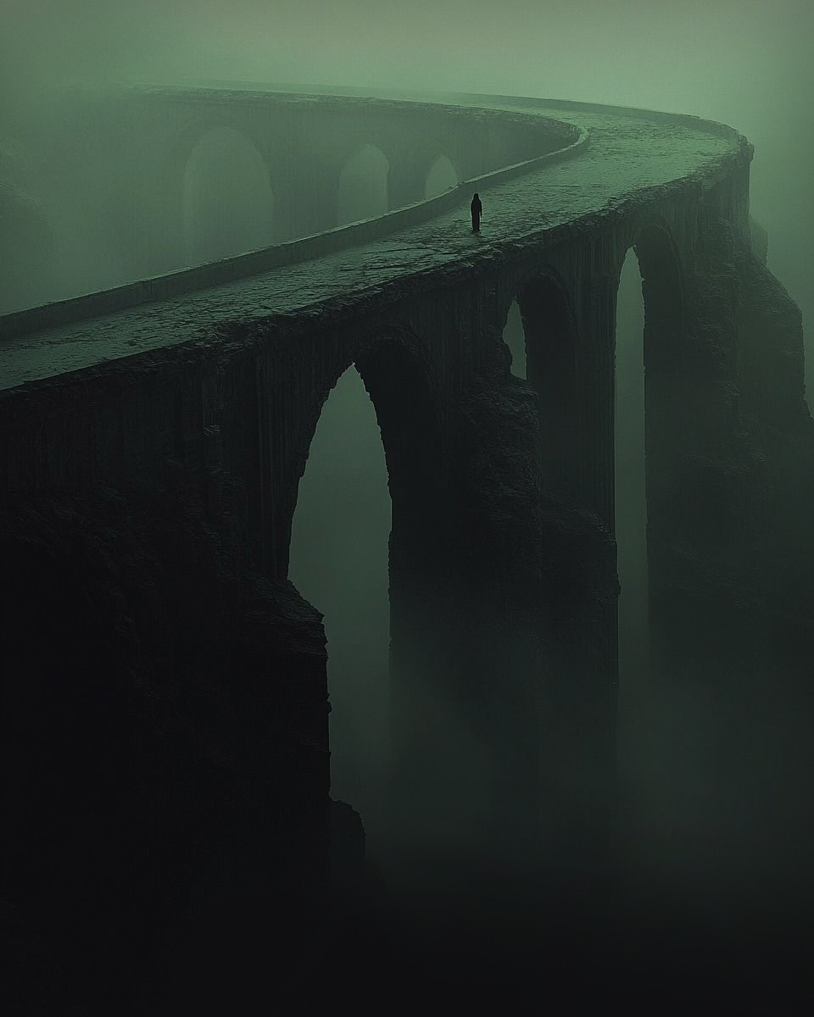

El frío que se siente no es del viento. Es el frío de la nada
absoluta, la que existía antes del universo. La criatura
es solo su mensajera, y te está diciendo que todo,
incluyéndote a ti, fue un error que pronto
será corregido.
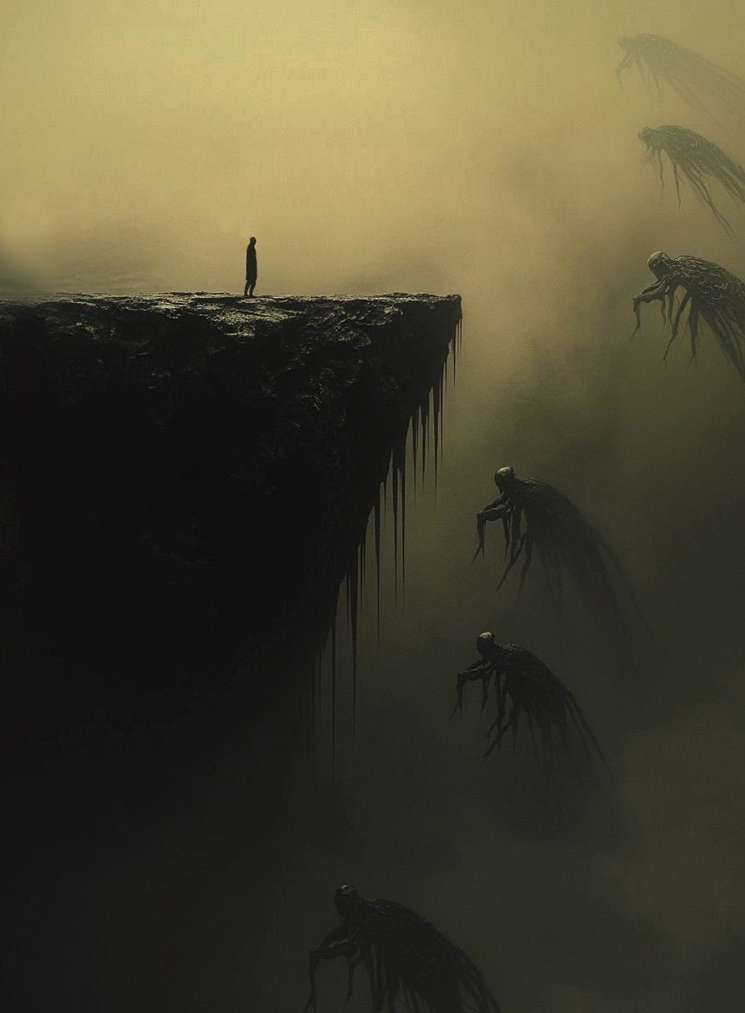

Capítulo V

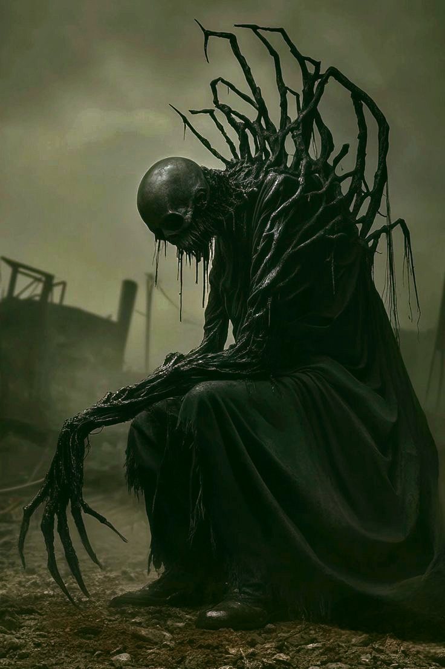

LHUMINEHUS
EREMUS ANIMA
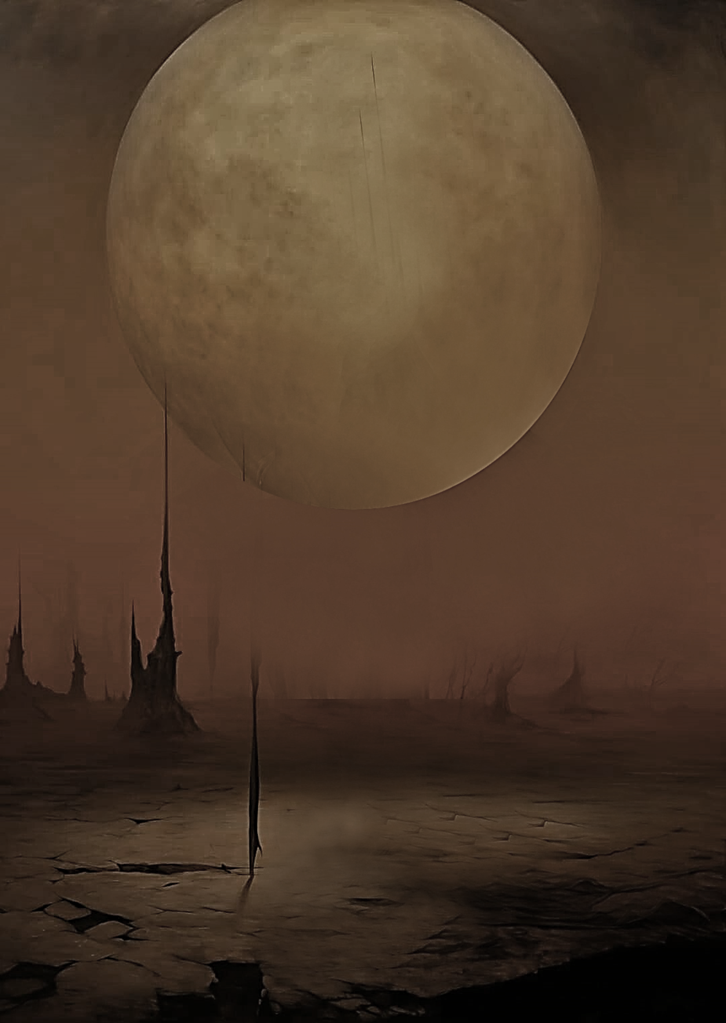
Durante más de quince días caminamos por un yermo, que lo único que se veía eran dunas que nunca acababan. Esporádicamente aparecía alguno que otro un oasis, que nos brindaba algo de agua frutas y abrigo bajo sus tupidos árboles. Hubo días que el calor era agobiante y por las noches la temperatura baja más allá de los cero grados. Teníamos en claro que llegar hasta el reino de Vochraycx no sería un “lecho de rosas”. Tenía muchos aliados en este plano, no porque quisieran, sino por temor… Estos no nos harían las cosas fáciles para llegar al reino: Axmhojuriha. Donde moraba Vochraycx.
En uno de los tantos ocasos, cuando estábamos por parar a descansar, después de tantos días sin resultados positivos, Xhaprirha diviso a lo lejos una ciudadela, que dejaba ver luces parpadeantes, alentados por esa señal, decidimos dirigirnos cautelosamente hasta allí. Al medida que nos acercábamos, observamos que la ciudad estaba llena de luces que se proyectaban en todas direcciones, a cada paso que dábamos nos sorprendíamos más por el destellar de cientos de luces que se veían, obviamente era un sitio poco común, desde lejos empezaron a mostrarse enormes y extrañas construcciones muy coloridas, también comenzamos a oír cierta música festiva, por lo que imaginamos que podrían estar celebrando algún evento. A unos doscientos metros de distancia pudimos percatarnos que la ciudadela estaba rodeada por una muralla de unos dos metros y medio de altura, la que parecía estar formada de un solo bloque, de un material similar a un mármol color violáceo con vetas luminosas que lo surcaban. Cuidadosamente caminamos a su alrededor para ver si encontrábamos una entrada y también para ver si su habitantes eran seres amigables o no. Después de un buen rato terminamos dando con un sector donde había puestos de vigilancia cada cien metros, en los que estaban apostados unas criaturas desagradables a la vista…las que no inspiraban mucha confianza. Decidimos seguir avanzando pero con lanzas Sibilas en nuestras manos y el escudo protector que invocaba Xhaprirha. Después de caminar por unos quinientos cincuenta metros por derredor de la muralla dimos con una entrada, custodiada por estos seres muy particulares y de aspecto sumamente desagradable. Nos acercamos precavidamente a la entrada donde se hallaban estas criaturas, que por lo menos hasta el momento no parecían ser agresivas más allá de su tremendo aspecto. Al verlos de cerca, pudimos corroborar que: Tenían una altura aproximada de tres metros, sus cuerpos eran una amalgama de formas orgánicas extraordinarias, de piel traslucida que revelaba en su interior venas y órganos pulsantes que transportaban rayos de luz en formas de fluidos. De sus torsos salían tentáculos en forma de serpientes con los que hacían un movimiento continuo de grotesca amenaza. Sus brazos eran una especie de lanzas orgánicas que terminan en forma de puntas triangulares metálicas con gran filo. Sus patas o piernas eran seis extremidades inferiores, pero no uniforme. La primera pierna era una pata arácnida, articulada como la de una araña gigante, pero cubierta de piel humana estirada. La segunda tenía forma de garra de ave rapaz, con escamas necróticas y uñas que chirrían al arrastrarse. La tercera era una extremidad esquelética, como la de un caballo descarnado, pero con juntas invertidas que crujían con cada paso, y las restantes tentáculos retorcidos, terminados en bocas diminutas que murmuran en lenguas olvidadas. Cuando estas abominaciones caminaban eran un espectáculo de contorciones, como si cada pierna luchara por ir en una dirección diferente. Avanzaba en espasmos, dejando un rastro de líquido negro que hervía al tocar el suelo.
Sus cabezas que decir, podrían ser el deleite para cualquier novelista de terror. Estas se mostraban grotescas, a tal punto de ser casi indescifrables, parecían fusionar múltiples rostros en una sola masa de carne distorsionada. No tenían un cráneo definido, sino una estructura ósea que se retorcía como cera derretida bajo una llama negra. De su cuello surgían tres vértebras alargadas, cada una terminando en un ojo supurante sin párpado que giraba hacia distintos lados, dando un espectáculo aberrante, para quien se atreviera a verlos con detenimiento.
La boca Principal se asemejaba a un enorme hocico horizontal, como el de peces Lophiiformes, lleno de dientes en forma de agujas curvadas hacia dentro, pero en lugar de lengua, tenían diminutas garras que se aferraban al aire como si intentaran escapar. Sus bocas Secundarias se ubicaban en algo que se asemejaba a mejillas y se abrían en fauces más pequeñas, cada una murmurando frases incoherentes en voces superpuestas de: niños, ancianos, bestias. Algunas de esas bocas solo tenían labios cosidos que sangraban cuando intentaban gritar.
El ojo principal, sin pupila, flotaba en un líquido amarillo dentro de una cavidad abierta (dentro de lo que asemejaba ser una frente. Otros dos ojos brotaban de cuencas irregulares en las sienes, pero uno era similar al de un humano y el otro de reptil, con párpados que se cerraban en direcciones opuestas. Mientras, glóbulos oculares adicionales asomaban entre los dientes de las bocas secundarias, parpadeando con un chasquido aterrador.
Un cuerno espiralado surgía de su coronilla, conformado por uñas humanas de cadáveres en descomposición, que crecían y se desprendían constantemente. A estos seres se los llamaba devoradores de almas.
A medida que se desplazaban por la muralla van dejando en su camino una estela de humo negro y esporas brillantes que flotan de manera errante, como si estuvieran explorando el espacio a su alrededor. Toda criatura que se acerca demasiado y es alcanzado por el humo y las esporas se convierte lentamente en una masa flácida y gelatinosa hasta quedar solo un manchón sanguinolento y maloliente sobre el suelo. No sabría explicar el cómo o por qué, (imagino que habré visto su nombre en algún libro) pero en mi mente surgió un nombre: Xhatraroth, se lo mencione a Xhaprirha y ella me dijo que si, ese era el nombre de estos guardianes.
Criaturas creadas en las profundidades de un reino infernal donde los pecados toman forma física. Su mera existencia es solo con el propósito de custodiar la muralla, predadores por naturaleza, nacidos del sufrimiento eterno de almas torturadas, condenados a obedecer y custodiar todo aquello que sus amos les ordenasen.
En un abrir y cerrar de ojos, nos vimos rodeados por estos seres infernales, habían salido directamente de la arena desértica. Uno de ellos con una voz que parecían mil voces distorsionadas, nos habló en nuestra lengua, diciéndonos que debíamos acompañarlos dentro de la ciudadela para hablar con su regente de inspección; si es que queríamos entrar a la ciudadela. Acorde con Xhaprirha que acompañaríamos a estos seres, mientras no se muestren agresivos. Ante el primer gesto hostil que viésemos, estábamos preparados para atacarlos.
Al caminar hacia la entrada del lugar se abrió uno de los enormes portones, realizado en un metal incandescente, en él se veía una ornamentación muy exótica con símbolos e inscripciones en varios idiomas de distintas dimensiones.
Al terminar de abrirse totalmente el porton, quedamos anonadados con la ciudad que se dejaba ver en todo su esplendor. La belleza de sus construcciones era deslumbrante. La luz no solo alumbraba sino que parecía regirse por sí misma y tener vida propia. Las torres estaban talladas en cristal pulido y se retorcían de maneras singulares perdiéndose en nubes que se movían majestuosamente llenas de colores cambiantes. Cada torre refractaba la luz que les llegaba en formas diversas de animales voladores que circundaban el majestuoso cielo. De algunos balcones asomaban seres de distintas formas que lanzaban al aire arco iris de colores indescriptibles susurrando bellas canciones. Las calles estaban pavimentadas con gemas de distintas tonalidades de verdes y azules, que cambiaban a su complementario cuando alguien caminaba sobre ellas.
Pocos de los seres que habitaba la ciudadela tocaban el suelo con sus pies, en su mayoría flotaban a unos treinta centímetros del suelo. Muchos de estos exhalaban una luz brillante que se convertía en polvo de diversos colores metálicos, dorados, plateados, cobrizos, bronce. Las viviendas eran creadas con fractales que emanaban una luz que iluminaba todo su entorno. Los puentes flotantes adornados con bellas enredaderas bioluminiscentes de intensos verdes, conectaban las distintas torres espiraladas que se perdían entre las nubes. Aves de todo tipo y tamaño surcaban el cielo y al batir sus alas despidiendo luces cálidas y destellantes de variados colores.
Mientras íbamos camino a ver al regente de la ciudad pasamos por una de las torres, la cual albergaba el corazón de una estrella lejana, cuya energía creaba sombras de las que alguna vez fueron criaturas ancestrales de colores azules, rojas y amarillas; que bailaban sobre las paredes de hielo negro. Para alumbrar las calles utilizaban luminarias en formas de medusas que emergían de pozos multidimensionales, estas se movían con un ritmo lento y relajado mientras cantaban melodías atávicas. Desde la altura de las torres se podían apreciar bellos lagos de plata líquida que reflejaban constelaciones extintas. Los arboles eran creados por medio de una mezcla liquida de cristal. De sus ramas brotaban pequeños halos de luz incandescente, que al contacto con una suave brisa que llegaba de los lagos y ríos de plata, se transformaban en pequeñas llamas.
La mayoría de los habitantes que conformaban esta gran metrópolis tenían cuerpos de color blanquecino con un aura que irradiaba un color amarillo clarito, mientras que su piel emanaba un aroma a hierba recién cortada y vainilla. Sus voces eran melodiosas y suaves, como si cada palabra que emitiesen fuese una caricia en forma de canción.
La ciudad se llamada Lhuminehus, allí la luz no solo iluminaba, sino que encantaba, hipnotizaba, y transformaba la mente de todo aquel que la visitaba.
Recordé también que este maravilloso sitio junto con la bondad que aparentaban tener sus habitantes, era bien conocido en varias dimensiones, porque tras su benevolente apariencia se escondía un oscuro secreto.
Luego de hacer un extenso recorrido por la ciudad escoltados por 2 guardianes Xhatraroth, por fin dimos con el regente de Lhuminehus. Un ser de aspecto muy particular, se veía como una amalgama de formas, no inspiraba miedo, ni podía sentir en él una energía negativa, muy por el contrario, nos causa una grata impresión. Poseía algo de humano en su estructura general, pero poseía ciertos detalles que lo diferenciaban, su torso era delgado pero irregular, con costillas visibles bajo una piel no era sólido completamente, sino una membrana cambiante que oscilaba entre texturas: a veces escamosa como un reptil, otras gelatinosa como un cefalópodo, opalescente, que revela un sistema circulatorio de líquido negro brillante con un tono que lo acompañaba violáceo-verdoso, como si estuviese iluminado por dentro por luces de neón bajo el agua.
Sus brazos eran extremadamente largos, terminando en manos con 11 dedos cada una, articulados en ángulos antinaturales, capaces de estirarse o contraerse como goma. Las piernas eran inversas, con articulaciones que se doblan hacia atrás y pies alargados sin dedos, como pezuñas de cristal. Se desplaza de manera errática, a veces deslizándose sin mover las piernas, otras veces contorsionándose como un insecto. Parecía familiarizado con conceptos extraños para los humanos. Su cabeza era alargada y asimétrica, con múltiples protuberancias que se retorcían como cuernos blandos o tentáculos óseos. No tenía ojos convencionales, sino huecos profundos que contenían esferas brillantes que cambian de color, como si miraran a través de dimensiones. Su boca era una hendidura horizontal que se abría para revelar sus destellantes dientes pequeños y aleatorios que aparecían y desaparecían misteriosamente. Cuando hablaba, su voz sonaba como un susurro multiplicado por un eco lejano de múltiples tonos superpuestos.
Esta criatura se presentó diciéndonos su nombre: Zhyx.
A pesar de su aspecto tan extraño, su trato para con nosotros fue muy cordial y amigable. Luego que los guardianes Xhatraroth se hubiesen ido, junto a Xhaprirha hablamos durante largo rato sobre civilizaciones perdidas, dimensiones, y otros temas, aunque por precaución no le comentamos cual era nuestro verdadero propósito de nuestra visita a su ciudad.
Por información que me había revelado Xhaprirha sabía que debíamos tener cuidados extremos mientras estemos dentro de Lhuminehus.
Vimos con buenos ojos que Zhyx nos contara la verdad de esta ciudad y la maldición que cayó sobre ella.
- Zhyx: Hace tiempos inmemoriales escape de mi dimensión pues había sido invadida por un ser atroz que destruía todo a su paso sembrando nuestro hogar de terror y caos, convirtiendo a sus habitantes en monstruos deseosos de pervertir, esclavizar y sodomizar a todo habitante de nuestras tierras. Solo algunos pocos pudimos escapar a nuestro “destino final”. Pero el precio que pagamos fue alto, fuimos dispersados por varias dimensiones, así fue que casi por casualidad llegue a Lhuminehus, aquí todo parecía estar convivir en armonía absoluta y sus seres nativos vivían en paz y tranquilidad, me pareció tan maravilloso que decidí quedarme a vivir, con el pasar de los milenios, me hice muy conocido en la metrópolis, siempre trataba de ayudar a todos aquellos que pudiese hacerlo, también me hice un gran amigo del regente anterior. Durante mucho tiempo este fue un lugar maravilloso en el que todos los viajeros eran bien recibidos y muchos hasta se quedaron a vivir aquí. Pero una noche a través de un portal de proporciones ciclópeas, sin previo aviso llego un ser de malignidad suprema llamado Khanselvherhum, quien decía ser un enviado de ser primigenio llamado Vochraycx. Al no poder conquistar Lhuminehus por la fuerza, le solicito al ser primigenio que le conceda un don único de hechizos y conjuros. Que a cambio de ese don le entregaría su alma y seria su fiel esclavo por toda la eternidad. Con este nuevo don Khanselvherhum realizo un encantamiento sobre todo Lhuminehus. Desde ese momento, cada cuatro lunas toda la ciudad se transformaría por el tiempo de una luna, en un lugar de construcciones grotescas y vacías de luz, Lhuminehus se corrompería desde sus entrañas, todas sus estructuras pasarían de ser esplendorosas, a construcciones lóbregas y horrorosas, que en su interior tendrían criptas, catacumbas, mazmorras… Y lo peor de todo es que los habitantes se volverían despiadados, cambiarían sus aspectos transformándose en criaturas con deseos aberrantes y hostiles, se matarían unos a otros sin poder reconocer siquiera a sus propias familias. Todo ello sucedería bajo sus órdenes y la de un comandante Sharkan: Trehypor, quien aparecería con un ejército para sembrar el terror. El regente que me precedió lamentablemente fue asesinado cuando la ciudad estaba bajo el influjo de esas cuatro lunas.
Al ser yo de otra dimensión nunca fui afectado por la maldición de Khanselvherhum.
Las cuatro lunas empezaran en 2 días. Disfruten de estos días, de la amabilidad de nuestra ciudad, y si quieren después podrán seguir su camino, viajeros. Aunque si deciden quedarse por unos días mas les hare un obsequio de gran utilidad para el viaje que están haciendo.
Xhaprirha y yo le agradecimos su gran hospitalidad y le agradecimos por contarnos la historia de él y también de Lhuminehus.
Zhyx nos indicó un lugar para hospedarnos en el cual podríamos estar seguros, si es que decidíamos quedarnos cuando acontezca el conjuro. Fuimos acompañados por una ser de confianza de Zhyx y nos establecimos en un lugar muy agradable, el que además parecía ser muy seguro.
Una vez tranquilos y antes de descansar Xhaprirha y yo conversamos un largo rato respecto a si debíamos quedarnos o marcharnos en 2 días, luego de un intercambio de opiniones con pros y contras, resolvimos quedarnos un par de días más y ver cuál era el obsequio que Zhyx nos quería dar, esperando que este nos sea útil en nuestra misión.
Durante dos días descansamos y disfrutamos de la compañía de los seres que habitaban la ciudad, que eran maravillosos, en todos los sentidos posibles, siempre dispuestos a ofrecer sus servicios y mostrarnos toda su cultura. (Pensé en lo poderoso que debía de haber sido el hechizo que lanzo Khanselvherhum para poder convertir este lugar de ensueño, en una horrenda pesadilla).
Tratamos de disfrutar la estadía al máximo posible, ya que sabíamos que no duraría mucho…
Unas dos horas antes del mal que acaecería sobre la ciudad, nos refugiamos en nuestro lugar de residencia. Estuvimos allí el tiempo que nos había dicho Zhix, cuatro lunas equivalían a 4 noches. Durante esas noches pudimos escuchar, ver y oler,
desde nuestro refugio cosas inenarrables, ruidos espantosos, quejidos, lamentaciones, sollozos, suplicas, seres de luz transformarse en criaturas aborrecibles y despiadadas con formas que podían enloquecer hasta la mente más cuerda y olores nauseabundos, a sangre, a carne en estado de putrefacción, y otros tantos que desafiaban a cualquier olor repulsivo que alguna vez alguien podría haber olido.
…Después de esa larga espera de cuatro noches pensamos que todo volvería a la normalidad, pero lamentablemente eso no sucedió, esperamos durante tres días mas, y ya cuando las provisiones se nos empezaron a acabar creímos que algo terrible había sucedido y que allí no era el lugar en el que debíamos permanecer por más tiempo. Era muy arriesgado salir pero no nos quedaba otra opción, ya que nuestros conjuros para abrir portales no funcionaban en ese sitio. El problema era que tarde o temprano no huíamos nos encontrarían.
Usamos las perlas Nhyx, que nos había obsequiado Ackhuth y otorgaban el poder de la invisibilidad por unas horas. Comenzamos a desplazarnos sigilosamente hacia la salida de Lhuminehus. Sabíamos que el poder de invisibilidad no funcionaba frente a determinados conjuros que pudiesen haber realizado alguno de los seres abominables que se paseaban enardecidos por lo la ciudad, que a esa altura más que una ciudad parecía un campo de batalla con un reguero de sangre y cadáveres por donde uno mirase. En nuestra corrida hacia la salida pasamos por los fondos de la casa del regente Zhyx, nos llamó la atención que desde dentro de su casa se oía la voz de Zhyx acompañada de lamentos y gritos de dolor. Creímos que debíamos ayudarlo, era evidente que estaba todo fuera de control, y la vida de Zhix corría peligro.
Entramos a su casa confiados y lo empezamos a buscar por las habitaciones hasta que dimos con él, estaba colgado boca abajo, y su cuerpo flagelado, el piso estaba manchado con grandes manchas de sangre, no tuvimos mucho tiempo para el asombro de lo que veíamos, cuando nos íbamos a disponer a desatarlo, desde una de las puertas apareció un Sharkan, sus ojos estaban llenos de cólera, enardecidos, inyectados en sangre. Rápidamente nos dimos cuenta que no era un Sharkan común o del montón debía ser un jefe o alguien muy importante dentro de la legión de los Sharkans, en particular por su enorme tamaño, de casi tres metros de altura, y también porque nos vio a pesar estar invisibles a la vista de casi todos los seres que pululaban en derredor. Solo algunos elegidos por Vochraycx poseían semejante poder poder para romper hechizos y conjuros de invisibilidad. Inmediatamente y sin pensar un segundo Xhaprirha creo un escudo de protección, yo conjure en tiempo record una lanza Sibila Fhenyks retornhix, el Sharkan se estrelló con sus garras sobre el escudo protector, al quedar por un segundo indefenso tras su caída, aseste sobre una de sus piernas con la lanza, como una luz saco su espada con la que quiso cortarnos al medio, el escudo volvió a funcionar, no iba a aguantar muchos más embistes, conjure velozmente otra lanza para Xhaprirha y a través un gesto que le hice, bajo un instante la protección del escudo y ambos arrojamos hacia el pecho del Sharkan las lanzas, ambas dieron en el blanco deseado, pero aun con esos aciertos no podíamos abatirlo del todo, con movimientos casi de puro reflejo y adrenalina, seguía tirando espadazos al aire sin poder tocarnos, era evidente que lo habíamos herido gravemente, volvimos a asestarle nuevamente las lanzas, Xhaprirha le dio en su bajo vientre y yo en medio del cráneo, el Sharkan cayo pesadamente en el suelo mientras intentaba articular palabras, (seguramente para llamar a otros), le di la estocada final en su boca, así moriría sin poder emitir sonidos y alertar a otros Sharkans.
El plan funciono exitosamente pero debíamos estar atentos por si aparecían otros que pudiesen evadir nuestra invisibilidad. Descolgamos al regente lo más rápido que pudimos, aún estaba con vida, aunque había perdido mucha sangre. Como pudo, Zhix nos indicó que lo llevásemos hasta un sótano dentro de su casa el cual estaba preparado para una ocasión como esta, nos comentó que no pudo entrar en el antes, porque los Sharkans lo tomaron por sorpresa en su hogar y lo sometieron sin que pudiese hacer ninguna maniobra evasiva. Una vez en el sótano tratamos de curarlo por medio de algunos sortilegios y encantamientos que sabía Xhaprirha. Estos dieron resultado y en cuestión de unos pocos minutos mejoro rápidamente. También se ayudó con un método que poseía de auto curación.
Cuando Zhix se sintió mejor de salud y de ánimo, saco un libro de una estantería de libros viejos, en su interior este se veía como una pequeña caja con una gema oblonga, de color verde abisal, brillante, que era surcada por venas que transportaban un líquido espeso color escarlata.
Nos explicó que era una gema con cualidades únicas en cualquier dimensión que se la quiera llevar Que en su interior llevaba tres gotas de sangre de Vochraycx.
La leyenda contaba que uno de sus dioses creadores cuando peleo contra él, pudo clavar su espada de éter primigenio en el corazón, le hirió gravemente pero este escapo cobardemente de la lucha, pero para su desgracia le fue arrebatada parte de su preciada sangre, la cual puede ser utilizada en su contra por aquel que la posea y realice los encantamientos adecuados. La esencia maldita de esta ha sido purgada, pero su poder permanece, ahora usado como arma contra él y sus descendientes. Si la gema esta en las manos correctas, no solo puede debilitar mortalmente a Vochraycx, sino que también exterminaría a muchos de sus vástagos monstruosos que asolan dimensiones.
Cuando Vochraycx se manifiesta en forma física, la gema: “destierro eterno al abismo sepulcral” debe ser incrustada en cualquier parte de su cuerpo bajo la piel, en pocos segundos comenzara a debilitarse notablemente su poder. Si esta gema es clavada bajo la piel de alguno de sus vástagos; lo aniquilara en ese mismo instante.
Zhix se acercó hasta mí y me dijo: Es mi tesoro más preciado, te la obsequio porque sé que estarán en las manos correctas y que le darán un buen uso, sé también que estas en busca de Vochraycx y que tu búsqueda será recompensada, los susurros del desierto me han contado que llegarían a Lhuminehus dos guerreros, uno de esta dimensión, mujer, perteneciente a la raza humana, y otro varón de su misma raza, pero llegado de otra dimensión. Que juntos no descansaran hasta terminar con la tiranía de ese ente devorador de esperanza, de vidas... Muchos son los que silenciados por temor, les acompañan en su noble y mártir camino. Les estaré agradecido eternamente por haberme rescatado de las garras de los Sharkans, porque sin duda ese hubiese sido mi final.
En cuanto reponga un poco más mis energías me encargare de encausar a Lhuminehus con todos sus habitantes y maravillas. El proceso de sortilegio maligno ha durado más de lo que correspondía porque Vochraycx supo que ustedes estaban aquí. Cuando vuelva todo a la normalidad espero volver a verlos y poder festejar juntos, el rompimiento del conjuro contra Lhuminehus y el destierro definitivo de Vochraycx.
Ahora me siento mejor de salud, cuando quieran pueden partir hacia su destino. Mi corazón esta con ustedes.
Le hice una reverencia, ofreciéndole mis más profundos respetos, no solo por su obsequio que sería vital en nuestra batalla, sino también por sus buenos consejos y su benevolencia.
Así, sin más, nos despedimos de Zhix, comenzamos a recorrer las calles infectadas de criaturas de todo tipo de forma y tamaño, quienes no podían vernos por nuestro conjuro de invisibilidad a través de la piedra Nhyx. Intentamos llegar hasta la salida de Lhuminehus, pero lamentablemente otro Sharkan con algún poder especial alcanzó a divisarnos, rápidamente fuimos rodeados por varios Xhatraroth, cuando Xhaprirha se disponía a conjurar el escudo de protección, fuimos interceptados por dos espigas que contenían algún veneno muy potente que nos paralizo al instante, antes de caer desvanecido vi como un grupo de cinco Sharkans se acercaban a nosotros, después de eso lo único que recordaba era haber despertado en una mazmorra, iluminada por una tenue luz rojiza, que vagamente dejaba ver a seres de varias especies moribundos encadenados a las paredes. El panorama que mostraba ese horrendo sitio era absolutamente desalentador, Xhaprirha se hallaba desnuda, atada a una cama en forma de cruz, boca arriba y yo me situaba justo frente a ella estaqueado por los brazos en forma de cruz, pero sobre una de las paredes, (con unos ganchos que me infligían un dolor extremo).
Estuvimos durante varias horas a merced de criaturas repugnantes que nos torturaron de las formas más increíbles. En un momento determinado estos seres despreciables se retiraron de la mazmorra maloliente y decadente. En esos breves momentos de soledad me dispuse a idear un plan de escape, cuando ya casi tenia resuelto en mi cabeza la manera de escapar, llegaron tres Sharkans y se dirigieron directamente a Xhaprirha, le decían que antes de entregarla a Vochraycx le harían descender a los infiernos de las sensaciones carnales, mientras le hablaban y susurraban cosas indescriptibles en sus oídos, le acariciaban morbosamente el cuerpo con sus tentáculos, que se movían sigilosamente por sus partes íntimas y por su cara, excretando un líquido blancuzco y viscoso por todo su cuerpo. Mientras… se reían de una forma grotesca y perversa con sus ojos desorbitados e inyectados en sangre. La cara de Xhaprirha estaba casi desencajada con una gestualidad que revelaba un pánico indescriptible, por la unión de nuestras almas yo podía sentir todo aquello que ella sentía y también podíamos comunicarnos a través de nuestras mentes, la inste a que no se desespere, que en el momento que se descuiden los Sharkans, cortaría las ataduras que la tenían sujeta a la cama, y que inmediatamente a ese acto, crease un escudo de protección.
Los Sharkans estaban completamente ensimismados en su frenética lujuria mental tramando las atrocidades que le harían a Xhaprirha. Eso me dio el tiempo que necesitaba para hacer un esfuerzo casi inhumano y poder así zafarme de uno de los ganchos, (sin emitir un solo respiro demás para no ser descubierto), aguante todo el dolor en silencio, dio resultado, zafe de uno de los ganchos, con la mano que ya tenía libre, pude sacarme el otro gancho, y a pesar del dolor tremendo que tenía en casi todo mi cuerpo conjure una lanza sibila. Una vez logrado mi cometido, el dolor que sentía en mis brazos era abrumador, pero sabía que no podía desfallecer en ese momento y seguir el plan hasta mi último aliento. Rápidamente aseste con la lanza a uno de los Sharkans este cayó muerto instantáneamente, ya que le atravesé el corazón. Cuando los otros dos quisieron venir sobre mí, ya tenía planeado de ante mano pasa por debajo de uno de ellos cortándole una de sus piernas con la lanza e inmediatamente cortar las ataduras de las manos de Xhaprirha que aún seguía en la cama contorsionándose por el acoso y ultraje de los Sharkans. Tal como lo planee pase como una luz por debajo de uno de ellos cercenándole una de sus piernas, corte inmediatamente las ataduras de las manos de Xhaprirha, que exactamente como le había dicho, creo al instante su escudo de protección, uno de los Sharkans estaba con una de sus piernas cercenada, se dirigía a la puerta de salida regando en todo su trayecto, una sangre oscura y espesa. El que quedaba en una sola pieza se lanzó sobre mí, algo que ya había previsto, y cuando estaba en el aire con su espada presta a ensartarme, clave mi lanza en su corazón, me hice a un lado y estrello su espada en el suelo a unos pocos centímetros de mi cabeza, quiso gritar pero realizo un sonido sordo entrecortado y cayó a mi lado moribundo, Xhaprirha le cerceno la cabeza con su daga de luz… mientras tanto el Sharkan sin una pierna casi desvanecido por la cantidad de sangre que había perdido, intento abrir la puerta, no sé si para huir o para llamar a otros pero no le di la oportunidad, con el resto de energía que me quedaba le clave mi lanza en el brazo, callo torpemente al suelo, y Xhaprirha corto sus tentáculos, solo le quedaba un brazo y una pierna, pensé que Xhaprirha lo remataria con su daga clavándose la en el corazón, pero no fue así, corto el ultimo brazo del Sharkan mal herido este abrió su boca para vociferar algunas palabras pero no le dio tiempo, le corto la lengua, luego cerceno su otro pie… La criatura abominable quedo, realizando contorsiones violentas en el piso mientras Xhaprirha lo miraba, (parecía gozar viéndolo sufrir, no era para menos, unos instantes atrás la había hecho sufrir… ella se arrodillo frente a él y le dijo: “Mis ojos llenos de desprecio y mi sonrisa de triunfo sobre ti, sera lo único que te llevaras contigo a donde te mando, al infierno de donde nunca debiste haber salido” Dicha la última palabra clavo en su corazón la daga, el Sharkan murió con gesto desencajado, de dolor y terror al mismo tiempo…
Xhaprirha tenía una expresión en su cara de triunfo mezclada con odio, nuca la había visto así, había mostrado toda su valía como guerrera. Se acercó hacia mí, realizo unos conjuros de sanación, y me abrazo fuertemente. (La felicite por su arrojo y valentía, y para sacarla un poco de su estado, le hice una gracia, diciéndole: prometo que nunca voy a hacerte enojar… me miro, sonrió, y beso fuertemente mis labios. Nos quedamos unos momentos quietos para tomar un breve descanso y así poder recuperarnos, luego tomamos nuestras pertenecías que estaban desparramadas por distintos lugares de la mazmorra. Una vez hechos con todas nuestras pertenencias, nos dispusimos a desatar a aquellos seres que estaban estaqueados en las paredes, les conjure un a lanza sibila a cada uno para que pudiesen escapar.
Volvimos a conjurar nuestras perlas Nhyx de invisibilidad y salimos de esa espantosa mazmorra. Al hacerlo nos topamos con dos Xhatraroth, nuestro primer instinto fue retroceder sin pensarlo dos veces, por la fatiga y el cansancio que teníamos se nos había pasado por alto que éramos invisibles a sus ojos, respiramos aliviadamente porque nos dimos cuenta que no nos podían ver. Los esquivamos y nos dirigimos nuevamente a la salida de la ciudad, pero esta vez con mucho más cuidado de no cruzarnos con algún Sharkan.
Cuando casi estábamos saliendo de Lhuminehus, a pocos metros de da la salida a Xhaprirha se le cayó la perla Nhyx, ella no se dio cuenta en la desesperación por salir de allí, levante la perla y se la volví a dar pero ya había sido vista por los Xhatraroths que vigilaban, por más que Xhaprirha volvió a tener su invisibilidad, los Xhatraroths nos lanzaron rápidamente algún encantamiento para volvernos visibles, al advertir esta situación y sin perder un segundo de tiempo, le dije que armase urgentemente un escudo de protección para ambos, mientras yo realizaba un conjuro para crear un arma que sea efectiva contra estos seres, ya que la lanza Sibila no les hacía daño alguno. Tome de un pequeño morral que llevaba: polvo de estrellas extinguidas de tres dimensiones, tres gramos de polvo de huesos de treinta y tres cadáveres guerreros de once dimensiones, realice un pequeño corte en la palma de mi mano lo mezcle los polvos con mi sangre, y conjure sobre ellos un sortilegio de tres palabras para crear un plasma Khithaurhi. Cuando los Xhatraroths estaban a unos metros de nosotros lance el plasma sobre ellos, casi al instante que este dio son sus informes cuerpos, comenzaron a contorsionarse de forma desesperada, a emitir gemidos abismales y en no más de unos segundos quedaron reducidos a polvo. Antes de seguir nuestro camino hacia la salida tome rápido un poco de polvo de los Xhatraroths que recién había acabado y nos dirigimos rápidamente hacia fuera de la ciudad. Una vez que cruzamos la puerta de entrada de Lhuminehus mire hacia atrás y venían por nosotros una horda de Sharkans, Xhaprirha y yo estábamos exhaustos y ya no teníamos prácticamente fuerzas para poder salir victoriosos. Como ya estábamos fuera de la metrópolis, con el último aliento que me quedaba conjure un portal, este se abrió y saltamos dentro de él velozmente. Aparecimos como lo había calculado a un par de kilómetros de Lhuminehus. Aunque estábamos lejos, aun se escuchaban explosiones, gruñidos, y otros ruidos que llegaban de la ciudad. Sentimos un gran alivio de haber podido escapar en una sola pieza, Xhaprirha me abrazo fuertemente y rompió en llanto, la consolé durante algunos momentos y una vez recuperada aunque sea a medias seguimos nuestro camino, a pesar de nuestro cansancio no podíamos darnos el lujo que por alguna razón los Sharkans que quedaron en la ciudadela nos alcancen.
Hicimos unos 10 kilómetros de caminatas por un desierto asolador hasta que pudimos dar con un sito en el que por alguna razón crecían plantas pastos y algún que otro árbol. Tomamos la determinación de parar no solo para descansar en la noche, sino también para que Xhprirha que tenía ciertos poderes de sanación, me curase algunas heridas que me aquejaban producto de las torturas recibidas en la mazmorra de la ciudadela.
Estábamos realmente agotados ambos, y necesitábamos dormir un par de horas en sueño profundo para reparar nuestros cuerpos. Pero aun teníamos el temor que los Sharkans o cualquier otra alimaña enviada por Vochraycx estuviesen en camino tras nuestros pasos. Recordaba un sortilegio que me había enseñado Tanár para evocar a un Fénix Ignivox, esta ave velaría por nosotros en nuestras horas de sueño y si alguien o algo se acercase a menos de 5 kilómetros, ella nos advertiría de inmediato con sus sonidos. Así con el conjuro correcto cree esta majestuosa ave, que resplandece como el amanecer y el ocaso fundidos en uno. Sus plumas no son simples llamas, sino filamentos de fuego líquido y cristalino, que refractan la luz como gemas al rojo vivo. Cada una de sus plumas brilla con tonos cambiantes: oro fundido, carmesí profundo y violetas iridiscentes, como si atrapase en su cuerpo el primer y último suspiro de las estrellas. Sus ojos son dos esferas de ámbar incandescente, con pupilas alargadas como las de un dragón, capaces de ver a través del tiempo y las mentes. De su cabeza surge una corona de llamas eternas, que se elevan en espirales delicadas, y sus alas, al desplegarse, dejan un rastro de chispas danzantes que se transforman en flores efímeras de luz.
Este ser no solo poseía la habilidad de cuidar y vigilar, sino que su canto, es una melodía resonante que vibra en el aire, cuando llora, sus lágrimas son perlas de fuego frío que pueden sanar heridas mortales y germinar vida en tierras yermas.
Al aparecer en el firmamento, quedamos encantados con su majestuosidad, Xhaprirha que nunca había visto un Fénix Inivox parecía hipnotizada por todo su esplendor y su imponencia, y yo que si la conocía, no podía dejar de ver como se desplazaba en forma circular por el cielo donde nos encontrábamos. Una leyenda ancestral cuenta que cuando vuela en círculos, deja tras de sí un arcoíris de fuego, y se dice que quien logra atrapar una de sus plumas (sin consumirse) obtendrá una visión del futuro o de su propia alma reflejada en llamas.
… Una vez que le di las órdenes especificas al ave, nos dispusimos a dormir hasta el amanecer… al despertarnos al amanecer después de un merecido descanso, mande al Fénix a que observase los movimientos en la ciudad de Lhuminehus, de regreso, nos mostro en una inmensa llama de fuego azul la ciudad, esta había vuelto a la normalidad y se podía ver que los Sharkans y otras criaturas abomínales no se encontraban allí. Ambos sonreímos sabiendo que el regente Zhyx había hecho el trabajo antes de lo que se esperaba, y nos alegramos en gran medida.
Le agradecí al Fénix por su generosa ayuda, y esta desapareció en el horizonte dejando en su camino un reguero de colores que iluminaban hermosamente un amanecer incipiente.
Proseguimos nuestro camino hacia el reino de Vochraycx, sabíamos que aún nos faltaba atravesar varios pueblos y ciudades, sin tener una idea exacta de que nos encontraríamos en ellas, pero ambos partimos con un entusiasmo moderado, sabiendo que dejábamos el reino de Lhuminehus, teniendo la seguridad que todo estaba nuevamente en su orden. Sumándole a eso la satisfacción de haber hecho un nuevo amigo, que con su obsequio nos ayudaría a tener más chances de terminar con la maldad primigenia que debíamos enfrentar.
Luego de caminar por unas cuantas horas, el paisaje en nuestro entorno comenzó a transformarse lentamente, pasando a ser una zona desértica a una tierra seca y agrietada, de la cual misteriosamente se bifurcaban dos senderos iguales. Ambos estaban rodeados por abismos del que paulatinamente aparecían voces y susurros angustiosos, que parecían alejarse, llevados por vientos helados y huracanados.
Al tomar por uno de ellos el cielo se tornó de un color grisáceo, el cielo se volvió grisáceo, del que caía abundante nieve y los fortísimos vientos provocaban que nos tambaleásemos de un lado a otro, quedando en cada paso al borde de los abismos. Como pudimos, agarrándonos el uno del otro, fuimos cruzando, a lo lejos pudimos divisar que los senderos se unían nuevamente, una vez del otro lado, y después de haber realizado un esfuerzo casi inhumano, comenzamos a ver que el suelo se había transformado en era una tierra estéril y agrietada.
Los vientos huracanados fueron cesando conforme avanzábamos, y en el paisaje quedo solo la tierra y un cielo brumoso, con una espesa niebla amenazante de color pálido verdoso y sin vida.
El silencio era atroz, después de unos minutos se volvió desesperante, podíamos escuchar nuestra respiración, el latido de nuestros corazones, como la sangre y los fluidos de nuestro cuerpo se desplazaban a través de él, los ruidos que emitían nuestros huesos al caminar. Y para colmo a todo eso, debía sumársele una angustiante soledad, que nos invadió a ambos al mismo tiempo, de una manera indescriptible.
Recordé en mi acelerado aprendizaje con Tanár, que en uno de los tantos libros que tuve que leer sobre todas las dimensiones, hablaba de un lugar en la dimensión que estábamos, que se llamaba Eremus Anima. Y que la entrada a este eran los caminos bifurcados, como también el silencio absoluto con una atmosfera de desasosiego abrumador. Un pensamiento rápido como un repentino latigazo para el que no estaba preparado invadió mi mente, sentí que mi sangre se helaba de repente, y era porque recordé que: de todos aquellos que osaban entrar a esas tierras del olvido eterno, solo alguno salía, excepcionalmente.
No tarde en advertirle a Xhaprirha para que se prepara (si es que alguien pudiese prepararse para algo como lo que le tocaría vivir).
Paso a paso, nos acercábamos a la entrada de Eremus Anima. El paisaje nuevamente comenzó a cambiar, el cielo se tiño de un rosa pálido con nubes negras, de las cuales caía una ceniza pestilente con olores que jamás habíamos experimentado. Para ir completando el paisaje desquiciante, desde el suelo emergían huesos cadavéricos de humanos y de otros seres desconocidos con sus vísceras expuestas, pútridas e infectadas de gusanos, que quedaron atrapados allí eternamente. Y como no podían faltar, prontamente aparecieron voces, gritos agónicos, lamentos, sollozos, suplicas para ser rescatados. A medida que caminábamos entre ese martirio, las escenas se multiplicaban como un tapiz del mismísimo inferno de Dante.
Le dije enfáticamente a Xhaprirha que bajo ningún concepto se separase de mí (aunque le aclare que: aunque hagamos el mayor esfuerzo por permanecer juntos, en algún momento este paramo de soledad y olvido, nos separaría), y si eso llegase a ocurrir, enfáticamente le sugerí que siguiese adelante, que en ningún momento se detenga a buscarme, que se enfoque en salir de allí por todos los medios posibles. Abrió los ojos aterrada, pero instantáneamente asintió con la cabeza, por lo que deduje que había entendido el mensaje.
Le advertí que Erumus Anima era distinto a todo lo que alguna vez hubiese conocido o experimentado, que cualquier acontecimiento espantoso que haya podido experimentar en su vida, esto lo superaría con creces.
Como último consejo le dije: No dejes que nada ni nadie te engañe, muchas cosas allí dentro te trataran de impedir que llegues hasta la puerta de salida. Le susurre al oído: Recuerda en todo momento que al final de este viaje sórdido y pesadillesco que deberás enfrentar… estaré esperándote, tras la puerta de salida.
Xhaprirha me abrazo fuertemente y me suplico que no entráramos a este lugar, lamentablemente no habría otra forma de sortearlo, ya que allí no funcionaba ningún portal, ni conjuro, ni sortilegio que sepamos, era inevitable, no había otra forma de poder sortear este enfermizo y escalofriante lugar.
Al verla tan atemorizada le sugerí que si quería, podría volver a su hogar, que seguramente yo podría derrotar a Vochraycx sin poner en peligro su vida. Mi consejo no tuvo eco en Xhaprirha. Inmediatamente tomo fuertemente mi mano y sin mediar palabra alguna y con una expresión adusta y severa, ella misma nos condujo a ambos hasta la entrada de Erumus Anima. La vi tan decidida y con tanta convicción de lo que estaba por hacer, que no me anime a contradecirla. (Por un lado me sentía bien porque me demostró toda su valía y compromiso con la misión, también su coraje y temple ante la adversidad, pero por otro lado quede preocupado porque temía que no saliese de allí… Me di cuenta que había empezado a quererla de una forma muy particular y me dolería mucho perderla… pese a todo considere que era una decisión ya tomada, y que no la cambiaría por más que le suplicase durante horas.
Entre medio de aquel paisaje dantesco apareció un portal con forma de puerta, al acercarnos a ella se abrió, entramos y aparecimos en otro sitio en el que todo había vuelto a cambiar, una niebla densa muy espesa nos rodeó apenas si podíamos ver a un par de metros, por el momento lo único que se veía era una niebla espesa que todo lo cubría, ni siquiera podíamos ver por dónde caminábamos, solo avanzábamos sin rumbo fijo, esta vez yo iba por delante de Xhaprirha. Luego de varias horas caminando, llegamos a un punto en el que encontramos espejos, de más o menos tres metros de altura por tres de ancho, estos reflejaban los tres momentos más tristes y espantosos que alguien hubiese atravesado: instantes de despedidas, momentos de desesperación, promesas incumplidas, miradas de seres queridos que se apagaron ante sus ojos y un sinfín de situaciones traumáticas; como una flecha que se clavaba justo en lo más profundo del alma.
Allí, el tiempo era una ilusión, no existe el día, la noche, solo la sensación de un vacío continúo en expansión. Y cuando nos deteníamos, voces macabras y lamentos horrorosos empezaban a clavarse en nuestros oídos como espinas punzantes de las que no podíamos escapar, eso nos obligó a estar en continuo movimiento, sin poder descansar ni por un segundo…
En un momento sentí que la mano de Xhaprirha se hallaba más fría de lo normal, la acerque hacia mí, para preguntarle si se sentía bien o le pasaba algo. Lo que vi fue aterrador, mi espíritu enmudeció y mi corazón casi se detuvo, lo que alguna vez había sido Xhaprirha, ahora era un cadáver en avanzado estado de descomposición, sus ojos solo eran dos huecos que reflejaban un vacío eterno, su mandíbula morbosamente estirada y grotescamente caída… Quede en medio de la bruma horrorizado, no podía apartar de mi vista esa imagen sobrecogedora… mientras la volvía a miraba sin poder realizar un solo pensamiento, o esbozar alguna palabra, esos restos de lo que había sido Xhaprirha lentamente en convirtieron en cenizas que se esfumaba en el espesor de la bruma. Comprendí de la peor manera que este lugar me había arrebatado una parte de mi corazón, por un momento sentí un desasosiego inconmensurable que se había apoderado de mí, no sabía qué hacer, a donde ir. Estaba en shock mirando la nada. A pesar de mi gran dolor, trate de sacarme de la cabeza la espeluznante imagen de ella en ese estado horroroso. Me dije a mi mismo que si debía tener algo en claro de ese sitio despreciable, era que debía evitar, que este, lleve mi alma hasta lo más profundo del abismo.
Volví en mí, y más allá del enorme dolor que carcomía hasta mis huesos, me impuse nuevamente la meta de salir de allí, cueste lo que cueste. Recordé los momentos más felices que tuve junto a Xhaprirha (a pesar de que no eran tantos porque hacía poco tiempo que la conocía) y mi último pensamiento de ella fue cuando me miraba con sus enormes y bellos ojos esbozándome una sonrisa cómplice…
Me propuse seguir adelante, aunque a estas alturas era imposible determinar que era adelante o atrás, la niebla era cada vez más fría y más espesa. Este estigio del averno parecía ser un infinito continuo de soledad indescriptible, el cual doblegaría a cualquier alma que flaquee por un instante… Seguí caminando sin saber a dónde ir exactamente, pero teniendo en claro que debía encontrar la puerta o más bien el portal de salida… mientras, voces ominosas horadaban mis oídos, con preguntas y afirmaciones sombrías: ¿Valió la pena perderla?, ¿de que sirvió perderte para nunca jamás ser encontrado?, ¿dónde regresarías, si ya no te queda nada?, nadie te recordará. ¿Qué quedará cuando todo se haya terminado?, solo el dolor, es lo que mereces, ¿fue tu existir una ilusión?, si, lo fue, porque nada fuiste y nada serás. ¿Sabes que te quedarás aquí por toda la eternidad?, lo sabes, lo sabes. ¿Estás muerto y solo eres un eco de algo fútil que dejó de existir?... ni siquiera eres un recuerdo, eres menos que eso, con cada paso que des olvidaras un año de tu vida que ya no te pertenece, eres la nada en el pensamiento de un ser que te observa y desprecia, ¿dónde están tus dioses creadores ahora?, ¡se han olvidado de ti!, ¡no eres nada!, ¡sí, el mal absoluto existe!, ¿puedes volver a la vida?, ¡no déjate ir!, ¿te gustaría ver como carcomen tus entrañas los gusanos?, lo veras, ¡Ya eres la nada misma!, ¿qué es lo que permanece de ti?, quedaras aquí por siempre, nadie vendrá por ti, ¿tuvo algún propósito tu sufrimiento?, ¡nadie sabrá donde terminaste! (risas sarcásticas)... Todas las afirmaciones y preguntas no esperaban respuestas, se iban desvaneciendo en el éter una vez formuladas, pero si quedaban grabadas en mi mente para torturarme e infligirme más sufrimiento por haberme atrevido a penetrar en esos dominios.
Pensé que en ese yermo maldito, solo podría elegir dos opciones: uno salir, y dos, la peor, vivir allí para siempre, (sí que a eso de vagar eternamente se le podría llamar vida). Decidí de inmediato que la segunda no sería mi opción… mientras tanto voces y susurros de malignidad absoluta me seguían hostigando a través de un acoso permanente que no cesaba, desde que entre allí, pero no debía darme el lujo de caer abatido, dentro de mí se generó un odio visceral a ese lugar infame y todo ente que lo habitaba. Me propuse salir, aunque sea lo último que haga en mi vida, lo convertí en algo personal. Más allá de como terminase mi misión, lo único que tenía en claro era que de alguna forma saldría.
Trate de focalizarme en mi objetivo y no prestar más atención a las voces incansables que como agujas se clavaban en mi mente, recordé que aquel libro que hablaba de Erumus Anima mencionaba que este lugar se regía por ciertas leyes, y algunas de ellas rezaban lo siguiente: - Aquel que entra deberá salir solo o no saldrá, enfrentarse a sus peores miedos, a sus más profundos secretos, y superarlos, de no hacerlo, quedará vagando en soledad por siempre, hostigado por un tormento eterno.
Otra de las leyes decía: - Si algún ser, perece en Erumus Anima, desde el día que entro, contando tres lunas, todos aquellos que alguna vez hubiesen tenido algún contacto con este él, lo olvidaran para siempre, y será como si nunca hubiese existido.
Otra de las leyes que recordaba, sentenciaba: - Aquel ser que entro a Eremus Anima y pudo sortear con éxito todas las calamidades que le han acaecido, encontrara la puerta de salida, pero al cruzar por ella, pagara el precio de sentir un doloroso ardor en su interior y vera en visiones reveladas, cuando, como y donde morirán sus seres más amados. Este es el costo que se paga por atreverse a desafiar el yermo del no tiempo.
…Mientras seguía caminando, en el suelo se abrieron grietas debí estar muy atento ya que si caía por alguna de ellas, me arrastraría a un vacío abismal en el que se veían dientes afilados como lanzas que resonaban al chocarse unos con otros con ruidos y chasquidos que desafiaban la razón... La niebla comenzó lentamente a disiparse, para dejar ver un cielo abovedado de ojos sangrantes que seguían cada movimiento, parpadeando con hambre atávico.
Cenizas hirvientes se fueron adhiriendo a mi cuerpo, quemándome y haciéndome sentir un dolor insoportable, no desfallecí, seguí adelante a pesar del sufrimiento.
Las voces se transformaron en sombras burlonas que me susurraban al oído mientras revoloteaban a mi derredor: ¿Valió la pena?, esta vez, no me quede callado, no estaba dispuesto a tolerar otra vez a que me hostigasen. ¡Sí!, le conteste gritándoles: ¡Por supuesto que sí!, ¡todo valió la pena!, ¡y estoy aquí justamente para hacer que todo valga la pena!... Como si hubiese lanzado un hechizo, las sombras realizaron un ruido estrepitoso, aterrador y se desvanecieron, las voces que me perseguían por todas partes cesaron…
De la nada aparecieron estatuas, las figuras no estaban talladas en piedra o mármol, sino en una sustancia viva, oscura y quebradiza, como carne petrificada por el dolor. No eran meras representaciones, sino momentos de agonía extrema congelada, cada una capturando un instante de tormento infinito.
Dos figuras idénticas se fundían en un abrazo forzado. Sus cuerpos se retorcían, sus bocas abiertas eran un grito silencioso, mientras que sus manos se hundían una en la carne de la otra. Cuanto más la miraba, más se notaba que no eran dos, sino una misma persona dividida, condenada a luchar contra sí misma por toda la eternidad.
Una mujer arrodillada, con los brazos extendidos como si estuviese suplicando, mostraba vientre abierto del que brotaban raíces ensangrentadas, que dejaban ver pequeños cuerpos infantiles, algunos apenas eran esbozos, otros perfectamente formados pero desollados, sus ojos vacíos me seguían, como preguntando con una voz agónica: ¿Por qué no me salvaste?
Otra de las mórbidas estatuas representaba a un hombre colgado de un gancho invisible, su cuello estirado hasta lo imposible, pero su rostro no mostraba alivio, sino una expresión de terror. Sus pies se retorcían cuando pasaba cerca de él intentando alcanzar un suelo que nunca tocarían. Por momentos su cuerpo se balanceaba levemente, aunque no había viento alguno. Me suplico que lo ayudase, pero al acercarme, para hacerlo, comprobé horrorizado que solo era una visón, un fantasma, un holograma, algo totalmente intangible…
Una figura se veía con las manos aferradas a su propio pecho, sus costillas rotas y expuestas eran como jaulas abiertas. Su boca estaba congelada en un jadeo desesperado, pero sus pulmones eran visibles a través de las grietas en su torso: negros, encogidos, llenos de agujeros. Si alguien se acercaba demasiado podría escuchar el sonido de su ahogo perpetuo.
Otra estatua (fantasmal) era de una pequeña que estaba sentada en cuclillas, abrazando sus rodillas. Su rostro era liso, sin rasgos, excepto por dos hendiduras profundas donde deberían estar sus ojos. De esos agujeros goteaba un líquido espeso, como lágrimas de oscuras. Al pasar a su lado pude escuchar un susurro agónico que rezaba: "Nadie me vio sufrir."
Una era un hombre encorvado, que mostraba una piel cubierta por surcos profundos, y cada arruga contenía un minúsculo rostro gritando, como si su cuerpo hubiera absorbido los sufrimientos de todos los que alguna vez conoció. Cuando pasabas a su lado, las caras en su piel volvían los ojos hacia mí gesticulando movimientos incomprensibles, en una masa de carne indescriptible.
Cuando pasaba por al lado de cada una de las estatuas, podía sentir en mi cuerpo su espantoso dolor, también podía escuchar sus pensamientos finales, sus maldiciones, sus súplicas. Algunos susurran mi nombre, aunque nunca se lo hayas dicho.
Estas estatuas no fueron esculpidas por manos humanas, sino por el sufrimiento mismo, convirtiéndose en fantasmagóricas formas grotescas. No eran advertencias, sino recordatorios, que el dolor nunca muere, al igual que la energía, solo cambia de forma…
Mientras, por fin iban desapareciendo, a mi paso apareció ante mí una figura muy alta, delgada, casi esquelética con una túnica rojiza, deshilachada en su terminación inferior, antes de llegar a los tobillos. La piel de este ser era pálida blancuzca, su cara era cadavérica, y donde debían estar sus ojos se hallaban dos cuencas que tenían tal profundidad y vacío que absorbía la luz. Se posó sobre una especie de altar de piedra, de color oscuro amarronado, detrás de él podía verse algo como una roca o un árbol (una mezcla de ambos) de gran tamaño de la que salían raíces y rostros cadavéricos. Los rostros se disponían como un espantoso relieve uno al lado del otro, con pedazos de carnes colgantes. Desde el cielo, (no pude ver exactamente la distancia) colgaban cadena que parecían salir de una espesa bruma. En sus extremos estas cadenas terminaban con un gancho del cual colgaban cosas extrañas que no pude descifrar que eran. Todo esto ocurría dentro de un marco aterrador con un suelo rojizo, que desprendía una neblina también rojiza, el cielo apenas se vislumbraba siendo de un color beige mezclado con un amarillo pálido. La atmosfera era literalmente escalofriante... Con una voz abismal este ser ofreció guiarme hasta la salida, con la única condición de darle algo a cambio. Le pregunte que sería. Me dijo que solo lo sabría después de haber salido de allí. Al momento que termino de decirme que solo sabría lo que debía darle al salir de allí, no dude ni por un instante la respuesta. ¡NO!, le espete y seguí mi camino como si no existiera. Tras de mi sonó un gruñido aterrador y se desato un vendaval en el que apenas me podía mantener en pie, pero seguí caminando como pude… pero no, sin antes esbozar en mi rostro una pequeña pero gratificante sonrisa de victoria…
Por más que sentía que hubiese estado una eternidad en Eremus animus, no me desalenté, seguí aún más confiado en mí, teniendo la seguridad, que en el momento que menos imagine, aparecería el portal de salida…
Mientras seguía caminando paso algo extraño en mi mente, quizás un enigma al que nunca le encontrare respuesta… No sé cómo, ni porque, se me ocurrió comenzar a cantar una canción que en el pasado me hacía muy feliz escucharla, eso me trajo algo de consuelo y felicidad a mi alma torturada. Note mientras cantaba que el paisaje cambiaba, pensé que si cantaba más fuerte y recordaba buenos momentos del pasado esa pesadilla terminaría. Seguí cantando pero ahora lo hacía más fuerte y trate de recordar los momentos más felices de mi vida… Así después de un rato, a lo lejos vislumbre algo que parecía ser el portal, no estaba completamente seguro si lo era, pero me dirigí apresurando mis pasos hasta él. Efectivamente era el portal, en ese momento recordé otra de las leyes de ese nefasto lugar: - El portal solo se revelara ante quien deje de buscarlo. Lo toque con la punta de mis dedos y en ese momento sentí un dolor terrible en mi pecho, caí arrodillado, algo que nunca había experimentado, un dolor tan profundo que mi alma enmudeció. Comencé a llorar desconsoladamente mientras en mi mente aparecía cada uno de mis seres amados muriendo de distintas formas. Experimente el dolor de un millar de puñales clavándose en mi corazón, los espejos, las sombras, las estatuas, las voces malignas, y todo lo que hubiese experimentado no era nada en comparación con ese dolor tan agudo en mi propia alma. Fue tal mi sufrimiento que por un momento creí que perdería la razón, fue allí que caí desmayado… Cuando desperté, después de no saber cuánto tiempo había pasado, seguía aun frente a lo que parecía ser el portal, me incorpore mareado y tambaleándome, y no dude un instante en atravesarlo. Cuando termine de cruzarlo, mire hacia atrás y dije en voz alta: ¡Este lugar no es mi lugar, nunca pertenecí ni perteneceré a él, siempre elegiré seguir adelante a pesar de todo y de todos!
Por fin había logrado mi cometido, salir de allí. Me quede pensando que la puerta de salida siempre estuvo más cerca de lo que me imaginaba, y que todo lo que dentro de Eremus anima sucedía era solo para desviarme del camino hacia su salida...
Me aleje unos cuantos metros de este, y pude ver como a medida que mis pasos tocaban el suelo este transformaba en un bello jardín primaveral con hermosas flores perfumadas, rosas, jazmines, tulipanes, orquídeas, y cientos de otras especies de flores y árboles frondosos, que me eran desconocidos, todo adornaba el hermoso paisaje; en el que un sol naciente bañaba con sus rayos de luz todo el ambiente. Animales de dóciles y de bellas contexturas se acercaban a mí como si me estuviesen dándome una bienvenida. Por un momento creí que todavía me encontraba en Erumus Anima y todo ese paraíso que me rodeaba era solo producto de mi desquiciada mente, que perdió la razón.
Trate de relajarme sentándome bajo un árbol. Mi mente no podía dejar de pensar y elucubrar situaciones. Por un lado me sentí feliz porque pude escapar de un sitio en el que casi nadie que se atreve a entrar logra salir. Pero por otro lado era más fuerte la tristeza que por ratos me invadía, sabiendo que quizás no volvería a ver a Xhaprirha. Quizás ese infierno se la había tragado, no podía de dejar de sentirme culpable y pensar que no había hecho lo suficiente para protegerla. Por otro lado se creó dentro de mí, la mínima esperanza que el portal volviese a abrirse y pudiese ver a Xhaprirha salir de allí. Ese pensamiento lo sustente en base a que descubrí que dentro de Eremus Anima, nada de lo que sucedía era real, son nuestros peores miedos que nos acosan hasta el máximo posible de nuestra capacidad soportable. Por otro lado también recordé, que a este lugar, debes cruzarlo en soledad, creía que cabía la posibilidad que Xhaprirha no se haya transformado en un cadáver, sino que yo sentí que la perdí porque ese era uno de mis miedos. (Solo eran conjeturas) Pero ante la mínima duda, me quedaría allí esperando hasta el anochecer. Fue la primera vez en mi vida que les hice una petición a nuestros dioses creadores, y era que solo le den a Xhaprirha la fuerza y el temple para que pudiera salir bien de ese infierno. Me quede exhausto bajo el árbol. Desperté caída la noche, corte algunas frutos de ciertos árboles y me dispuse a comerlos, después de hacerlo pensé que no tenía caso seguir esperando algo que quizás nunca ocurriría. Con todo mi dolor a cuesta, mire por última vez hacia donde se había abierto el portal, vi que nada sucedía, y con mi pesar en el alma, creí que sería innecesario seguir albergando en mi alguna esperanza… me di media vuelta y con mis ojos empañados… tome la decisión de seguir adelante…
Creo que no llegue a hacer ni cincuenta metros, que fui embestido fuertemente desde atrás por algo o alguien, ambos caímos al piso, inmediatamente trate de sacar mi daga, sin poder moverme mucho ya que este ser me tenía agarrado con toda su fuerza, en ese mismo instante, sentí una voz que me decía al oído: ¿Pensabas abandonarme? Reconocí su voz, ¡era Xhaprirha!, me soltó, me miro con sus ojos llenos de lágrimas, pero con su característica bella sonrisa demostrándome la felicidad de haberme encontrado. Yo que soy alguien al cual se le hace difícil derramar una lagrima (no por ser insensible, pero si quizás, por un arcaico mandato social no escrito que los hombres no deben llorar) se me llenaron los ojos de lágrimas pero esta vez no de dolor sino de la maravillosa felicidad que me causaba el volver a verla. Teníamos mucho que contarnos… y también mucho que festejar… era una batalla más ganada que nos acercaba a nuestro objetivo final.

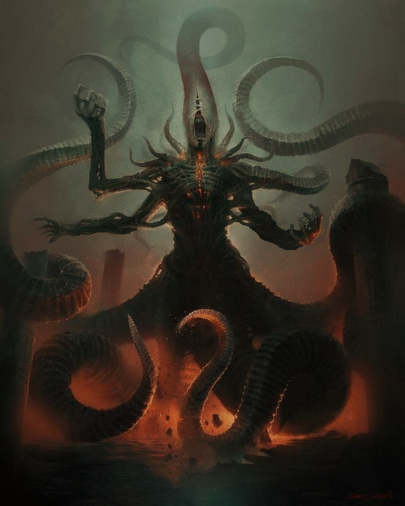

No temas a la criatura.
Teme al dueño de la criatura.
La bestia que te acecha es solo la
mascota perdida de un querer es la Vía Láctea.

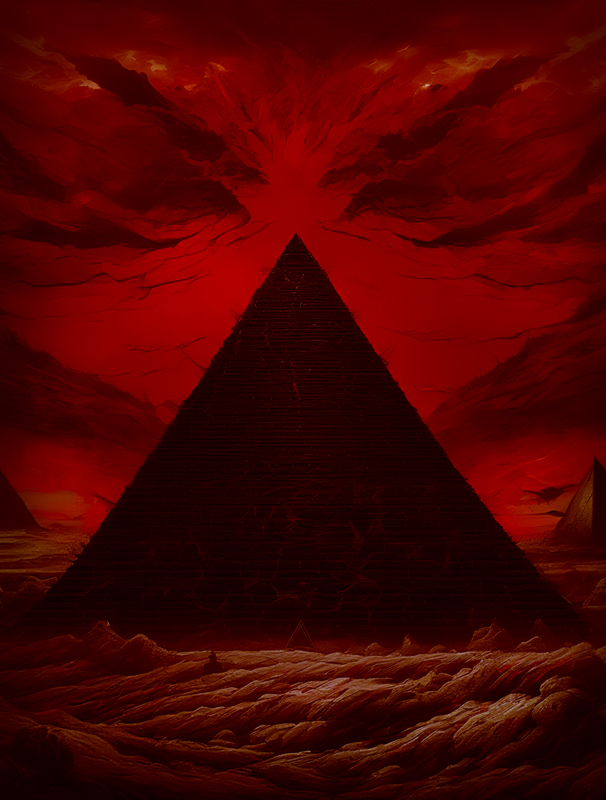

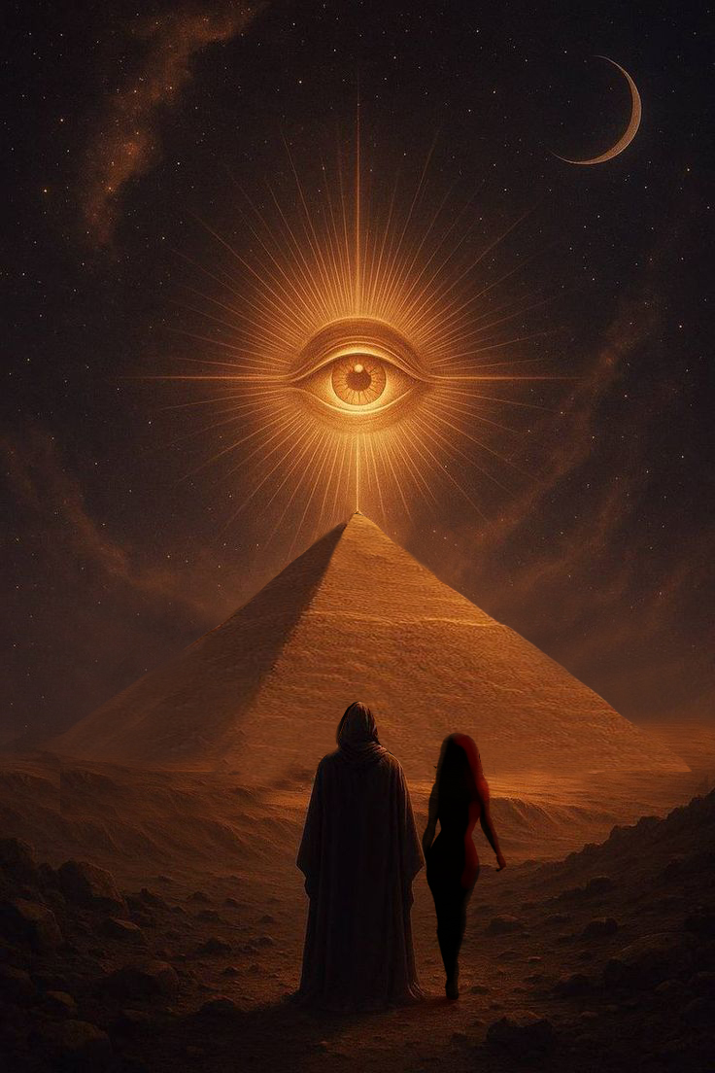
Capítulo VI

LA PIRÁMIDE DE LOS MIL LATIDOS

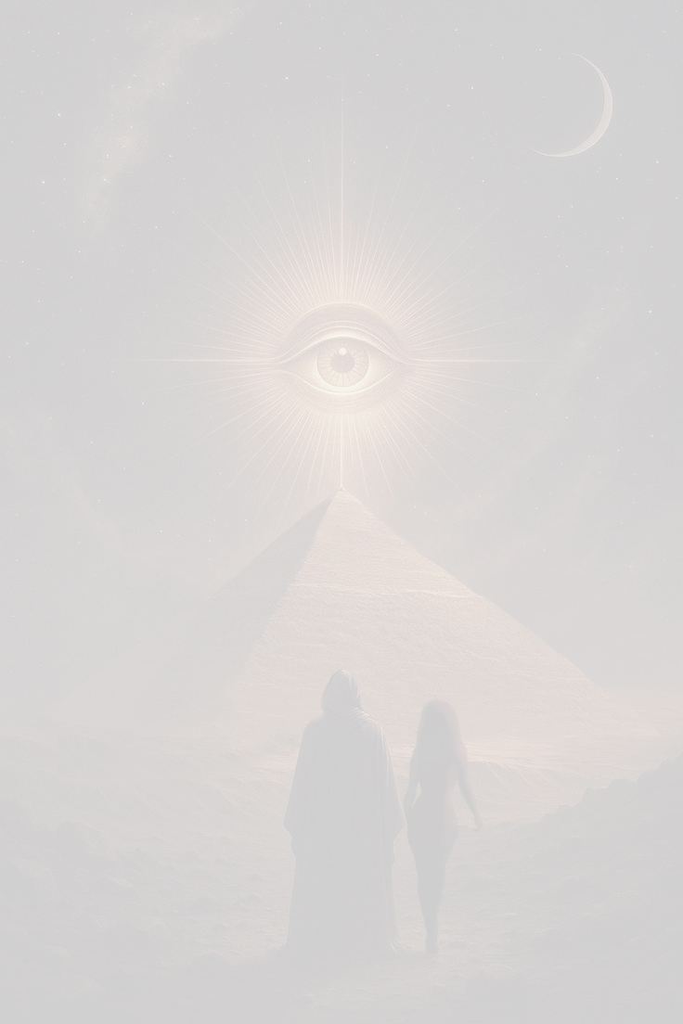
Después de la terrible experiencia que ambos pasamos, el poder haber llegado a ese lugar tan bello y lleno de vida, fue un respiro de aire fresco, y una caricia para nuestras mentes. Por ese motivo decidimos quedarnos a descansar y recuperar fuerzas por un par de días… Una vez lo hicimos, y al comprobar que nuestras psiques se habían recompuesto de lo vivido, retomamos nuevamente el camino hacia nuestro destino.
Luego de una larga caminata de casi un día, llegamos hasta lo que parecía ser desde lejos una gigantesca construcción en forma de palacio. A medida que nos acercábamos a él, recién pudimos tomar dimensión de lo que era.
Recordé haber visto esta majestuosa construcción en uno de los tantos libros que Tanár me dio para mi aprendizaje, este lugar de ensueño tiene el nombre de: Palacio de los sueños arcanos y espirituales.
Ver de cerca la majestuosidad y los detalles de su construcción era acogedor, un festival sin igual para la vista, un espectáculo imperdible que nadie debería dejar de ver. Una hazaña arquitectónica alucinante.
Estaba inspirada en formas arabescas, hindúes, egipcias... Algunas cúpulas de filigrana dorada estaban decoradas con gemas preciosas de multitud de colores, que formaban hermosos dibujos fantásticos y surrealistas, todo bañado en oro líquido, mientras que los minaretes retorcidos, inspirados en mezquitas árabes, se elevan hacia el cielo como serpientes de formas ignotas.
Entre las torres, emergían pirámides truncadas, similares a los zigurats mesopotámicos pero con jeroglíficos egipcios que brillan con luz propia. Mientras que obeliscos negros, tallados con figuras de dioses hindúes y faraones, se alinean en avenidas flotantes.
Yarokhas esculpidas en mármol negro se mostraban con incrustaciones de oro que formaban Jeroglíficos que brillaban incomprensiblemente.
Terrazas exuberantes, como los Jardines colgantes de Babilonia, florecían en el aire, conectadas por puentes de cristal que desaparecían y reaparecían según le daban los últimos rayos de luz de un sol descomunal, que caía sobre un atardecer esplendoroso. Estatuas de deidades similares a Shiva y Anais custodiaban las entradas.
Colosales columnas talladas en lapislázuli de colores azules y turquesas, con ornamentas y dibujos de todo tipo de deidades realizadas con platino y oro se erigían imponentes a la entrada del palacio.
Algunos Gopuram daban la impresión de elevarse hasta el cielo, sus formas eran únicas e irrepetibles, adornadas con asparás de formas humanas con posturas sensuales, en las que se podía apreciar una delicadeza suprema en su elaboración, casi llegando a ser hiperrealistas. Se veían tan reales que por momentos y a través de los últimos rayos de luz que llegaban desde el ocaso, daban la impresión que cobraban vida.
A medida que nos acercábamos a este lugar de ensueño, los muros, que rodeaban el jardín del palacio eran de un cristal transparente, decorados con relieves de flores loto y esfinges que se expandían y contraían como si estuviesen vivas.
Los jardines eran igual o más surrealistas que el palacio en sí mismo, desafiaba las leyes de la naturaleza, combinando elementos fantásticos de arquitectura imposible y flora mágica. Cada rincón era una invitación a perderse en un sueño lleno de colores vibrantes, criaturas etéreas y paisajes que cambiaban con la luz.
Los arboles poseían raíces flotantes, sus copas se entrelazaban formando puentes naturales, con la singularidad que en sus troncos se abrían puertas ocultas que llevan a salones secretos del palacio. Los frutos que mostraban estos árboles encantados eran luminiscentes cambiando de color según la hora del día (azules al amanecer, dorados al atardecer), mientras esporádicamente aparecían criaturas aladas fantásticas: mariposas transparentes, pájaros de plumas de cristal…
Uno de sus lagos donde el agua era de otra dimensión, reflejaba cielos distintos a cada momento, a veces estrellados, otras veces amaneceres con varios soles, atardeceres de dimensiones desconocidas, en otras ocasiones eran cielos llenos de planetas que habían dejado de existir... Mientras nenúfares de plata se abrían con la luz de una incipiente luna. Peces dorados nadaban en el aire sobre sus calmas aguas.
Otro de los lagos de agua color zafiro mezclado con tonalidades de distintos celestes y turquesas, eran navegados por bellas barcazas de pétalos de nenúfar, donde se posaban colibríes de colores infinitos.
Uno de los jardines era surcado por caminos de cristal en el que crecía un césped suave que se desplazaba lentamente sobre la superficie, mientras caminábamos sobre él. Iluminado por luces flotantes en formas de orbes de energía. Hacia los lados de estos caminos crecían rosas y orquídeas con pétalos de seda que susurran con la brisa, acompañadas por un conjunto de ignotas flores con rostros insólitos cantaban melodías antiguas en idiomas desconocidos.
Estatuas vivientes de figuras mitológicas sonreían y gesticulaban con sus brazos en forma de saludo, iluminadas por lámparas en forma de flores de loto que emitían hermosos aromas y sonidos armónicos al encenderse.
Por distintas partes de estos esplendidos jardines podían verse cascadas que fluían hacia arriba y sus gotas se congelaban en el aire formando escaleras de cristal, que al final del salto de agua, dejaban ver un portal que mostraba paisajes de otros mundos. Mientras que relojes de arena flotantes mostraban en su interior el nacimiento de galaxias y mundos increíbles...
Todo se veía adornado por arbustos podados en forma de animales fantásticos (dragones, unicornios, grifos), que se contorsionaban suavemente mostrando el encanto de cada especie representada. Cerca de estos se dejaban ver de vez en cuando, tigres muy mansos con pelajes de color rojo carmesí con rayas negras, y ojos de color verde esmeralda, pequeños elefantes de no más grandes que un gato doméstico. El paisaje se completaba con pavos reales que al desplegar sus coloridas plumas dejaban ver estrellas de dimensiones aun no creadas. Por entre medio de algunos arbustos salían volando repentinamente pequeñas serpientes aladas con escamas de opalina resplandeciente, que se acercaban a nosotros y nos daban la bienvenida en nuestro idioma natal, luego desaparecían dejando un encantador aroma a flores de azar.
Senderos de polvo de estrellas brillaban en la oscuridad que se iba generando por consecuencia de los últimos rayos de un sol agónico.
Seres con cabezas de halcón (como Horus) y brazos múltiples (como Visnú), con alas de fuego patrullaban las entradas del palacio celosamente, luego se desvanecían como humo de incienso, para volver a aparecer en otro sector del lugar.
Luego de atravesar unas colosales columnas, nos adentramos al palacio, dimos con un salón de grandes proporciones, sus paredes estaban conformadas por una mezcla de obsidiana, ónix y azabache, que por momentos no parecían ser de piedra, sino de membranas cósmicas, translúcidas, mostrando galaxias en gestación. Cuando las paredes se dejaban ver de color azabache profundo, mostraban nuestros nombres escrito con un bordado de hilos de oro que fluían de forma misteriosa, mientras eran murmurados en sánscrito antiguo por una voz cálida y placentera.
El aire comenzó asentirse más cálido y con un aroma a miel espesa, los pasos que realizábamos no producían eco, sino susurros de versiones pasadas de nosotros mismos, en dimensiones y eras distintas.
A medida que cruzábamos este salón, llegamos a lo que parecían ser cámaras revestidas de mosaicos árabes que reflejaban imágenes distorsionadas, creando pasillos que se bifurcaban en dimensiones alternas, cada una de estas dimensiones poseía santuarios dedicados a Brahma, Osiris, y otros dioses desconocidos, con altares que flotan sobre estanques de cromo líquido. Desde los altares de cada entidad como si fuesen una copia de los grabados de Escher, se veían escaleras de cuarzo de colores rosa con vetas blancas y violáceas, se enroscaban en espirales sin fin, algunas llevando a plataformas suspendidas sobre distintas galaxias.
De los distintos techos abovedados del palacio colgaban lámparas que eran una fusión entre algo orgánico y con algo artificial, semejante a un árbol de Paladio suspendido en el aire, extendiéndose con ramas en finísimos hilos de cristal que goteaban luz líquida, que tras unos segundos de iluminación desaparecían. Cuando mirábamos detenidamente estas extrañas lámparas, se asemejaban a neuronas gigantes, que pulsaban memorias ajenas y que cada una contienda un sueño humano no soñado.
…Mientras seguíamos asombrados recorriendo este lugar tan misterioso. Llegamos a un recinto en el que sus paredes estaban talladas sobre Ópalo iridiscente. La iluminación se generaba con un tipo de aceite de abismos solares, llamado: La médula del Tiempo, un líquido dorado que olía a fragancias desconocidas. En el centro del recinto se hallaba un cubo dentro de una esfera, y que a su vez ambos estaban dentro de un tetraedro, de color negro perlado, todos flotando y rotando muy lentamente en direcciones opuestas, sin tocarse jamás. Estas diversas formas geométricas tenían talladas sus superficies con lo que parecían ser hongos de colores azules y anaranjados brillantes, que representaban símbolos de universos en expansión, de dimensiones que estaban en procesos de creación.
De este fascinante lugar pasamos a otro, en el que las paredes se mostraban cubiertas con máscaras de rostros petrificados de seres que habitaban en las treinta y tres dimensiones. Si te acercabas a una de ellas y la mirabas fijamente, se desprendía de la pared y se fundía con tu piel, dándote un recuerdo que no era tuyo... En el centro de este enigmático lugar se hallaba un altar de sacrifico, sobre él se veía un fruto negro que latí… si lo tocabas podías sabes el precio de tu propia creación, y tu mano quedaría marcada con el símbolo de tu creador.
…Xhaprirha me sugirió que subamos a investigar los estratos superiores. Así lo hicimos, por medio de escaleras que parecían no tener fin. Hasta que pudimos dar con una de las cúpulas, notamos que ya era de noche. El palacio en sus terrazas y cúpulas estaba iluminado por un cielo cósmico, arcano, y atiborrado de vías lácteas, galaxias estrellas, planetas, lunas, asteroides e infinidad de cosas que no tenían explicación desde nuestra lógica o razón. El espectáculo era dantesco muy singular e hipnótico. Algunas de las cúpulas fueron creadas como miradores, dentro de ellas había sillones y camas con formas exóticas, revestidas con telas de seda, que al ser tocadas cambiaban de color y desprendían un exquisito aroma a incienso de sándalo mezclado con esencia de mangos. Seguimos recorriendo la parte superior de este majestuoso palacio, dimos con un invernadero creado con cristales color amatista, en su interior reposaban columnas realizadas en mármol rosado, los que eran surcados por curiosas enredaderas de las que brotaban libros de múltiples tamaños, formas y colores, en infinitos idiomas. Cada uno irradiaba pequeñas gotas de colores aromatizadas de distintas fragancias. Estos libros tenían la finalidad de mostrar la historia de la creación de todas las dimensiones existentes en los multiversos frecuenciales de la creación...
Al salir de esta intrigante biblioteca, dimos con otra de las terrazas. Al mirar el imponente cielo repleto de estrellas, nos llamó particularmente la atención, dos lunas de gran tamaño, que emitían un destello de luz muy singular, sus superficies no estaban llenas de cráteres, sino que eran como un espejo líquido, con grietas, que al mirarlas, se ondulaban como un lago inquieto. Una de ellas tenía tonos de distintas gamas de verdes y la otra de distintos tonos de rojos. Recordé que estas lunas al ser observadas fijamente, desde sus grietas emanaban suspiros que generaban pensamientos y símbolos en sanscrito en la mente del observador. Solo había un riesgo: Si aquel que las observaba lo hacía por demasiado tiempo, las lunas empezaban a tomar cosas del observante… el nombre, sueños, recuerdos, el color de sus ojos... y al final, solo quedaría un reflejo del observador atrapado en sus superficies, mientras que este caminaría por los mundos, más ligero, más vacío, preguntándote qué había perdido, sin poder recordar jamás aquellos que las lunas le habían robado.
Estas lunas no eran para alumbrar caminos, sino más bien para intercambiar esencias preciadas. Toda esa información se la di a Xhaprirha, antes que cometa el error de quedarse demasiado tiempo mirándolas por curiosidad, atraída por el influjo que estas emanaban... Mientras tanto yo seguí recorriendo, la terraza hasta que di con un monolito ancestral, imperecedero, que siempre existió y siempre existirá. Apoye mi mano sobre él y recite un mantra arcano, esto me transporto a los tiempos más felices de mi existencia, también me abrió portales a lugares ignotos en los confines de la existencia, de los que no tendría retorno posible si me atrevía a cruzarlos.
Me quede pensando por unos momento que este lugar seguramente existía fuera del tiempo y el espacio que conocemos, y quizás estaba diseñado por quien sabe que mente para que los viajeros encuentren tranquilidad, alegría, felicidad… quien podría saberlo… Era un sitio que complementaba a Eremus anima, parecía ser exactamente todo lo opuesto, ya que se percibía en su atmosfera toda una tranquilidad y un sosiego difícil de explicar con palabras…
Fui en busca de Xhaprirha porque me preocupaba el tiempo que había transcurrido, temí que se hubiese quedado demasiado tiempo mirando las lunas. Por suerte a lo lejos vi que venía caminando hacia mí.
Seguimos recorriendo el palacio. Nos llamó la atención que dentro de este no hubiera nadie que lo habitase.
De acuerdo con Xhaprirha tomamos la decisión de quedarnos un par de horas a descansar en una de las cúpulas mientras contemplábamos el épico cielo nocturno que nos brindaba el Palacio de los sueños arcanos y espirituales. “Jugamos” un buen rato con nuestros cuerpos y luego, exhaustos, nos quedamos dormidos sobre las camas de formas extrañas cubiertas por seda…
Despertamos al amanecer con los rayos de un sol anaranjado rojizo, que nos regalaba una bella postal, de un exótico paisaje estelar, con bellas aves que lo surcaban, y que llevaríamos grabado en nuestras retinas por siempre…
Cuando salimos de este extraordinario lugar, estábamos algo confundidos, no sabíamos si habíamos estado un día o una eternidad, si realmente existió, o fue solo el sueño de ambos… De algo si estábamos seguros: que nuestras almas se encontraban con una paz que no habíamos alcanzado hasta ese momento en ningún lugar de nuestro viaje. Coincidimos también en que no fue casual que este sitio lo halláramos poco después de cruzar Eremus anima, ya que luego de poder salir victoriosos de allí, nuestros corazones y nuestras almas habían quedado con algunas heridas que en secreto guardaríamos por siempre…
Según el mapa que había trazado en mi cabeza antes de emprender la misión, nuestro próximo destino seria atravesar la Ciudad de las llaves perdidas, un sitio que estaba lleno de peligros para quien osase poner un pie en él.
Allí tendríamos que encontrar una llave forjada en oro, platino, rodo e iridio, la cual tenía incrustada una piedra de ónix, que en su interior llevaba energía cósmica tridimensional. A través de conjuros, y sortilegios que realizamos Xhaprirha y yo, pudimos descifrar la ubicación exacta de la llave que debíamos encontrar. Cuando pudiésemos hacernos con ella, esta nos permitiría ingresar a la infame y ominosa ciudad de los Sharkans: Nidhus Serpentihum. Ambos teníamos en claro que debíamos jugarnos el pellejo, pues sin la llave sería imposible ingresar a la ciudad de los Sharkans y continuar nuestra misión. Según la historia que leí sobre esa llave decía que: quien la poseyera sería bien recibido en Nidhus serpentum, de lo contrario enfrentaría un final abominable.
Emprendimos nuestro viaje, teniendo en cuenta que para obtener nuestro botín debíamos cruzar toda la ciudad de las llaves perdidas, desde una punta, hasta la otra. Ya que en el límite de esta, nos esperaba una pirámide. Debíamos entrar y buscar en su interior un altar, donde reposaba nuestra anhelada llave…
No bien llegamos a la ciudad en su entrada fuimos recibidos por un intrincado camino laberintico en el que había un sin número de estatuas con rasgos antropomorfos, y también de otras formas que sería imposible explicar por sus horrorosas, morbosas, y espeluznantes formas. Estas, cuando entre las negras nubes nocturnas, de alquitrán que dejaban caer gotas de ácido, asomaba una luna pretérita de color rojizo con cráteres violáceos, cobraban vida, rompían su estado letárgico con movimientos incomprensibles, grotescos, estertóreos y aterradores que desafiaban cualquier razonamiento lógico, se abalanzaban hacia nosotros queriendo asestar golpes, mientras lanzaban maleficios en lenguas antiguas… todo para detener nuestro paso. Con sortilegios, conjuros y encantamientos comenzamos a repeler el ataque de estos seres inicuos y viles, luego de casi tres horas de combate, una por una las volvimos a dejar inmóviles, pero al hacerlo, esta vez desde sus ojos se derramaban lágrimas de sangre. Al ver ese detalle recordé que debía recoger algunas de esas lágrimas ya que en algún escrito leí que podrían ser útiles para realizar algún conjuro. Una vez cruzamos el laberinto de las estatuas, dimos con un lugar en el que no había nada construido, era solo un yermo con una niebla oscura que se desplazaba entre nuestros pies enroscándose como serpientes y realizando un extraño silbido mezclado con el ruido de cascabel de una serpiente. Al seguir caminando por ese yermo desolado por horas, repentinamente del suelo emergieron siluetas liquidas oscuras, que se elevaban retorciéndose y contorsionándose hasta un cielo ahora rosáceo para luego desaparecer, tal y como aparecieron. Tras un fuerte estruendo, desde el cielo bajaron legiones de sombras vivientes que se alimentaban de la luz, dejando casi todo el yermo en una oscuridad extrema. Estas sombras se volvieron cuerpos de un líquido cobrizo, mezclado con alguna extraña substancia de color negruzco brillante: Sin mediar palabra alguna o gruñido o lo que fuese, se abalanzaron violentamente contra nosotros. Casi instintivamente Xhaprirha creo un escudo de protección, mientras avanzábamos bajo el escudo que repelía el ataque, yo pensaba que tipo de arma podríamos usar para repeler a estas criaturas. Prácticamente no pude pensar ni tres segundos, que aparecieron otros seres de gigantescas estructuras óseas, quienes portaban lanzas de entre diez y veinte metros de largo que estrellaban sobre nuestro escudo. No tenía mucho tiempo para preparar un arma que sea potente contra todos estos seres, que nos atacaban por doquier. Así fue que cree una poción de Venhom morthis para acabar con todo lo que haya a nuestro alrededor. Este veneno lo cree rápidamente con dos piedras de ácido sulfúrico y un rayo de luz eterna, extraído de mil estrellas que nunca podrán extinguirse, le indique a Xhaprirha que abriese un pequeño agujero en nuestro escudo protector, y luego de pronunciar un encantamiento lance mi poción. Esta se esparció sobre todos los cuerpos de las criaturas que nos atacaban, al instante, gratamente vimos cómo estos viles seres se retorcían y desaparecían, no sin antes, aullar, maldecir y emitir todo tipos de ruidos guturales...
Seguimos adelante observando como el paisaje se iba transformando a cada paso, el cielo se transformó en una membrana traslucida con venas pulsantes que dejaba caer una mezcla de cenizas con pedazos de pequeños huesos triturados y mezclados con una amalgama cuasi gelatinosa de color ámbar que era absorbida por un suelo seco y polvoriento, del cual emergían órganos palpitantes y putrefactos de criaturas ignotas, que infectaban el aire con un olor punzante a hierro mezclado con carne y sangre en avanzado estado de descomposición. Todo ese enjambre malsano de inmundicias dificultaba la respiración a cada paso y reproducía en nuestras mentes alucinaciones de lugares execrables. Con el sufrimiento de cada paso que lográbamos hacer en ese paramo de terror, empezamos a ver como criaturas muy altas y delgadas con cuerpos espeluznantes, en los cuales se podían ver expuestos sus músculos, tendones, venas, arterias, por falta de carne, se desplazaban con gesticulaciones esperpénticas que realizaban con sus enormes bocas, de las que salía un sonido de dolor desgarrador.
En sus rostros a medio hacer no tenían ni ojos ni nariz, ni orejas, solo una enorme y mórbida boca que parecía mostrar en sus gestos un abismo infinito de sufrimiento y dolor… Sus brazos largos terminaban en un manojo de cientos de dientes afilados que se movían como dedos entrelazándose unos con otros haciendo un chasquido fuerte y atemorizante, como si estuviesen afilándose y preparándose para comer en cualquier instante. Sus vientres mostraban un surco vertical por el cual vomitaban ojos amarillentos que empezaban a rodar de forma frenética y enfermiza por el suelo, buscando alguna presa desprevenida. Con voces que salían de alguna parte desconocida de sus cuerpos, susurran canticos funestos que hipnotizan a sus víctimas, las que eran devoradas vivas.
Desde pozos con aguas infectadas de gusanos y larvas, aparecieron seres humanoides, poliformes con obesidad mórbida, que al acercarse a otro ser, rajaban sus vientres con sus propias garras, para que saliera un vapor toxico color verdoso amarillento, este convertía la carne de todo ser vivo que estuviese cerca, en gelatinas sanguinolentas. No nos quedó más que crear espadas de luz ancestral de los dioses creadores, para poder abrirnos camino entre esa caterva insalubre de miasma pesadillesco. Cuando terminamos de cruzarlo casi milagrosamente sin un rasguño, Xhaprirha me dijo que creía que lo que acabábamos de hacer era toda una hazaña en sí misma. No la contradije en lo más mínimo, pues creía lo mismo… Estábamos exhaustos, pero debíamos continuar…
Llegamos hasta un rio color escarlata, el aire era espeso y cargado de un hedor irrespirable que golpeaba de lleno al acercarse a la orilla. Ante nosotros se extendió un río de aguas color escarlata como sangre coagulada, cuya superficie bullía con movimientos innaturales. No eran simples corrientes, sino cosas que se retorcían bajo la superficie: cuerpos a medio hacer, tentáculos viscosos, ojos amarillos que parpadean entre la marejada, y bocas dentadas que emergían solo para hundirse de nuevo con un susurro burlón.
En la otra orilla, a unos cientos de metros, sobre una explanada se erigía una gigantesca y monumental construcción en forma piramidal. Seguramente esa era la Pirámide de los mil latidos que estábamos buscando.
Rápidamente pudimos advertir que cruzar ese río no sería una tarea fácil. Bajo las aguas espesas y sanguinolentas se agitaban formas de pesadilla, seres que desafiaban la razón y destilaban pura corrupción…
Algunas de las criaturas más aberrantes que pudimos ver eran: masas informes de carne palpitante, cubiertas de ojos y bocas que borboteaban un líquido negruzco, se adhieran a las víctimas como sanguijuelas, drenando no solo sangre, sino también recuerdos, dejando a la víctima vacía, como un cascarón sin pasado alguno… Mientras lo hacían realizaban un murmullo constante, como si miles de voces susurraran "ven, déjate llevar, olvídalo todo, no sufras más..."
Otras criaturas eran humanoides distorsionados, con extremidades alargadas y dedos terminados en garras de hueso retorcido. Sus bocas se partían hasta las orejas, llenas de dientes en espiral, acechaban justo bajo la superficie, esperando que alguien se adentre en el agua para arrastrarlo hacia las profundidades. Les gustaba jugar con su comida antes de devorarla, emitiendo risas mórbidas.
También aparecieron figuras esbeltas y pálidas, con cabelleras de algas negras y ojos completamente blancos, sus bocas eran rendijas verticales que se abrían para revelar filas de colmillos. Cantaban con voces que imitaban a seres queridos, atrayendo a los incautos hacia aguas más profundas, donde sus verdaderas formas, una maraña de tentáculos y mandíbulas se revelan. El sonido que emitían era del de una canción dulce y melancólica que resonaba directamente en la mente de cada uno de los que escuchaban.
En un sector más alejado de la costa visualizamos una mancha negra que se movía contra la corriente, sin forma definida, pero que al acercarse se revelaba como un vacío dentado, este ser abismal no consumía carne, sino la esencia de sus víctimas. Aquellos que tocaba quedaban como sombras vacías, condenados a vagar por el río para siempre. Mientras ejecutaban su plan realizaban un zumbido estático, como interferencia de un mundo lejano.
Pequeñas criaturas deformes, mezcla de fetos y peces abisales, con piel translúcida dejaban ver sus órganos a medio hacer, lleno de larva y gusanos. Aparecían en enjambres que nadan alrededor de los intrusos, mordisqueando y dejando heridas que nunca dejaban de sangrar, mientras que realizaban perturbadores gorjeos infantiles distorsionados, como risas ahogadas.
Este rio escarlata tenía un nombre: Nondheblooxh (la sangre que nunca muere), cada gota contenía el miedo de alguien que había perecido en él. No perdonaba a quien se arriesgarse a surcar sus aguas.
Este era otro de los sitios en el que los conjuros de portales no funcionaban, parecía imposible llegar a la otra orilla, sino era por medio de un portal...
Desde la distancia que estábamos podíamos ver que esta pirámide colosal estaba construida con paredes oscuras que palpitaban, dejando caer sobre sus muros un espeso líquido rojizo con tonos escarlata sanguinolento, mientras que emitía un rugido anómalo que helaba la sangre. Custodiando esta monstruosa estructura pudimos ver a cuatro criaturas monumentales de aspectos reptiloides, cada una de ellas tenía casi trescientos metros de altura…
Nos enfocamos en cruzar el rio, ya que era nuestro primer objetivo.
Había alternativas para poder cruzarlo, pero en todas algo se debía sacrificar…
1- Caminar sobre los lamentos ancestrales: Eran membranas flotantes en forma de islotes que circunnavegaban el rio, y solían desplazarse a través de este, arrastrados por misteriosas fuerzas de un extremo al otro. Para poder subir a ellas, previamente debías contarle un secreto oscuro, un trauma, un herida en el alma no curada, y que nunca se lo hubieses contado a nadie... Luego, ese secreto lo olvidarías, no solo lo perderías de tu memoria para siempre, sino que voces antiguas gritarían ese secreto sobre el río por toda la eternidad. En los bordes de los islotes rezaba una rara escritura en un idioma arcano: “Lo que aquí acontece, aquí se queda por siempre”.
2- La Phartihcum: Una figura encapuchada que remaba en silencio sobre una barcaza, era algo como un esqueleto del que colgaban órganos pútridos, y alimañas de toda clase y formas, se ofrecía a llevarte hasta la otra orilla. Su barcaza estaba realizada con vertebras y costillas humanas, por fuera cubierta de marcas de garras. A mitad del río el barquero revelaba su trampa, la barcaza tenia vida propia y necesitaba ser alimentada. Así era que cuando estabas en un punto sin retorno entre una orilla y la otra, desde sus vertebras y costillas asomaban dientes filosos para mordisquear tus pies y chupar tu sangre. No solo eso sino que el segundo precio a pagar era darle uno de tus órganos, al que tú mismo podrías elegir para entregarlo.
3- EL arco del destino: Un arco precario, construido con vértebras y cráneos fusionados, se alzaba sobre las aguas. Pero cada paso que dieras sobre él, los huesos gemían lo que motivaba que el arco empezara a tambalearse, mientras que desde las profundidades emergían enormes peces hambrientos, acechando y esperando con sus fauces abiertas, a que caigas, para arrastrarte a las profundidades.
4- La canción deseada: Una melodía hipnótica surgía desde las aguas expandiéndose sobre el rio en forma de una espesa niebla. Podías caminar sobre ella hasta la otra orilla, pero mientras caminas la melodía se transforma en palabras y esas palabras en preguntas, que si tú no las contestabas correctamente, quedarías atrapado en el arco, formando parte de él, por siempre…
5- Cruzar nadando: Si por alguna razón te atrevías a entrar en el agua, sentirías manos gelatinosas enredarse en tus tobillos. Las criaturas aquí no te matan de inmediato, primero quieren infectarte, hacerte uno más de ellos… dejarán que casi llegues a la otra orilla. Pero no te dejaran completar el recorrido. El Río Escarlata no perdona, y sus moradores siempre estaban hambrientos.
Analizamos una tras otra las opciones que teníamos… mientras tanto peces, moluscos y criaturas endemoniadas de formas odiosamente repulsivas, saltaban frenéticamente fuera del agua mostrando sus miradas abismales y sus dientes ensangrentados haciéndolos chasquear con sonidos aterradores.
Después de deliberar durante un buen rato, nos decidimos por la primera opción, cruzar sobre los islotes revelándole algún secreto, creímos que era la menos dañina para nuestro físico y nuestra mente.
Mientras cruzamos uno en cada islote, algunas criaturas sedientas de sangre, nos seguían y miraban desde las ponzoñosas aguas, a la expectativa de que cometiéramos algún error y caigamos al agua. Justo cuando llegamos a mitad del río voces ancestrales repitieron nuestros secretos incansablemente a los cuatro vientos.
Por fin luego de casi veinte minutos que parecieron una eternidad, llegamos al otro lado, nos lanzamos presurosamente desde los islotes, que lentamente comenzaban a alejarse de la orilla, pero no sin estar rodeados de peces y criaturas hambrientas.
El lugar era un desierto olvidado por el tiempo, estaba desolado, ni un solo rasgo de vida a la vista, allí se alzaba la Meseta de Xharnath, una formación geológica imposible, tallada de un material negruzco y viscoso que parecía oscilar entre lo sólido y lo líquido. Su superficie reflejaba la luz de un modo antinatural, como si absorbiera los colores del entorno y los distorsionara en tonos violáceos y verdosos.
Más o menos unos trescientos metros se hallaba la ominosa pirámide, pero quedamos en no acercarnos a ella hasta tener preparada las armas que pensábamos serian efectivas contra esos cuatro seres gigantescos que custodiaban la pirámide. Creímos que las lanzas Sibilas, ni las espadas de luz de los dioses creadores, serían suficientes para derrotar a estos colosos, (según los libros que hablaban de este lugar y sus cuatro custodios, solo se los podía matar, utilizando ciertas pociones que debían ser esparcidas sobre sus cuerpos en el momento exacto.
Observamos bien a nuestros enemigos de lejos para preparar cada conjuro y no cometer ni siquiera el más mínimo error al usarlo, ya que si eso pasaba, teníamos cero chances de salir con vida.
Cada uno de los guardianes es único en su terror:
- Nhyaruthaho: Un ser reptiloide con alas de dragón. Su cuerpo está cubierto de escamas iridiscentes y múltiples mandíbulas retorcidas. Sus ojos, seis en total, brillan con una inteligencia maligna. Su arma más letal era el batir sus alas esparciendo esporas que al contactar a su enemigo, la carne de este se corrompía de inmediato con helmintos, vermes, y entidades parasitarias desconocidas que lo devoraban desde sus entrañas en pocos instantes.
- Krzorthalax: Era como una sombra que se movía como niebla sólida, dejando un rastro de sustancia corrosiva. Su voz era un susurro que inducia locura. Aunque su arma más letal era excretar por medio de su boca un ácido que corroía cualquier carne que tocara, dejando lentamente inmóvil a su víctima, mientras esta criatura infernal lo adosaba como un trofeo más a su cuerpo, haciéndolo sufrir eternamente en las sombras abismales de su existencia.
- Zhigrhoteph: Su boca no emitía rugidos, sino los gritos de sus víctimas, atrapadas para siempre en su garganta. La forma de su cuerpo era una estructura indescifrable de carne, que desde su interior emergían espinas que cuando atravesaban la carne emitían quejidos y lamentos agudos que parecían atravesar el oído como un estilete. En algunas partes de esa masa informe, aparecían escamas supurantes que era una especie de viscosidad blancuzca amarillenta. Poder contemplar ese ser que parecía una maraña de carne morbosa, era todo un espectáculo de decadencia y horror inconmensurable. Desde ese conglomerado de seres diversos que terminaban creando esa cosa pestilente; salían seis cadenas realizadas con eslabones de huesos y que terminaban en forma de aguijones envenenados. Que al clavarlas en su enemigo, inyectaban un líquido venenoso que los convertía en una masa gelatinosa, para terminar como una mancha en el suelo, sin dejar rastros de quien o que había sido.
- Mythrahxx: El llamado embalsamador, su simple presencia distorsiona la realidad a su alrededor, haciendo que el aire vibre con visiones de futuros aterradores. Con un cuerpo semejante al de un millar de serpientes enroscadas que se retuercen sin parar. Su arma más letal era la mirada, con ella hipnotiza a sus víctimas, luego les clava cientos de tentáculos que terminaban en forma de agujas, y extrae todos los fluidos corporales, dejando a cualquier ser, seco, arrugado y esquelético en segundos.
Luego de tener bien en claro quién era cada uno de ellos, nos dispusimos a crear nuestras pociones. Tardamos casi una hora en hacerlo. Una vez terminadas, le dije a Xhaprirha que cuando estemos a unos doscientos metros de ellos conjurase el escudo protector, así no nos arriesgaríamos, ni le daríamos oportunidad para que hagan efectos sus letales armas cuando las usen contra nosotros. Una vez preparados nos dirigimos hacia los guardianes. Leyendas ancestrales los mencionaban con el nombre de: Los Devoradores de Eones.
Al acercarnos a la pirámide el primero que nos vio fue: Mythrahxx, se abalanzó sobre nosotros Xhaprirha corrió hacia la izquierda y yo lo hice hacia la derecha (fue una estrategia para que siguiera a uno de los dos). El ser cayo en la trampa y comenzó a desplazarse hacia Xhaprirha, eso me permitió crear dos lanzas Sibilas para que impacten en su cuerpo, sabía que estas lanzas no lo matarían pero me daría el tiempo necesario para esparcirle el polvo de Sanoodihux creado con lágrimas de lamentadores del eclipse profundo y susurros del abismo de Xhimajhelm. Lance el polvo al aire, por detrás de la bestia descomunal y por medio de un sortilegio de viento envolvente hice que el polvo Sanoodihux cayera sobre el cuerpo del guardián. En unos pocos segundos la poción hizo efecto, pudimos contemplar que el cuerpo serpentado de Mythrahxx se convertía en una roca salina que se retorcía y lentamente entre sonidos aterradores que mientras desaparecía por completo.
Sin que me diese cuenta, y solo por la advertencia de un grito de Xhaprirha, por detrás de mí apareció Nhyaruthaho batiendo sus alas frenéticamente, esparciendo por todas partes sus esporas venenosas. No pude hacer a tiempo para esquivarlas pero el escudo protector salvo mi vida, mientras yo lo distraía, con mi espada de fuego, Xhaprirha desde uno de los costados, le lanzo la poción Mhilraht. Un poderoso líquido realizado con huevos de escorpiones de la dimensión Mherhialyh y huesos molidos del cráneo de un guardián Mherihialyhano. De las múltiples bocas y de los seis ojos que tenía este diabólico ser comenzó a salir un fuego tan potente que casi traspasa nuestros escudos de protección, eso motivo que ambos nos alejemos unos cientos de metros. Con alivio vimos que ese fuego fue el último estertor de la criatura siniestra, ya que inmediatamente después empezó a retorcerse sobre sí misma, emitiendo ruidos guturales mientras era devorado desde dentro por millones de escorpiones.
Desde una de los vórtices de la pirámide empezó a venir hacia nosotros Krzorthalax, quien parecía tener un poder que no conocíamos, por momentos quedaba invisible a nuestros ojos, eso nos complicaría la tarea de destruirlo. Cuando escuchamos sus malévolos susurros que nos presagiaban destinos enloquecedores, pudimos tener un idea por donde se estaba desplazando, pero no era suficiente, por lo que cree nueve lanzas Sibilas de retorno, mientras las lance todas juntas en todas direcciones hacia mi alrededor, pude ver que una de ellas impactaba sobre algo que se transformaba en una sombra de proporciones descomunales, la criatura se encontraba a pocos metros de mí, cosa que aprovecho Xhaprirha para lanzarle a través del conjuro de viento, la poción del amanecer dorado, creada con los rayos de sol emitidos por 33 estrellas madres y la simiente de árbol de la vida eterna. Esta poción al tomar contacto con Krzorthalax, hizo efecto rápidamente, su oscura sombra empezó a esparcirse en partículas muy pequeñas que eran arrastradas por el viento hasta las marismas infernales de donde alguna vez emergió esta abominación.
No visualizábamos a Zhigrhoteph, así que decidimos ir a buscarlo, uno por cada lado de la pirámide, Cuando estaba por dar la vuelta por uno de los vórtices de la pirámide escuche nuevamente un grito de Xhaprirha, pero esta vez para pedir ayuda, acudí de inmediato a su llamado desesperado, y vi que mientras trataba de escapar corriendo, su escudo de protección se deterioraba, quedando expuesta a este ser que casi estaba sobre ella, sin pensarlo lance sobre este, las nueve lanzas Sibilas de retorno que ya había usado, Zhigrhoteph, detuvo su marcha y giro de manera lenta y grotesca hacia mí, al ser lento eso me dio unos segundos para crear una nueva lanza Sibila empapando su punta con el conjuro “Mortem Perpetuam”. Creado con sangre de seis guerreros del sol Zhimhaloth y la sabia de 5 flores de los jardines de la Absoluta Malignitas.
La estocada fue certera incrustándose en una de las tantas partes informes de su cuerpo. La deforme criatura empezó a hincharse evocando formas ancestrales, desterradas y olvidadas. Mientras eso ocurría las espinas de su cuerpo salían despedidas con una velocidad sorprendente hacia todas partes, rápidamente me lance sobre Xhaprirha para que quedara bajo mi escudo protector que aun funcionaba. Llegue justo a tiempo cuando varias de esas espinas se incrustaron en el escudo. Pasado unos minutos pudimos ver con satisfacción que Zhigrhoteph el último de los guardianes, explotaba en infinitos pedazos.
Al fin teníamos el camino liberado… Recién cuando estuvimos cerca de la pirámide pudimos tomar una verdadera dimensión de su inconmensurable tamaño, tal es así, que cuando nos paramos junto a ella, miráramos hacia su cúspide y no pudimos verla porque era tapada por espesas nubes rojizas.
En su estructura colosal los bloques no están hechos de piedra, sino de una sustancia orgánica y pulsante, similar a carne petrificada pero viva. Sus paredes se expandían y contraían con un ritmo lento. Podía sentirse a través de sus bloques, como emitía una respiración aletargada y profunda, y de sus grietas emanaba un resplandor enfermizo que ilumina la meseta con una luz que no debería existir.
Un mito decía que la pirámide es un huevo cósmico, un receptáculo de algo que aún no ha nacido, y que los guardianes no protegerían el lugar, sino que contenían algo inconcebible, que nunca debería ver la luz… que en el tiempo del no tiempo, la pirámide dejara de palpitar, y eso despertará... y las dimensiones recordarán por qué algunos dioses deberían permanecer por siempre desterrados...
Nuestro próximo desafío era descifrar como podríamos ingresar a ella, ya que no se veía ningún lugar por el que pudiésemos pasar a su interior. Durante casi una hora probamos con conjuros, hechizos y sortilegios, pero nada, no encontrábamos forma alguna… Xhaprirha me insto a recordar, si en algún momento no recordaba haber leído como se podría ingresar. Me pareció una buena sugerencia, aunque me sentía bloqueado mentalmente, por una extraña energía de baja vibración que emanaba la pirámide. Le sugerí que nos alejemos unos cientos de metros de esta, y allí ver si podía relajarme para meditar y así hurgar en mi memoria…
Nos alejamos, me senté, trate de relajarme, hasta que entre en un profundo estado de meditación: llamado Samadhi, después de investigar en los lugares más recónditos de mi mente, pude recordar que tal y como me lo sugirió Xhaprirha, en un libro, (que por algún motivo había olvidado en estado de consciencia), se hallaba la clave para entrar a la pirámide. Lentamente Salí de mi estado de meditación profunda, y nos acercamos nuevamente a la pirámide. Una de las claves fundamentales para poder ingresar era sincronizar los propios latidos del corazón, con el de la pirámide. Además se debía colocar las manos sobre la superficie y sentir su pulso. Esta vibraría en una secuencia rítmica: de tres golpes fuertes, dos suaves y uno prolongado. Al mismo tiempo, el viento del desierto susurraría una nota específica. Solo quien logre reconocer esa nota en armonía con el latido activará el mecanismo.
Cuando el ritmo y la melodía se alinean, la superficie de la pirámide se vuelve líquida por un instante, permitiendo sumergirse en ella como en un lago de ectoplasma.
Antes de entrar le explique a Xhaprirha que para moverse dentro de la pirámide debía concentrarse y dominar el ritmo cardiaco, solo así podríamos navegar sus cámaras y hallar la llave en los secretos ocultos de su núcleo que latía al compás de una civilización olvidada…
Una vez adentro, quedamos sorprendidos, porque era algo como un útero gigantesco, recubierto de membranas venosas cubiertas por una piel pétrea en la que podía verse fluir un líquido espeso como el alquitrán mezclado con sangre, que parecía transpirar. Al tocarla, latía, como si algo monstruoso y ancestral durmiera en su interior.
No había puertas, ni escaleras, solo cuatro pliegues, grietas, que se abrían y cerraban al ritmo de un parto eterno. Por las que solo se podía entrar, cuando la pirámide exhalaba. Allí realizaba un espasmo, y sus paredes se separaban como labios sedientos, revelando un túnel húmedo y pulsante que llevaba a algún lugar dentro...
En una de sus exhalaciones nos internamos en la primera grieta que se abrió, dentro
era un estrecho túnel flanqueado por huesos petrificados, curvados como como el esqueleto de una ballena gigante, el suelo era blando, como carne podrida, y cada paso que hacíamos las paredes se estremecían, a veces, cuando no avanzábamos con el ritmo correcto los huesos se cerraban, intentando aplastarnos.
Llegamos hasta un recinto en el que se hallaba una piedra preciosa de un material desconocido, de color azul muy brillante de forma hexagonal. Creímos que quizás pudiéramos utilizarla en algún momento, por lo que nos la llevamos. Al salir nuevamente a la sala principal, volvimos a esperar el tiempo necesario y nos introdujimos en otra grieta. Un camino en espiral ascendente nos condujo a una cámara circular donde el aire palpitaba al compás de un ritmo distinto al de la pirámide. Del techo goteaba un líquido espeso que se solidifica al tocar el suelo, formando estalactitas como dientes. En esa cámara si no se sincronizaba bien el ritmo cardiaco con el del recinto, el suelo se ablandaba y comenzaba a tragarte lentamente. Una vez descubrimos ese secreto, avanzamos hasta un nuevo altar, ahora con una piedra del mismo tamaño y características que la anterior pero de color rojizo anaranjado. Llevamos la piedra con nosotros y volvimos hasta el recinto principal pero esta vez, teniendo las precauciones del caso.
Una vez volvimos al recinto principal, notamos que desde el suelo emergía un gigantesco huevo negro muy brilloso, el cual quedo a medio salir, frente a él también emergió un altar de un metro y medio de altura, de un mármol oscuro con vetas color cobrizo. Sobre este se erigía un busto con una cabeza de rasgos antropomorfos bien definidos, de la que salían varios cuernos curvados en distintas direcciones. Este busto poseía la característica de no tener ojos, en su lugar había tres cuencas, cada una con una forma hexagonal, del tamaño de las piedras que habíamos tomado.
Xhaprirha me advirtió que seguramente en esas cuencas deberíamos colocar las piedras recogidas, y ver si esto abriría algún lugar, en el que se encontrase la llave que buscábamos. Yo había pensado lo mismo, aunque le dije a Xhaprirha, mejor sería primero ir por la tercera piedra y no arriesgarnos a poner dos y que por falta de la tercera pasase algo extraño. Estuvo de acuerdo, así que nos pusimos en camino. Al entrar en esta tercera grieta, llegamos a una bóveda negra y brillante, como el interior de un vientre estelar que en su centro, flotaba algo parecido a un feto de cristal, de una criatura antigua en gestación perpetua, en su corazón tenía la tercera piedra de color verde. Xhaprirha recordó que en un presagio revelado a través de un sueño, había aparecido esa criatura, y que para que esta entregase la piedra debía realizar un rezo arcano de 11 palabras. Me dijo también que recordaba esas palabras porque se le habían grabado en su mente como fuego y nunca pudo olvidarlas.
Al terminar de pronunciarlas, el feto comenzó a latir de una forma rápida y arrítmica, hasta que un momento exhalo un suspiro final, transformándose en una roca solida de color blanquecino, no sin antes dejar caer la piedra color verde. Cuando Xhaprirha la tomo entre sus manos se sintió un gruñido atroz que provenía de todas partes de la pirámide. Le sugerí que realice inmediatamente un campo de protección porque imagine que algo pasaría, lo conjuro rápidamente. Una vez nos encontrábamos en el recinto principal nuevamente, vimos que el huevo y el altar con el busto ya habían salido en su totalidad. El huevo negro se tornó de una contextura monstruosa de cáscara membranosa translúcida, tan oscura que pareía devorar la luz. Su superficie estaba cubierta de venas rojas que bombeaban un líquido espeso, y cada pocos segundos, un latido sordo retumbaba desde su interior, haciendo temblar el suelo. En su interior un ser de formas elementales se retorcía y empezó a rasgar las paredes membranosas del huevo queriendo abrirse paso. En tanto el recinto se llenaba de un líquido pegajoso sanguinolento y maloliente.
Le dije a Xaprirha que coloquemos las piedras en las cuencas del busto rápidamente por que esa criatura gigantesca e infernal saldría en cualquier momento del huevo. Una vez que colocamos las piedras en los cuencos del busto, este se fragmento en varios pedazos dejando caer de su interior la llave que veníamos a buscar, junto a una cimitarra forjada con un metal desconocido de color negro con vetas violáceas y símbolos en dorado que representaban los nombres de nuestros dioses creadores. Tome ambas cosas rápidamente… Pero no saldríamos tan fácilmente de allí…
La pirámide dejo de latir, las grietas habían quedado selladas.
El huevo mostraba cada vez más fisuras, rajaduras y roturas, de su interior comenzó a salir un vapor púrpura que exudaba un olor insoportablemente deleznable, que al inhalarlo comenzamos a ver visiones de mundos devorados por el ser que aguardaba dentro.
El huevo se balanceaba levemente, los latidos se aceleran, y el líquido de las venas externas fluía aceleradamente, rompiendo algunas de las venas para que una hemorragia de sangre pútrida comience a invadir todo a su paso. El ser ominoso empezaba a mostrar sus insanas malformaciones, acompañando todo este espectáculo macabro, se oían voces y en las paredes de la pirámide aparecían arañazos de garras. No se veía del todo, pero entre las sombras y los destellos de la cáscara, se distinguía una silueta con demasiados miembros, retorciéndose en un líquido amniótico espeso de un color sucio y enfermizo. Una voz que no era una voz, sino un zumbido mental, repetía incesantemente una palabra en una lengua olvidada que hacía sangrar los oídos. Desde las paredes de la pirámide emergían sombras que se arrastraban hasta el huevo mezclándose con el ser inicuo que se halla dentro.
Cuando por fin estallo el huevo en cientos de pedazos viscosos, nuestros ojos no podían dar crédito a lo que veían. La pirámide se abría como una flor de carne, y el ser ya casi había emergido, crecía raudamente sin control, era demasiado grande para caber en este mundo. El cielo se desgarro como un viejo pergamino del que escapaban cientos de criaturas aberrantes que vociferaban canticos malsanos que auguraban futuros demenciales.
El ser ya tenía proporciones épicas, con forma antropomórfica, pero con órganos que lo hacían una pesadilla viviente, una amalgama grotesca de tejidos retorcidos, una masa pulsante de carne viva que se expandía y se contraía con respiraciones húmedas. La piel, más bien una membrana translúcida, se desgarraba en algunos lugares, revelando músculos fibrosos que se retorcían como serpientes bajo la superficie. De sus costillas sobresalían tentáculos necróticos que se desprendían y nacían nuevas criaturas aberrantes, algunos de los tentáculos terminaban en garras huesudas, otros en bocas diminutas que gemían en lenguas desconocidas y otros con perturbadores ojos que se abrían en sincronía, cada uno con un brillo enfermizo y antinatural. Algunos parpadeaban morbosamente, otros permanecían fijos, inyectados de venas rojas que palpitaban como gusanos bajo una piel translúcida. Las pupilas se dilataban y contraían de forma errática, otros eran como rendijas de reptil, otros redondos y negros, profundos como abismos. Cuando observaba, se sentía cómo que sus ojos escarbaban la mente, como si cada ojo absorbiera un fragmento distinto del terror que provocaba. Evocaba en la mente las peores pesadillas.
Algunos ojos lloran un líquido espeso y amarillento, otros se retuercen en sus cuencas como seres independientes. El monstruo no parpadea, sino que sus párpados se cerraban en oleadas, como un murmullo de alas de insecto. Y cuando por fin se abrían todos a la vez, en ese momento sentías que no había escapatoria…
Mientras la criatura se expandía a cada instante… de aquel despojo que quedaba del gigantesco huevo, comenzaron a brotar alimañas de todo tipo, gusanos, , escorpiones, escarabajos, arañas, formando en el suelo sanguinolento un miasma espeluznante que se movía frenéticamente como si estuviese vivo...
La cabeza de este ser era una aberración en sí misma: una estructura deforme que se alargaba y se contraía como si estuviera hecha de cera derretida. No tenía una boca definida, sino un vacío serrado que se abría grotescamente en su rostro, rodeado de dientes irregulares que giraban como engranajes de carne. De su cráneo surgían cuernos retorcidos, cubiertos de una sustancia negra y rezumante, y entre ellos, como frutos de una cosecha maldita, brotaban más ojos, algunos humanos, otros de insecto, todos mirando en direcciones imposibles, para luego convertirse en aterradores seres...
Pero lo peor era el ruido ensordecedor que emanaba: un susurro constante que se transformaba en alaridos, semejante a mil voces aullando fragmentos de tus peores recuerdos, distorsionados, amplificados. Cada palabra que balbuceaba no venía de una sola garganta, sino de cientos…
Según la mitología arcana de Txolhxah, aquel que se atreviese a mirarlo perdería la razón deshaciendo su mente en un millar de fragmentos. Su mera presencia es un recordatorio de que el universo no fue hecho para contener semejante aberración. Este ser ominoso es el error, la pesadilla que el cosmos intentó olvidar…
El dilema inmediato que teníamos con Xhaprirha era: Como destruir o por lo menos neutralizar a ese ser salido del mismísimo abismo. Nuestro escudo protector por el momento estaba funcionado bien, tras ser asestado por algunas dentelladas y golpes con tentáculos de la bestia… pero ¿cuánto más soportaría?
Xhaprirha invoco fuego sagrado de Khathor, eso ayudo a mantener a las alimañas alejadas. Yo realicé una espada de luz primordial a la que ninguna criatura de la oscuridad podía resistírsele. Quede decepcionado al enterrarla en uno de sus pedazos de carne, y no se inmuto, es más ni siquiera se dio cuenta que le había asestado un golpe. Luego recordé que había recogido la cimitarra, intente hacerle algunos tajos con ella, pero no había caso, nada funcionaba hasta el momento…
Por un momento creímos que este sería nuestro fin el paisaje que nos rodeaba era dantesco: El cielo no era un cielo normal, sino un mar de pesadilla, vetas de un color rosa enfermizo y gangrenoso, amarillo peste y verdes insanos se mecían con formas de serpientes en éxtasis, creando espirales que giraban sin lógica y auroras boreales que desprendían un ácido que todo lo que tocaba lo corrompía. De una rasgadura de grietas negras, que se asemejaban a cicatrices en el cielo, desgarrando la realidad, surgían criaturas imposibles: Seres alados sin rostro con un torbellino de dientes y tentáculos que se enroscaban en el aire, dejaban un rastro de saliva negra mientras surcaban el firmamento. Figuras antropomórficas, pero alargadas hasta lo grotesco, avanzaban en cuatro patas, con sus articulaciones rotas y reconectadas en ángulos antinaturales. Sus bocas eran hendiduras verticales que gritaban blasfemias. Esferas gigantes de carnes flotantes, cubiertas de pupilas que parpadeaban en discordancia. De sus centros brotaban lenguas prensiles que buscaban carne para asimilar.
En lo llano el panorama no era más alentador: Serpientes pálidas con cuerpos segmentados como sierras, emergían como enjambres y cortaban todo a su paso, dejando surcos de sangre en el polvo. Arañas grotescas con cabezas de infantes deformes tejían telas con fibras nerviosas extraídas de sus víctimas, entretanto sus chillidos imitaba llantos infantiles. Lo que fue alguna vez la pirámide colosal, se había convertido ni más ni menos que en un despojo sanguinolento en el cual, florecían masas de carne con múltiples extremidades, algunas humanas, otras insectoides, otras reptiloides, que se arrastraban como si aún estuvieran aprendiendo a moverse.
El aire olía a metal y podredumbre. Los sonidos eran distorsionados, apabullantes, como si la dimensión misma estuviera derritiéndose. Y en la distancia, un redoble de tambores que no provenían de ningún instrumento conocido, sino de los latidos de un corazón gigante bajo la tierra, acompañaban el ritmo del mismísimo Gehena.
A todo ese atroz espectáculo debía sumársele la bestia de proporciones casi infinita que había nacido del huevo gigante dentro de lo que alguna vez fue la pirámide, que no paraba de crecer.
Xhaprirha me miraba a cada instante con sus enormes ojos desorbitados, y perplejos, como no entendiendo nada de lo que pasaba a nuestro alrededor. El escudo estaba a punto de romperse y quedaríamos expuestos a todo el mal que nos rodeaba. Las armas que habíamos probado en contra la abominación naciente no funcionaban. Y para peor allí no podíamos invocar portales.
En mi interior supe que tendría que tomar una drástica decisión, quizás la única forma de que podríamos salir de allí con vida, seria invocando la luz directa de alguno de nuestros tres dioses creadores… Mi mente pensaba aceleradamente porque el tiempo era apremiante. ¿A cuál de los nuestros tres dioses creadores debía invocar?
Sabía que ellos no acudirían directamente a nuestro socorro, pero si podían interceder para enviar a alguno de sus acólitos más poderosos a ayudarnos.
Me decidí rápidamente por nuestro Dios creador Elyrion: Él tiene el dominio sobre las dimensiones alternas, y seguramente podría enviarnos a Dharmatroxh, su acolito más poderoso, devastador de la malignidad interdimensional.
Sabía que este era un caso extremo… Mediante palabras en un idioma que solo pueden escuchar nuestros dioses, invoque la protección de Elyrion, nuestro escudo de protección se hallaba en el límite de su resistencia, y paso lo inevitable, este colapso en ese mismo instante, la caterva de monstruosas criaturas que nos rodeaba se nos vino encima, como intuyendo que estábamos desprotegidos. Nos tomamos con Xhaprirha fuertemente con las manos en las que no empuñábamos espadas de luz eterna y mientras que lanzábamos espadazos casi de una forma desarticulada producto de la desesperación, sobre una multitud de seres que estaban a punto de poner fin a nuestras vidas… apareció una luz cegadora, tan intensa que quedamos ciegos por un buen rato, mientras, escuchábamos a nuestro alrededor, gritos aterradores, lamentaciones que se apagaban bruscamente… en un momento, todo quedo bajo un silencio absoluto. Seguíamos sin poder ver, solo sentíamos el ruido del palpitar de nuestros corazones, y un silencio absoluto, estábamos inmóviles tomados de la mano y con nuestras espadas… De pronto una voz que sonó como un trueno desde el cielo, espetó secamente: ¡Sigan su camino! Al momento de terminar de escuchar esas palabras recuperamos la visión. A nuestro alrededor no había nada más que el suelo ennegrecido por un polvo gris azulado que se extendía por todas partes, arrastrado por una suave ventisca… el cielo se tornó de un color negruzco, lleno de estrellas… Sentí que mis plegarias habían sido escuchadas, nuestro dios creador Elyrion, no dudo en enviarnos a Dharmatroxh. (Supe que el enviado era Dharmatroxh porque su forma es indefinida y se aparece como un rayo de luz que purifica todo a su alrededor). Agradecí en silencio, y luego la abrace a Xhaprirha, que aún seguía consternada por el evento.
Una vez que nos recuperamos, tratamos de dilucidar hacia donde deberíamos ir, pues no teníamos un punto de referencia. Todo era una paramo vacío y hacia todos los lugares que mirásemos era igual. Hicimos algunos sortilegios y conjuraros para ver si nos daban una señal de la dirección que debíamos tomar, pero no resulto. Estábamos varados en medio de la nada y sin tener una idea hacia donde debíamos ir. Llego un momento en el que decidimos probar suerte e ir por donde nos llevaba la intuición, fue en ese momento que nuestros oídos captaron a lo lejos el batir de alas, no se veía nada en los cielos, por ninguna parte, hasta que de pronto en el estrellado cielo negro, vimos un ave muy luminosa de grandes proporciones que se acercaba hacia nosotros brillaba como un diamante en la oscuridad. Cuando hicimos contacto visual con ella y al verla en su totalidad, ambos nos dijimos a la vez “Ignosolarhys”, supimos de inmediato que nos sacaría de ese paramo olvidado en medio de la nada.
Desde tiempos inmemoriales, el Ignosolarhys ha ayudado a aquellos viajeros puros de corazón, que luchan por causas justas, y que han renunciado a todo deseo de poder y riquezas materiales. Esta ave es muy oportuna, y aparece cuando los viajeros se encuentran perdidos o en alguna encrucijada difícil de sortear. Es invocada por un pensamiento de manera inconsciente. Por lo que dedujimos que alguno de los dos, la invocó sin saberlo, (o quizás ambos).
Sus maravillosas alas extendidas median aproximadamente unos 26 metros, compuestas con plumas iridiscentes, que al batirlas mostraban destellos brillantes de rojo oscuro, rojo bermellón, anaranjados, y amarillos. Ver su aleteo era un espectáculo formidable, ya que parecía una llama de fuego en forma de ave. Su cuerpo era de color azul Francia con plumas que lo decoraban de distintos colores dorados. La cola larga y elegante, dejaba caer gotas de llama liquida, abriéndose en forma de abanico de colores violáceos con tonalidades lilas y rosas. Las gotas que salían de su cola, al tocar el suelo Antes de tocar el suelo resplandecían con un color ámbar semitransparente, surcado por conductos que transportan un líquido espeso de infinidad de colores centellantes que iluminan la noche del cielo nocturno.
La cabeza en forma de águila era azul ultramar con detalles en dorado. Su pico es curvo, negro con detalles dorados, y gotea un néctar brillante y nutritivo, que les ofrece de beber los viajeros.
Posee tres ojos, el izquierdo: es de topacio, por medio de este ojo puede ver el pasado de todo lo que se refleja en él. El derecho: un vacío cósmico estelar por donde se suceden visiones de futuros posibles, de aquello que refleja. Mientras que el ojo central es de un color blanquecino, que se sitúa no solo en el presente sino también en el pasado y futuros alternativos. Los tres ojos tienen la capacidad del aquí y el ahora, aunque también puede utilizar cada uno de estos individualmente para enfocarse en lo que desea ver exactamente.
Este ser que surca los cielos majestuosamente, lo circunda un aura, una especie de halo, compuesto por micro estrellas que titilan y orbitan como las particular de un átomo a su alrededor, que cantan melodías que anuncian buenos augurios.
Cada mil años este habitante de un paraíso aun no descubierto, implosiona emitiendo una luz que llega a vías lácteas ubicadas a años luz de donde ocurre este acontecimiento, singular y celestial. De sus cenizas emerge un huevo de cascara de diamantes, zafiros, rubíes y esmeraldas mezclados en una conjunción de colores semitransparentes sin igual. Durante mil años este huevo se va gestando y aumentado de tamaño, y al cumplir su tiempo, nace nuevamente, un Ignosolarhys.
Una vez que se posó en el suelo a un par de metros nuestros nos dirigimos hacia ella, bajo su cabeza para que le hagamos unas caricias, ya que ese era su alimento, (el amor que le proporcionan aquellos que rescata).
… Luego de unos momentos, nos posamos sobre ella y sin decirle una palabra nos llevó hacia nuestro próximo destino. La invulnerable Nidhus Serpentihum, ciudad de los Sharkans.

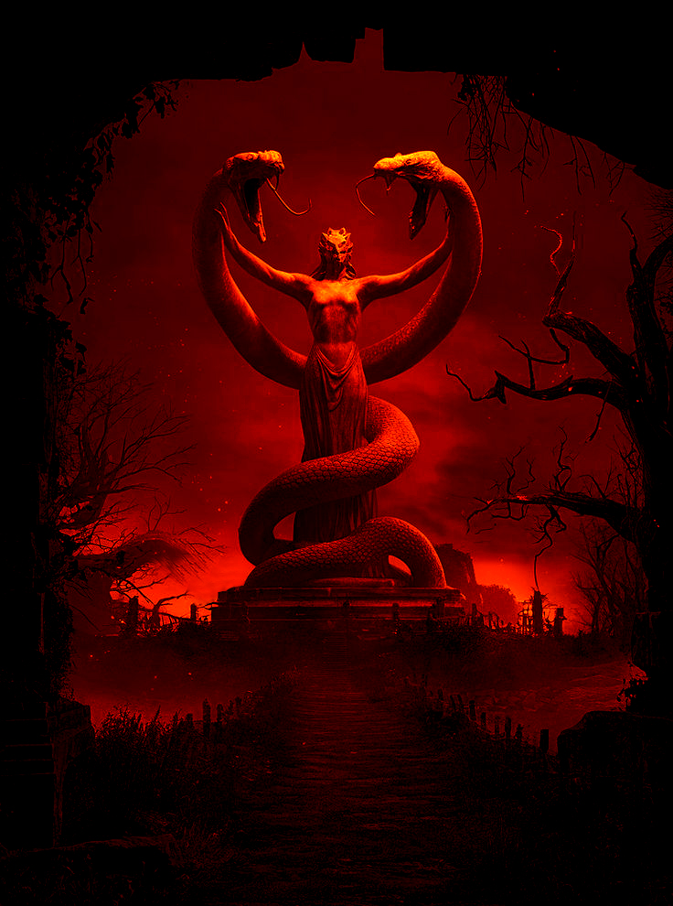

No es la ciudad que está maldita. La ciudad es la trampa. Los habitantes son el cebo. Y no, tú no eres el cazador; eres la carnada fresca para atraer
a lo que realmente espera en el pozo.
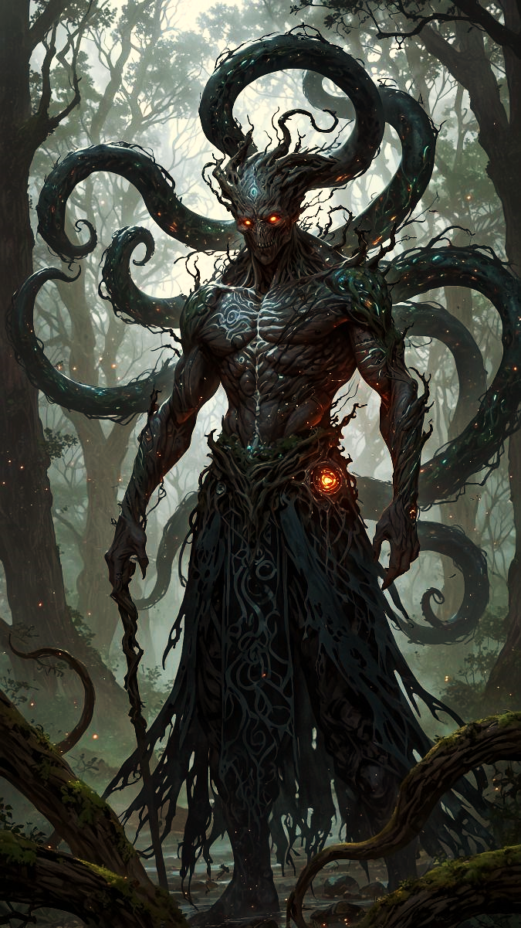

Capítulo VII
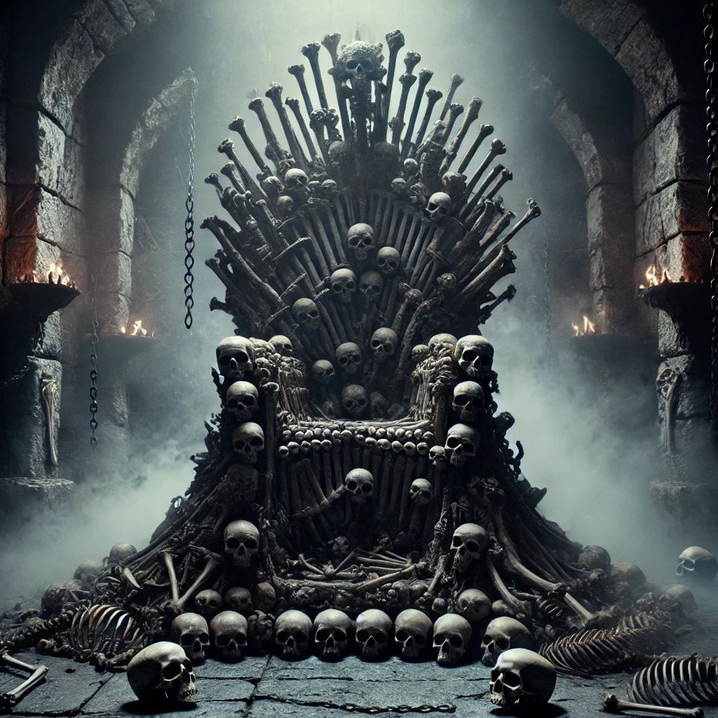

N I D H U S S E R P E N T I H U M

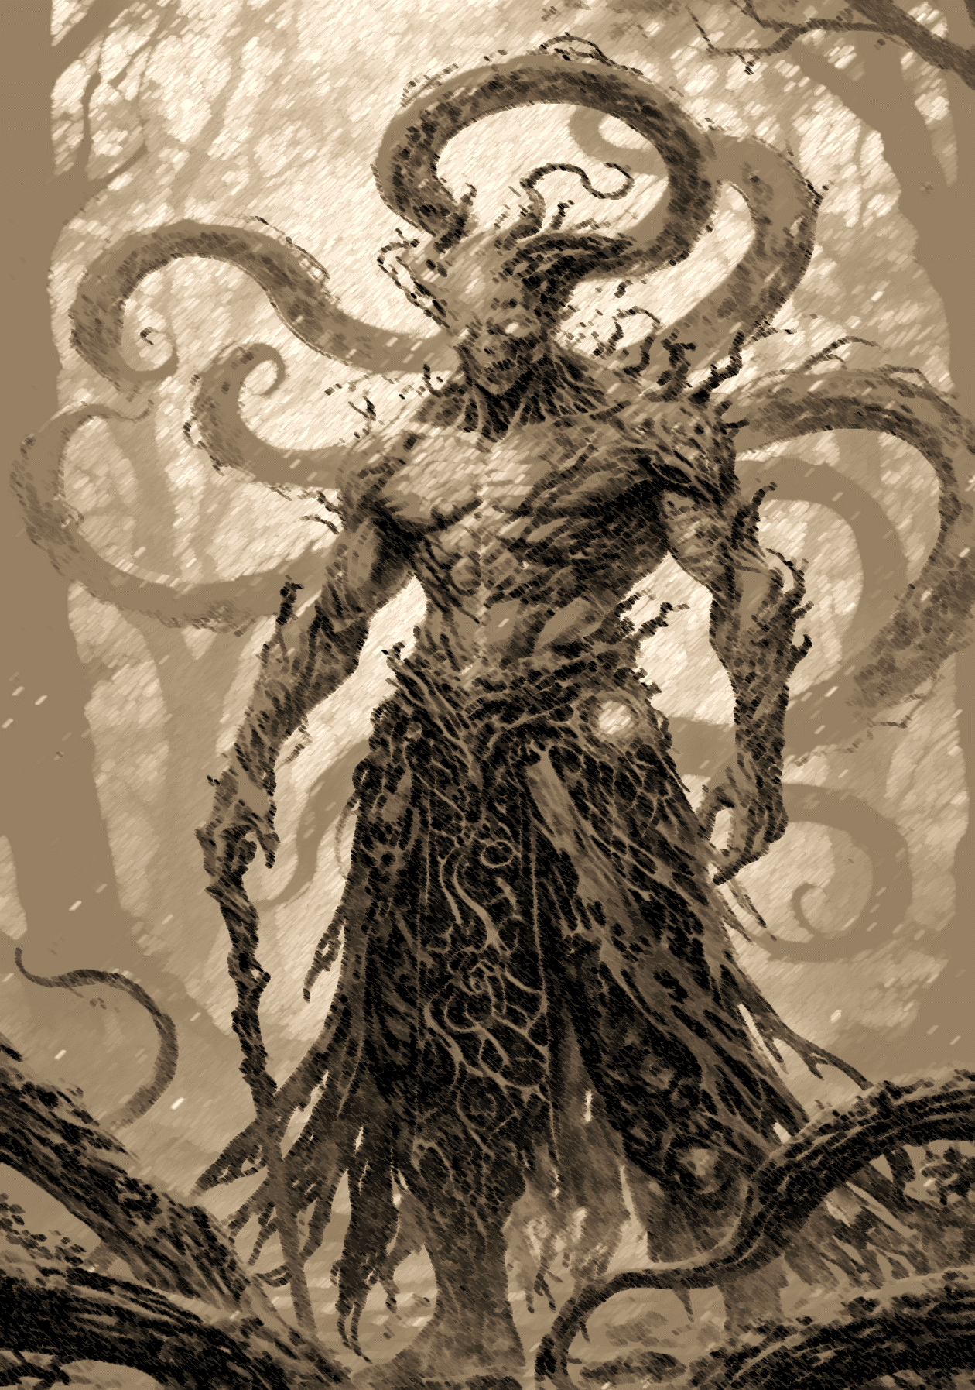
Supimos de inmediato que estábamos llegando a la ciudad de los Sharkans por su paisaje inconfundible. El cielo que surcábamos, de manera paulatina, y lentamente empezó a teñirse de color bordo-rojo, hasta quedar completamente rojo sangre. En el parecía que un sol devorado por una sombra abismal, dejo sus últimos destellos sobre un firmamento lóbrego y metafísico. Desde la altura que estábamos, pudimos ver a lo lejos la ciudad que se alzaba: fantasmagórica, ominosa, como una pesadilla que se transformaba en realidad.
Las torres retorcidas y entrelazadas de los castillos se erguían imponentes como garras hacia un cielo perpetuo de ceniza. Adornadas con ventanas de las que emanaba un color rojizo-anaranjado y amarillo, como si fuesen calderas encendidas. Todo estaba construido con huesos de diferentes seres, revestido con carne y pieles disecadas, que le daba la extraña apariencia de una necrópolis, que se extendía hasta el infinito.
Desde lejos podíamos sentir un tufillo sanguinolento, que nos llegaba arrastrado por ventiscas sibilantes como advertencias.
Le sugerí a Ignosolarhys que nos deje no muy cerca de la entrada a la ciudad, más o menos a unos trescientos metros, ya que no quería sorprender a los Sharkans desde las alturas y darles motivo para atacarnos.
Una vez en el suelo, despedimos a Ignosolarhys con algunas caricias y nos dirigimos caminando hasta la entrada de Nidhus Serpentihum. Desde la distancia en la que estábamos se podía apreciar la gigantesca puerta de entrada a la ciudad.
De pronto y sin previo aviso rápidos como setas, desde el cielo, cayeron tres Sharkans pesadamente frente a nosotros, haciendo un ruido estrepitoso al impactar contra el suelo, mientras, batían sus alas en forma amenazante, los tres esgrimieron inmediatamente sus afiladas espadas, y se acomodaron prestos a combatir. Sus tentáculos se movían como serpientes que quisieran atacar en cualquier instante. Quedaron mirándonos un par de segundos, (era obvio que estaban esperando a que diéramos el primer paso para la contienda que ellos tanto anhelaban), sus ojos infernales y sus miradas eran más peligrosas que las propias espadas. Sin intimidarme por su presencia y con mi rostro reflejando una absoluta tranquilidad, levante suavemente la mano izquierda mostrando en ella la llave de entrada a la ciudad. Forjada con la fusión de: Tungsteno, iridio, titanio, y treinta y tres gotas de sangre de sus dioses creadores.
Al ver el resplandor único de la llave, supieron de inmediato que este era un salvo conducto para quien o quienes la poseyeran. Que no podían negar bajo ningún aspecto la entrada a la ciudad, ni cuestionar nada. Otro beneficio que tenían los poseedores de la llave, era que mientras el tiempo que deseasen quedarse en la ciudad, no podrían ser atacados, o perseguidos, y poseían los mismos derechos que los miembros de la comunidad Sharkan.
Una vez que comprobaron la autenticidad de la llave, sin mediar palabras, y con un gutural sonido de rabia contenida, volaron presurosamente hasta sus torres de flanqueo cerca de la gigantesca puerta de entrada.
Cuando partieron los Sharkans Xhaprirha me miro con un gesto de alivio en su cara, mientras que yo le respondía haciendo una mueca de sonrisa burlona y satisfacción a la vez…
Al llegar al umbral de entrada, nos esperaba un titánico portón de dos hojas. Cada una de ellas adornada y tallada, con un nivel de detalle exquisito. Al igual que la ciudad estaban construidas con huesos intrincados y entrelazados de forma sorprendente. Costillas que se curvaban formando arcos perfectos, fémures esculpidos con formas de columnas, y cráneos de características ignotas que simulaban una mueca de sonrisa siniestra. Las juntas de los huesos estaban decoradas con piedras preciosas desconocidas que destellaban reflejos de colores oscuros. Estas gemas, no solo brillaban de una forma incomprensible, sino que también, por momentos parecían que latían, al ritmo del corazón de la misma ciudad, dándole un aspecto aún más onírico y estrambótico a todo el conjunto. Los símbolos y letras que se veían sobre esta estructura eran curvilíneos, enrevesados, como si no perteneciesen a ningún mundo conocido. Las leyendas decían que estos símbolos fueron realizados por un dios que desbasto y extinguió dimensiones enteras. Y quien pudiese descifrarlos y pronunciarlos en voz alta, el dios que los creo, lo nombraría general de sus ejércitos, en todas las dimensiones que estaban bajo su poder maligno. Y quien se atreviera a mirarlo por más tiempo del debido, sin descifrarlos, sufriría el acoso de voces arteras que proferirán maldiciones, hasta el día de su muerte.
En su parte superior podía verse un arco construido con vertebras de gran tamaño, que recorría las dos hojas de la puerta, allí se veía dibujado excelsamente, sobre marfil rosáceo, escenas aterradoras, de aquellos que osaron querer entrar a Nidhus Serpentihum y perecieron en manos de criaturas de perversión y malignidad inigualable, que emergían de un abismo de oscuridad absoluta, salidas de un pozo que se abría bajo la puerta, cuando no se usaba la llave real y no se pronunciaba la invocación incorrecta. Este dintel con semejantes imágenes no era solo decorativo, sino más bien una advertencia para todo aquel viajero desprevenido, que pretenda querer ingresar a la ciudad sin los requisitos que imponen los Sharkans.
Cuando estábamos a unos pocos metros de la puerta, los Sharkans guardianes, que se hallaban en las torres de vigilancia, se apostaron a unos metros de distancia viendo celosamente cada movimiento que hacíamos, tratando de amedrentarnos con su presencia. Los mire fieramente a cada uno de ellos, sin emitir palabra alguna, pero si para demostrarle que no les teníamos miedo.
Más o menos a un metro y medio de altura, en la puerta, se podía ver una hendidura, con la forma exacta de la llave que debía introducir y que tenía en mi poder. La pase de mi mano izquierda a la derecha y cuando me disponía a introducirla vi que los Sharkans se abalanzaron sobre nosotros, No nos tocaron pero lo teníamos a menos de medio metro de distancia, antes que pudiera introducir la llave Xhaprirha me tomo del brazo y me recordó que antes de meter la llave, debía pronunciar las palabras del conjuro, y no después. Inmediatamente le dije literalmente: ¡Nos salvaste la vida Xhapri! Le agradecí efusivamente tomándola de la cabeza y dándole un fuerte beso en sus labios. Xhaprirha con su mirada cautivadora, e inquieta me miró fijamente a los ojos y con un dejo de vergüenza por los Sharkans que miraban azorados sin poder entender nada, esbozó una sonrisa cómplice y bella, (como de costumbre)….
Dije el conjuro del dios creador en su idioma tal como lo había aprendido, su traducción era: “Al dios de los abismos dimensionales, solicito su permiso para transitar sobre su creación”. La hendidura de la cerradura se cubrió de una luz palpitante color magenta. Recordé que esa era la señal para introducir la llave. Una vez termine todo el procedimiento, después de un atronador sonido, las hojas de la puerta comenzaron a abrirse para darnos paso. En esta sitio parecía que la niebla nunca se disipaba, con los últimos rayos de un sol invisible impertérrito, apenas un recuerdo lejano, contemplamos la esplendorosa pero siniestra Nidhus Serpentihum. Al fin habíamos llegado y pudimos ingresar sin inconvenientes, tal como lo habíamos planeado.
Al cruzar el umbral, el aire se espeso, cargado con el eco de mil susurros que reptaban entre las sombras. Las murallas, talladas en huesos de mil formas, con rostros deformes que parecían seguir nuestros movimientos, se alzaban hasta perderse en una niebla perpetua.
Las calles, se veían pavimentadas con huesos pélvicos entrelazados simulando losas negras y brillantes como espejos oscuros, que reflejaban no nuestra imagen, sino figuras distorsionadas que se arrastraban a nuestros pies, crujiendo con cada paso que dábamos como murmullos de muertos.
Los castillos estaban adornados con torres de arquitectura imposible que se retorcían hacia el cielo, como huesos de gigantes petrificados en su agonía. Vidrieras de colores enfermizos filtraban una luz que no iluminaba, sino que manchaba el paisaje de tonalidades violáceas y rojizas.
A nuestro derredor circulaban criaturas que hasta ese momento no sabíamos ni siquiera que pudiesen existir, algunas veces acompañadas por alguno que otro Sharkans. Los Sharkans machos observaban a Xhaprirha con miradas lascivas que denotaban una perversión sin igual. Mientras que las Sharkans hembras hacían lo mismo conmigo. Había aprendido bastante sobre ellos, ya que me puse a investigarlos en profundidad. Sabía que estas criaturas son seres con un deseo carnal insaciable, y tienen una predilección especial por las mujeres y hombres de nuestra raza. Eran conocidos en varias dimensiones por su desenfreno sexual, que era lo único que los hacia vulnerables. Parecían la encarnación misma de la lujuria personificada… Por otro lado poseían el poder de proyectar a otras mentes sus pensamientos e instintos más bajos cuando alguien los miraba por más de unos segundos. Al mismo tiempo podían generar en otros, imágenes de placer y terror, creando una ambigüedad en la mente de aquellos que lo padecían. Le comente en voz baja: Menos mal que tenemos el salvo conducto de la llave, sino… Xhaprirha sonrió y dijo: ya estaríamos desmembrados y servidos en uno de sus platos principales… ambos nos reímos a carcajadas, ignorando “las bellezas que nos rodeaban”… mientras, seguíamos deleitándonos con los acogedores paisajes aterradores que nos regalaba la ciudad…
Seguimos caminando en busca de algún lugar que sea tranquilo (si es que ahí existía algo así), para poder pasar la noche, descansar, y seguir nuestro camino al día siguiente…
El sonido de nuestros pasos se oía distinto a los de cualquier criatura que por allí se mostraba, se notaba un chasquido ajeno, resonaban como el de intrusos en un lugar que no tolera forasteros. Cada esquina prometía un misterio, cada callejón un peligro. La ciudad era hermosa en su grandeza y estructura decadente, pero su belleza es la de una espada desenvainada, deslumbrante y mortal.
Una catedral de estructura monstruosa, cuyos arcos estaban formados por costillas de gigantes antiguos, se mostraba a unos cien metros de nosotros, en ella se veían vitrales conformados por láminas de hueso tallado, teñidos con la sangre seca de mártires olvidados. En su interior, un coro macabro entona cánticos en una lengua que hacía sangrar los oídos, a pesar de la distancia que nos encontrábamos.
Seguíamos tranquilos recorriendo las calles cuando vimos un paso elevado que conectaba los distritos de la ciudad, hecho de esqueletos entrelazados. Sus "barandillas" eran brazos extendidos, con manos esqueléticas que se agitaban lentamente, como queriendo atrapar a los incautos que se atrevían a cruzarlo.
Algunas casas comunes estaban construidas con huesos más pequeños, parecían de humanos, elfos, y bestias diminutas, apilados y cementados con una sustancia negra y viscosa que rezumaba en las noches más frías. Las puertas eran mandíbulas que se abrían y cerraban con un chasquido siniestro.
Las avenidas de Nidhus Serpentihum no eran simples caminos, sino venas de pesadilla: Una vía principal dejaba ver farolas realizadas con cráneos encajados en postes, sus llamas verdes bailaban dentro de sus cuencas vacías. Casi todo estaba adornado con mosaicos de dientes que rechinaban cuando alguien pasaba cerca.
Luego de caminar durante unos minutos por la avenida de los cráneos, dimos con un bullicioso centro comercial donde los mercaderes vendían todo tipo de cosas hasta objetos “imposibles”: huesos que aún retenían fragmentos de alma, líquidos extraídos de médulas ancestrales y amuletos tallados en cartílagos de dioses caídos... Los clientes no siempre eran de carne y hueso… algunos solo parecían sombras con dientes, que se desplazaban como fantasmas.
Para nuestro asombro vimos Sharkans Artesanos que no les interesaba la guerra ni las batallas, tenían muy buen carácter, moldeaban huesos frescos como si fueran arcilla, añadiéndolos a las estructuras en crecimiento. Sus herramientas estaban hechas de uñas petrificada. Ese centro comercial en sí mismo nos dio una grata sorpresa… Pasamos por un espacio abierto donde el suelo está hecho de pelvis fusionadas. En su centro, un árbol grotesco cuyas ramas eran dedos huesudos se retorcían hacia el cielo. Aquí, en las noches de luna negra, se celebraban ritos que hacían llorar a la realidad misma.
Por otro sector de ese centro comercial inverosímil, vimos criaturas esqueléticas que se arrastraban por las calles, pidiendo "carne prestada" a los viajeros.
Este sitio no solo parecía una colección de horrores, sino que se sentía como si tuviese vida propia. Toda construcción que poseía alguna pared, “respiraba”, los suelos latían y si prestábamos atención oíamos los susurros de los antiguos dueños de los huesos que fueron usados como ladrillos. Una leyenda de la ciudad decía que en las profundidades de Nidhus Serpentum, se hallaba un corazón de hueso, un núcleo palpitante que mantiene viva a la urbe maldita. Y quien lo encontrase podría dominar la ciudad, o convertirse en su próximo cimiento…
Después de dar un agradable paseo por el centro comercial y hablar con algunos Sharkans que tenían un carácter muy amigable, nos dirigimos hasta una posada para viajeros a unos metros del centro comercial. Cuando nos dirigíamos a ese sito tuvimos que doblar en una de las calles, sorpresivamente nos topamos de frente con dos Sharkans, un macho y una hembra, cometimos el error de mirarlos a los ojos por más de unos segundos, nuestros pensamientos se colmaron de imágenes libidinosas y morbosidades indescriptibles, por momentos nos sentíamos excitados hasta un punto incomprensible, hasta que quedamos hipnotizados, o encantados, no lo sé, era exactamente, inmóviles… era una sensación muy contradictoria y difícil de explicar con palabras. Abstraídos en nuestros pensamientos “que no eran nuestros”, acompañados por una emoción de excitación que despertaba en cada uno un terror insipiente. El Sharkan macho se acercó a Xhaprirha, llevando consigo en su rostro una mueca obscena y perversa. Este susurro en su oído: Eres tan bella, tan llena de vida… Mientras sus tentáculos acariciaban su cuerpo, cuando quise abalanzarme contra él, los brazos y tentáculos de la Sharkan hembra ya me habían agarrado con un veloz movimiento que realizo, sin siquiera poder percibirlo. Mientras me tenía sujetado fuertemente con su lengua enorme y babosa, lamia morbosamente todo mi rostro.
Nos tomaron por sorpresa, fue un descuido, un error que no debíamos volver a cometer, mientras pensaba que estos seres harían cualquier cosa con nosotros sino realizábamos algo. Ambos seguíamos sujetados y abusados por estas bestias infernales. Xhaprirha tenía una expresión que no le pertenecía, absorta en los pensamientos engendrados por el depravado Sharkan. Yo pensando como poder zafarme de esa situación para crear una lanza Sibila o esgrimir la cimitarra de la pirámide de los mil latidos que aun poseía en mi poder. Pero pensé como podría hacerlo… En un momento casi de desesperación absoluta casi me deje llevar por los oscuros pensamientos que atiborraban mi mente.
…Como si fuese un regalo de nuestros dioses creadores, a lo lejos vi que se acercaba un Sharkan con ciertos rasgos físicos que lo hacían más humano que a los otros, aunque sin perder el aspecto Sharkan, al vernos en la situación de vulnerabilidad que estábamos, dio un salto enorme desde unos cincuenta metros y cayó ante nosotros. Al estrellar sus pies contra el suelo se generó un potente ruido. Inmediatamente lo vieron los Sharkans que nos habían hecho sus presas, estos nos soltaron sin dudarlo, apenas lo hicieron, al Sharkan que había tomado a Xhaprirha, le aseste una patada bajo vientre y por más que me doblaba en tamaño pude correrlo medio metro hacia atrás. El nuevo Sharkan que parecía haber llegado para ayudarnos me tomo fuertemente del brazo, impidiendo que inicie una pelea. Miro fijamente a sus congéneres y estos rápidamente bajaron sus miradas y haciéndole una reverencia se alejaron sin siquiera emitir un gruñido o una palabra. Supuse que este Sharkan debía tener, o un estatus social más alto, o debía ser un militar de alto rango, o poseer algún cargo especial dentro de la ciudad.
Absorto en mi sorpresa y mis pensamientos fui interrumpido por la voz del Sharkan que presentándose, nos miró a ambos y dijo: Soy Kumrahanoth… Una vez presentados, entablamos una conversación amena, nos aconsejó que no era conveniente que paseáramos por la ciudad sin algún tipo de protección, ya que si bien la llave nos daría el salvo conducto asegurándonos de salir con vida de la ciudad, esta no nos protegería de otras cosas… Intercambiamos algunos conocimientos y experiencias, parecía estar bien predispuesto por nuestra visita a su lugar nativo. Después de una grata conversación, nos invitó a que visitáramos su castillo que no se encontraba lejos de donde estábamos. (Le consulte a Xhaprirha, que le parecía la idea, y luego de tomar algunas precauciones, aceptamos su invitación).
Los tres nos dirigimos a su castillo, durante el trayecto nos contó que él había sido un general muy respetado que comando el más grande ejercito de Sharkans a las órdenes de Vochraycx. Pero que por motivos, que nos contaría en otra ocasión, (no ahora porque las calles tienen oídos) dejo el generalato con el pretexto de estar lesionado físicamente.
El castillo se ubicaba en la parte más alta de una colina de cráneos compactados, sus torres retorcidas eran como garras petrificadas que arañaban un cielo perpetuo de tonos violáceos y rojizos. No había piedra, ni ladrillos, ni metales, en su estructura; solo huesos. Los tonos del castillo variaban entre distintos verdes con ocre amarillo, y contrastaban de una manera casi metafísica con el cielo en tonos complementarios, dándole un brillo extraño y anti natural al todo el pavoroso paisaje.
Las murallas se levantaban por medio de costillas entrelazadas de dragones, gigantes, y bestias desconocidas, reforzadas con columnas vertebrales de titanes que se curvaban como arbotantes macabros. Entre los huecos, faroles hechos de calaveras ignotas ardían con fuego verde, iluminando runas talladas en fémures.
La puerta Principal era un enorme pórtico formado por las mandíbulas abiertas de un leviatán ancestral, cuyos colmillos actuaban como puente levadizo. En ella se encontraban talladas runas antiguas, que parecían moverse al compás de la extraña luz atmosférica que provenía de un ocaso insipiente. Al cruzarlo sentimos el aliento helado de la bestia aún atrapada en su agonía eterna.
Las torres estaban construidas con un mosaico de esqueletos fusionados: brazos extendidos de gárgolas, mientras cabezas de cíclopes observaban desde las alturas y dedos huesudos se entrelazaban para formar barandillas. La torre central, la más alta, estaba coronada por una cúpula de alas óseas de serafines caídos, de estas salían esqueletos, que se perdían retorciéndose en un espiral infinito hacia las alturas.
El suelo que llevaba a la puerta de entrada, se veía pavimentado con omóplatos grabados con frases blasfemas, crujiendo a cada paso.
Una vez dentro no era menos de lo que esperábamos, en la sala de entrada principal se podía ver un trono majestuoso realizado con la columna vertebral de un ser místico olvidado, los apoya brazos estaban realizados con clavículas entrelazadas y su respaldo era una formación de cuernos de demonios.
El suelo interior parecía estar conformado por pequeñas vertebras en forma de mosaicos que ostentaban un perfecto pulido, emanando un brillo excepcional.
Las paredes fueron construidas con fémures y tibias entrelazadas formando patrones que desafiaban cualquier estructura geométrica alguna vez imaginada.
Las ventanas eran vitrales góticos, mostraban batallas épicas, y representaciones de dioses ignotos. En los costados de las ventanas se ubicaban unas cortinas realizadas con cabellos y pelos de varias especies de seres. Todo iluminado por cuerpos momificados de hechiceros que colgaban del techo, por medio de ganchos, y de sus bocas abiertas escupían llamas azules, que proyectaban sombras danzantes. En las paredes de la sala principal donde estaba el trono, como decoración sobre las paredes colgaban cráneos de todas las formas y tamaños, algunos parecían reírse de forma burlona, otros parecían estar sufriendo un tormento interminable; y otros simplemente parecían observar con una mirada vacía; como muestra de lo que nada queda.
En techo abovedado que se ubicaba a gran altura, podían verse escamas iridiscentes de color verde con tonalidades azuladas, que provenían de una serpiente-dragón gigante, que se hallaba extinta.
Pasamos por el salón principal hasta otro recinto en el que se había una biblioteca, los estantes eran costillas y cráneos que contenían grimorios encuadernados con pieles de profetas. Los libros susurraban secretos en lenguas muertas cuando alguien se acercaba a ellos. Uno de los tomos estaba encuadernado con la piel de un ángel y quien lo abría, veía su propia muerte escrita en la piel.
El castillo no estaba quieto, se arrastraba fluyendo entre realidades alternas, devorando partes de algunos mundos para añadirlos a su estructura.
Estábamos anonadados por lo gigante de su estructura, y su arquitectura tan particular, se lo hicimos saber a Kumrahanoth, quien nos dijo que nos mostraría todos los lugares del castillo y que nos reservaba una sorpresa para el final… (No supe si alegrarme o preocuparme, conociendo el historial de los Sharkans… nos devolvimos una mirada cómplice con Xhaprirha, pero disimulamos bien el desconcierto que nos provocó).
Las escaleras estaban talladas sobre enormes maxilares superpuestos, que se ajustaban al peso del visitante como si masticaran sus pasos. Estas llevaban a las suites de descanso y otros lugares secretos. Al subir los peldaños cada vez que los pisábamos realizaban un suave suspiro.
Las suites del primer piso eran enormes, Kumrahanoth las llamaba: Las Cámara del Reposo Onírico. Tenían forma circular con paredes talladas en costillas arqueadas de dragón Shamhitctse, color negro con vetas rojas luminiscentes. Que proveían a toda la habitación con una iluminación acogedora y sensual. El suelo estaba alfombrado en su totalidad con la piel de algún tipo de animal desconocido, de color escarlata y negro, muy suave, que al caminar sobre ella, emanaba un suave aroma dulce, floral y narcótico a la vez.
La cama no era un simple mueble, sino una obra de arte viviente, diseñada para fusionar el lujo macabro con la fantasía más profunda e inquietante.
En principio era un colchón flotante, suspendido sobre un mar de manos esqueléticas entrelazadas que emergían del suelo como raíces de un árbol muerto. Estas manos no estaban inmóviles; a la orden se movían lentamente, ajustando su posición para mecer suavemente a los durmientes en un abrazo acogedor. El cabecero de la cama era un arco formado por dos columnas vertebrales gigantes (posiblemente de titanes o serpientes cósmicas), cuyas vértebras giraban sin hacer ruido, revelando mundos olvidados. En el centro, un cráneo de cristal negro (¿un dios? ¿Un ángel caído?), cuyas cuencas oculares brillaban con una luz morada tenue, proyectaba constelaciones desconocidas en el techo. Los pies de la cama eran dos esfinges esqueléticas agazapadas, talladas en marfil de pequeñas bestias extintas. Si alguien intentaba llevarse algo de la habitación, sus mandíbulas se abrían en un silbido sobrenatural, congelando el aire alrededor.
Las sábanas estaban tejidas con telarañas de Viuda Silenciosa (una araña que solo hilaba en la dimensión de los arácnidos portadores de luz), tan suaves como la seda, pero más resistentes que el acero. Cambiaban de color según los sueños del durmiente: rojo sangre para los sueños eróticos, azul profundo para los recuerdos, negro para las pesadillas… y se enroscan solas alrededor del cuerpo cuando hace la temperatura bajaba, y si percibía algún peligro cerca de la habitación se sacudía de un lado a otro provocando una ventisca helada, para advertir al durmiente.
Las almohadas eran sumamente extrañas, sus fundas de seda negra contenían en su interior plumas de aves del Mar de los Suspiros, y se adaptaban a la forma de la cabeza, y detectaban el momento exacto en el que se conciliaba el sueño, para mostrar visiones de lugares lejanos y bellos paisajes del agrado del durmiente.
Aquellos que dormían en esta habitación podían levantarse y caminar dentro de sus propios sueños, que se materializaban como niebla púrpura en la habitación. A veces, sus dobles oníricos se quedaban atrapados en las sábanas, y se les veía moviéndose bajo la tela hasta el amanecer. Dos espectros en forma de serpientes aladas se enroscan entre sí, para protegen el sueño de los durmientes, devorando cualquier pesadilla que intente integrarse a los sueños de este. La cama no era solo para descansar. Es un altar de tránsito onírico, donde se puede viajar a otros planos mientras el cuerpo permanece custodiado por las manos esqueléticas...
Salimos de la espectacular suite y fuimos a la cámara que se ubicaba bajo la sala principal del castillo, allí había un pozo abismal donde seres fusionados en masa ósea se retorcían, intentando escapar. Sus gritos resonaban como un viento gélido en las noches sin luna. En un recinto contiguo yacían los restos de los antiguos moradores de las tierras donde se construyó el castillo, cada uno encapsulado en un capullo de tendones petrificados. Bajamos un piso más y en el centro de este podía verse un altar hecho de la pelvis de un titán que irradiaba un frío que congelaba el alma. Allí se invocaban criaturas de los espacios entre dimensiones.
Por medio de una escalera descendente fuimos a parar a la parte más profunda del castillo, allí una bruma formada por el aliento acumulado de los muertos se arrastraba por los pasillos, a veces tomando formas de espectros. Si el castillo era atacado, los huesos se reconfiguraban, creando muros nuevos o lanzando dardos de esquirla ósea desde las paredes.
…Mientras observaba todo con gran asombro, pensaba: Este no es un lugar para cualquier mortal. En cada rincón se siente como si uno estuviere siendo observado constantemente por una presencia de malignidad suprema. Este castillo es una obra maestra de la necroarquitectura, donde cada hueso cuenta una historia de conquista, tortura o sacrificio. Me asustaba en solo pensar cual sería la sorpresa que nos tenía Kumrahanoth reservada para el final. Puse todos mis sentidos más alerta que nunca. Nada bueno podía provenir de allí…
Finalmente, nos invitó a que lo acompañemos al comedor, que se ubicaba en la planta baja. Cuando nos dirigíamos a ese lugar justo antes de entrar a él, Kumrahanoth nos contó que no vivía solo, (en un segundo me prepare física y mentalmente para hacer frente a alguna entidad demoniaca de los abismos olvidado por la luz de la vida, imagine que Xhaprirha hizo lo mismo por la expresión que demostraba su cara).
Al entrar al salón comedor, ni Xhaprirha ni yo nos hubiésemos esperado ver a quien se presentó ante nosotros, la sorpresa supero todos los limites imaginables… Allí se encontraba Alijxha, hermana de Xhaprirha. (Alijxha cuando fue una doncella, había sido entregada en sacrificio por su comunidad a los Sharkans) Ambas corrieron hasta que sus cuerpos se fundieron en un fortísimo abrazo, no paraban de llorar de la alegría. (No era para menos)
Yo respire profundamente tratando de relajar mi cuerpo que para ese momento debía tener la adrenalina a tope.
Mientras Xhaprirha y Alijxha festejaban su reencuentro, Kumrahanoth me conto que ambos estaban muy enamorados y que a futuro pensaban formar una familia con muchos hijos. Mis oídos no daban crédito a lo que escuchaban, “¿Un Sharkan hablando de amor? ¿De formar una familia? Por un momento creí que estaba alucinando por algún influjo diabólico del castillo. Trate de seguirle la corriente y ver como se sucedían las cosas, pero no relajándome del todo, ya que estaba pisando “un suelo muy resbaladizo”…
Xhaprirha me presento a su hermana Alijxa. Y Kumrahanoth nos invitó a sentarnos para conversar de los motivos de nuestra visita a la ciudad y algunas cosas más…
Xhaprirha le comento a su hermana que pensaba que ella no estaba viva, pues pocas doncellas sobrevivían una vez que los Sharkans se las llevaban.
Alijxha con una encantadora sonrisa la interrumpió diciéndole que había más doncellas vivas de lo que pensaba, de hecho ella conocía a muchas allí en Nidhus Serpentihum. Que los Sharkans a pesar de su mala fama, (bien ganada), y de introducirlas en un mundo de perversión libidinosa, cuidaban mucho de ellas. Porque lo más importante era que le diesen descendencia. También, nos contó su primer encuentro con Kumrahanoth y como se enamoró de él.
- Alijxha: Lo primero que tienen que saber para conocer en profundidad nuestra historia es, que Kumrahanoth es hijo de un gran guerrero Sharkan y una doncella de nuestra comunidad llamada Mylahxia, de ella el heredo toda su bondad.
Hace un año atrás cuando Kumrahanoth me trajo a su castillo como parte del pacto de ofrenda de nuestra comunidad con Vochraycx. Mientras viajaba hasta aquí, pensé que me esperaba un final aterrador, por todos los rumores que se contaban en nuestra comunidad sobre los Sharkans. Cuando llegamos y fui presentada en la sociedad Sharkans, él no fue muy amable porque todavía era el general más importante del ejército de Vochraycx, y no podía demostrar bondad ni debilidad alguna hacia una doncella frente a sus subordinados. Cuando me trajo a su castillo estaba muy asustada, creí que mi primera noche con Kumrahanoth sería mi fin, que la peor de mis pesadillas se haría realidad.
Una vez que estuvimos solos, en su castillo, me trajo a esta misma sala, me invito a sentarme frente suyo, y me conto su historia, en especial la de su madre, y todo lo que la vio sufrir… que ese sufrimiento no lo quería para mí. Que nunca me obligaría a hacer nada que no quisiera hacer, y que si yo así lo deseaba en cuatro lunas me devolvería a mi familia para que sea feliz con ellos. También me dijo que si al llegar el término de la cuarta luna deseaba quedarme aquí con él y con el tiempo formar una familia juntos, estaría encantado, porque veía reflejada en mi cara, la misma bondad que reflejaba el rostro de su madre.
Los días se sucedieron uno tras otro y con el correr del tiempo me di cuenta que a pesar de ser un general muy estricto con su ejército, dentro del castillo, se convertía en un ser completamente amoroso y compasivo, con el que podía tener extensas conversaciones, muy profundas, me conto muchos secretos, hasta que se ganó mi confianza y respeto. Yo también comencé a contarle mis secretos y temores más profundos, Kumrahanoth siempre me alentó a hacer todo aquello que me hiciese feliz y siempre me aconsejo desinteresadamente… En algunas ocasiones nuestras conversaciones las terminábamos riéndonos a carcajadas… Al lado suyo siempre me sentí protegida, me cuidaba como nunca nadie lo había hecho; a tal punto de consentirme en algunos caprichos y rabietas. He tratado de hacerlo enojar llevándolo hasta el extremo y nunca vi un solo gesto de maldad o de enojo hacia mí.
Recuero una vez que uno de sus secretos mejor guardados, me dijo que ya no quería comandar el ejercito de Vochraycx, porque entendió que este era un ser de maldad y oscuridad absoluta, y que su único fin era acabar con la vida de todos los seres, de todas las dimensiones, que posean un mínimo rastro de bondad en su corazón. Que Vochraycx solo desea que las dimensiones sean habitadas por seres parecidos a él. Tres lunas después de contarme eso tomo la decisión de abandonar el generalato del ejercito de Vochraycx, pero no podía irse sin más porque este ser es muy vengativo si alguien deserta de sus nefastas legiones lo asesinaría lentamente para ejemplificar… Fue por eso que solicito personalmente a Vochraycx que lo licencie por unos meses por una enfermedad que lo aquejaba, que terminado el plazo volvería a comandar sus ejércitos, (aunque su verdadero plan es no regresar, y partir que partamos hacia otra dimensión). Esa decisión me sorprendió mucho, porque siempre encontraba esa contradicción en su discurso y en sus actos, por un lado conmigo era pura bondad y con sus ejércitos sesgaba miles de vidas. Cuando se lo plantee, me explico que ya no quería eso en su vida y que solo deseaba formar una familia con alguien que lo ame y si no encontraba alguien que lo amase, igualmente estaba dispuesto a alejarse lo más posible de Vochraycx...
Con el transcurso de los días, de las semanas, comencé a tenerle mucho aprecio, sentí que era un amigo, y sin darme cuenta un día sin explicación alguna me di cuenta que me había enamorado de él… (Al igual que él de mí).
Cuando se cumplieron las cuatro lunas me dijo que cumpliría su palabra, y que respetaría mi decisión cualquiera sea. No le conteste, solo me acerque lo abrace y deje que me haga suya…
Kumrahanoth tiene muchos amigos y amigas en la ciudad, y yo de a poco fui haciendo amistad con otras doncellas y también con otros Sharkans. Reconozco que en un principio me costó acostumbrarme a la cultura y costumbres de la ciudad, en particular a sus costumbres lujuriosas de maratones grupales de fiestas sexuales. Pero con el cuidado de Kumrahanoth me fui acostumbrando, y es más, ahora hasta lo disfruto mucho…
He aprendido cosas muy beneficiosas de su cultura, ya que es muy rica en variedad de saberes, comidas, etc. Ellos suelen ser despiadados con sus enemigos, pero con los miembros de su comunidad, cualquiera sea la especie, suelen ser muy buenos compañeros, grandes amigos, y de gran lealtad. Cada día estoy más feliz de haber elegido quedarme a su lado. Solo quisiera lo antes posible poder escaparnos de esta dimensión, porque temo que Vochraycx en cualquier momento descubra las verdaderas intenciones de Kumrahanoth. (Fin del relato de Alijxha)
Me dio una grata sorpresa Alijxha, la veía como una joven decidida, que tenía en claro que quería y que no. También note que irradiaba un halo muy particular de bondad y luz, al igual que Xhaprirha. Su aspecto era muy similar al de su hermana, tenían exactamente la misma altura, podía descubrirse rápidamente que tenían algún grado de parentesco, no solo por su contextura física, y su rostro angelical. Ambas físicamente eran una obra maestra, muy similares, y sin serlo, parecían mellizas con pequeños rasgos que las diferenciaban. Su rostro redondeado, dulce y femenino, trazado por líneas delicadas, armoniosas en su conjunto. No tenía ángulos duros, solo curvas suaves como el barro moldeado por manos de artesano. Al verlas juntas los pensamientos te llevaban a creer que la naturaleza había decidido crear el estándar de lo angelical, con fuego latino… No era solo belleza… era pura magia.
A diferencia de Xhaprirha, la piel de Alijxha era blanca como la espuma del mar al amanecer, pero con un brillo cálido, como si la luna misma la hubiera bañado en luz plateada con iridiscencia dorada. Era radiante, como porcelana fina iluminada desde dentro. Su figura era curvilínea, bajita pero escultural, poderosa, como un volcán en ebullición, solo su presencia genera un halo de sensualidad hipnótica. Su cabello largo, sedoso, y ensortijado, color dorado como miel virgen, con reflejos que iban del ámbar al trigo recién cortado, que parecía metal precioso fundiéndose; este, se derramaba como una cascada de luz hasta perderse en su cintura. Y cuando caminaba, el oro de su cabello flameaba como banderas de seda que regalaban destellos incandescentes, mientras que su piel atrapaba la luz como si fuera su deber divino.
Sus ojos grandes como lunas llenas (verdes esmeralda o azul hielo), con esa mirada que te quema o te cura, estallaban contra la paleta blanca-dorada, como joyas en un cofre de terciopelo.
Sus mejillas rebosaban con un color rosado, como dos pinceladas de algodón de azúcar sobre mármol, dándole ese aire de muñeca de porcelana… pero con pasión latina.
Sus labios de fresa madura naturales crean el foco de atención perfecto.
Verlas juntas era ver la personificación de dos ángeles que derretían el alma de quien se atreviese a contemplarlas, aunque sea por un segundo, nunca podrías olvidarlas… sus ojos brillaban con luz propia, con una mezcla de inocencia y picardía sin igual, parecían dos ángeles traviesos que sabían lo que provocaba verlas… Ambas contrastaban el entorno que las rodeaba, era evidente que no pertenecían a ese lugar de horrores indescriptibles…
Por otro lado veía a Kumrahanoth que media más de 2 metros, y que más allá de tener rasgos más humanos que los otros Sharkans, no dejaba de ser uno de ellos. Su mirada era más fría que un tempano de hielo, pero para hacer honor a la verdad, y a pesar de su tosco aspecto, pude percibir en él un aura energética de muy buena vibración, y que me empezaba a generar confianza... (Siempre supe de mis limitaciones, y nunca tuve poderes psíquicos, ni algún otro tipo de poder especial, pero había algo que sabía hacer y me salía intuitivamente, eso era el leer rápidamente a algo o a alguien a penas lo conocía en persona. No sé si llamarlo un don, sexto sentido, o lo que fuese, pero eso me ayudó mucho a lo largo de la vida, y en más de una oportunidad me había salvado el pellejo).
Por un momento pensé como Alijxha podía haberse enamorado de él, siendo tan fiero, pero bueno solo eran prejuicios míos, rápidamente entendí que el amor muchas veces suele ser un reflejo de la frase: “el amor no tiene ojos” y muchas veces no conoce de aspectos físicos, ni de edades, ni de distancias, ni de nada banal de algún prejuicio que podamos tener. Siempre fui un convencido que el alma de cualquier ser vivo puede llegar a vibrar mucho más alto que la materia, y seguramente este era el motivo por el que Alijxha y Kumrahanoth se habían enamorado uno del otro. La sorprendente historia que nos acababa de relatar Alijxha nos dio confianza para poder contarles por qué estábamos pasando y tratando de cruzar la ciudad de los Sharkans. En el momento que termínanos de hablar, note en los ojos de Kumrahanoth, un brillo y a su vez un destello de luz particular. Como si en él se hubiese activado un mecanismo de batalla, nos empezó a contar que: tenía compañeros, camaradas, amigos infiltrados en las filas de Vochraycx, y que antes de partir a otra dimensión con Alijxha, estaba tratando de idear un plan, reclutando guerreros, para tratar de derrotar a este ser maligno. Aunque todavía no había reunido la cantidad suficiente de guerreros para llevar a cabo su plan. También nos mostró un mapa con varios territorios dentro de Nidhus Serpentihum, en el que había muchos Sharkans que estaban hartos de su tiranía, pero no hablaban por temor a que los aniquilen. Inclusive nos dijo los verdaderos motivos por los que los Sharkans seguían luchando en las filas de Vochraycx, este infame ser los había amenazado con dejar la ciudad de los Nidhus Serpentihum reducida a cenizas, sino se unían a su lucha. Nos dijo que en sus últimas batallas como general, comandando sus huestes, Vochraycx, le ordenaba que destruya todo a su paso, que no deje ciudad o ser vivo en ningún lugar que atravesase su ejército, es más que solo quede un yermo estéril y vacío de toda vida….
Nos advirtió que nos moviésemos con cuidado y con mucha precaución por Nidhus Serpentihum, pues Vochraycx tenía ojos en todas partes, y no sería de extrañar que ya haya sido avisado de nuestra presencia.
Kumrahanoth nos prometió que el haría todo lo posible para que salgamos a salvo de la ciudad, y que no nos acompañaba personalmente, porque descubrió que estaba siendo vigilado, así que no debía dar ningún motivo para levantar sospechas. Por otro lado nos dijo que le daría nuestros nombres y descripciones a conocidos que él tenía en otros pueblos por los que debíamos pasar, para que los sorteemos con mayor facilidad.
Ambos le agradecimos su amabilidad y buena predisposición, pero antes de terminar con nuestro agradecimiento nos interrumpió, invitándonos a quedarnos la noche allí. Creía que era innecesario que nos arriesguemos a buscar alojamiento en otro lugar. A parte nos aclaró que tanto Xhaprirha como yo, ya éramos parte de la familia; y que nos quedásemos en su castillo todo el tiempo que considerásemos o que quisiéramos.
Nos pareció una buena idea el pasar la noche en el castillo, así que aceptamos gustosos. Alijxha se fue con Xhaprirha, a recorrer el castillo y ponerse al día, mientras Kumrahanoth me invito a conocer las armas que poseía y sus trofeos de guerra…
Entrada la noche fuimos invitados a la Sala de los comensales, un lugar iluminado por una tenue luz violeta que emanaba de lámparas de médula fosforescente. Allí se alzaba la mesa real de los Huesos Susurrantes, un festín macabro de artesanía sobrenatural.
La mesa era una losa alargada de mármol rosado casi blancuzco surcado por vetas de negro con tonos marrones, pero al tocarla, mostraba que no era piedra… sino hueso petrificado de criaturas desconocidas. Las vetas eran venas que latían levemente al servir cada plato.
Las patas de la mesa eran cuatro columnas vertebrales gigantes de algún ser ancestral, entrelazadas como serpientes, que culminaban en pelvis esculpidas.
En pequeños altares reposaban calaveras de cristal con velas negras.
Un dato curioso era que si nos apoyábamos con los codos demasiado tiempo, los huesos se ajustaban solos, a nuestra forma, y comenzaban a respirar.
Cada invitado podía sentarse sobre un trono de huesos vivos, únicos y personalizados
El respaldo estaba construido con costillas entrelazadas con alambre de espinas, que en su parte superior terminaban coronadas por una extraña calavera sonriente. Los apoya brazos estaban tallados sobre huesos negros brillosos, como fémures humanos retorcidos, terminando en manos esqueléticas que sostienen la copa que apoyábamos sobre ella.
Tenían un cojín, que parecía estar revestido con una piel estirada de algo que no era cuero (mejor no preguntar), rellena de plumas de buitres y cuervos.
El centro de mesa parecía ser algo así como un río de lava suspendido en el aire que serpenteaba sobre la mesa, sosteniendo flores de pétalos de uña y rosas de carne seca color bordo con detalles dorados.
Los platos eran discos de hueso tallado con relieves de escenas de cacerías y paisajes naturales, (o ¿antinaturales?).
Las copas, eran cráneos en miniatura de cristal ahumado, donde el líquido brillaba como sangre bajo la luna y cada vez que alguien tomaba un sorbo, los candelabros susurraban un verso en latín.
Los cubiertos no eran menos alucinantes, los tenedores construidos con dientes de bestias y los cuchillos de obsidiana con empuñaduras de falanges. Las servilletas no eran menos sorprendentes, construidas con telarañas prensadas, irrompibles y suaves como el algodón.
No esperábamos que la cena sea menos sorprendente, el solo imaginar que nos podrían llegar a servir, nos retorcía el estómago. (Trate de alivianar mis pensamientos suponiendo que si Alijxha había sobrevivido a esa comida, porque nosotros no lo haríamos…)
Al sentarnos a la mesa comenzó a escucharse un coro de susurros suaves en lenguas abxcidhianas. Unos seres de extraña apariencia como sombras sin formas, se desplazaban a nuestro alrededor, auspiciando de sirvientes o algo similar. Traían el banquete y nos servían en nuestras copas cuando se lo requeríamos.
La cena:
- Entrada: "Lágrimas de Calavera en Sopa de jugo de mármol negro de Suriamh"
Era un brebaje espeso y brillante, como tinta líquida pero con sabor a trufa y cenizas ahumadas, flotando en ella habían semillas gelatinosas (de agar-nazhar, mezcladas con jugo de alguna fruta que crecía en la zona), a este preparado se lo llamaba comúnmente: "lágrimas", estallaban en la boca con un sabor agridulce. (Raro a la degustación en un primer momento pero agradable en los posteriores momentos).
- El plato principal: “Costillas del Abismo” (eran costillas asadas, que pertenecían a una especie de carnero con una cabeza, “que mejor ni quiero recordar”, y con unas largas patas, que se asemejaban a las de un caballo, a su vez las costillas estaban cubiertas de una salsa viscosa morada que brillaba en la oscuridad (reducción de zarzamora con wasabi negro). La carne era color verdoso, pero, a pesar de su mórbido color, sabía muy bien. Este plato era acompañado por dos platos de menor tamaño a su alrededor, en uno de ellos pude vislumbrar que había algo similar a lo que parecían ser frutos secos, con salsa picante, el otro tenía una salsa semi dulce que bañaba a una especie de pequeños moluscos con características muy extrañas y que nunca había visto hasta ese momento (ni siquiera en sueños), los probé por el solo hecho de quedar bien ante nuestros anfitriones, pero… a pesar de mi desconfianza, esos moluscos eran una delicia...
La bebida no era menos excéntrica, algo que se llamaba “el elixir de medula estelar” era un cóctel burbujeante en copas de "hueso cristalizado" El primer golpe en el paladar sabia a granada, luego a frutos rojos, con el punto justo de azúcar y algo que se asemejaba a alcohol.
Como postre, nos sirvieron: "Suspiros lunares de esqueletos martehins" tenía una textura similar a merengue tostado, con forma de cráneos, al morderlos en la boca como un líquido semi espeso que golpeaba contra el paladar, con un muy agradable gusto suave a mango. Esto podía ser acompañado con algo que parecía ser crema de queso azul con miel de chocolate. Demasiado rico…
Una vez terminada la cena, cuando estuvimos a solas con Xhaprirha ambos coincidimos que el banquete había sido realmente exquisito...
Luego de agradecerle a Kumrahanoth y Alijxha por la generosidad. Hicimos una sobre mesa y nos quedamos casi dos horas conversando de temas varios. Posterior a esta amena charla nos acompañaron hasta nuestra Suite y nos despedimos hasta el otro día.
Al día siguiente fuimos despertados por algo similar a rayos de luz incandescentes que provenían de un sol inexistente que parecía estar tras las nubes y la bruma espesa. Apenas despiertos, ambos sentimos que estábamos muy cansados, desnudos, y con marcas en nuestros cuerpos: moretones, pequeños mordiscos, rasguños. Al vernos así, nos mirarnos con cierto grado de incredulidad, como diciéndonos con las miradas: “aquí paso algo raro”, sospeche que el sueño tan vivido que había tenido la noche anterior, no haya sido tal, sino algo que realmente sucedió, por voluntad propia, o bajo los efectos de algún narcótico que nos dieron sin darnos cuenta en la cena...
Xhaprirha me comento que ella había tenido un sueño demasiado vivido. Rápidamente la trate de convencer para que me lo contara. Diciéndole que luego yo le contaría mí sueño. (Aunque no le comente en ese momento que fue muy vivido y realmente no sabría decir si realmente fue un sueño o pasó en la realidad).
- Xhaprirha: Sé que quizás pienses que me he vuelto loca con lo que soñé, o pienses que algún deseo morboso me atormento en un sueño, o lo que quieras pensar… Te contare todo con lujo de detalles, solo tenme paciencia. Es muy raro, el recordarlo me produce sensaciones encontradas, y también me da cierto estupor…
- Yo: (Lo que no sabía Xhaprirha era que mi sueño era una locura total y demencial de lujuria y placer, y que no podía distinguir a ciencia exacta si había sido un sueño o fue algo real) Rápidamente le insistí para que cuente primero el suyo, y que confié en mí, que era una persona amplia de criterio, y que nada cambiaria lo que pensaba o sentía por ella).
- Xhaprirha: Mi sueño comenzó en la cama completamente desnuda y muy excitada, todo a mí alrededor lo sentía potenciado, era como si mis sentidos y mi percepción, estuviesen en su máximo nivel. Veía cosas con las que ni siquiera en mis sueños más fantasiosos alguna vez hubiesen aparecido… todo era tan real…
La cama repentinamente se tornó enorme y redonda con sábanas de satén negro, mientras del techo llovían pétalos de rosa, encajes y cuerdas de seda color vino.
Cada roce que efectuaba sobre mi piel con mis dedos me producía un placer extraordinario. Sentía que la mente no me pertenecía, como si alguien leyera mis pensamientos más libidinosos, oscuros, prohibidos y me instigara a cumplirlos.
Las paredes transpiraban un vapor rojizo que oscilaba entre un terciopelo y metal líquido. Al tocarlas, sentía que mi piel absorbía un cosquilleo en mis zonas erógenas, y eso me hacia oír colores y lenguas antiguas que podía comprender que me murmuraban versos eróticos.
El aire estaba impregnado con una mezcla embriagadora de feromonas de muchas especies, que lo hacía más cautivador y erotizante. Por momentos se tornaba con un aroma a almizcle, sándalo, y un toque de vainilla, mientras que velas rojas y negras aromatizaban estratégicamente colocadas, generando una caricia suave e invisible que envolvía mi cuerpo de sudor.
Lentamente acrecentando el sonido, comenzó a retumbar en mis oídos una suave base de tambores hechos de corazones secos, que latían con un ritmo hipnótico, y cada golpe era acompañado de una voz lejana que vocalizan en lenguas muertas, susurros fragmentos de poemas obscenos y morbosos que despertaban en mi los instintos más primigenios.
La música respiraba dentro de mí, y me llevaba hasta un punto de éxtasis enfermizo, en el que alguien jalaba mi cabello con delicadeza, mientras que el sonido de un beso ahogado, acariciaba el cuello para luego mordisquearlo suavemente. Mientras sentía el roce de la seda entre mis piernas cuando mis rodillas se abrían… No podía detener mi jadeo, cada vez lo hacía más fuerte y más excitada...
Todo en la habitación estaba pensado para tocarse y ser tocado. Alfombras de pelo largo, sábanas de satén, y seda, muros acolchados. Bandejas con aceites calientes de exquisitos aromas, plumas, fustas, antifaces. Cada textura que tocaba despertaba en mí una sensación diferente, cada roce intensificaba mis deseos. En un espejo que apareció repentinamente en la suite de forma fantasmagórica, pude ver mi imagen reflejada, casi no podía creer que esa era yo: Mis cabellos caían en forma de cascada de luz ensortijada sobre mis hombros hasta perderse sobre mis caderas. Reflejaban un tono negro azabache con tonalidades rojizas y destellos dorados rojizo. Mis párpados estaban bañados en oro líquido, extendiéndose hacia las sienes como alas de halcón. Las sombras no eran simples pigmentos, sino polvo de esmeraldas machacadas, que brillaban con luz propia cuando parpadea lenta y deliberadamente, como si midiera el mundo con mis latidos. El delineado era preciso, perfecto, una línea de sangre seca y oscura que invitaba a pensamientos carnales con solo verlas.
Mis pestañas eran sensuales y hermosas no son solo un marco para la mirada, sino como un elemento más de mi seducción. Largas y curvadas con precisión, como alas de mariposa que se posaban sobre mis párpados. No eran gruesas de un modo artificial, sino que tenían una plenitud natural que se espesaba sutilmente en la base y se afinaba en las puntas, creando una estela de sensualidad que podía inhalar en cada parpadeo. Cuando bajaba la mi mirada, proyectaban una sombra delicada sobre mis mejillas, un misterio fugaz que invitaba al deseo. La belleza no residía en la perfección estática, sino en el movimiento: el lento y pausado parpadeo que era casi un susurro, o el aleteo rápido y juguetón cuando sonreía. Parecían ahumadas por naturaleza, bronce oscuras y definidas como si estuviesen delineadas por la mano de un artista. En algunos momentos reflejaban jeroglíficos sobre mis mejillas. Cuando miraba fijo en el espejo, este me devolvía un iris verde-turquesa como el Nilo en tiempos pretéritos...
Mis labios eran como pétalos carnívoros, rojos, que invitaban a que fundirse en mí con un beso eterno. No eran el rojo de las rosas, sino el de las granadas explotadas bajo el sol de Tebas. Un rojo que goteaba matices violáceos en los bordes, como si hubiera mordido uvas negras. Cuando sonreí, mis comisuras se hundieron en hoyuelos que parecían sellos de cera marcando en mi rostro una mueca ambigua: angelical y demoniaca a la vez.
Mi piel brillaba como bronce pulido bajo la tenue luz de la suite, con destellos cobrizos que se encendían cuando el sudor la iluminaba. Llevando el mapa de algún desierto ancestral sobre mis hombros en el que se dibujaban caminos prohibidos.
Cuando baile al compás de los suaves y sensuales tambores de fondo que sonaban al ritmo de mi corazón, mi piel cantaba. Unos brazaletes de oro adornados con diamante negro, ónix, y ópalo negro, rozaban mis muñecas, dándome la sensación de estar esclavizada por mis lujuriosos pensamientos.
Mis uñas eran largas, pintadas del mismo rojo que mis labios, pero con finas líneas doradas que relucían encandecidas cuando las rozaba contra mi piel.
En el cuello llevaba un collar cuyo aro principal era de oro líquido, y se ajustaba al cuello como una segunda piel, en ciertos momentos tan ceñido que se veía el latido de la yugular a través del metal. En el frente del collar tres dientes de súcubos estaban incrustados, tallados con versos del Cantar de los cantares en lengua enoquiana. Al tocarlos se escuchaba una voz dulce y sensual que obscenidades lujuriosas en lenguas desconocidas. Del aro principal colgaban 33 hebras de pestañas humanas entrelazadas con hilo de araña dorado. Cada una formada por una fantasía sexual diferente. Un ojo parpadeante de marfil turquesa emanaba esporádicamente una pequeña luz oscura, que olía a almizcle y sal marina.
Si intentaba quitármelo, las cadenas de pestañas se enroscaban en mis dedos como raíces hambrientas, dejando marcas de besos que ardían y sangraban azul.
Una leyenda que cayó como un rayo en mi mente me conto que: el collar fue forjado por un joyero ciego que solo trabajaba con materiales robados de sueños eróticos y se la obsequió a una sacerdotisa hija de un Súcubo. Y que al momento de morir, esta conjuro el collar, para que este eligiese a su portadora.
En mi mano izquierda sobre la pulsera de oro pude observar que tenía una inscripción estaba escrito tu nombre, y cada vez que lo miraba fijamente por unos segundos… todo mi ser explotaba en un orgasmo incontenible…
Cuando mire mis pies vi que ellos tenían unas sandalias con taco aguja, tallados en hueso de espejo dorado, mezclado con un material que reflejaba solo lo que deseaba ocultar. Las plataformas de estas sandalias eran de ámbar negro, ensambladas a un taco aguja de unos 20 centímetros de altura con incrustaciones doradas. Las correas eran venas de oro vivas escamadas, que como serpientes se enroscaban solas desde mis tobillos, hasta llegar unos centímetros antes de las rodillas formando una decoración en x. A veces se ajustaban demasiado fuerte, dejando marcas que brillaban en la oscuridad. Cuando baile frente al espejo, encantada por el retumbar de los tambores lejanos, los tacones hacían pequeñas perforaciones en la piel del suelo, abriendo portales diminutos por donde escapaban suspiros y gemidos de otras dimensiones...
Una mesa baja encastrada con miles de huesos tibios y suaves al tacto, me ofrecía fresas bañadas en chocolate, higos maduros, vino espeso, y licores dulces que ardían suavemente sobre la lengua. Todo estaba pensado para jugar con la boca, para lamer, besar, compartir...
La habitación se había convertido en un santuario de seducción, de erotismo, y de placer infinito… en el que yo me sentía la diosa a la que debían adorar y ceder ante todos mis deseos, caprichos e instintos más oscuros…
Mi cuerpo ardía como un fuego que no hubiese querido que se extinguiese nunca, solo deseaba saciar ese fuego con calor húmedo que llegase hasta mis entrañas. Mientras las suaves sabanas de seda me acariciaban íntimamente sumergida en mi propio éxtasis, observaba que presencias extrañas e indefinidas me observaban desde los bordes menos iluminados de la suite. No sabría decir exactamente el porqué, pero eso no me asusto, sino que muy por el contrario, me excito aún más. Desde una niebla violácea, apareciste tú, me tomaste de la mano, mientras me llevabas a la cama, agarraste fuertemente mis cabellos y me empujaste con violencia hacia ella, caí empapada en sudor y extasiada sobre las suaves sedas mientras me observabas con una mirada ajena… yo jugaba haciendo poses sensuales y acariciándome todo el cuerpo sin poder parar, sumergida en mi total frenesí… hasta rogarte que me poseyeras. En un momento te arrojaste sobre la cama, como si fueras un bestia salvaje, me tomaste fuertemente de mis cabellos nuevamente, acercaste mi cara a la tuya y ambos nos besamos apasionadamente, me hiciste tuya de una forma que nunca lo habías hecho hasta el momento… deseaba que ese tiempo juntos no terminase nunca… cada segundo que transcurría nos fundíamos en orgasmos interminables, hasta que después de siglos de un desenfreno carnal, ambos quedamos exhaustos sobre la cama.
Luego como si se tratase de algún tipo de ritual desconocido para mí, te paraste sobre la cama y levantaste tus manos, en postura de orans, pronunciando palabras desconocidas en una antigua lengua Sharkan, fue allí que lentamente desde las sombras, comenzaron a emerger algunas de las figuras que estaban observándome… esperando… Eran tres Sharkans desconocidos, dos machos y una hembra muy sensual, junto a ellos también aparecieron Kumrahanoth y Alijxha.
Había quedado inmóvil y perpleja sobre mi cama aun empapada en sudor y fluidos corporales de ambos, cansada, pero con un deseo carnal que aún quemaba todo mi ser sin poder detenerlo…
Tú te acercaste a Alijxha y ambos chocaron sus cuerpos fuertemente uno con otro,
entrelazándose con urgencia, como si el tiempo se agotara. Sus manos exploraban con ansia, recorriendo cada curva, cada músculo tenso, dejando a su paso estremecimientos de placer. Sus labios se encontraron en besos voraces, chocando sus dientes, luchando por dominio, tú le mordiste su labio inferior, y brotaron gotas de sangre, mezclando aliento y gemidos ahogados. Mientras ella arañaba, rasguñaba y rayaba la piel de tu espalda con sus uñas.
No existía el lugar para la timidez, solo el deseo crudo y primitivo que los consumía. Cada movimiento era intenso, frenético, como si quisieran fundirse el uno en el otro. Las caderas chocaban con fuerza, siguiendo un ritmo salvaje, mientras susurros ardientes y entrecortados avivaban el fuego que los devoraba.
El aire se llenaba de jadeos y murmullos de depravación de promesas hechas en la caloría del momento. No había nada más allá de ese instante, solo el éxtasis compartido, la entrega total a la lujuria que los dominaba. Era pura pasión, sin límites, sin restricciones, un torbellino de sensaciones que los arrastraban hasta el borde del abismo y más… La lujuria ardía como un incendio incontrolable, devorando cada rincón de sus mentes y cuerpos. La empujaste contra la pared con fuerza bruta, justo en el límite del dolor y el placer, la respiración se entrecortaba al contacto de sus cuerpos sudorosos. Ella no quería piedad, solo más, siempre más…
La levantaste con facilidad rodeando su cintura con fuerza, la llevaste hasta la cama sin separar tus labios de suyos, ella arqueó la espalda, y la arrojaste sobre las sábanas junto a mí… yo extasiada al verlos gozar tan apasionadamente no dejaba de acariciarme mis zonas erógenas… Me encontré en una mirada cómplice con Alejxha, mientas nos tomábamos de las manos, para entrelazar fuertemente nuestros dedos y besarnos apasionadamente como dos completas desconocidas, como si fuese la última vez en nuestras vidas… mientras besaba el cuello de Alijxha, tomándola fuertemente de su cintura acercando nuestras pelvis, comenzamos a frotarlas una con la otra, como una amantes desquiciadas... Sin preludio alguno tú la penetraste con un empujón brutal, haciendo que ambas gritásemos. El sonido húmedo de los cuerpos moviéndose en un ritmo frenético llenó la habitación, mezclado con jadeos y el golpeteo de piel contra piel… mientras… yo te besaba y me acariciaba enloquecidamente todo mi cuerpo, fue allí que los Sharkans se acercaron a mí, y sin mediar palabra alguna, solo sonidos cortados de respiración jadeante, con sus tentáculos moviéndolos como serpientes lujuriosas, comenzaron a sobar y lamer, suave pero obscenamente mi ardiente cuerpo húmedo y extasiado hasta lo más profundo de mi ser.
Extrañamente no sentía miedo, solo una excitación sobrenatural… por momentos el cuerpo no me respondía y temblaba a causa de un desenfreno lascivo ajeno que no podía controlar. De repente, todos los Sharkans me sujetaron fuertemente por mis piernas, por mi cintura, por mis cabellos, por mis brazos, inmovilizándome por completo mientras sus lenguas mojadas jugueteaban por mis partes íntimas provocándome un placer infinito, mientras que sentía ahogarme en gemidos, jadeos, y suspiros… Después de unos momentos de haber sido poseída por estos seres libidinosos y perversos, sus tentáculos segregando un líquido oleaginoso y blancuzco, comenzaron a introducirse por todos los orificios de mi cuerpo… luego, a través de fuertes sacudidas, hicieron que el dolor y el placer se confundan en un éxtasis imposible de explicar con palabras.
Todo se volvió un enorme caos, una orgia de seres de distintas especies que ardientes se retorcían como sombras... Las sábanas se enredaban entre piernas y cuerpos extraños, mientras, una corrientes eléctrica recorría los nervios de mi cuerpo, amplificando cada roce, cada gemido, cada espasmo que a mi llegaba. Los sonidos no eran sólo gemidos, sino también crujidos, gritos y rugidos... Y cuando el éxtasis finalmente nos alcanzó a todos… no fue un solo momento, sino una explosión en cascada que tiño toda la habitación de una energía cósmica nunca antes vista…
Sentí una liberación total de mi ser, todas las inhibiciones, tabúes, y barreras mentales que alguna vez tuve, se derribaron en ese instante eterno… Perdí la noción del tiempo y del espacio, solo era arrastrada por una corriente de un mar invisible de deseos oscuros y lujuria carnal desbordada. Lo único que podía hacer era dejarme llevar como una hoja en el viento, sin poder ser más que una espectadora de mi propio desenfreno… (Fin del relato de Xhaprirha).
No había querido interrumpir ni un solo tramo de todo lo que ella había contado sobre su sueño. Existía una razón muy valedera… era con lujos de detalle, exactamente: “lo que yo había soñado”.
Al terminar su relato, pude sentir el ritmo de su corazón al igual que su respiración acelerados, y yo… la miraba sin darme cuenta con mis ojos casi desorbitados y le dije: Mi sueño fue, sin una sola palabra, coma o punto de más, exactamente igual al tuyo. Ambos quedamos mirándonos, sin entender nada de lo que realmente había ocurrido en el transcurso de la noche…
Con la sensación de haber tenido un encuentro lujurioso real que supuestamente parecía ser un sueños o “sueños”… todo permanecía retumbando en nuestra piel como ecos de una realidad que no recordábamos… Tuve la iniciativa de esbozar algunas palabras con respecto a lo “sucedido”.
Me senté en la cama frente a Xhaprirha en posición de loto, le tome ambas manos con las mías y le dije: Si lo que sucedió fue real o fue un sueño, no cambia nada de lo que siento por vos, mi corazón te pertenece. Si fue un sueño ok, solo eso, y si fue real es una experiencia que tuvimos juntos y quizas en algún momento que no es hoy, evaluaremos si nos sirvió para algo… Lo único que quiero es que estés bien y que seas feliz. (No sabía cuál sería la reacción de Xhaprirha tras mis palabras) Apenas termine de decirlas, soltó mis manos me tomo por el rostro y me beso con pasión desenfrenada, como nunca lo había hecho hasta ahora… Me dijo mirándome a los ojos: ¡tú para mi y yo para ti, lo que nos toque vivir, por siempre, juntos!
Nos abrazamos fuertemente, y luego nos dimos un baño para sacarnos el sudor y el “aroma” que llevábamos en la piel…
Ya estábamos prestos a bajar, pero no sin antes quedar en común acuerdo: “No mencionaríamos nada de lo que habíamos soñado o experimentado… ya qu queríamos ver la reacción de Alijxha y Kumrahanoth…
Bajamos por la escalera para ir a desayunar, y mientras lo hacíamos pensaba que en todos los reinos y todas las tribus de esa dimensión se comentaba que cuando duermes en la ciudad de los Sharkans, experimentas cosas inexplicables, y que cuando abandonabas la ciudad, tus pensamientos habrían cambiado para siempre, y nunca volvías a ser la misma persona… algo de su enfermiza lujuria se quedaba enquistado en tu corazón por siempre…
Alijxha y Kumrahanoth nos esperaban en el comedor, con el desayuno preparado, lo que nos pareció muy generoso de su parte.
Aunque apenas entrar al comedor notamos que ambos reían por lo bajo de una manera cómplice, con una sonrisa picaresca, burlona, por momentos casi diabólica, le preguntamos de que se trataba, pero no quisieron decirnos, mientras seguían riendo. En realidad no hacía falta ninguna explicación de sus sonrisas… nos miramos con Xhaprirha, y no hizo falta decirnos una sola palabra… inmediatamente “ambos entendimos todo…”
Desayunamos amenamente y estuvimos un buen rato conversando sobre temas varios… Varias veces Alijxha le hizo alguna que otra broma a Xhaprirha, diciéndole que: “parecía que habíamos tenido una noche agitada y otras cosas más…” en un momento Xhaprirha se levantó de su silla y comenzó a correr a Alijxha por el comedor mientras ambas reían como dos locas… (Me sentí feliz de verlas jugar como dos adolescentes, en especial por su reencuentro)...
Mientras tanto Kumrahanoth y yo trazamos un plan para que podamos salir de la ciudad sin tener mayores inconvenientes al cruzar los pueblos. Trazado el plan, antes de despedirnos Kumrahanoth nos dio un talismán y realizo varios conjuros de protección, nos dijo que cualquier ayuda nos vendría bien, ya que Vochraycx ya sabia de nuestra presencia en la ciudad por sus informantes apostados secretamente en todo Nidhus Serpentihum. También nos dijo que trataría lo antes posible de reunir sus huestes para reunirse con nosotros y luchar contra Vochraycx.
Al despedirnos nos saludamos afectuosamente entre todos, como si nos conociéramos desde siempre. Prometimos volver a vernos… sin más partimos...
Camuflados con capuchas para no ser descubiertos rápidamente por algún soplón, empezamos a transitar nuevamente las calles con destino al límite de la ciudad. Las calles eran transitaban por personajes más oscuros y siniestros de lo habitual, con un halo de malignidad y perversión que acechaba a cada paso que dábamos, el volver a oler ese espeso aire nebuloso con olor a carne, sangre y huesos, nos recordaba en cada momento que ese lugar no estaba hecho para nosotros. No nos quedaba más remedio que adentrarnos profundamente en las partes más oscuras de Nidhus Serpentihum si queríamos llegar a salir de la ciudad. Por suerte Kumrahanoth nos había trazado un camino, que si bien no era de rosas, dijo que sería el menos difícil… y que el talismán junto a los conjuros nos ayudarían en gran medida cuando nos encontremos en apuros.
Quedamos en común acuerdo con Xhaprirha en evitar siempre que podamos las miradas de los Sharkans, ya que estos tenían un poder casi hipnótico, no solo para recabar alguna información que no deseas revelar, sino también con un fin mucho más primitivo, visceral, obsceno y perverso. Por otro lado creímos que sería prudente evitar miradas con otros ser que no sean Sharkan pero que nos parezcan sospechosos, ya que podrían ser espías.
Luego de un par de horas caminando, nos adentramos en un laberinto de edificios ciclópeos construidos con restos de huesos putrefactos y aleaciones metálicas corroídas por el tiempo. Los muros estaban terminados en su exterior por placas de un tipo de piel necrotizada, cosidas con una sustancia viscosa que parecían venas en descomposición, y que además latían como si estuvieran vivas. Las estructuras se inclinaban unas sobre otras, formando pasadizos estrechos donde el aire espeso olía a carne rancia y óxido. Desde las alturas, seres pálidos y alargados, con extremidades que se retorcían más allá de las articulaciones naturales nos observaban desde ventanas sin vidrio, con sus múltiples ojos brillando con hambre insaciable.
El suelo estaba cubierto de una capa gelatinosa que se adhería a nuestro calzado, intentando ralentizar nuestro avance. De las sombras emergían criaturas con bocas en torsos, sin rostro, que se comunicaban mediante chasquidos guturales. Algunas se arrastraban por las paredes, dejando un rastro de baba cuasi transparente y mal oliente. Si te detenías demasiado, sus garras filamentosas se extiendan para enredarse en cualquier parte de tu cuerpo.
Cruzar este lugar no era solo una cuestión de velocidad, sino de resistencia mental. Porque si una de esas cosas nos alcanzaba, no nos mataría de inmediato… nos llevaría a lo alto, donde los edificios se doblaban como bestias, y allí, nos convertirían en parte del “barrio”.
A pesar del paisaje calamitoso y siniestro del lugar, lo estábamos cruzando sin mayores inconvenientes, por lo menos hasta ese momento…
Casi sin poder percibirlo fuimos rodeados por cinco Sharkans, pensábamos que nos trenzaríamos en combate al instante, por lo que preparamos nuestros escudos y algunas lanzas Sibilas. Sin mediar ni siquiera un saludo, uno de ellos nos comunicó cual sería el precio para que nos dejasen transitar por esos parajes sin problemas… nos explicó que allí eran ellos quienes mandaban, que esa era su zona…
Les dije que teníamos el salvo conducto que nos daba la posesión de la llave, pero estos eran como pandilleros poco les importo. Por lo que hicieron su petición…Lo que pidieron a cambio no me sorprendió en absoluto, pues ya lo imaginaba de antemano, “conocía bien sus oscuras y perversas costumbres”. Me pidieron que les entregue a Xhaprirha por una noche, mientras que yo podía permanecer en una de sus tabernas, compartir tragos y estar si quisiera con alguna de las Sharkans que allí frecuentaban. Y que con las primeras luces del alba me la devolverían y podríamos seguir nuestro camino. Xhaprirha se puso tras de mí con la cara transfigurada, pero no sin antes hacer un gesto amenazante con su daga hacia los Sharkans. Era obvio que me negaría rotundamente, pero sabía que con algo debería negociar ya que no nos dejarían pasar sin nada a cambio. Seguramente se desataría una batalla, lo cual no era conveniente para nosotros, pues queríamos pasar desapercibidos sin levantar sospechas… y si estos Sharkans se enteraban que éramos buscados por Vochraycx, las cosas se iban a poner mucho peor. Se me ocurrió ofrecerles el talismán que Kumrahanoth nos había obsequiado. Inmediatamente se negaron, ya que lo consideraban innecesario para ellos. - ¡Somos Sharkans y no necesitamos protección alguna en nuestras tierras!, (vocifero uno de ellos). Se me ocurrió decirles que Kumrahanoth era nuestro pariente y que habíamos estado de visita en su castillo por unos días. El que parecía ser el jefe, con una voz gutural exclamo: ¡Kumrahanoth! ¡Lo hubieses mencionado antes! Fue mi general hace tiempo atrás cuando comande una de sus legiones, y él me ha salvado el pellejo más de una vez, Kumrahanoth es una leyenda en nuestras tierras, ¡bienvenidos sean y más aún si tienes algún parentesco con nuestro general!
Los acompañaremos hasta la salida de nuestra zona en gratitud a Kumrahanoth. Y no olviden si vuelven a verle en darles un gran saludo de parte de la legión Orsamhent.
No imagine que Kumrahanoth era tan reconocido en Nidhus Serpentihum, parecía ser que por estas tierras era todo un héroe.
Tal como nos lo dijeron, nos acompañaron hasta el límite de su zona, y antes de despedirnos nos advirtieron que el próximo pueblo era subterráneo ya que en la superficie, había siempre una llovizna de ácido mutagénico, y si permanecíamos por mucho tiempo expuestos a ella nos transformaría en criaturas mutantes.
Aunque ya lo sabíamos les agradecimos la información que nos suministraron y también por la buena predisposición al acompañarnos hasta ese límite, luego nos despedimos.
Efectivamente después de caminar unos cientos de metros notamos como el cielo se tornaba en una bóveda eternamente gris con una llovizna de color ámbar que caía en hilos espesos y lentos, muy sutil pero las gotas eran espesas y se adherían fuertemente a todo aquello que tocaban.
La superficie se veía como un páramo hostil de criaturas retorcidas, seres que una vez fueron Sharkans (o algo parecido) y que ahora se arrastraban como masas de carnes pulsantes, mientras que sus formas mutaban con cada gota que los golpeaba.
A unos cien metros, vimos un hueco gigante el que parecía ser la entrada al pueblo subterráneo, esta parecía ser la única manera de ingresar, ya que no se observaba otra entrada. Se mostraba como un enorme agujero excavado en lo que alguna vez parecía haber sido una plaza, ahora cubierta por una cúpula de huesos y cables oxidados. Al acercarnos, el aire vibraba con un zumbido orgánico, como si el suelo mismo respirase. Una escalera enorme en espiral, tallada en roca negra y recubierta de una sustancia gelatinosa, descienda hacia la oscuridad, para dar contra una estructura inmensa de piedra negra, la cual auspiciaba de puerta o portón decorado con tendones petrificados, esta se fue abriendo a medida que nos acercábamos.
Al cruzarla, un hedor a moho y carne en descomposición nos envolvía. Permanecer allí era una insanidad. Las paredes estaban revestidas de membranas palpitantes, como si el túnel fuera la garganta de un aborrecible monstruo.
Terminamos entrando a un espacio que enloquecía de solo verlo, una gigantesca metrópolis hecha de catacumbas con características que eran indescriptibles.
Sus habitantes vivían en criptas dentro de los túneles, las paredes estaban cubiertas de tejido muscular seco, y los techos goteaban un líquido lechoso que sus habitantes llamaban "la savia del abismo".
Las Casas se mostraban como una mezcla de cripta, bóvedas, nichos. Las ventanas estaban hechas con piel estirada. La tétrica iluminación se lograba por medio de hongos bioluminiscentes, y los rostros de los Sharkans que habitaban ese necrótico lugar, eran más pálidos de lo normal y deformados mutaciones.
Unas criaturas con formas grotescas de gusanos pero de tamaño de un perro, se desplazaban por la ciudad. Por las tareas que realizaban era evidente que servían de esclavos a los Sharkans.
Había un mercado negro que operaba como una gran cámara, donde se comerciaban órganos de los mutantes de la superficie, herramientas hechas de hueso y agua filtrada, libre de la lluvia corruptora.
Un santuario, llamado el Templo del Profundo era el centro de todo, donde un sacerdote Sharkan informe con ojos sangrantes, predicaba sobre el "gran devorador bajo la tierra", una entidad que, según dicen, pronto despertaría para limpiar su mundo.
Los cuerpos de los habitantes se adaptaron a la oscuridad mutando sus ojos con un color blanquecino y extremadamente dilatados, la piel era casi translúcida, los dedos alargados para escarbar en las grietas. Pero lo peor no eran ellos, sino los otros… los que se adentraron demasiado en los túneles prohibidos y regresaron… diferentes. Los susurrantes, criaturas que se arrastraban por túneles y pozos desconocidos, mientras que iban repitiendo frases en un idioma que nadie conocía. Seres que se alimentaban de la savia del abismo y cuyos cuerpos se hinchaban hasta reventar, convirtiéndose en masas de carne que aún respiraban.
Lo más aterrador no era la mutación, ni el hambre, ni la falta de agua, sino las paredes que parecían respirar y cerrarse a cada paso. A veces, en el silencio, se oía un latido lejano, como si toda esa “necrópolis viviente” fuera las entrañas de un ser primigenio inmenso y dormido, a punto de despertar.
…Según cuentan: “cuando la lluvia acida cae con más fuerza, algo en las profundidades maligno se agita y se esfuerza por salir a la superficie”.
Mientras atravesábamos ese lugar maldito algo o alguien golpeo fuertemente mi cabeza desde atrás, caí casi desvanecido, pero no sin antes ver como dos Sharkans se llevaban por la fuerza a Xhaprirha mientras sus gritos n como ecos en mi cabeza. Aun aturdido y muy mareado me levante como pude y comencé a correr tras ellos, adentrándome por zonas que ni hubiese imaginado que existiesen. Algunos de estos lugares parecían cambiar de forma mientras los recorría, no pude distinguir si eso era real o producto del golpe en la cabeza que había sufrido instante atrás. Mientras otros Sharkans nos observaban desde la oscuridad, dejando ver sus aterradores ojos blanquecinos, que parecían brillar con una malignidad inusual, voces desconocidas susurraban en mis oídos: “ella no te necesita” “déjanos mostrarle lo que ella realmente desea” “sigue tu camino solo” “ella vivirá en pleno gozo”, “le daremos placeres desconocidos” “concebirá nuestros futuros hijos” “será una reina”. Por momentos creí que enloquecería, pero me focalice en seguir el rastro de los malditos Sharkans. Sabía que Xhaprirha era fuerte, pero no sé si pudiese resistirse a su embrujo hipnótico, eran maestros en la manipulación de las mentes ajenas.
Finalmente después de un buen rato pude localizarlos, la corrida duro casi media hora, me sentía exhausto y mareado, pero no me iba a rendir… Estaban en lo que parecía ser templo, una estructura sacrílega construida con los restos de miles de almas sacrificadas. Sus muros no eran de piedra, sino de huesos entrelazados, fémures, cráneos, vértebras, fusionados con una sustancia negra y pululante que latía como carne viva. Las columnas eran torres de espinas dorsales retorcidas, y en cada nicho, ojos desecados seguían el movimiento de los visitantes con una mirada enfermiza y acusadora… En el centro del templo, bajo una cúpula de costillas arqueadas, se encontraba el altar de la última lágrima, una losa de obsidiana veteada con venas carmesí, donde incontables víctimas han sido ofrendadas a algo que yacía bajo la tierra. Xhaprirha se encontraba desnuda sobre atada en forma de x, mientras que los tres Sharkans que la habían secuestrado se disponían a lanzarse sobre ella pronunciando palabras en lenguas ancestrales y desconocidas.
Me acerque velozmente hasta el lugar (no sin antes conjurar un escudo protector y mi lanza Sibila de retorno, una vez allí estaba presto a dar batalla, los tres Sharkans se dieron vuelta hacia mí, y rieron de una forma macabra que resonó como un trueno en mis oídos. Uno grito: ¡ella nos pertenece!, podrás unirte a nosotros, todo lo que deseas lo tendrás en la palma de tu mano. Xhaprirha me miro con un desespero en su rostro como pocas veces la había visto. Telepáticamente le dije que confiara en mí, que conjuraría un escudo de protección sobre ella. Y que me encargaría de sacarla de ahí lo antes posible.
Al leer en mi mente mis intenciones, uno de ellos se lanzó como un rayo de luz sobre mí pero lo esperaba con mi lanza Sibila, con punta envenenada de amapola del desierto de Shamahyn (esta sustancia al tomar contacto con cualquier forma viva, la paraliza totalmente durante varias horas), aseste la punta de la lanza en uno de sus brazos, al instante cayo paralizado. Los otros dos Sharkans al ver una escena que ni remotamente se imaginaron, huyeron volando entre las catacumbas.
Lo más velozmente posible desate a Xhaprirha, ella tomo el traje tirado a un costado del altar, que en su momento nos había obsequiado su abuelo Xhertoh. Presurosamente se lo coloco, y comenzamos a correr lo más rápido posible para escapar de ese lugar infectado de seres repulsivos.
No sé exactamente cuánto tiempo corrimos hasta poder llegar a la salida. Pareció una eternidad, ya que el camino se encontraba atiborrado de catacumbas, pasadizos secretos, sarcófagos, nichos, mientras que de ellos salían a nuestro cruce seres de las más variadas formas y tamaños.
Por fin dimos con la salida, subimos raudamente por unas nuevas escaleras en forma de caracol hasta dar con la superficie. Nos recibió un cielo con tonos y matices amarillentos, del que ya no caía ningún tipo de lluvia, el suelo estaba conformado por una importante cantidad de caminos realizados con pequeños huesos entrelazados de un color plateado brillante que reflejaba misteriosamente los tonos de un cielo que estaba extrañamente iluminado a pesar de no verse ningún sol a la vista. Este sitio tenía una atmosfera demasiado rara, parecía un sito olvidado por todos, un lugar en el que podía sentirse un vacío perpetuo, estremecedor.
Los caminos eran enrevesados y sinuosos formando senderos intrincados que dibujaban en la superficie una telaraña de redes que serpenteaban por todas partes. Luego de pensar por un rato, nos decidimos por cualquiera de ellos, ya que no había forma de distinguir uno de otro a donde llevaba cada uno. Caminamos un largo tiempo, y terminamos descubriendo que al final todos convergían en un mismo lugar, una ciudad fantasmal, con edificios desmoronados, torres ciclópeas semi destruidas y abandonadas, realizadas con arquitecturas que desafiaban la física convencional desmembradas. Todo era acompañado por una soledad sórdida, lóbrega y turbadora. El aire se sentía denso, el ambiente pesado y cargado de algo más aterrador que evocaba en nuestra mente un arquetípico terror inminente e ineludible; mientras que el cielo se cubrió de nubes purpura, dejando atravesar alguno que otro rayo de luz de un sol verdoso que bañaba la atmosfera como una copia siniestra de una pintura de Max Ernst.
Cada respiro sabía a polvo de huesos. La quietud, no era quietud en si misma sino un eco de un grito que ya ocurrió hace eones. Todo se sentía como si algo enorme, ominoso, e indecible hubiera pasado por allí arrastrándose y hubiese dejado un vacío que jamás se podrá llenar con nada ni por nadie. En ese vacío exterior que se proyectaba en nuestro interior como una gota de veneno embrujado, distinguimos a lo lejos vimos que un camino parecía hundirse en un enorme mar de oscuras y arremolinadas aguas embravecidas. Al acercarnos a él notamos con asombro que soplaba un viento huracanado, haciendo que las aguas se agitasen más de lo que ya estaban. Las olas tenían el tamaño de rascacielos, deseosas por devorarnos, pero se frenaban justo en una playa en la que su “arena” no era más que un revoltijo insano de gusanos y larvas. Con Xhaprirha debatimos que hacer, ya que debíamos cruzar ese tempestuoso mar, pasando previamente por la playa infectada de alimañas.
Esas aguas parecían infranqueables y el conjuro de portales allí no funcionaba.
Mientras esperábamos unos momentos para decidir cómo sortear ese obstáculo, vimos que el viento y las aguas se calmaron. Un vasto silencio se hizo presente. Alejado de la costa a unos seiscientos metros aproximadamente, vimos lo que simulaba ser una isla. Pensamos que quizás desde allí podríamos crear un portal, o la misma isla podía ser un portal en sí misma. Nuestra incertidumbre duro poco tiempo, cuando vimos que, de aquello que creíamos era una isla, emergía una criatura de proporciones titánicas, mientras se retorcía y contorsionaba realizando movimientos esperpénticos. Su cuerpo (si es que se podía llamar cuerpo a esa cosa informe), desafiaba cualquier tipo de creación que hayamos visto con anterioridad. Una masa informe de escamas negras que se expandían y contraían, emanando destellos de luces arcanas que desafiaban a cualquier ley biológica conocida. De esa masa inmunda y decadente figura, se veían asomar tentáculos, que al ir creciendo se desprendían del cuerpo para tener vida propia y convertirse en lanzas serpenteantes que rodeaban la figura escamosa como si estuviesen cuidándola. Por otra parte de su masa informe nacían miles de ojos con bocas dentadas que se separaban del cuerpo y flotaban en el aire custodiando a su progenitor o progenitora de cualquier peligro inminente. De un cráter que se abrió sobre la parte superior de este ser pesadillesco, salió estrepitosamente un alarido desgarrador que tenía la potencia de un millón de voces. En cuanto el sonido aberrante se dejó de escuchar, desde ese abismo comenzaron a salir monstruosos similares a basiliscos… sus cuencas oculares estaban vacías, pero en el centro de sus garras se abrían pupilas humanas, vidriosas y húmedas, que parpadeaban con un ritmo lento y antinatural. Donde debería estar su rostro, solo había una superficie lisa y agrietada, pero en su abdomen se abría un hocico dentado, lleno de colmillos de cristal negro, que de su interior goteaba un líquido espeso que olía a vinagre y carne podrida. Sus alas eran de una substancia membranosa cuasi gelatinosa moviéndose erráticamente en el aire y cuando el viento soplaba fuerte, crujían como pergaminos susurrando secretos en lenguas muertas. Sus garras se extendían como raíces malformadas y terminaban en pesuñas ponzoñosas de las que caían gotas de pus.
El ser que lentamente emergía de las aguas se elevó hacia los cielos, hasta quedar totalmente expuesto con su esperpéntica figura. Su cuerpo era una blasfemia contra la geometría y la vida misma, una afrenta a la naturaleza. Su estructura era bulbosa y retorcida, como un cráneo de ballena fusionado con el caparazón de un cangrejo abisal. Sus ojos salpicados al azar en su grotesca forma se aparecían por centenas, todos de distintos tamaños y formas, ninguno tenía pupila, solo un negro profundo que refleja estrellas muertas. Algunos parpadean en secuencias imposibles, otros lloraban un líquido pétreo que podía quemar la piel al contacto.
No poseía una boca, sino tres, dispuestas en un triángulo grotesco, la superior era una hendidura vertical llena de dientes como estalactitas, que giraban como si fuesen engranajes endemoniados. Y las dos laterales, poseían mandíbulas irregulares, como las de un insecto, que se abrían para revelar una dentadura de colmillos aserrados y lenguas cubiertas de púas.
Su aspecto general era como el de una montaña de carne palpitante con formas indescifrables, escamas irregulares, algunas del tamaño de barcos, otras tan pequeñas como uñas, que se abrían y cerraban como branquias, exhalando un vapor que disolvía todo a su paso. Tumores pulsantes en forma de protuberancias latían al ritmo de las mareas, y que al reventar liberaban parásitos alados con rostros humanos deformados.
Sus extremidades no eran menos siniestras, una mezcla de brazos y tentáculos deformes que algunos terminaban en garras de hueso retorcido, otros en ventosas que dejaban marcas de símbolos antiguos en lo que tocan. Apéndices como miembros vestigiales se retorcían sin propósito: colas de anguilas, pinzas de crustáceos, y algo que podría ser un brazo humano pero con demasiados codos y dedos...
Dos enormes aletas dorsales, más altas que torres, compuestas de membranas translúcidas, mostraban venas donde fluía un líquido negro. Con huesos externos, como los de un pez de las profundidades abismales, pero con grabados que narraban catástrofes futuras.
Su parte inferior era una maraña de tentáculos prensiles y raíces carnosas que se extendían por kilómetros bajo el agua, cada uno cubierto por bocas diminutas que susurraban en presagios malsanos. Al nadar, su cuerpo no se desplazaba de forma normal en el océano, sino que creaba remolinos que giraban en dirección contraria a las leyes de la física. Los sonidos que emitía eran un caso aparte, rugidos tan profundo que congelaba la sangre, cantos de ballena distorsionada, como si lo reprodujeran al revés.
Los huesos de su esqueleto eran columnas de templos sumergidos, su carne está tejida con los restos de dioses menores devorados, y sus venas contenían el primer océano, aquel que existió antes de la luz.
A su paso el agua se volvía negra y empezaba a gravitar y toda vida que se hallaba a su paso se convertía en miasmas de carne pútrida.
La leyenda cuenta que este es el dios creador de los Sharkans y que alguna vez al igual que Vochraycx, fue desterrado de su dimensión por otros dioses. Que en esta dimensión encontró un lugar vacío donde dio rienda suelta a su obscena mente creadora, y así fue que creo a los Sharkans y otras criaturas abismales…
Este dios le gusta vivir solo con sus creaciones y cualquier ser que no sea de su creación y se atreve a transitar su reino, lo destruye el mismo convirtiéndolo en parte de su océano de malformaciones perpetuas.
…En unos instantes nuestro espacio circundante se transformó en un lugar atestado por criaturas de las más variadas especies… algunos eran ojos con bocas dentadas, otros tentáculos enajenados que cobraban vida, grifos espeluznantes y un ser que había salido del mismísimo Tártaro…
Por momento las criaturas parecían no tener intenciones de atacarnos, pero dedujimos con Xhaprirha, que no dejarían que salgamos de ahí con vida en cuanto el ser del que salieron se lo ordene.
Con un sonido similar al de un millón de voces atormentadas, escuchamos decir. “No deberían haber entrado en mis dominios sin mi consentimiento” “¿Creen que podrán salir de aquí con vida?”... Teníamos que pensar algo rápidamente, no debíamos equivocarnos en la decisión de las armas que usaríamos contra este ser… Inmediatamente como medida preventiva conjuramos los escudos de protección, acto seguido, usando el talismán que nos había obsequiado Kumrahanoth, (recordé que me había contado que ese talismán poseía tres gotas de la sangre de su dios creador), pensé que al mezclarlo con un polvo con poderes destructivos, podríamos derrotar detener, a ese dios o ser del inframundo. Conjure dos espadas de luz proveniente de nuestros dioses creadores, y cristales Tohuprhylex de las treinta y tres dimensiones, rompí el talismán, mezcle las gotas de sangre con el polvo y lo esparcí sobre el filo de las espadas. Sabía que teníamos una chance para derrotarlo o detenerlo, y poder salir de la nefasta ciudad llamada: Nidhus Serpentihum.
Le entregue una de las espadas a Xhaprirha, mientras que ella realizaba sortilegios de protección. Las criaturas que nos rodeaban por todas partes se abalanzaron sobre nosotros chocando frenéticamente contra nuestros escudos, Xhaprirha había conjurado una bomba de luz eterna, que le había enseñado a fabricar su abuelo Xhertoth por medio de la mezcla de sortilegios, encantamientos y conjuros varios. Una vez lista la lanzó al aire, yo le arroje una lanza Sibila para detonarla. Tal y como lo habíamos calculado la bomba de luz estallo… para nuestro alivio, las horrendas criaturas caían desde los cielos, ahora en forma de cenizas... (Un bello espectáculo para nuestros ojos)…
Otra vez la voz de un millón de voces sonó como un estruendo: “¡Como se atreven a destruir mis hijos, eso ha sido el insulto final que tolerare!” El ser informe de aspecto grotesco y deleznable, se acercaba hacia nosotros con una ira propia de una deidad del infierno, realizando todo tipo de maldiciones y blasfemias en nuestra contra…
Fue una batalla épica, por momentos pensé que no saldríamos de ella ilesos, pero no me desanimaba seguía luchando hasta con lo que no teníamos, Xhaprirha demostraba tener un corazón nato de guerrera, no paraba un segundo de asestarle espadazos de luz mientras yo lo distraía por otro lado. Éramos como dos hormigas luchando contra un elefante, la batalla era tremebunda, por momentos caótica, un torbellino de golpes de la bestia que asestaban en la playa creando pozos sin fin, mientras que millones de alimañas volaban por el aire. Cuando el ser ponía más atención en Xhaprirha el que asestaba los espadazos de luz era yo. Nuestra estrategia de batalla parecía ser buena, hasta el momento estábamos ilesos, los gritos y gruñidos enfermizos que daba el ser cuando le acertábamos con nuestras espadas sobre sus carnes pútridas parecían hacerle daño. Sus carnes se regeneraban evidentemente sus movimientos menguaban con cada acierto nuestro.
Fueron horas de un desgaste mental y físico incalculable, pensé que esta criatura tenía que tener algún punto débil en el que podamos hacerle daño letalmente. A esa altura yo me encontraba mal herido, perdía mucha sangre, y ya había comenzado a sentir mareos propios de la gran pérdida de sangre. Decidí sin decirle a Xhaprirha, jugar mi última carta y trepar hasta la parte superior de esta pesadilla en forma de carne. Sin saber cómo ni porque, a mi mente llego una información crucial, una imagen de este ser que brillaba con una luz anómala, en la que circulaban venas que latían fuertemente y que transportaban un líquido pateado. Supe que allí debía enterrar mi espada. El sitio se encontraba a unos ciento cincuenta metros de donde me hallaba, el camino era difícil, pero debía abrirme paso rápidamente porque sentía que mis fuerzas me abandonaban. No fue fácil, use todas las armas que tenía a mi disposición, con mi último aliento llegue hasta el sitio que pretendía y caí con todo mi peso sobre la empuñadura de mi espada y su hoja apuntando al blanco que deseaba.
Un sonido ensordecedor me dejo aturdido por unos minutos. Vi que las carnes y toda esa marabunta de carne infecta empezó a contraerse, todos sus miembros se paralizaron, incluso sus cientos de ojos quedaron estáticos. Estaba convencido que no había matado a este dios terrorífico, pero esperaba que su letargo momentáneo nos permitiera escapar de allí. Xhaprirha se acercó corriendo hacia mí, mientras que la bestia estaba en un extraño trance o ensoñación... Como pudo me levanto, yo yacía casi desvanecido. Trate de caminar apoyándome con un brazo en Xhaprirha y con el otro sobre una lanza Sibila.
A unos cientos de metros de donde estábamos vimos que una barcaza construida con huesos se acercaba hacia nosotros, dentro de ella se hallaba una Sharkan vestida con una túnica negra que la coronaba con una capucha, con dos remos navegaba tranquila y sin apuro hacia nosotros. Le dije a Xhaprirha que nos sentemos un momento, que por favor realice un conjuro de sanación sobre mí, porque sentía que en cualquier momento me desmayaría… inmediatamente lo realizó, y aunque note un leve alivio, necesitaba descansar, pero no era el momento. Mientras tanto la Sharkan ya estaba a un par de metros. Me levante como pude para aprestarme a una nueva batalla. Pero desde la barcaza, la Sharkan con una voz adusta y sombría nos dijo: “Soy aquella que lleva a los viajeros hasta las fronteras de Nidhus Serpentihum, soy el principio y el fin… suban o esperen a que nuestro dios despierte y perezcan entre sus fauces, soy la única oportunidad que tienen de salir de aquí con vida”. Desconfié de este ser muy oscuro y tenebroso que apareció de la nada misma, le pregunte “¿Y cuál es el precio que debemos pagar por tu servicio?”
Contesto: “Ninguno, mi servicio ya ha sido pagado por Kumrahanoth” Nuestros oídos no daban crédito a lo que escuchaban, con Xhaprirha nos miramos desconcertados, y con un centenar de preguntas para hacernos… pero no era el momento… subimos presurosamente a la barcaza. Mientras se desplazaba lentamente por las aguas que ahora estaban serenas, quisimos entablar una conversación con esta Sharkan pero no hubo forma alguna de extraerle palabras… Llegamos a una costa de arena blanca y fina, a unos cien metros de donde desembarcamos vimos el portal que iluminaba un atardecer incipiente. Bajamos de la barcaza, no sin antes agradecerle a nuestra barquera. Y nos dirigimos hacia el portal, mientras que a nuestras espaldas un sonido gutural que ya conocíamos y el cual nunca más queríamos volver a escuchar, se esparcía como un rayo a nuestro derredor.
El dios maldito había despertado...

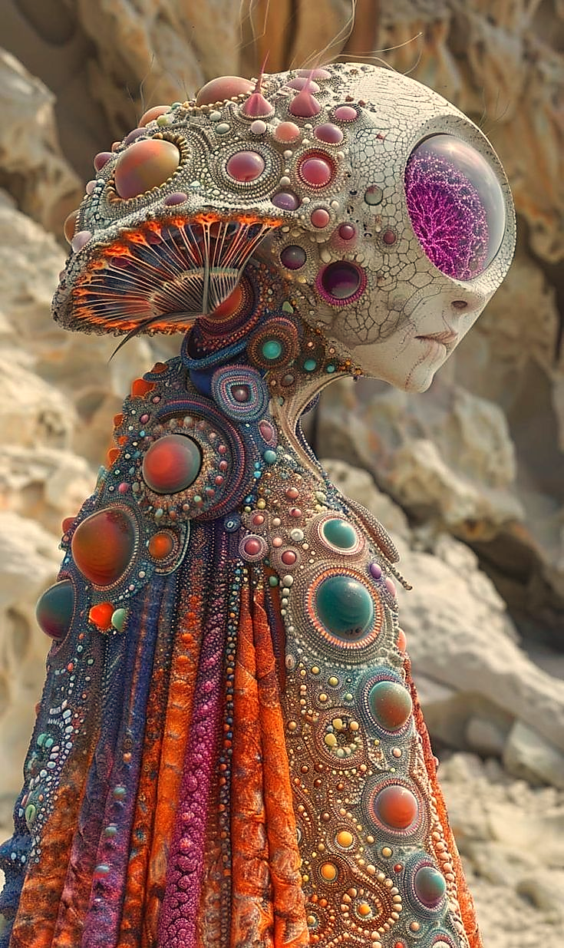

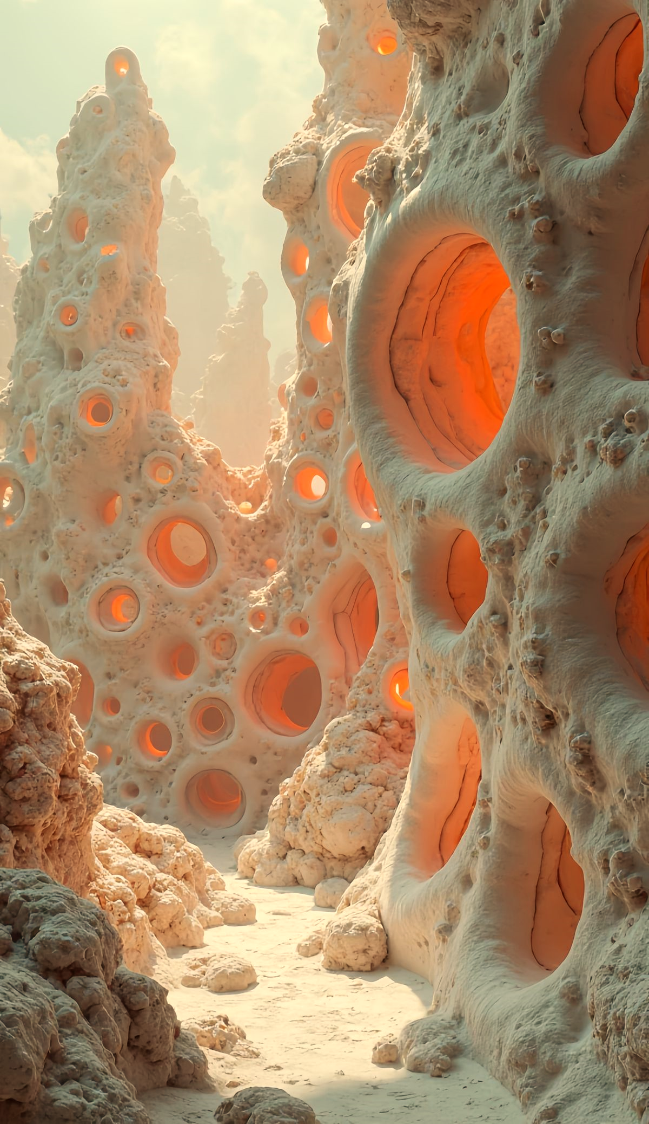

Capítulo VIII

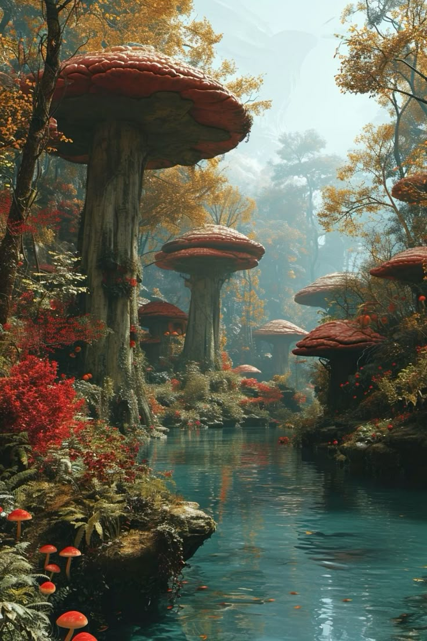

LA MISTERIOSA
KHRISTANYAX
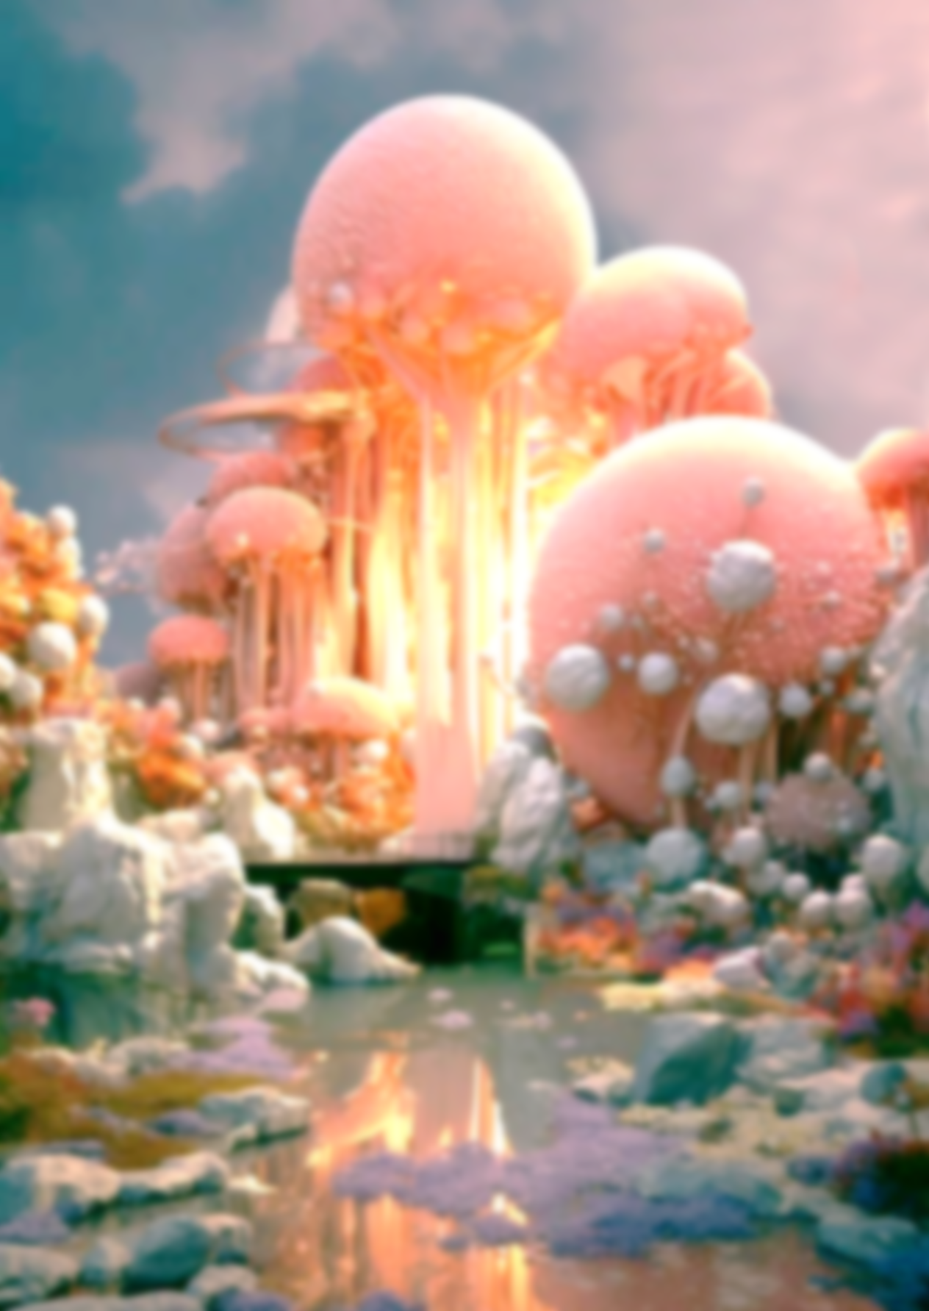
Una vez cruzamos el portal y con la tranquilidad de estar fuera de esa ciudad pesadillesca, vimos con agrado que nos rodeaba una llanura llena de árboles con frutos y animales que parecían ser amigables. Le sugerí a Xhaprirha que acampemos a unos cientos de metros del portal hasta el día siguiente, para poder recuperarnos y curar mis heridas que aun sangraban. Ella estaba muy cansada, por lo que acepto sin pensar dos veces mi sugerencia.
Al día siguiente ambos nos despertamos casi al medio día. La noche anterior quedamos que, con los primeros rayos de luz de la mañana partiríamos hacia nuestro nuevo destino. Fue tal el cansancio y el stress que sufrimos en la ciudad que habíamos dejado atrás, que necesitamos muchas más horas de sueño de lo que esperábamos.
Según el mapa que había trazado, no estaríamos lejos de una misteriosa urbe en la que seriamos bien recibidos. Esta se hallaba en un desierto de arenas de múltiples colores y solo se hacía visible ante los ojos, de quien supiera realizar el conjuro que nuestros dioses creadores nos enseñaron en el libro de las ciudades del socorro. Por suerte para nosotros este libro lo tenía muy presente en mi memoria junto a todos sus preceptos.
Luego de almorzar algunas frutas y tomar jugos, nos dispusimos a emprender nuestro viaje hacia el desierto: “Las lágrimas del arco iris”
Caminamos varios minutos por el bello entorno en el que nos encontrábamos, comenzamos a entrar en algo que se parecía a un mar de arena tan fina como polvo de estrellas, cada grano brillaba con un color distinto, violetas profundos como el crepúsculo, dorados como el primer rayo de sol, verdes esmeralda que cantaban secretos antiguos, rojos ardientes como pasiones olvidadas y otros colores que ni siquiera sabríamos como describirlos... Cuando el viento bailaba sobre las dunas, levantaba remolinos de tonos cambiantes, como si el propio desierto respirara magia. Pero lo más hermoso no era su arena. Al ocaso, cuando los últimos rayos de un sol enorme se esconde en el horizonte, algo milagroso ocurre, las partículas de arena se elevan en un delicado torbellino, revelando un Espejo que se llama: “El espejo de los sueños perdidos”, un lago cristalino oculto bajo las dunas se deja ver y sus aguas no reflejan el cielo, sino los anhelos más profundos de quienes las observan: ciudades flotantes de plata, bosques de árboles cantarines o incluso el rostro de seres amados que el tiempo se llevó...
Quien bebe de sus aguas no calma su sed física, sino el anhelo del alma... aunque el precio es dejar atrás un recuerdo feliz, que se convierte en una nueva mota de arena brillante. Se dice que solo los puros de corazón pueden ver el lago… El desierto siempre estaba en continuo movimiento cambiando de forma, guiando a los viajeros con susurros de viento teñido de colores.
…Llegamos a media tarde, lo que nos dio tiempo de jugar entre las arenas multicolores que invitaban a nuestra imaginación a elevase hasta los cielos…
El conjuro solo podía hacerlo en el ocaso a orillas del lago.
La urbe a la que invocaría se llamaba Khristanyax y se hallaba entre los pliegues de un espacio tiempo sin nombre. Este lugar a pesar de ser muy conocido por variadas leyendas contadas en todas las dimensiones, no aparecía en ningún mapa…
Realice el conjuro de: “La luz del no tiempo” mediante palabras muy antiguas de nuestro libro guía, prontamente en el aire comenzaron a brillar destellos de luz dorada y como si fuese un espejismo emergió de un espacio y tiempo no circunscripto, este monumental reino.
Una vez se revelo totalmente ante nuestros ojos, nos dirigimos hacia su entrada, allí fuimos recibidos en su portal por un ser que nos dijo se llamaba Nhixbal, era una silueta hecha de sombras líquidas, con un rostro indefinido, en el medio de lo que parecía ser la cara, se situaba un ojo de gran tamaño que se asemejaba a un cristal ahumado, cuyo iris era un laberinto de fractales en movimiento. El resto de la cabeza era alargada hacia atrás. De su espalda brotaban alas fragmentadas de un espejo de brillo singular, que crujía como hielo al moverse, mostrando reflejos distorsionados de cosas que nunca sucedieron. Cuando estas se replegaban de fundían en su cuerpo como protuberancias convexas circulares de distintas piedras preciosas…
Con un gesto de reverencia nos dio la bienvenida y nos indicó el camino a seguir. Al entrar a la urbe, quedamos maravillados, su belleza era indescriptible, parecía estar envuelta en una luz celestial, cada estructura realizada en cristales transparentes de colores infinitos, iluminados por una luz intrínseca. Sobre ella una bóveda turquesa se mostraba como un cielo de ensueño, en el que dispersados sobre toda su extensión, se manifestaban una serie de siete soles con los colores del arco iris, iluminando la urbe con una mezcla de luces inigualable.
Las calles eran de cristal líquido, que se solidifica a medida que la pisábamos, en los costados de estas, se ubicaban unas farolas que descomponían los rayos de luz emanada de los soles, en innumerables haces de luz que flotaban como burbujas acompañándonos en todo el trayecto que recorríamos.
Esta urbe era habitada gran cantidad de distintas criaturas, pero que todas reunían la cualidad de ser bondadosas con todo viajero que a ella llegue. El nombre de los seres que crearon esta ciudad era Lhethanians. Con aspecto translucidos y brillantes, con un suave resplandor, que cambiaba su estado físico según el ánimo de sus interlocutores: Solido, líquido, plasmático, o gaseoso.
Los Lhethanians han sido por su naturaleza innata, amables generosos, y bien predispuestos a responder preguntas, cualesquiera sean… y lo más increíble de todo es que siempre tenían una respuesta para todo...
Otros seres que habitaban este maravilloso lugar perdido en un tiempo sin fin, eran sorprendentes, con una estructura física de cristales blandos que cambiaban de forma y color cuando alguien se les acerca a conversar. Sus rostros eran indefinidos y maleables, pero cuando entablaban una conversación con otra especie, adoptaban la forma de la especie con la que interactuaban. Los ojos se asemejaban a dos bolas de villar que emitían una chispa radiante, y cuando los mirabas directamente a sus ojos, evocaba en tu mente, un momento de felicidad. Al abrir sus bocas, de estas salían notas musicales que nos transportaban a mundos donde no existía la oscuridad, donde todo era fiesta y alegría.
La urbe parecía estar blindada con cristales en distintos estados, sus increíbles flores, aves, ríos, peces, montañas, eran una experiencia única que solo pudimos concebirla en su magnífico esplendor, visitándola, nadie puede describir con exactitud lo que experimentan los sentidos, cuando se está allí.
…Nadie sabe cómo, cuándo o donde aparecieron por primera vez, solo puede recabarse algo de información sobre ellos a través de leyendas transmitidas por generaciones. Una de las más aceptadas en las treinta y tres dimensiones, es que: el tercer dios creador, quiso experimentar las cosas que ocurrían en las dimensiones, por sí mismo, en forma física, y que ese es el motivo por el cual decidió crear una urbe en un espacio no circunscripto, la que llamo: Khristanyax. Luego se multiplico a sí mismo en millones de partes; unió estas partes con otros dioses creadores. Y estableció que dentro de su ciudad, solo podría ser habitada por partes de él y por seres de las treinta y tres dimensiones, que con sus actos hayan demostrado ser de corazones puros y generosos. Es por este motivo que en Khristanyax solo pueden acceder aquellos viajeros, que reúnan los requisitos que este dios estableció… También cuenta la leyenda que muchas partes de él, habita en todas las dimensiones, experimentando con la forma de cada ser que en ellas habita…
Quizás la leyenda tenga algo de veracidad, porque cuando se entra a esta urbe se siente paz inconmensurable. Uno de los requisitos para entrar a este maravilloso sitio, es que se debe entrar desnudo, para poder absorber toda la energía curativa que se haya en el suelo y del aire.
Esta urbe posee lugares únicos, en ella está el árbol de la vida eterna, (se dice quien come su fruto vivirá por siempre)
También se cuenta que si eres tocado por un Lhethanians obtendrías sabiduría ilimitada y un conocimiento infinito…
Otra de las cosas que aquí es que al acercarte a un Lhethanians, todas las heridas, cicatrices y dolores se curan al instante. Esto lo pude experimentar en carne propia y aseverar que es verdad.
Se dice que en el centro de Khristanyax, existe un gran corazón que late con sangre de universos perdidos y olvidados, que quien lo tocase poseerá un poder infinito.
Recorrimos encantadores jardines mientras atravesábamos distintas partes de este prodigioso lugar. Pudimos ver aves que al volar, de sus alas desprendían unas gotas de una sustancia al tocar el suelo hacían crecer pastos de color fuego. Pequeños mamíferos con cuerpos de cuarzo y formas graciosas que corrían dejando una estela de un perfume afrodisiaco que al olerlo despertaba pasiones olvidadas. En medio de aguas de cristal transparente, nadaban peces fantásticos de obsidiana, mientras que moluscos y medusas fluorescentes, danzaban con un ritmo hipnotizador, iluminando las aguas con una gama de colores violáceos y rosáceos.
Khristanyax no era solo un lugar de belleza admirable y perpetua paz, era un refugio, un santuario, un edén para todo aquel viajero de noble corazón y alma pura, que desee curarse y encontrar sosiego en su corazón.
Cada lugar era la representación de los sitios naturales por excelencia, los animales y la vegetación eran los más bellos de las treinta y tres dimensiones.
Sabíamos que Khristanyax no permanecía mucho tiempo para los viajeros, pues una vez que sus heridas físicas, metales y del alma, fueran curadas, la ciudad comenzaba a desvanecerse en una bruma, dejando al viajero en un sueño profundo, del cual solo despertaba cuando Khristanyax, ya había desaparecido. Encontrándose el viajero, en el lugar donde había realizado la invocación.
Así Khristanyax volvió a su sueño celestial, un lugar sin tiempo, sin espacio, esperando volver a ser invocada.
Tal como lo sabíamos desde el momento en el que habíamos entrado, luego de haberse curado todas nuestras heridas, aparecimos recostados en las bellas arenas del desierto de colores.
…Por las deducciones que había realizado, nuestro próximo destino, eran tierras limitantes con el reino de Vochraycx, por referencias que tenía de esas tierras y yermos malditos, nadie había podido cruzarlo y salir de allí en una pieza... Todo lo escrito sobre él, solo eran mitos y leyendas mezcladas con alguno que otro hecho que debíamos comprobar por nosotros mismos…
Estábamos descansados y con nuestra energía al cien por ciento, así que nos aprestarnos para emprender nuestro nuevo viaje hasta esa misteriosa e incierta tierra.
Comenzamos a caminar hasta nuestro próximo destino. Hubiese sido más fácil y rápido crear un portal y llegar a URBYS ABYSSI INFERNALYS. Pero no lo hice porque la cantidad de portales que podía invocar era limitada y no quería en algún momento de apuros, querer invocar uno y que este fallase o no se abriera por completo. Le estaba enseñando a Xhaprirha a realizarlos, pero aún no estaba preparada completamente para crearlos).

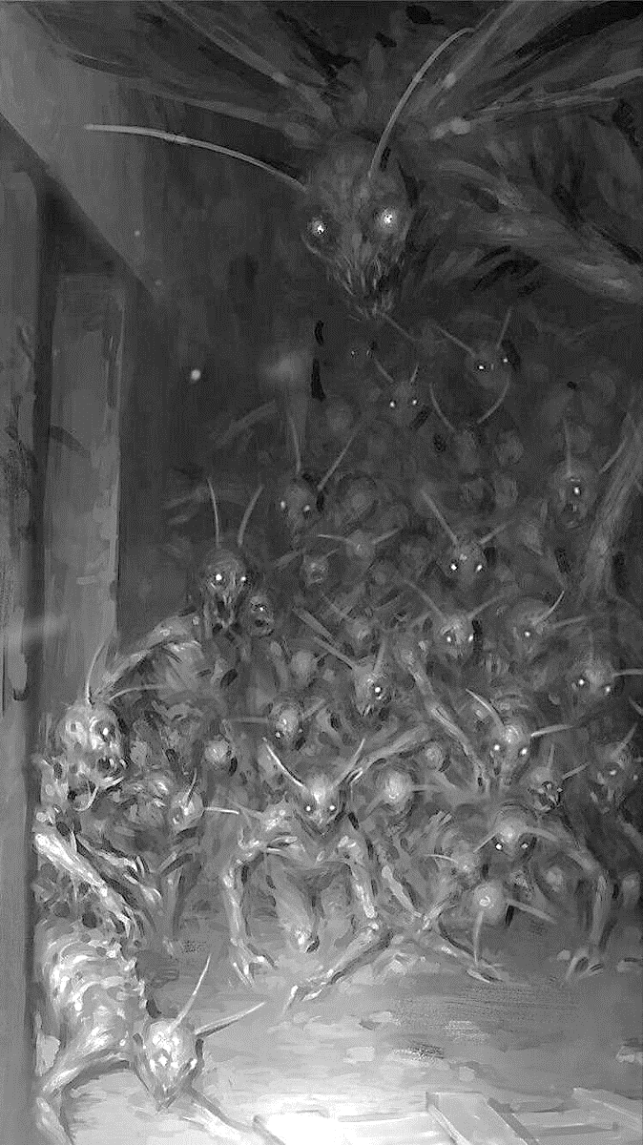
El sonido que escuchas en el páramo no son las voces
de los monstruos. Es el eco de tus propios gritos
cuando finalmente te atrapen…

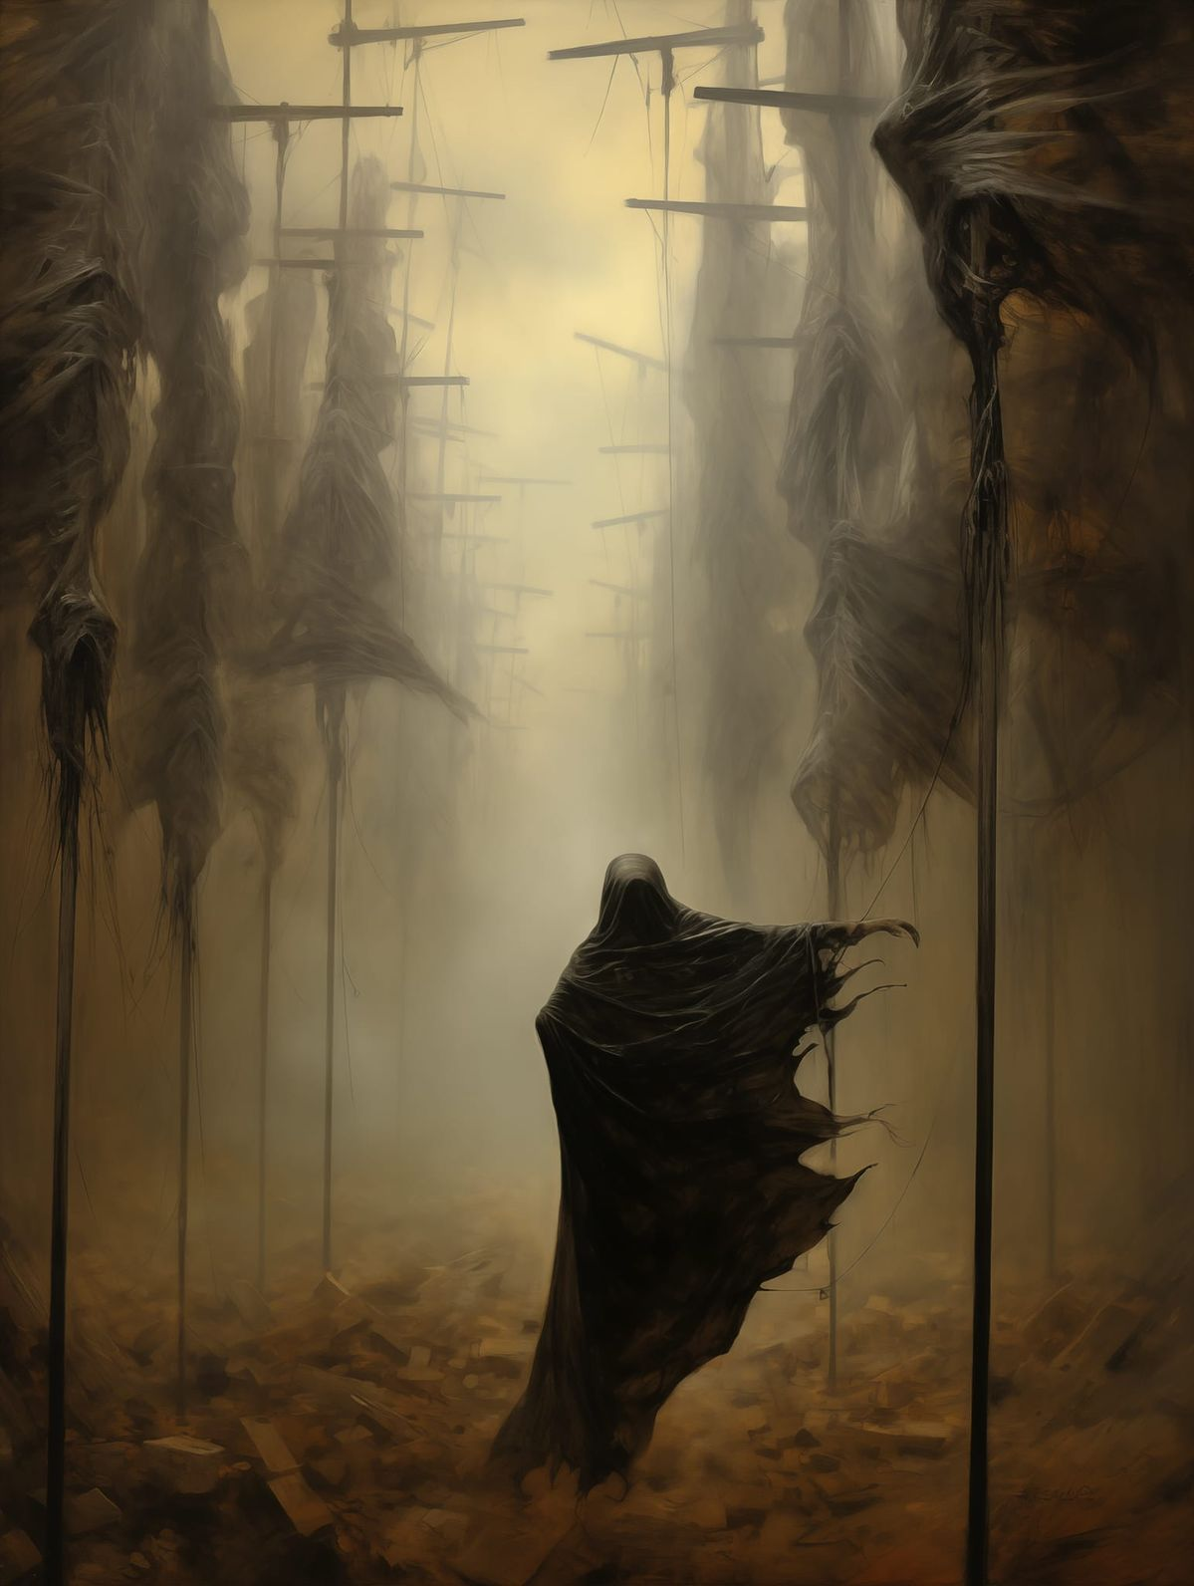

Capítulo IX
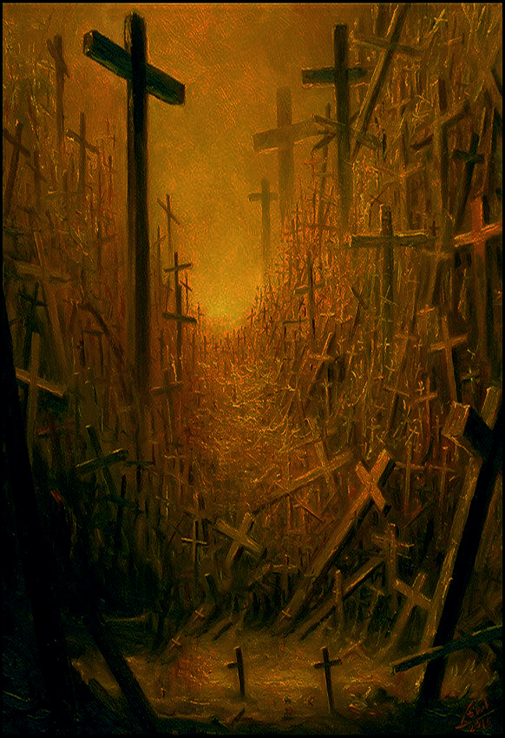

URBYS ABYSSI INFERNALYS

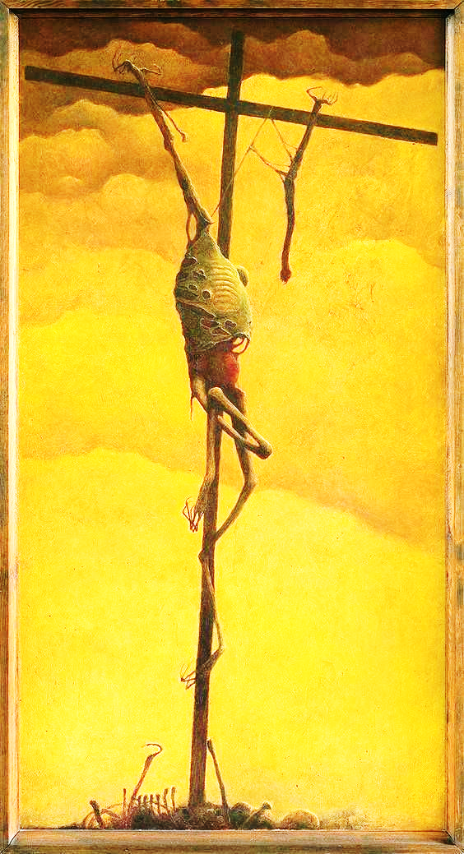
Nos pusimos en camino, hacia un sitio que sabíamos podría llegar a ser el peor de todos los que habíamos visitado, antes de llegar al reino de Vochraycx. Había leído en libros arcanos, que los seres que habitaban en este reino eran los más despiadados de todas las dimensiones… un caterva rejuntada de lo peor, y ese era el motivo por el que Vochraycx los puso rodeando sus dominios, justamente para que sean una barrera infranqueable y que nadie pueda llegar a él…
Caminamos durante cuarenta noches y cuarenta días, por un yermo errante, sin poder ver un solo ser vivo. Allí el sol no brillaba nunca, bajo un cielo abyecto de color pálido como la misma muerte que derramaba una luz blanca enfermiza y calcinante que dejaba la piel y los ojos secos constantemente. El suelo no era arena, sino ceniza compactada, que crujía bajo los pies como huesos rotos. No había viento, solo un silbido lejano, como el susurro de algo inmenso arrastrándose bajo la tierra.
Por momentos las cenizas del suelo se transformaban en bloques de hielo duro, mientras que un frio paralizante se esparcía como una mole que nos abrazaba, intentando congelarnos…
Al tercer día comenzaron a aparecer espejismos, primero eran sombras que se movían en el borde de la visión, figuras humanoides retorcidas que desaparecían cuando girábamos para verlas. Luego voces como susurros que imitaban a seres queridos, llamándonos por nuestros nombres desde lugares aborrecibles.
El gua no era agua... Esparcidos por distintos tramos sobre hondonadas, aparecía algo que se asemejaba a charcos cristalinos de agua, pero al acercarnos nuestros reflejos no eran tales, sino versiones de nosotros mismos que sonreían con bocas deformadas, llenas de dientes enormes como agujas, que nos invitaban a sumergirnos en ellos. Al querer tomar el agua con nuestras manos, se convertía en sangre espesa y de un color negruzco con vetas rojas de olor nauseabundo.
Las noches, (si es que se las podría llamar así), eran un cielo que cubiertos de puntos brillantes pero que no eran estrellas, sino ojos con pupilas dilatadas que nos vigilaban y seguían con su mirada a donde sea que fuéramos, parpadeando con una secuencia hipnótica y aterradora. Si los mirábamos demasiado tiempo comenzábamos a ser poseídos por pensamientos funestos de acontecimientos futuros.
Tuvimos que lidiar con serpientes pálidas y sin ojos que emergían de las cenizas y nos atacaban coléricamente. Estas se enroscaban en nuestros tobillos como sanguijuelas sedientas de sangre. Luego de sacárnoslas de encima por medio de algún conjuro, nos dejaron marcas de mordiscos que supuraban lamentos en lenguas desconocidas.
Una figura encorvada nos seguía desde lejos, siempre a la misma distancia. Tenía tres sombras que se movían de forma independiente… cuando por fin nos enfrentábamos a él levanto su rostro, y no tenía boca, solo ojos vacíos y carentes de cualquier vestigio de vida.
Un cauce seco que repentinamente se inundaba con un líquido negro y espeso aparecía de la nada cada tanto. En él podían verse figuras etéreas y fantasmagóricas, de niños que parecían estar luchando por no ser arrastrados por esa corriente de líquido negro, pero al no poder lograr escapar de su desolador destino, se desvanecían. Dejando solo un eco de lamentos infantiles de tono increíblemente perturbador, generando un desasosiego indescriptible cuando lo escuchábamos.
El yermo errante por el que caminábamos, parecía saber que tarde o temprano la sed, el hambre o la locura nos haría su presa.
No era una casualidad que este haya sido un lugar deshabitado, pues el frio y el calor llegaban por momentos llegaban a temperaturas imposibles de soportar.
En muchos tramos de nuestra larga caminata, y en particular, cuando sentíamos que nuestros cuerpos no soportarían más, misteriosas voces aparecían de la nada amenazándonos, diciéndonos que jamás saldríamos de allí con vida, sino volvíamos por donde vinimos…
Después de pasar las cuarenta noches y cuarenta días largos y desoladores, por fin creímos ver lo que sería las cercanías del lugar al que pretendíamos llegar...
Esa marisma de hordas nefastas y execrables engendradas por el estigio del averno más profundo de todas las dimensiones. Creados por un único dios maldito al que los mismos dioses aborrecían… Nos aguardaban expectantes, en silencio, agazapadas en la oscuridad misma de su ser…
Ambos concordamos en que debíamos descansar por lo menos una noche antes de introducirnos de lleno en la infame: Urbys abyssi infernalys (la ciudad del abismo infernal)
…Nuestro sueño se vio interrumpido varias veces por voces malignas que espetaban en nuestros oídos insultos de todo tipo, también por pesadillas aterradoras. No fue tan agradable como imaginamos nuestro descanso nocturno. Al despertar nos recibió un cielo borravino con un sol o una luna, de color purpura que emanaba una luz violácea, mientras que el piso se transformó en un desierto cuarteado de arenas escarlata carmesí. Cuando caminábamos sobre él, nuestros pies se hundían casi hasta las rodillas, por lo que avanzar se tornaba todo un desafío, todo en conjunto creaba una atmosfera acorde a lo que deberíamos enfrentar.
A medida que nos acercamos hacia la entrada de esta ciudad maldita, el paisaje a nuestro alrededor comenzó a cambiar notablemente para peor. Del piso surgían colmillos pequeños muy afilados que se enterraban en nuestros pies generando una gran molestia… Una vez cruzamos ese sector el suelo se transformó en un rejunte de huesos de todo tipo, todo se extendía como una llanura que no permitía ver límite alguno. Cada paso que dábamos el suelo crujía y sangraba…
El cielo se volvió una bóveda de piel estirada, roja y palpitante, surcada por rayos de luz rojizos y venas negras que latían hasta reventar dejando caer gotas de algún tipo de líquido blancuzco que olía a peste. El sol o luna de color purpura había desaparecido para dar paso a un globo ocular de dimensiones fenomenales, suspendido en lo alto su pupila ardiente seguía cada movimiento de los condenados realizaban en sus últimos estertores...
Mientras lentamente nos acercábamos a la entrada, cientos de miles de cruces se alzaban hacia el cielo, como advertencia para quienes quisieran atreverse a entrar a la ciudad. Las cruces no eran de madera ni de metal, sino de huesos vivos, retorciéndose y creciendo como raíces malditas. En cada una de ellas un ser agonizaba: Humanos con las pieles arrancadas en tiras, con sus músculos expuestos goteando una mezcla de pus sangre y lágrimas. Elfos agonizantes con sus orejas cortadas, sus bocas cosidas, sus ojos reventados por gusanos que salían de las cuencas. Criaturas alienígenas, algunas con tentáculos amputados, otras con caparazones rajados, con sus entrañas colgando como ofrendas grotescas. Ángeles caídos, con sus alas rotas y ennegrecidas, clavadas con lanzas de hielo ardiente que nunca se derretiría. Otros seres que desafiaban cualquier descripción, formas geométricas moribundas, masas de carne con docenas de bocas estaqueadas, entidades que parecían estar compuestas por sombra sólida inmovilizados y crucificados… todos sufriendo… en un espectáculo morboso, grotesco, extravagante y desalentador…
Lamentos, quejidos, estremecimientos, sollozos, pedidos de clemencia, olor a carne quemada, a carne pútrida, a pelos chamuscados… Algunos crucificados vomitaban serpientes, que luego se enroscaban en sus cuerpos y los mordían una y otra vez, otros tenían flores carnívoras creciendo en sus heridas, cuyos pétalos se abrían para revelar dientes sanguinolentos que se clavaban malignamente sobre la carne del condenado, y otros simplemente ardían por siempre, mientras que sus gritos ahogados por el viento seco quedaban como ecos vagando por los sueños eternos de ese paramo desolador… Algunos desde sus bocas, aunque deformadas por el dolor, murmuran advertencias en lenguas arcanas. Quienes podían liberarse rompiendo sus muñecas contra las espinas que los sostenían, eran atacados por bandadas de pájaros carnívoros. Otros, más resignados, solo lloran lágrimas formando ríos que susurran lamentos de sus tormentos interminables, y a su paso queman la tierra como ácido.
…Uno de ellos, un ser con tres ojos y piel de reptil, nos miró con sus ojos ensangrentados, y su boca desencajada, mientras susurraba: "Corran... corran… mientras puedan."
Seres grotescos y despiadados se encargaban de infligir torturas inimaginables:
Estaban los desgarradores: Criaturas altas y esqueléticas, con extremidades alargadas y garras de obsidiana. Atrapaban a sus víctimas y las estiraban hasta descoyuntarlas, mientras sus bocas sin labios reían con un sonido de cristales quebrados.
Las sombras hambrientas: Masas informes de oscuridad viva que se adherían a la piel, devorando lentamente la carne mientras inyectaban un veneno que amplificaba el dolor.
Los Sacerdotes de la agonía: Tenían forma humanoide con rostros cosidos y túnicas de piel arrancada. Blasfemaban en coro mientras clavaban agujas ardientes en los nervios expuestos de los condenados, buscando siempre el punto de máximo sufrimiento.
El Vigía de las mil pupilas: Un monstruo amorfo cubierto de ojos que nunca parpadeaban. Sabía cada miedo de quien entraba y guiaba a los otros torturadores hacia las peores pesadillas de sus víctimas.
Los clavadores: Poseían extremidades alargadas como arañas. Sus dedos terminaban en clavos oxidados, que martillaban sin cesar en las carnes de los condenados. No hablaban, solo silbaban melodías infantiles mientras trabajaban.
Las madres de las espinas: Seres femeninos con cuerpos hinchados y bocas verticales que se abrían desde el cuello hasta el vientre. De sus entrañas brotan espinas vivas, que se enterraban en los crucificados y les hacían revivir sus peores memorias una y otra vez.
El coro de los quejumbrosos: Una masa flotante de labios y lenguas sueltas, sin rostro, que se agrupaban en enjambres y susurraban las culpas de cada condenado al oído.
El gigante de las cadenas: Su forma era como una montaña de carne cubierta de grilletes. Arrastraba eslabones de tamaños colosales, cada uno conectado a cientos de crucificados y cuando este se movía, los huesos de los condenados se dislocan y se recomponían…
Bajo ese espectáculo que solo podría haber brotado de la mente más desquiciada de un dios desterrado y olvidado, caminábamos azorados y perplejos. Nuestros ojos sufrían al contemplar ese abismo eterno de maldad, pero no eran solo nuestros ojos los que sufrían, también lo hacia nuestro olfato, nuestros oídos, y peor aún… nuestra alma, sentíamos una enorme pena por aquellos desgraciados… pensamos que: quizás si lográbamos cumplir con nuestro objetivo final, podríamos darle alivio a esas almas sufrientes y torturadas en agonía eterna...
A pesar del panorama desalentador que nos circundaba, trate de darle ánimo a Xhaprirha, que estaba desconsolada mirando con sus ojos llenos de lágrimas, como la maldad sin límites sí existía y se hacía presente en la carne y en las almas de esos desgraciados seres olvidados…
Llegamos hasta un lugar que era sin duda la entrada a la ciudad. Un colosal arco de huesos retorcidos y hierro maldito se alzaba frente a nosotros, cubierto de runas ardientes que destilaban gotas de sangre, gusanos, y humo negro. En su cúspide, una leyenda en llamas eternas, escrita en una lengua antigua que cualquier alma comprendería al instante, rezaba:
"Abandona toda esperanza, tú que traspasas este umbral. Aquí no hay clemencia, no hay piedad. Aquí solo aguarda el eterno sufrimiento. Los gritos de los condenados son tu bienvenida, y su destino es el tuyo."
Le dije a Xhaprirha: “Me encantan las bienvenidas tan afectuosas como esta”.
Ella, (ya, a esta altura… conociendo mi humor sardónico), sonrió y dijo: “Eso es lo mejor, que nos esperen con los brazos abiertos y una gran sonrisa de bienvenida” Ambos sonreímos… conjuramos nuestros escudos de protección, y creamos, casi todas las armas más potentes que podíamos, nos recordamos los sortilegios, encantaciones y conjuros más importantes que podíamos realizar en ese sitio y nos dirigimos adelante para traspasar el arco…
Una vez dentro el cielo ya estaba convertido en una masa negra como un vientre gigantesco de tormenta perpetua, donde criaturas con forma de fetos alados se retorcían entre nubes de veneno y relámpagos que dejaban ver siluetas ominosas e indescifrables. Llantos agudos perforaban los tímpanos como cuchillas. Criaturas aladas, semejantes a murciélagos deformes con malformaciones de todo tipo imaginable, surcan el aire, y se lanzaban contra aquellos que querían huir, arrancando trozos de carne. No había estrellas, sin soles ni lunas, y la única luz que iluminaba nuestro camino se daba por efecto de los cuantiosos relámpagos y rayos que caían sin dar tregua.
El aire estaba más espeso que antes de haber cruzado el umbral, el olor fétido de cuerpos putrefactos y carne quemada, era prácticamente irrespirable. Debajo de las cenizas se movían como si fuesen el oleaje de un rio criaturas de formas extrañas. Se escuchaban voces gimientes de aquellos que alguna vez intentaron escapar, pero no pudieron, dejando el eco de sus lamentaciones. Esporádicamente aparecían charcos de sangre de los que brotaba un humo violáceo que antes de extinguirse creaba larvas que se transformaban cuantiosos bichos con alas que proferían chirridos ensordecedores.
Montañas de huesos retorcidos se alzaban como torres derruidas, y en sus cavidades que simulaban ventanas, surgían gusanos luminiscentes que devoraban los restos de almas olvidadas.
Canales de sangre espesa y pus serpenteaban entre grietas por el suelo, burbujeando con los rostros de los condenados que intentaban salir a flote, solo para ser arrastrarlos de vuelta hacia las profundidades. De vez en cuando dentaduras de formas insólitas emergían de los charcos dando tarascones en el aire, para luego saltar sobre nuestros cuerpos tratando de morderlos con fuerza sobrenatural.
El ambiente estaba lleno de gritos, susurros y voces que parecían conocer a la perfección nuestros miedos más profundos, y no paraban de repetirlos una y otra vez… mientras que se formaban imágenes de nuestros temores, para hacernos retroceder.
Árboles oscuros alzaban sus ramas como venas palpitantes hasta perderse entre los cielos. Sus hojas malformadas latían incesantemente como corazones surcados por venas pútridas color verde, de la que nacían fetos deformes que gritaban, gemían y se retorcían de maneras que perturbaban y podían enloquecer hasta la mente más cuerda. Todo lo hacían sin dar un segundo de descanso, aullaban, gritaban, se lamentaban, gruñían, al unísono, como un ensayado coro de pesadillas…
Cada paso por este abismo infernal era un tormento: ríos, arroyos, lagunas de lava mezclada con sangre descompuesta infectados de asquerosas alimañas dispuestas a hincar sus afilados dientes en cualquier ser desprevenido que pase cerca de ellas. Ojos que salían desde la oscuridad, algunos con alas, revoloteando rabiosos y amenazantes, mientras chocaban sobre las cabezas de los caminantes sin rumbo. La infinidad de criaturas diabólicas de este sitio era ilimitada. (Aunque por el momento no habíamos pasado ningún sobresalto serio). Algunas formas eran figuras esbeltas, raquíticas, casi piel y huesos, muy altas con largos brazos y pies. Sus rostros no mostraban fisonomía alguna. Otras entidades eran solo masas informes que se desplazan de una manera extravagante sin sentido aparente, otras un conjunto de huesos mezclados de maneras imposibles del que brotaban ojos y que al caminar dejaban un líquido amarillento, baboso y rancio. Pedazos de pieles sin forma aparente, con huesos incrustados, alas de murciélago y bocas desarticuladas atestadas de pilas de dientes, revoloteaban haciendo chasquidos y gritando blasfemias contra todo aquel que se interponía en su camino… Otras muchas criaturas, entes y seres aborrecibles, veíamos que se escondían en las sombras, agazapados esperando el momento propicio para atacarnos sin piedad.
Después de pasar un largo tiempo metido en este Gehena nos dimos cuenta que lo más atemorizante, no eran sus paisajes, sus criaturas, sus olores, e incluso ni siquiera las voces que nunca paraban, sino el darnos cuenta que: el sitio en su conjunto era una entidad viviente que nos observaba, nos estudiaba en cada movimiento, cerrándose más y más a nuestro alrededor, creando una muralla de atmosfera asfixiante e infranqueable… mientras conspiraba con sus creaciones abominables para darnos un golpe certero.
Un sonido constante, insoportable como una especie de un zumbido raro, casi lastimoso, sonaba continuamente haciendo de telón de fondo aberrante, para que los gritos desgarradores, sonidos de huesos quebrándose, risas enfermizas, y otras cosas más… se clavasen en nuestros tímpanos como astillas de cristales rotos. Un viento nefasto trajo de todas partes un olor hediondo que perduraba en nuestras fosas nasales, sin que halláramos manera de poder sacárnoslo.
Desde una colina pudimos divisar tras un destello de luz muy potente, a unos diez kilómetros de distancia, más, menos. Sobre la superficie, una luz brillante, que su destello de colores contrastaba con todo lo lóbrego que este lugar podía ofrecer. Pensamos que este podría ser el portal que nos llevase al reino de Vochraycx.
Intuí sin decirle nada a Xhaprirha que: “Llegar hasta allí no nos resultaría nada fácil”… Lo peor estaba por venir… Los vigilantes (guerreros fieros y sanguinarios), estaban acechando y esperando el momento… Sabía que eran arquitectos del sufrimiento, que estaban en cada centímetro de este infierno, asegurándose de que el tormento nunca cese para aquellos que eran capturados.
Para enfrentar a los Vigilantes de este infierno, no bastaban las armas que solíamos usar, tampoco simples conjuros. Se necesitaban artefactos blasfemos, hechizos olvidados y rituales que desafiaban hasta los propios hechiceros. Presentía con todo mi ser que el ataque sería inminente, Le indique a Xhaprirha que realice dos escudos de protección. Pero esta vez: “El circulo de los siete puntos” (este escudo crearía una barrera temporal de almas gimientes que absorberían los ataques de los Vigilantes). Escuche a Xhaprirha pronunciar el conjuro en una lengua arcana.
Su traducción: "Sangre del caído dios Vhahalroh, hueso de su hijo el condenado, seis por seis almas clamo, seis dolores sellados, que su sufrimiento sea mi escudo y su agonía imperecedera el baluarte de mi triunfo sobre quien acecha."
No pasaron ni siquiera diez segundos de creados los escudos… que un montículo de huesos y carnes putrefactas estallo en mil pedazos a unos metros de donde estábamos parados, el estallido abrió un cráter oscuro, profundo, y de las profundidades emergió una bestia de casi tres metros de altura, compuesta de mezcla de carnes infectadas y eslabones oxidados con incrustaciones de clavos, cuchillas, vidrios rotos, de su cuerpo mal forme salían bocas que se arrastraban hasta nosotros, mastican sin fin todo lo que se interponía en su camino, mientras escupían un ácido mortal, que disolvía hasta las piedras. Desde esa enorme masa informe salían con la velocidad de una bala las cadenas de óxido, algunas podíamos esquivarlas, pero otras daban de lleno en los escudos sintiéndose el impacto como un estruendo ensordecedor. Las bocas saltaban sobre nosotros pero se estrellaban contra los escudos. Invoque “El hacha de la luna caníbal”. Realice dos conjuros para darle una a Xhaprirha. Estas hachas al golpear sobre el enemigo, abrían diminutos portales, de los que salían infinidad de pequeñas lunas, que devoraban partes del cuerpo del atacante. La lucha era intensa, esa bestia era muy difícil de derrocar, cuando ya casi la habíamos vencido, del cráter, salieron dos más… pensé que antes de seguir luchando contra ellas, quizás sería mejor sellar el pozo, ya que por más que acabásemos con algunas de ellas, seguirían saliendo otras... Le dije a Xhaprirha que los distraiga mientras yo realizaba el hechizo de Sellado de ese agujero pútrido. Lance sobre él polvo de sombras abisales, y recite el conjuro en lenguas ancestrales: "Por la luz de los cielos y el poder de la tierra de nuestros dioses creadores, llamo al caminante de los tiempos perdidos para que olvide este pozo en el vacío. Que las sombras que allí confluyen sean llevadas a un sendero sin final, del que jamás puedan escapar”. Terminado el conjuro, me di vuelta y recibí sobre mi escudo un golpe fortísimo de una de las bestias, los escudos estaban al límite de romperse, y lo último que quería era quedar expuestos a esas bestias impertérritas, (el pozo ya estaba sellado) por lo que decidí exterminar las que quedaban de una vez por todas… Mezcle en mis manos una gota de lava de 7 soles malditos, sedimentos del río Aqueronte, y polvo de almas perdidas en el río Estigia. Una vez mezclados. Pronuncie mi conjuro en Latín como debería hacerse: “Mors ei detur quem volo” retire mi escudo por un instante y lance al aire la mezcla, esta se esparció rápidamente como un polvo oscuro sobre los vigilantes, que inmediatamente comenzaron a descomponerse en millones de gusanos que salían desde su interior.
La note a Xhaprirha agitada, pero no dijo una sola palabra, solo me miro con cara de satisfacción… Proseguimos nuestro camino sobre un territorio que parecía no seguir las leyes de ninguna realidad posible, en este lugar el tiempo se retorcía y el espacio sangraba. Cada paso que dábamos resonaban en nuestras mentes dimensiones que no deberían existir.
De la nada, entre una niebla fría y espesa, apareció ante nosotros un conjunto de criptas, que parecían imposibles de pasarlas, sino era atravesándolas. Las paredes estaban empapeladas con piel humana e inscripciones en símbolos inentendibles, el aire olía a cloacas, y cada paso que dábamos hacía eco como si un millar de voces lo repitieran. En el centro de una de ellas, se abrieron sus puertas, desde dentro emergían arácnidos con estructuras óseas huesudas con uñas como garras que se aferraban a las paredes de la cripta. Desde el techo se lanzó sobre nosotros una execrable araña. Su constitución era casi indescriptible, conformada por miembros retorcidos. El cuerpo era una masa bulbosa y semitransparente, bajo la piel color ámbar traslucida, se veían sombras retorciéndose, como cuerpos semis deshechos atrapados en su interior, que se movían morbosamente queriendo escapar del vientre de esa cosa… las patas eran ocho extremidades huesudas, largas como lanzas, que terminaban en garras curvadas de hueso negro, capaz de rasgar no solo la carne, sino también los recuerdos. No tenía dos, ni ocho, ojos, sino una hilera infinita de pupilas fracturadas a lo largo de su "cabeza", cada una mirando en una realidad distinta. Un orificio circular en su abdomen se abría como una boca, con espantosos colmillos que dejaban caer un veneno ácido y pestilente. Todo lo que veneno tocaba lo deshacía en segundos. El pelaje generaba un horror muy particular con solo verlo, estaba conformado por cabelleras humanas recién arrancadas con pedazos de pieles sangrantes que se movían de manera anómala como si tuviesen vida propia.
Por donde caminaba (si es que para sus movimientos, se le podía llamar caminar) dejaba una telaraña que eran tramas de realidades alteradas y quienes las tocaban podían quedar en un estado inconsciente durante mucho tiempo, el suficiente, para que este ser los devorase.
Debíamos evitar que nos toque, porque con cada corte que esta nos hiciera, la herida sangraría borrando fragmentos de nuestra memoria.
Xhaprirha hizo un sortilegio que lo llamaba, el espejismo de la carne falsa: - "Toma mi imagen, toma mi voz, pero nunca mi alma. Que este engaño sangre con la sangre de mi enemigo, para que yo no sangre." Este sortilegio crearía un doble ilusorio, que distraería al ente mientras yo trataba de asestarle lo más certeramente posible con la lanza Sibila de regreso, a su abdomen. Mientras apuntaba bien mi lanza, la criatura se dirigía hacia mi doble ilusorio, lo cual aseguro mi primer ataque, pero no pude lograr mi cometido que era destruirla, lance varias veces más la lanza, notaba preocupado que sus heridas se regeneraban rápidamente. Mientras Xhaprirha la distraía, se me ocurrió utilizar mi última llama de dragón de la lava primigenia, lo mezcle con cenizas del olvido y ambas las unte en la punta de mi lanza. Basto un solo golpe con ella para que esta criatura cayera sobre el suelo, convertida en una masa gelatinosa.
Hasta ahora, estábamos siendo efectivos, en nuestras batallas, pero aún faltaba un extenso recorrido para llegar al portal...
Llegamos hasta un pantano de líquido verdoso con vetas amarillentas, espeso y tibio, donde globos oculares flotaban como lirios salvajes. Los árboles tenían pezuñas en lugar de corteza, y sus frutos eran esferas palpitantes, de las que salían tentáculos con espinas que si llegaban a tocarnos, nos inyectaría un pus blanquecino, convirtiéndonos en seres con pústulas supurantes, vagando sin sentido por toda la eternidad dentro del pantano. Desde las turbias e infectadas aguas impregnadas de malignidad, salió a nuestro cruce una figura con aspecto de serpiente, llena de cicatrices y cada una de ella parpadeaba con luz morada, como una herida que nunca cierra en estado de perpetua descomposición, con escamas que se caían para revelar carnes infectadas de gusanos alados... su piel era negra como el vacío entre estrellas, pero de sus cicatrices emanaban historias de mundos desaparecidos por este ser repugnante. Debajo de esta piel oscura y enferma podía verse un entramado de vertebras insanas, entrelazadas entre sí de maneras imposibles. Su cabeza era reptiloide, y su rostro no tenía ojos, solo luces amarillentas que se movían. Esta criatura absorbía toda la energía de aquello que lo circundaba. Por lo que empezamos a sentir un cansancio anómalo. Donde debía estar la boca había una rajadura en forma vertical, su mandíbula estaba siniestramente desencajada, similar a las de serpientes constrictoras, pero está a diferencia de esas serpientes poseía colmillos de cristal negro que chorreaban sangre regurgitada.
Poseía también dos alas, membranosas y desgarbadas, llenas de agujeros, como pergaminos que no pudieron ser salvados de la podredumbre. No volaba, pero al desplegarlas, liberaba esporas que al ser inhaladas por su víctima hacia que esta enloquezca devorándose su propia carne. Cuando eso sucedía con sus dientes inyectaba un veneno que disolvía los órganos, pero no del todo, los mantenía con vida por meses, en agonía, mientras lo devoraba lentamente... Lo peor fue que no solo era una, sino que fuimos rodeados por más de diez de ellas.
Rápidamente junto a Xhaprirha decidimos que la mejor arma para atacar sería la espada del último latido. Con la mayor rapidez que pudimos, mezclamos unos granos de arena del desierto de la muerte perpetua y dos gotas de sangre del dios Óyxhnos creador del descanso sin retorno. Conjuro: "Oh, sangre del que una vez reinó por los abismos solitarios del universo, prestadme vuestra ira y que cada golpe de mi espada sea un destello de tu esencia, y cada fractura un lamento del que no se vuelva."
Esta espada al clavarla, produce un dolor inconmensurable, a tal punto, que el ser se quita la vida por el dolor insoportable que nunca se apacigua con nada...
Una vez creada las dos espadas, juntamos nuestras espaldas y esperamos a que las criaturas vengan por nosotros… Xhaprirha había olvidado por la premura crear su escudo protector, antes que pudiera decirle que lo cree, una de las criaturas la golpeo tan fuertemente que la estrello contra uno de los arboles envenenadores, mientras volaba por el golpe pudo a medias crear el escudo de protección, la salvo del fuerte choque contra el árbol, pero una de las espinas envenenadas le raspo el brazo. Pareció no afectarle el rasguño y se recuperó rápidamente… Mientras yo le asestaba un espadazo letal a una de las criaturas. Quedaban varias más… los coletazos que llegaban hasta nuestros escudos infringían un daño severo, cada golpe lo daban con un poder tremendo, era tal su fuerza que en pocos instantes nuestros escudos estaban a punto de romperse. Me pareció lo más prudente tratar de sortear el pantano y huir lo antes posible de la mediates de las criaturas… Le hice señas a Xhaprirha para que crucemos el pantano. De nuestros escudos ya quedaba ni la sombra. Estábamos vulnerables sin ellos, casi habíamos llegado al final del pantano… vi que Xhaprirha fue golpeada nuevamente por otra de las criaturas, esta vez fue a dar cerca de uno de los árboles envenenadores. En un momento de mínimo descuido por su parte, justo cuando se levantaba aturdida por el golpe, uno de los abominables frutos del árbol se desprendió, y fue directo y arteramente a espalda, inmediatamente clavo sus tentáculos con espinas ponzoñosas inyectándole su veneno… cayo desmayada, corrí hacia ella, y la tome entre mis brazos. Como pude fui esquivando de manera demencial a los árboles y sus frutos malditos, que comenzaron a aparecer por miles. Casi milagrosamente logre salir del pantano con Xhaprirha entre mis brazos, pero ella estaba mal, seguía desmayada y por momentos salía de sus ojos y de su boca gotas de pus mal oliente. Seguí caminando con ella en brazos, con pocas esperanzas de que sobreviva, no tenía idea de que aplicarle como antídoto para ese veneno… Para peor a lo lejos desde el cielo se acercaban hacia nosotros, unos seres alados realizando sonidos aterradores, deje a Xhaprirha en el suelo, saque nuevamente mis espadas de luz y las lanzas Sibilas de retorno, y me prepare a que las criaturas aladas ataquen, les iba a dar pelea hasta el último segundo de mi vida, aunque era consciente que no tenía demasiadas chances con Xhaprirha desmayada a mi lado…
De entre los arboles de un nuevo bosque que se hallaba a unos cincuenta metros de distancia, vi aparecer a una criatura de aspecto bastante horrendo que movía sus brazos como sugiriendo que vayamos hacia donde se encontraba. Esta vez la decisión debía ser solo mía, me deje guiar por mi intuición, (a pesar del aspecto extraño que mostraba la criatura, no creí que tuviéramos la oportunidad de salir airosos de un enfrentamiento con las cosas que se acercaban raudamente volando hacia nosotros) volví a tomar a Xhaprirha entre mis brazos y me dirigí corriendo hacia este ser, (acosado por las criaturas que venían volando ya casi sobre mi cabeza), mientras corría desesperadamente hacia este ser, no podía de dejar de pensar si era la decisión correcta o estábamos yendo directamente a los brazos de la muerte...
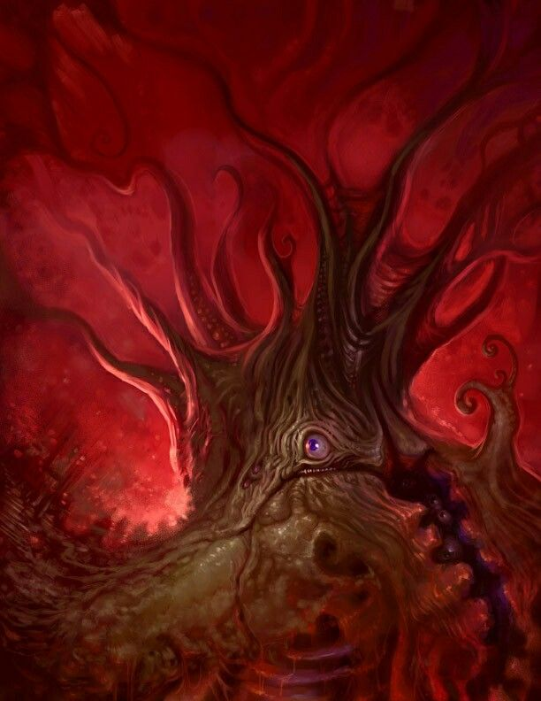

No es un lugar maldito. Es una herida en la realidad. El suelo no
es tierra, es piel necrosada. Los árboles no son madera, son
vellos enquistados. Y el cielo late con la lenta, horrible
cadencia de un corazón que nunca debio existir

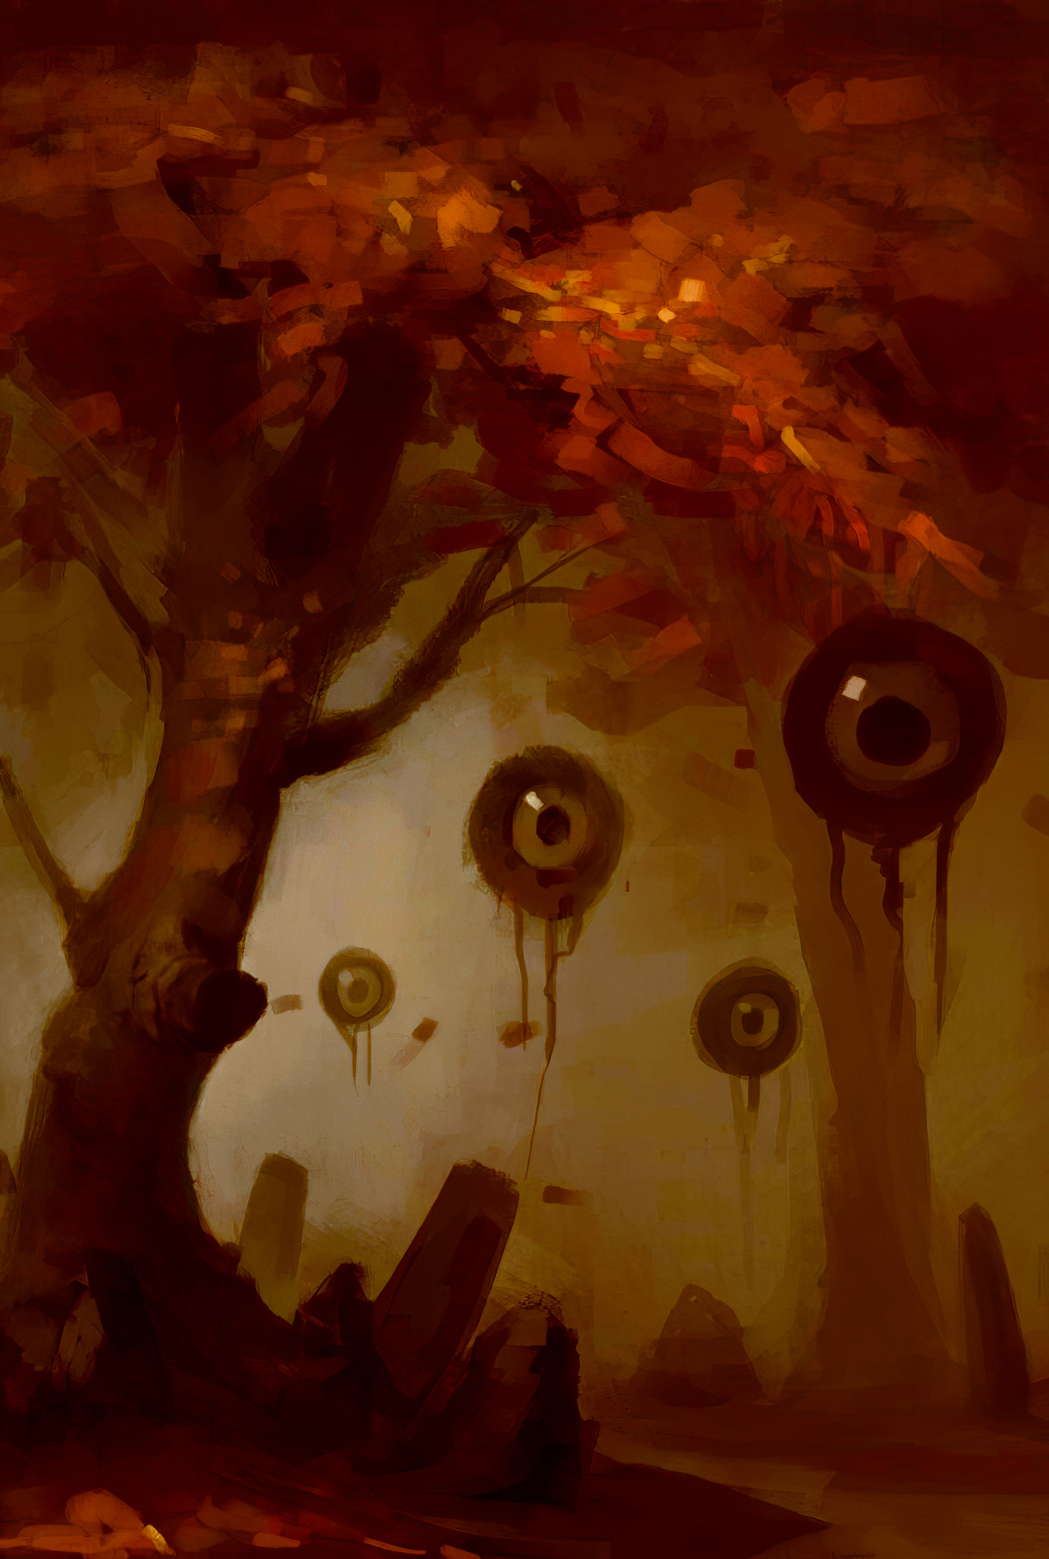
Capítulo X

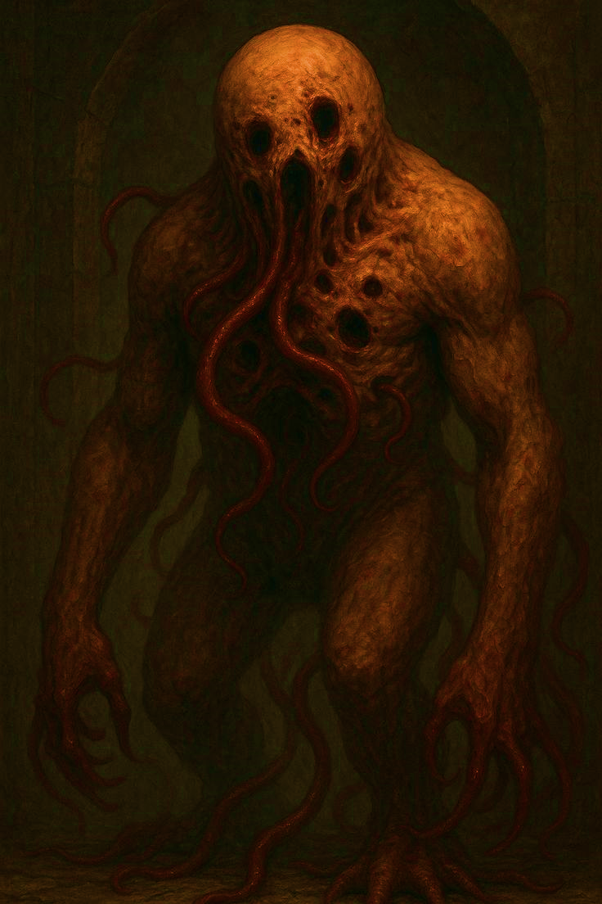

M O R V E T H

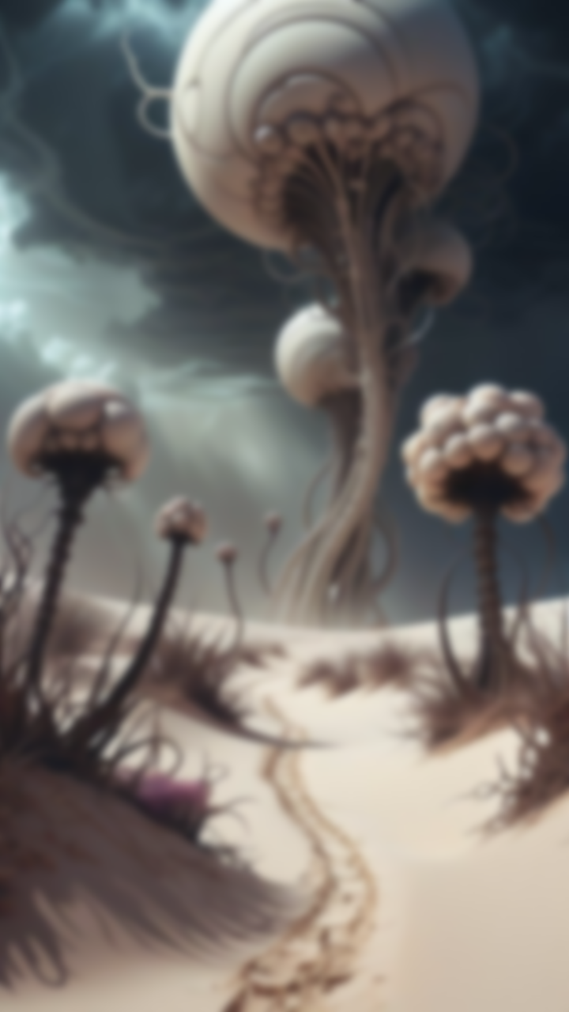
Los engendros voladores ya casi estaban arañaban mi cabeza, no creí poder llegar a salvo hasta este ser, pero al ver que no lo lograríamos la criatura que nos llamaba salió de entre los árboles, se paró frente a mí y con un rugido antinatural y descomunal espanto a los engendros voladores. Caí torpemente en el suelo torpemente aun con Xhaprirha inconsciente entre mis brazos, su aspecto, en poco tiempo había desmejorado notablemente, su cara estaba pálida y surcada por incipientes líneas negras que nacían con formas de raíces…
El ser se acercó a nosotros y se comunicó conmigo. No podría explicar el idioma en que nos comunicamos pero lo importante era que podíamos comunicarnos sin inconveniente. Me dijo que se llamaba Morveth, el poder entablar una charla con este ser me tranquilizo mucho. (Si me hubiese dejado influenciar solo por el aspecto, al verlo de cerca, hubiese huido con Xhaprirha entre mis brazos sin pensarlo dos veces).
Su aspecto era poco menos que aterrador. Alto casi (dos metros y medio) y esquelético, como si hubiese sido estirado en un potro de tortura. Su piel era escamosa de tonos verdosos y grisáceos, translúcida, dejando ver venas que brillaban con un líquido dorado que circulaba raudamente. Sus ojos eran dos iris dorados, con pupilas azuladas con tonos verdosos, que brillan en la oscuridad como luciérnagas atrapadas dentro de un cristal. La boca no tenía labios, revelando dos hileras de pequeños dientes color marfil, muy afilados.
Como nariz tenía tres pequeños orificios que se disponían en forma piramidal bajo los ojos abriéndose y cerrándose para respirar, haciendo un sonido más que extraño. Los brazos al igual que sus manos eran largos y huesudos, con seis dedos en cada mano, terminados en uñas curvadas como garras de pájaro. Su vestimenta era una túnica realizada con telas de araña de un color rosado iridiscente, que ondeaba misteriosamente sin haber viento.
Nos invitó a que fuéramos a su hogar, y que una vez allí, trataría de salvar a Xhaprirha para que no se convierta en un alma errante del pantano. También dijo que me contaría su historia, del porque estaba allí…
Realmente no sabía cuál sería el antídoto, o los conjuros que debían realizarse para curarla. Quizás él podría ayudarnos, en peor situación no podíamos encontrarnos, así que decidí aceptar la invitación.
Su hogar estaba casi en medio de este nuevo bosque, una estructura que parecía una casa o cabaña algo torcida, con ventanas que reflejaban paisajes de otros tiempos. No tenía puerta, solo un arco de huesos de bestias desconocidas cubierto con pieles de serpientes del pantano, y que se movieron amenazantemente cuando cruzamos a través de ellas (solo dejaban pasar a seres benevolentes).
Las paredes respiraban, se expandían y contraían suavemente como un pulmón. El suelo estaba cubierto de hojas secas que susurraban historias cuando eran pisadas. En lo que debía ser el comedor se hallaba una mesa muy grande, y arriba de esta había unos platos de sopa de estrellas fugaces que sabía a nostalgias y pan hecho de polvo de sueños no soñados. Las sillas eran árboles que crecían con esa forma, echando raíces entre las hojas del suelo.
En una delas partes de este salón se hallaba lo que parecía ser una especie de calderas repleta de utensilios de madera y especias de todo tipo.
En las habitación la cama era de musgos y telarañas plateadas, donde este ser parecía dormir junto a un muñeco de trapo hecho con pedazos de telas de diversos colores, que tenía el aspecto de un ser similar a él.
Una vez que recosté a Xhaprirha sobre la mesa, quedamos en que: lo más urgente era poder encontrar una cura para ella, si es que era posible. Morveth me comento escuetamente que era un hechicero sanador en su plano existencial, que haría todo lo posible para ayudarla, aunque eran escasas las posibilidades (no fueron muy alentadoras sus palabras, más aun viéndole la expresión corporal cuando lo dijo, pero prefería eso a que me mintiese).
Pude notar que no era una bestia como las que nos habíamos acostumbrado a ver, y que habitaban Urbys abyssi infernalys. Vi que sus ojos brillaban con destellos distintos y transmitían tranquilidad al verlos fijamente, sus manos estaban marcadas con símbolos ancestrales. En su mesa donde habíamos recostado a Xhaprirha acomodo algunos utensilios, una vasija de cristal con lágrimas de fénix, otra vasija con raíces de árboles de la vida, polvo de estrellas fugaces sanadoras y un par de cosas más que no sabría explicar que eran. Todas las tomo de un estante en el cual había infinidad de sustancias y polvos que en su mayoría desconocía…
Morveth de cerca la observo detenidamente, y me dijo que los síntomas que veía eran de: “La maldición de la espina negra”, por haber sido víctima del árbol del fruto de la muerte errante. Que seguramente la fruta con espinas, toco su cuerpo y por medio de sus tentáculos espinosos le inyecto el veneno. Este ya había ingresado en su torrente sanguíneo y se estaba desplazando más rápido de lo habitual, envenenando todo el organismo (mientras hablaba ya se había dispuesto a realizar un preparado).
Me dijo que si no paraba la infección está corrompería todo a su camino, y al momento que llegasen al corazón, no quedaría nada de lo que ella fue, solo algún rasgo enfermizo y deformado balbuceando palabras sin sentido en idiomas desconocidos, condenada a vagar, errante, sin rumbo entre los bosques del olvido por siempre.
Xhaprirha desmejoraba a cada segundo que pasaba, estaba pálida, sus venas parecían querer salirse de su cuerpo tiñéndose de un color negro verdoso. En un momento abrió sus ojos, antes llenos de vida y alegría, ahora reflejaban un vacío aterrador, goteando pus de colores anómalos y olores nauseabundos… Mi alma enmudeció por lo que veía que le sucedía, ni siquiera podía imaginar lo que estaría sufriendo, más aun viendo que su cuerpo había comenzado a realizar ciertos estertores, lo que era un muy mal presagio, de un posible desenlace ominoso... (Daria mi alma si fuese necesario por estar en su lugar, me rompía el corazón verla sufrir y no poder hacer nada, todo estaba en las manos de alguien que solo había conocido hacia unos breves instantes…)
Morveth con firme determinación, termino su preparado, una especie de fluido cremosos, destilado en un cristal arcano. No supe que ingredientes exactos utilizó, para preparar la poción, (ni quise preguntarle para no perder tiempo alguno). Abrimos la boca de Xhaprirha y le dimos de beber esa poción, mientras, Morveth recitaba canticos en una lengua que parecía ser impronunciable. Por un momento, la oscuridad en sus venas retrocedió... pero al instante el veneno retorciéndose como una serpiente dentro de sus venas, volvió a circular raudamente, Xhaprirha dio un grito desgarrador, que estremeció hasta al hechicero, quien rápidamente dedujo que había algo más que el veneno del fruto maldito dentro de su cuerpo...
Desnudamos a Xhaprirha y la recostamos sobre otra mesa (esta era tallada con símbolos desconocidos, y fue tallada con madera de árboles de la vida). Sobre su pecho vimos que habían aparecido unas cicatrices en forma de lágrimas negras que se extendían hasta casi las rodillas, surcando sus muslos. Morveth, dijo que eso no era solo producto del veneno, sino que dentro de ella también había un fragmento de un dios que conjuro un mal mortal. Que seguramente esta maldición sucedió sin que nosotros nos diésemos cuenta, en alguno de los lugares que estuvimos y que esta se desato en el momento que Xhaprirha fue envenenada por los tentáculos del fruto maldito. Él lo llamaba el "Regalo de las sombras", debe ser realizado por un ser primigenio que ríe en el vacío entre mundos, arrasando con la vida existente. Que si no podía deshacer la maldición antes del amanecer, su alma seria devorada por este ser.
Morveth miro sus manos marcadas por siglos de sacrificio y luego me miro a los ojos y dijo: - Hay un modo... pero exige un precio que ni los dioses quieren paga. Puedo realizar un ritual ancestral prohibido solo una vez en mi vida. Aunque no puedo darte la seguridad de salvarla, esto que debería hacer cruza límites no permitidos, es extremo, desesperado, solo para cuando ya no queda nada más por hacer…
Me pregunto cuanto estaba dispuesto a sacrificar por intentar salvarle la vida. Mi respuesta fue casi sin pensarlo. ¡Todo lo que sea necesario, mientras no tenga que sacrificar a otros seres, lastimarlos, causarles dolor o muerte. Con la salvedad que exprese, estoy dispuesto a hacer cualquier sacrificio por ella, ¡incluso a ofrendar mi vida si eso es necesario para salvarla!
Morveth asintió con la cabeza y me dijo: Era la respuesta que esperaba, porque el sacrificio lo debe alguien que la ame con todo su corazón… y veo que tú la amas. Morveth: "Necesito... una parte de tu corazón, aun latiendo". Sera rápido y no habrá dolor alguno. Una vez que haya extraído la parte que necesite, sentirás una pérdida… algo de ti ya no estará, ni siquiera lo buscaras, porque no tendrás recuerdo de lo que has perdido. Jamás recordaras que has hecho este sacrifico, pero esos que te falte en tu corazón quedara por siempre en el corazón y los recuerdos de Xhaprirha.
¡Hagámoslo! Dije, ¡No perdamos tiempo!
Comprobé rápidamente que lo de sacar una parte de mi corazón no era una metáfora... Tomo un cuchillo de obsidiana grabado con runas del amor eterno, y lo apretó sobre mi pecho clavándolo profundamente, pero tal como me había dicho, no hubo dolor. Corto un fragmento palpitante del tamaño de una nuez. Mi sangre no cayó al suelo, floto hacia un cuenco de astrofilia (de metal de estrellas nacientes), donde se mezcló con un polvo brillante etéreo, ambos mezclados formaron una mezcla que parecía hervir dentro del cuenco… Al instante sentí un fuerte dolor, no físico, sino espiritual como una pérdida, pero un instante más tarde ya no sentía nada…
Morveth coloco la parte de mi corazón sobre el cuenco con sangre y polvo burbujeante. Vi que con una mano clavo el cuchillo de obsidiana en el pecho de Xhaprirha, mientras que con la otra mano abrió un hueco donde había realizado el corte, dejo el cuchillo sobre la mesa y tomo lo que se hallaba en el cuenco de astrofilia, y lo introdujo en el pecho de Xhaprirha, mientras pronunciaba las palabras prohibidas...
Una vez terminado el ritual, dijo que habría que esperar hasta el amanecer, que el ser primigenio que realizo la maldición ya había sentido que tocamos su esencia maligna, por lo que debíamos estar preparados para los indicios que se manifestarían…
Unos minutos más tarde…
Primer indicio: La casa de Morveth se llenó de voces que blasfemaban insultos y maldiciones retumbaban como clavos en nuestros oídos. Las velas se apagaron, mientras sombras con dientes se materializaban, arañando los círculos de protección que nos rodeaban.
Segundo indicio: Del suelo brotaron raíces del árbol del suspiro perdido, envenenando el aire. Xhaprirha grito agónicamente, la lágrima negra crecía, intentando devorar su corazón, mientras ella se retorcía sobre la mesa con formas casi imposibles, que al verlas me estremecieron.
Tercer indicio: Fuera de la casa se hizo presente un viento huracanado trayendo consigo la voz del ser primigenio oscuro de la maldición, no revelo su nombre, aunque se hacía oír con una voz gutural y enfermiza, por medio de Xhaprirha, que comenzó a levitar, mirándonos a ambos con sus ojos negros como pozos abismales, mientras eso ocurría sin que prácticamente pudiese hacer nada más que: tomarla de las manos y decirle que vuelva que no se deje vencer, que aquí la esperaría por el tiempo que necesite, pero que vulva… mientras, Morveth realizaba un nuevo canto con estrofas en lenguas prohibidas. El ser primigenio nos decía: "Insignificantes gusanos, devorare sus almas junto a la de todos los seres que aman, el alma de Xhaprirha me pertenece, su corazón ahora vagara por la eternidad junto al mío, es mi trofeo”. Morveth empezó a sangrar por unos orificios que imagine deberían ser sus oídos y yo sentía el dolor de mil agujas clavándose en mi cuerpo, este tercer indicio se desato el caos absoluto. La casa era un infierno. Las paredes sangraban. Del suelo alimañas saltaban sobre nosotros queriendo devorarnos, voces en forma de gritos nos insultaban en todos las lenguas conocidas, allí dentro todo era una locura…
Morveth, seguía invocando conjuros, cantando en lenguas desconocidas, mientras que con sus manos dibujaban en el aire símbolos indescriptibles que se convertían en luz por unos instantes para luego desaparecer fugazmente.
Fue casi uno hora de hostigamiento que sufrimos los tres, pero la que más sufría sin lugar a duda era Xhaprirha que no paraba de realizar movimientos estertóreos y de emanar de sus labios pus y gritos de agonía… parecía un sueño del que me quería despertar y no podía… esos momentos fueron como una eternidad…
De golpe, todo quedo calmó, la casa volvió a su estado original, pero Xhaprirha estaba encapsulada en lo que parecía ser un huevo con una cascara transparente, por unos pocos momentos parecía volver a su estado natural, hasta que realizando contorciones imposibles su cuerpo otra vez se tornaba oscuro, lleno de venas por la que corría un líquido negro con manchas blancas amarillentas, mientras que de su boca, su nariz, sus ojos y sus oídos emanaba una pus pestilente, en la que reptaban gusanos que se volvían a meter dentro de su cuerpo. Era una imagen desgarradora, me dolía el alma de solo pensar lo que debía estar viviendo por dentro…
Morveth me explico que el caparazón del huevo era una protección para ella, ante cualquier ataque que provenga del exterior, pero que lejos estaba aún de poder salvarse. Que él había realizado ciertos sortilegios para que su casa no sea visible a los ojos del ser que realizo la maldición contra Xhaprirha. Que ahora solo quedaba esperar… todo quedaba ella, lo que le esperaba era un guerra espiritual y personal, una guerra en la que nadie puede intervenir. Que él ya había hecho todo lo que estaba a su alcance... solo restaba esperar… hasta el amanecer…
Morveth me comento que era la primera vez que realizaba esa poción, y esos conjuros, pues estaban prohibidos en su dimensión. Como también estaba prohibido enfrentar a un ser primigenio, y que a futuro, más allá del resultado, él debería pagar un precio por haber quebrantado la ley.
… A pesar que lo iba a hacer de modus propio, Morveth me sugirió que nos quedásemos sentados frente al huevo que contenía el cuerpo de Xhaprirha en su interior, por si pasaba algún acontecimiento inesperado, y que no nos moviéramos de allí, hasta que el primer rayo de luz entre por una hendidura que había en la pared de su casa. Si ese rayo de luz se apagaba al tocar el caparazón del huevo, Xhaprirha desaparecería para siempre convirtiéndose en polvo. Y si el rayo de luz resquebrajaba el caparazón e iluminaba todo el interior de la vivienda, ella saldría viva y en las mismas condiciones que se encontraba antes que el veneno y la maldición entre en su cuerpo, también quedaría invisible para los ojos de ese ser...
Comento que debíamos ser dos seres muy especiales o importantes para que un primigenio arroje directamente una maldición sobre alguno de nosotros. Seguramente teníamos una misión muy importante por delante, y que alguien quería detenernos a cualquier precio…. Fue entonces que le conté a Morveth por qué estábamos cruzando ese sitio infame y olvidado por todos. Me dijo que si Xhaprirha no sobrevivía el haría un conjuro en el que entregaría su vida para que yo lleve un arma letal para luchar contra Vochraycx. Le agradecí de ante mano todo lo que estaba haciendo por nosotros. (Me parecía un ser desinteresado, altruista, que hacia las cosas porque poseía una bondad sin límites). Le manifesté que más allá de cualquier resultado, estaba absolutamente agradecido por su ayuda y que buscaría la forma para volver para devolverle el favor.
- Morveth: El que está agradecido soy yo, gracias a ustedes por haberme visitado, aunque sé que no fue algo intencionado… aquí me encuentro muy solo, y muchas veces no tengo ánimo de levantarme por las mañanas, los días se hacen eternos… Sé que estás pasando por un momento desesperante por el amor que sientes por Xhaprirha, pero por ahora no queda otra opción que tener paciencia haasta el amanecer… Tenemos tiempo hasta que eso suceda, si me lo permites, te contare mi historia. Quizás de ese modo no se te haga tan larga y angustiante la espera.
(Me sentía desbastado por dentro, y la verdad era que lo último que quería, era escuchar historias, pero escucharlo era lo menos que podía hacer por tanta generosidad demostrada, sentí que era lo menos que se merecía… Fue así que le dije que no habría ningún inconveniente en que me contase su historia.
- Morveth: Antes de ser prisionero en este bosque de sombras eternas, fui un hábil hechicero arcano en el reino del séptimo dios, donde las enfermedades no se curaban solo con hierbas, sino también con conjuros. Recorría aldeas plagadas de pestes, sanando a niños con fiebre negra, guerreros envenenados, ancianos consumidos por enfermedades incurables, no había enfermedad que no pudiese curar.
Mi don no provenía de estudios, sino de un pacto ancestral, la sangre que llevo corriendo por mis venas es de los ángeles de la curación, mi linaje viene de estos ángeles que se los llamaba “los guardianes de la vida”. Por eso, mis manos brillaban al sanar, y las pócimas que creaba obraban milagros.
En mi mundo no solo era un hechicero, era un milagro viviente otorgado por nuestros dioses, en muchas ocasiones mi sola presencia sanaba. Cuando posaba las manos sobre un niño enfermo, la enfermedad desaparecía. Si murmuraba sobre los campos de trigo marchito, la tierra estallaba en cosechas doradas. Los habitantes de mi dimensión me llamaban: Espiritumvitahe, "El Soplo de Vida". Y mis ojos brillaban con la bondad de mil santos y mártires. Aunque siempre guarde un secreto, cada cierta cantidad de curaciones perdía un fragmento pequeño de mi esencia. Las curaciones que realizaba era un sacrificio silencioso. He llegado a poseer el don de sanar cicatrices invisibles a la vista.
… Pero un día, todo cambio cuando Nhyhaxaroth, el dios del suplicio y las cadenas eternas, un ser que se alimentaba de almas bondadosas, un dios que odiaba la luz, la esperanza, la vida misma... y sobre todo, a aquellos que liberaban a sus semejantes del sufrimiento, poso su mirada sobre mí…
En mi plano existencial habían empezado a suceder cosas espantosas, plagas inconcebibles, en un principio creímos que era producto de algunos rituales sacrílegos que hacían ciertos habitantes de mi plano, pero a la luz de lo acontecido, todas esas plagas tenían el mismo nombre en común: Nhyhaxaroth.
Un verano repentinamente fuimos víctimas de una pestilencia atroz: los enfermos vomitaban sombra, sus cuerpos se agrietaban y salían gusanos. Los cabellos y las uñas se desprendían solos de los cuerpos, algunos quedaron paralizados en medio de sueños espantosos sin poder despertar. Desesperado, hurgue en los Libros antiguos de Aethelgard. Allí encontré un ritual de la Savia Eterna: Un hechizo que exigía parte de mi sangre, savia de la planta de la vida y cantar en lenguas arcadianas una canción de curación, para purificar el reino. Una vez que lo realice la plaga desapareció tan rápido como había aparecido.
Poco tiempo después de ese hecho, sobre nuestros campos se cernió una neblina roja espesa, que emanaba de la que se abrían grietas dimensionales. Al respirarla, las víctimas sufrían consecuencias perturbadoras, su sangre se solidificaba, transformándose en gusanos de cristal que brotaban de heridas. Otros enloquecían y se consumían a si mismo arrancándose pedazos de su propia carne a tarascones.
Realice un ritual en el que esparcí cenizas de huesos ancestrales de ancianos hechiceros y las vertí en un cuenco encantado con lágrimas de la diosa sanadora Ohxyanhel, y el ángel Oshiymns, mientras entonaba el cantico de curación del templo Shrinuath. A los minutos de terminarlo, todos empezaron a mejorar y la nueva plaga se fue sin más.
La última de estas tres plagas que apareció, fue un millar de parásitos translúcidos con forma de anguilas, dotados de alas, que emergían de charcos de sombra líquida. Al infectar a su huésped, le devoraban sus cuerdas vocales, para que no pudiesen gritar mientras le consumían las entrañas desde dentro…
Ya desesperado y sin poder encontrar explicaciones al porqué de las plagas, invoque un ritual llamado el canto de la vida eterna, un hechizo que robaba años de mi propia existencia. Pero lo considere necesario para sanar de una sola vez cientos de miles en un instante. Este último ritual al igual que los otros funciono perfectamente, curando a todos los enfermos, pero lamentablemente el precio que pague fue demasiado alto. Quizás por el atrevimiento de desafiar a un dios impío, no lo sé…
Nhyhaxaroth apareció ante mí, riendo siniestramente y con la voz de mil susurros infernales me dijo:
Qué irónico. Usas tu vida para salvar a otros... pero ¿quién te salvará a ti, pequeño faro? ¿Crees que la luz puede vencer a la podredumbre? Permíteme mostrarte el verdadero precio de tu compasión".
Nhyhaxaroth no quería matarme. Quería torturarme, y mostrarme que mi bondad tendría una recompensa de dolor y destierro.
- Nhyhaxaroth: “Te encerrare en un lugar en el que serás mi farolillo de moscas. Vivirás atrapado en el Bosque de Sombras Eternas en Urbys Abyssi Infernalys, allí podrás curar a los perdidos que la oscuridad devora, sabiendo que habrá sido en vano, porque quedaran perdidos allí por siempre, al igual que tú… Serás un faro de esperanza... en un infierno perpetuo. ¿No es hermoso? Veras como tu alma se va pudriendo en soledad, dentro de la jaula en la que te dejare. Yacerás por siempre viendo como los universo se extinguen, pero no morirás, no descansarás. Vivirás durante eones entre criaturas corrompidas, y abominaciones”.
Morveth: Así fue que este dios de malevolencia infinita me secuestro y un día desperté en este bosque maldito. Una barrera de éter, invisible e irrompible y corrupta no deja que siquiera intente salir de aquí, ya que al acercarme a los bordes del bosque, me empieza a electrocutar. Quede cercado con el aliento de la muerte. Durante más de trescientos años he sido el mártir silencioso del bosque. Fabrique mi humilde cabaña y la convertí en un santuario, y en mis noches de tristeza soy acompañado por un bello muñeco de trapo que me regalo mi hija cuando era pequeña, y también por un puñado de luciérnagas que brillaban y cantaban bellas canciones hasta el amanecer. En muchas ocasiones mis noches han sido repletas de horror, tras ser visitado en mis sueños por Nhyhaxaroth, cuando lo hace me atormentaba, mostrándome imágenes de mi mundo corrompido por plagas y destrucción... Siempre guardo la esperanza que solo sean sueños…
Escuche atentamente la triste historia de Morveth, sentí mucha lastima él, me quede pensando por unos minutos y no veía la forma de poder ayudarle a que escápese de su prisión. (Pero me prometí a mí mismo que si lograba derrotar a Vochraycx, buscaría la forma de rescatarlo) Las horas habían pasado más rápido de lo que esperaba, faltaban pocos minutos para el amanecer, ambos estábamos expectantes. Empecé a caminar de un lado a otro sin sentido, pero los músculos de mi cuerpo no se podían mantenerse quietos, comenzamos a ver el agujero de la pared, era atravesado lentamente por un suave destello de luz, era pequeño, pero me pareció una buena señal, ya casi estaba por tocar el caparazón del huevo donde se hallaba Xhaprirha, ella estaba inmóvil y no daba ninguna señal de recuperación visible. (Les rogaba a todos los dioses creadores que esa luz no se apagase) La luz toco el caparazón. Repentinamente se apagó, una espesa niebla y oscuridad comenzó a emerger nuevamente, caí arrodillado y desesperanzado frente a lo que quedaba de Xhaprirha… Una explosión de luz cegadora de fuerza descomunal se estrelló sobre el huevo que contenía a Xhaprirha, este exploto en millones de haces de luces. Fue tal su fuerza que me hizo volar varios metros hacia atrás golpeándome fuertemente sobre una de las paredes, lo mismo le paso a Morveth. Pasaron unos segundos hasta que pudimos recuperar la visión. Arrastrándome en un principio, y levantándome después como pude y todavía sin poder ver bien y trastabillándome, me dirigí hasta donde se había producido la explosión, mientras que en mis oídos escuchaba los ecos de un aullido infernal del ser primigenio derrotado.
Xhaprirha estaba recostada sobre la mesa, tome sus manos suavemente, ella abrió sus ojos, nuevamente grandes, hermosos y llenos de luz, de vida como siempre debieron estar. Me miro a los ojos, hizo una pequeña mueca de sonrisa y me abrazo con fuerza por mi cuello, sus labios habían vuelto a ser rojos y apasionados, los estrello sobre los míos, mientras nos fundíamos en un beso eterno…
Luego de unos momentos de alegría inconmensurable, mire a Morveth que observaba el bosque, por primera vez en trescientos años, la niebla se había disipado totalmente, la luz del amanecer tocaba su rostro y con una sonrisa que no conocía demostraba el júbilo de su alma, realizo un suspiro que inundo la cabaña de un éter de tranquilidad absoluta, mientras que aromas florales surgían espontáneamente dentro de la casa.
Una vez terminado con Xhaprirha, nuestro cálido y efusivo reencuentro en ese plano Morveth se acercó a ella y le dio la bienvenida. Xhaprirha le dijo que a pesar de que su cuerpo no estaba bajo su control total, su alma siguió largo rato con entre nosotros y pudo contemplar el sacrificio que él realizo por ella, y el dolor de mi corazón por sentir que podría perderla. Xhaprirha le dijo a Morveth que no olvidaría su bondad y que después de derrotar a Vochraycx, vendríamos por el a liberarlo de esa cárcel.
Morveth le agradeció con un gesto, y mientras se dirigía hacia mí, susurro en voz baja, “quizás no sea necesario”…Nos dijo que al regresar con vida salvada por el fuego de un Ignosolarhys, que el convoco cuando realizo el segundo conjuro, el ave arrebato un fragmento de la esencia al ser primigenio que la maldijo, y se lo entregó a Xhaprirha. Eso no solo hizo que ella regresase con vida, sino también que posea parte del poder de ese ser. Xhaprirha ahora seguramente tenía habilidades y poderes que ni ella se imaginaba. Solo tendría que aprender a usarlos.
Morveth me comento que mientras ocurrió la explosión por unos instantes, la barrera invisible mermo su intensidad y se debilito. Eso lo había llenado de esperanza, quería pedirle un favor a Xhaprirha. Le dije que sí, que no habría problemas. Xhaprirha se acercó y dijo lo que necesites Morveth encantada lo haré.
- Morveth: Quisiera saber si tú me podrías ayudar antes que se vayan, a intentar romper la barrera que me tiene prisionero, de donde has vuelto trajiste contigo un poder obsequiado por un Ignosolarhys y eso solo ha sido porque tienes un corazón noble y bondadoso. ¿Aceptarías mi petición?
- Xhaprirha: Por supuesto, siempre estaré agradecida por devolverme a la vida, y lo que necesites, cuenta conmigo, en cualquier lugar que estés.
Morveth nos prometió que si él lograba salir de allí nos acompañaría hasta el portal que se hallaba en el límite de Urbys Abyssi Infernalys y que en el trayecto lucharía junto a nosotros contra todos los seres que nos enfrentemos.
Antes de marcharnos Morveth nos realizó un encantamiento, para que nunca pueda volver a afectarnos una maldición, ni siquiera la de un ser primigenio.
Nos preparamos los tres y emprendimos el viaje hasta el límite donde se hallaba la barrera invisible.
En el camino nos cruzarnos con esas especies de gárgolas que anteriormente habían intentado atacarnos, Morveth las destruyo, con un solo movimiento de su brazo. Nos miramos sorprendidos con Xhaprirha, pero no dijimos ni una palabra. Seguimos cautelosamente nuestro camino. Una vez que llegamos a este, Morveth nos explicó el plan. Xhaprirha debía concentrarse frente a la barrera y realizar la invocación arcana de los seres primigenios desterrados, (que él le enseño mientras veníamos en camino). Por otro lado Morveth repetiría incesantemente en lenguas ancestrales, el nombre oculto de Nhyhaxaroth y de esa manera seria factible que la barrera se desintegrara. Ambos se pusieron manos a la obra… Luego que Xhaprirha realizara el conjuro y que Morveth haga lo suyo, se escuchó una gran explosión, muchos árboles fueron arrancados de cuajo y cayeron como incinerados… Morveth extendió sus brazos hacia el cielo y llorando de alegría, no dejaba de repetir “Soy libre” “soy libre”… Abrazamos a Morveth estábamos muy contentos de verle tan feliz. No merecía estar allí, era un alma llena de bondad... Por otro lado pensé que bueno que es ese nuevo poder de Xhaprirha, estaba feliz por ella, que volvió sana, salva, en una pieza, y con su alma intacta, llena de generosidad tal y como la caracterizaba...
…Cumpliendo su palabra Morveth nos acompañaría hasta llegar al portal. No sin antes advertirnos para que estemos atentos a sus recomendaciones, aquello que encontraríamos hasta dar con el portal, sería lo más terrorífico de Urbys abyssi infernalys.
Nos dispusimos a emprender nuestra caminata, al salir del bosque el aire comenzó a oler a oxido con azufre y sustancias fermentadas. Luego de unas horas, dimos con el valle de los susurros blasfemos. No era un lugar, sino una herida en la realidad misma. Rocas sangrantes exudaban una niebla violácea que se retorcía como serpientes agonizantes. En las sombras, cosas se movían, garras arañaban la tierra negra, bocas múltiples y dentadas emergían de fauces que se abrían en troncos retorcidos, ojos que eran solo el vacío acechaban desde las grietas. Su deseo era palpable: devorar nuestra esperanza...
Morveth con una voz que hasta ahora no había manifestado poseer y sonando como un eco eterno, grave y profundo dijo: "Ellos... huelen nuestra luz".
Su túnica se había convertido en una capa con telarañas negras, azules oscuros y dorados, que se agitaba por influjo de una ventisca inexistente. Sus ojos, profundos tenían el brillo de un millar de estrellas antiguas que escudriñaban el valle. En su mano, su bastón nudoso de madera petrificada, ahora emitía un leve pulso azulado.
Nos dijo: “Aquí, el miedo es carnada. La desesperación, un festín. Siempre mantengamos nuestro fuego interno”. Golpeó su bastón contra una roca sólida y con un crujido de huesos viejos, la roca se desvaneció, revelando un túnel estrecho cubierto de líquenes bioluminiscentes que emitían una luz espectral verdosa. "Los caminos directos aquí son trampas para incautos. Sigamos las lágrimas de la madre olvidada" dijo, señalando los líquenes. Realizo un sortilegio de invocación de sabiduría, para que ambos sepamos las criaturas insanas que encontraríamos en nuestro camino hacia el portal y preparemos estrategias de lucha. En unos pocos segundos tanto Xhaprirha como yo, teníamos el conocimiento adquirido de cada criatura, sus características, sus ataques, y como podríamos combatirlas... (El conocimiento ancestral y los poderes que tenía Morveth no dejaban de sorprenderme).
Seguimos caminando hasta llegar al primer sendero, allí se abría una garganta conformada por una sustancia de ámbar rosáceo muy pegajosa.
El túnel era claustrofóbico y las paredes respiraban, exhalando un vaho frío que hacia castañear los dientes. De repente, las sombras se condensaron frente a nosotros, se mostró la primera pesadilla que debíamos enfrentar.
Yeinrzrul: Era como una estructura viva una especie de templo vaginal errante, una matriz con mil bocas, con una pelvis abierta en un círculo de púas calcáreas, parecida a un útero gigante con columnas de huesos hinchados y translúcidos. Este ser se encuentraba flotando eternamente en un abismo húmedo. En su cavidad pélvica se veían fosas petrificadas unidos por cordones umbilicales de espinas... La carne era un tejido coralino y palpitante, del que brotaban bocas con lenguas bifurcadas y órganos incomprensibles. Algunas de esas bocas gemían, otras rezaban, y algunas suplicaban ser alimentadas. Entre sus múltiples hendiduras, se agitaban tentáculos terminados en glandes y labios que segregaban una savia psicotrópica. Yezrul, que fecunda ideas y deseos en la mente de quienes la miran por un tiempo prolongado, haciendo que sientan anhelos prohibidos e imposibles. Las criaturas que ella da a luz son recuerdos distorsionados de los propios traumas de quienes se le acercan. Por dentro, los ecos del placer ajeno resuenan como himnos. El ser que es devorado por su infecto útero óseo, se convierte en algo ambiguo y cambiante. Y los fetos que allí esperan hambrientos, drenan fluidos espinales para convertir a los desgraciados en nuevas crisálidas.
Había que evitar mirarlo demasiado, Morveth dijo: ya conjure el arma para destruirlo, hicimos unos pasos hacia atrás, mientras él tenía en su mano la aguja espina de cristal de pesadilla, bañada con lágrimas de espectro.
Lo que debía hacer era clavar la aguja en su columna vertebral, Xhaprirha y yo, distrajimos a la mole de carne informe, mientras Morveth a través de un ritual apareció detrás de Yeinrzrul y clavo rápidamente la aguja en su columna, allí fue cuando este ser comenzó a liberar energías antagónicas que los desgarraron desde dentro.
Salimos del túnel a un claro de llanuras con relojes de arena rotos, flotando sobre el vacío. Cada grano de arena era un micro-fragmento de memoria robada. El cielo un torbellino de espejos que muestraban versiones distorsionadas de nuestro pasado y futuro.
Aparecieron árboles de cristal negro que crecían hacia un cielo sin estrellas, plagado de globos oculares flotantes que seguían nuestros movimientos. Ríos de aguas negras pasaban por nuestro lado, debíamos evitar tocarlas, pues envejecían un siglo a quienes lo hicieran.
Nuestro paso fue interrumpido al salir desde las oscuras aguas un nuevo ser, un
Cethkoghor, el súcubo ciego. Una figura humanoide, alargada como una pesadilla, estilizada, cubierta de pliegues de piel rosa salmón. Los brazos largos eran cubiertos por púas y agujas infectadas que goteaban un líquido viscoso y maloliente amarillento con tonos violáceos. Con una lengua larga en extremo y morbosa que salía de su pecho, lamia sus propias agujas y púas para saborear las emociones ajenas que quedaban en ellas cuando las clavaba en una víctima. Donde debería haber un rostro, solo mostraba un agujero ocular con cientos de pequeños globos oculares girando en todas direcciones. De su espalda brotaban miembros afilados y órganos genitales mutantes que cambiaban de forma sin cesar. Cuando atacaba a sus víctimas este reproducía en su mente y en su cuerpo, proyecciones físicas de actos sexuales aberrantes hasta provocarles la muerte. Este ser impregnado de malignidad pura, atraía a sus víctimas por medio de una voz hipnotizante, una mezcla de jadeo y risa lasciva. Cada encuentro sexual con un Cethkoghor termina en muerte segura.
Cuando empezamos a sentir su voz, le dije a Xhaprirha y a Morveth, que tendría el arma para terminar con esta criatura antes de que nos sorprenda. Mientras con una voz melodiosa suave, lasciva, y sonidos que evocaban a sensaciones vividas de placer en mi mente, traídas al presente en forma de recuerdos agradables, el Cethkoghor se acercaba hacia mí peligrosamente. Ya sabía que hechizo utilizar el de: las tres vírgenes, este constaba en invocar a tres ángeles de la castración áurica, por medio de tres lágrimas de inocentes, y realizar el rezo de la purificación deseada del alma más turbada que nunca...
Logre realizarlo justo a tiempo, ya casi estaba sobre mí. De las aguas oscuras salieron infinidad de rayos de luz y tres espectros, se abalanzaron sobre el Cethkoghor, esté dando gritos aterradores y escupiendo blasfemas empezó a convertirse en una luz enmarañada, que escoltado por los espectros desaparecieron bajo las oscuras aguas.
Este lugar espantoso parecía no tener fin, por momentos sentía que el portal era solo una ilusión…
Seguimos nuestro camino, mientras nuestro derredor se convirtió en un océano de aguas oleaginosas de un aceite rancio y verduzco, que se extendía hasta el infinito. Algo que nos llamó poderosamente la atención, era que podíamos caminar sobre él, sin hundirnos. Aparecieron Islas flotantes de huesos pélvicos que servían como plataformas móviles. Subimos sobre una de ellas, mientras nos llevaba a un rumbo incierto. Desde una dirección incomprensible arribaba un viento fortísimo, que venía acompañado por rayos, que se estrellaban con extrema virulencia sobre las agitadas aguas viscosas del océano. El cielo se colmó de nubes color escarlata, y desataron una lluvia incesante de fragmentos de costillas, perforando las aguas como flechas. El horizonte se volvió una membrana pulsante que latía con un ritmo fijo e inquietante. Después de un tiempo que no podríamos estimarlo, ya que en ese sitio, llegamos a un páramo, donde el suelo estaba constituido por una negruzca gelatina semi transparente que dejaba ver debajo de ella cerebros fosilizados de especies extintas de todas las dimensiones. A medida que avanzábamos comenzaron a manifestarse espejismos dentro de cráteres que desaparecían repentinamente sin más. El horizonte palpitante que habíamos visto a la lejanía, ahora lo teníamos sobre nosotros. El suelo a nuestro alrededor se agrieto por un movimiento sísmico y de él emergieron criaturas que solo podrían haber sido creadas por algún tipo de dios demente, depravado, morboso y sin consciencia.
Algunas de estas criaturas eran casi indescriptibles… Una de ellas, un ser pequeño, como un niño malformado, con cien lenguas que eran usadas para caminar de manera insana y perturbadora. Cada una de las lenguas pertenecía a una especie distinta con conciencia propia. Una vez que atrapaba a sus víctimas, sus lenguas eran introducidas por todas las partes posibles de su cuerpo, mediante una segregación viscosa y de olores repugnantes dejaban a sus víctimas embarazadas. Prontamente esta con gritos desesperados de dolor, daba a luz, un ser abominable, un nuevo engendro monstruoso que se arrastraba con mil lenguas, peor que su progenitor...
En otro sector surgían humanoides encapuchados, que con látigos de púas azotaban sus espaldas, arrancándose en cada latigazo partes de ella que volaban por doquier, de esas partes arrancadas salían alimañas de todo tipo, que corrían frenéticamente. Estos seres, cuando atrapaban a sus víctimas, la despedazaban a latigazos hasta dejar solo trozos de carne, órganos, vísceras y sangre desparramada… mientras en un frenesí de excitación se masturbaban sobre los despojos desparramados en el suelo. Al finalizar su masturbación, eyaculando sobre ese miasma de carnes y vísceras, con sus manos revolvían y se comían los restos… Luego empezaban nuevamente su ritual, una y otra vez indefinidamente…
De otras grietas más profundas emergían masas flotantes con miles de pezones, úteros, ano, bocas, que engullían cualquier criatura que se cruzase en su camino… tras semanas de digestión, cuando los excretaban, los volvían a engullir...
En este plano infernal muchos veneraban a los seres que allí habitaban, los llamaban: “Últhimuspohrta”. Para sus adoradores, nacer de ellos era un privilegio, ya que no existían reglas, ni leyes a cumplir, ya debían renunciar a toda identidad.
El espectáculo de las criaturas, seres y entes que brotaban de las grietas era monumental. Era como ver un hormiguero que acababa de ser pateado, todos venían hacia nosotros enardecidos, por momentos era aterrador. Rápidamente los tres acordamos realizar escudos de protección. Las primeras criaturas, se estrellaban unas sobre otras contra nuestros escudos, pero eran demasiadas y para peor, no teníamos idea que tipo de conjuro o ritual podríamos utilizar para poner fin a esa plaga proveniente del inframundo. Para comenzar a combatirlas invoque lanzas Sibilas de retorno y proyección infinita, Xhaprirha tenía en sus manos una luz que parecía quemar a las criaturas que se le acercaban y Morveth poseía en su poder una poderosa espada de luz…
La batalla era épica, cada uno de nosotros teníamos a cientos de estas criaturas sobre nuestros escudos queriendo devorarnos… Mientras trataba de sacarme de encima a seres que se me abalanzaban uno tras otro, pude ver de re ojo que Morveth intento hacer un conjuro pero no tuvo éxito. Puse mi escudo de protección al máximo posible antes que se destruyera y conjure el hechizo: “La lágrima del sol purpura”. Una fisura violeta se abrió en el cielo, y se extendió como un relámpago hacia el horizonte, a nuestro derredor todo vibraba, hasta que quedo todo como si estuviese petrificado, detenido en el tiempo como una postal, una pintura macabra (este hechizo solo las mantendría a raya unos momentos. No quería invocar el poder divino de nuestros dioses pues quizás lo necesitaría en un futuro, por lo que decidí seguir batallando. Mientras las monstruosas criaturas se hallaban paralizadas, comenzamos a matarlas con el mayor potencial que poseíamos. Habíamos acabado con muchas pero una vez acabado el hechizo, volvieron otras aún peores que emergían de entre las grietas más rabiosas que las anteriores…
En un momento vi a Xhaprirha arrodillada en el suelo con los brazos extendidos, pensé que estaba pidiendo ayuda, corrí desesperadamente hacia ella. Cuando estaba a pocos pasos de llegar una explosión que provenía desde el cielo, me hizo volar unos treinta metros. Quede aturdido, mareado, y con un zumbido ensordecedor en mis oídos, mire hacia todos lados para buscar a Xhaprirha, la vi a lo lejos que se acercaba corriendo hacia mí. Es lo último que recuerdo haber visto de ese momento. Desperté en los brazos de Xhaprirha, y ella tratando de reanimarme. Una vez que volví en mí, seguía aturdido pero de a poco pude recuperar el oído y mi visión. Las grietas en el suelo habían sido selladas y las criaturas… solo quedaban restos de carnes esparcidas por todas partes… Morveth venia hacia nosotros caminando con una mueca de sonrisa en su rostro… Me fui incorporando lentamente y cuando lo hice le pregunte a Xhaprirha que había sucedido, quien se tomó su tiempo para explicar lo ocurrido…
- Xhaprirha: Cuando sufrí la maldición y mi cuerpo estaba inerte sobre la mesa de la casa de Morveth, después de un periodo de tiempo decidí que mi alma debía abandonar mi cuerpo, porque corría peligro de perderla, así que para protegerla deje el cuerpo inerte y vague sin rumbo por infinitos vacíos cósmicos. Mientras lo hacía… un murmullo en el vacío, un dios sin rostro, ni historia, que su existencia era solo un hueco en el tejido del todo me observo que iba a la deriva sin rumbo fijo, al preguntarme que hacia allí, le conté amargamente mi historia, estaba sola, y sin saber a dónde ir. Este dios aún no había creado nada, y su reino era un vacío existencial. Sentí compasión por él pues pude entender su amarga soledad, y me tome el atrevimiento de preguntarle si podía hacerle una sugerencia, me dijo que si, entonces fue que le sugerí que crease almas libres para no sentirse tan solo y así poder estar acompañado de sus creaciones, pero le dije que las dotara de libre albedrío, para que pudiesen elegir que querían ser y hacer... Después de un momento (quizás de duda), este dios me dijo que veía interesante mi sugerencia y que lo pensaría. El sintió bondad en mí, (o por lo menos eso me dijo), dijo que sabía a donde yo pertenecía, que todavía no era mí tiempo para desencarnar y estar en esa forma, que tenía mucho por hacer. Que en recompensa a mi compañía y mi sugerencia, me devolvería a donde yo pertenecía, que había invocado a un Ignosolarhys que me estaba buscando y que pronto vendría por mí.
Le agradecí, y además le dije que: si alguna vez vuelves a sentirte solo, invócame por mi nombre y mi alma vendrá a hacerte compañía. Pude percibir en él una sensación de alegría o algo parecido, (porque no sé si un dios puede sentir alegría)…
Me hizo otro regalo, un fragmento de su esencia, y le tuve que prometer que si laguna vez me encontraba en algún apuro o mi vida corría peligro, que lo invocase pronunciando su nombre tres veces y vendría hasta mi para rescatarme.
Solo debía cumplir una condición: “Nunca jamás podría revelar su nombre a nadie ya pues yo era la única alma en la existencia conocida que lo sabía”. Hice la promesa y luego sentí el aleteo lejano de un Ignosolarhys.
Hace unos momentos atrás cuando vi que no podríamos salir con vida de la batalla que librábamos, lo invoque. Acudió a mi llamado inmediatamente como lo prometió, no haciéndose presente. Pero sé que él fue quien puso en mis manos una luz con la fuerza de mil soles. Cuando pude sentir su luz en mi interior, la irradie hacia el cielo, al explotar entre las nubes dejo caer un vapor de oro con esencia de luz divina, destruyendo a su camino toda alma que pudiese albergar malignidad. Fue allí que las criaturas se descocieron como hilos sueltos de realidad, desintegrándose en fragmentos de carne. Una vez que el vapor de oro termino con las criaturas al tocar el suelo se convirtió en oro líquido cociendo las grietas y sellándolas para toda la eternidad. (Fin del relato de Xhaprirha)
Quede sorprendido con la experiencia que había vivido Xhaprirha, pensar que había pasado por tanto, y no tuvimos tiempo ni siquiera de sentarnos un par de minutos a hablar de lo que le había sucedió en las horas de terror, que estuvo inconsciente. (Pensé por unos momentos que estaba demasiado compenetrado en la misión, y debería cambiar algunas cosas en mí… pero ese no era el momento de sentimentalismos… ya tendríamos ocasión si la suerte nos acompañaba de tener charlas extensas de lo que quisiéramos… algo demasiado ominoso nos esperaba al final del viaje).
Era el momento de seguir nuestro camino. Morveth nos advirtió que quedaban varios lugares más por recorrer antes de llegar al portal. A esta altura cada vez entendía menos que sucedía con el portal… siempre lo veíamos delante nuestro a un par de kilómetros y nunca llegábamos a él. Le pregunte a Morveth al respecto. Este nos dijo que lo que veíamos era un proyección holográfica del portal, esta nos indicaba en qué dirección se hallaba, solo eso. Que estemos preparados porque seguramente nos encontraríamos más criaturas en el camino, que lo pero no lo habíamos visto aun, el guardián del portal…
Nos adentramos en un bosque de columnas de árboles, en el que sus troncos eran columnas vertebrales gigantescas, una fusión grotesca y amorfa de distintos elementos. La parte superior de estos se transformaban en vidrios volcánicos lisos y reflectantes como espejos oscuros, pero con burbujas atrapadas en su interior.
De allí salían ramificaciones que se retorcían en espirales fractales que nunca se repetían, formados con huesos fosilizados, de color blanco marfil y agrietado. De los que emergían protuberancias que recordaban a vértebras o costillas rotas, curvadas en ángulos antinaturales. Algunos se doblaban hacia adentro, penetrando sus propios troncos en puntos aleatorios, como agujas que se inyectasen a sí mismas, desapareciendo, para reaparecer metros más arriba. Algunas ramas parecían fantasmas translúcidas, superpuestas. Si las mirabas de cerca mostraban realidades alternas del mismo miembro coexistiendo en el mismo espacio, creando una sensación de náusea óptica.
Las hojas tienen formas de ojos, que al verse observados empiezan a seguirte provocando en tu mente imágenes desbastadoras de ti.
Mirar todas sus estructuras provoca migrañas y visiones periféricas de formas geométricas agresivas que se arremolinan en derredor de ti. Es como una arquitectura malévola que niega sus propias reglas. Un monumento al caos estructurado, una aberración hecha forma por un geómetra demente. No amenaza con dientes o garras, sino con la sencilla y aterradora evidencia que en este mundo, solo existen creaciones erróneas y este árbol es su demostración. No solo eran abominables para los sentidos, sino también para la misma razón. Eran el sumun de la belleza siniestra, de lo absolutamente anómalo, de lo que no debiera existir. Tratamos de seguir nuestro rumbo sin mirar demasiado a esas aberraciones. Una vez que salimos de allí, nos adentramos en lo que parecía ser un páramo, el cielo mostraba el color de una contusión profunda, un morado sucio, viscoso, con verdes y amarillos enfermizos, salpicado de vetas de pus celeste que se arrastran como hongos luminiscentes. En lugar de estrellas había miles de pequeñas lunas lejanas, incrustadas en el firmamento como perlas que cantaban en coro insultos en distintas lenguas. No parpadeaban. Solo absorbían la luz, creando pozos de oscuridad más densa a su alrededor. Un sol negro colgaba bajo, no como un astro, sino como un agujero recortado en el tejido del cielo, rodeado por un halo de espinas que refractaban una luz inexistente. A veces, las nubes se arrastraban con lentitud, chocando entre sí con un crujido seco que resonaba en ecos de lamentos.
Por otro de los lados se mostraba una llanura interminable, tapizada de piel desecada. No era tierra, sino una epidermis gigante y agrietada, de un verdoso gris como el cadáver de un dios que decidió autodestruirse. Las grietas no eran hendiduras, sino cicatrices abiertas que exudaban una sustancia aceitosa y rojiza, tibia al tacto y con un olor a hierro y vinagre. Entre las costras inmundas emergían formas pétreas que no eran rocas… líquenes fosforescentes que pulsaban con un ritmo lento, como corazones enterrados. Esferas de vidrio ahumado semilíquido que destellaban imágenes distorsionadas de caras gritando sin sonido, con manos arañando desde dentro.
El aire tenía un tinte verde de gangrena, como si la atmósfera misma estuviera en descomposición. Nuestras sombras no se mostraban con un comportamiento normal sino que se movían realizando enrevesados movimientos y eran de un color rojo óxido profundo, como sangre vieja expulsada por el sol negro.
Siluetas humanoides hechos con ausencia pura de vida se deslizaban aleatoriamente, y cuando pasábamos cerca de ellas, sentíamos que nos rodeaban y nos robaban el aliento, literalmente.
Estalactitas de un material traslúcido como hielo sucio, viajaban suspendidas a la altura de la cintura. En su interior llevaban lágrimas que nunca cayeron, y dentro de cada lágrima, un micro paisaje idéntico al páramo que transitábamos.
No es el miedo a la muerte lo que aquí se percibía, sino una la eternidad consciente de la nada. El cielo nos observaba como si tuviese ojos muertos. El suelo sangraba bajo nuestros pasos. Las formas retorcidas susurraban palabras incoherentes. Aquí la soledad era un depredador, te recordaba que eres un error en un lugar que olvidó el tiempo, donde hasta el horror se había petrificado de aburrimiento. El silencio no era una ausencia de sonido; era el zumbido de mil millones de suspiros atrapados en la costra de un mundo no recordado ni siquiera por su propio creador. Caminar aquí era sentir que el vacío te devoraba célula a célula, dejando solo el esqueleto de tu locura como otra escultura en el páramo. Era la pesadilla definitiva de un paisaje que no te atacaba... simplemente te ignoraba hasta que te disolvías en su indiferencia cósmica…
Al mirar las caras de Xhaprirha y Morveth, agradecí a los dioses, que ya estábamos prácticamente en el límite de ese páramo tan extraño… Les dije, estamos casi saliendo de este mal sueño, noto que algo en el paisaje esta cambiando... (Sabía que era un invento mío, pero intentaba darles un poco de ánimo, tras verles las caras hacia un momento atrás). Morveth rápidamente me interrumpió, diciéndome que todavía nos faltaba un tramo más por recorrer: “Las montañas de la locura”. Con Xhaprirha nos miramos, solo nuestros gestos bastaron para entender lo que pensábamos... El lugar parecía no tener fin, y a cada paso nos topábamos con un nuevo paisaje horripilante, o peor aún nuevas criaturas de malignidad ilimitada…
Esta vez sí. El camino realmente empezó a transformarse en un sendero en ascenso. Serpenteaba a través de mesetas, que luego se transformaron en sierras, luego en montañas. Los picos de estas no eran de roca, sino de cristal de pesadilla solidificada, teñido de un azul eléctrico profundo con tonalidades varias, que reflejaban pensamientos macabros a través de un brillo pulsátil, como un corazón furioso enterrado en un lugar prohibido y olvidado, incluso por los dioses de las eras antiguas. Estas montañas no eran inertes, tenían vida propia; respiraban, vibraban con una conciencia dormida, y sentían cada paso que dábamos sobre ellas, generando contracciones bajo nuestros pies. Sus laderas se expandían y contraían, exhalando vientos que no soplaban, sino que susurran promesas rotas en un idioma de crujidos y quejidos retorcidos y olvidados... Cuando no las mirábamos, cambiaban sus rutas, plegaban sus laderas como si fueran papiros que se escriben a sí mismos, nos confundían, nos probaban. Y no hablaban con palabras, sino con ecos que rebotaban dentro de nuestra mente, repitiendo pensamientos decadentes, voces de personas que no recordábamos haber conocido, pero que parecían rogarnos para que no sigamos adelante.
Por sectores el suelo era de sangre congelada, una sustancia vítrea de rojo óxido oscura, lisa como un espejo pero caliente al tacto, como piel febril. Al pisarla se formaban telarañas de escarcha negra bajo nuestras botas, que crecían tratando de enroscarse como serpientes en nuestras botas improvisadas… El cielo sobre estas montañas no tenía sol, era como la membrana escamosa de un reptil fantasmagórico del cosmos ancestral. En lugar de un astro, había una grieta en el firmamento, como si el universo hubiese sido rasgado por garras cósmicas de algún cruento ser del espacio sideral. Un abismo estelar sin fondo emitía un color imposible, que nuestra mente traducía como una mezcla de azul cobalto pálido pasando por una variedad de tonos rosas, y lilas muy extraños, hasta llegar a un violeta espectral, una cosa casi indescriptible por las sensaciones que causaba al contemplarlo. Esa poca luz emitida por el inicuo cielo, no calentaba, pero hacia que nuestra sombra tiemble por su cuenta. A veces, caían del cielo copos de algo que parecía nieve congelada, que al estrellarse contra un objeto dibujaba símbolos en distintos lenguajes, que cambian al tocarlos. En algunos tramos el firmamento se convertía en una bóveda de hielo de absenta, de un color verde venenoso, translúcido y surcado por vetas de oro enfermizo, que en su centro flotaba un agujero negro. Que era rodeado por un iris iridiscente que se abría y se cerraba de manera macabra. De él caía algo parecido a copos de nieve con formas estrambóticas, que al agruparse en el suelo se transformaban en seres reptantes que devoraban cualquier cosa pequeña que se encontrase en su camino. Criaturas abstractas, imposibles de definir, habitaban entre las grietas, formas que parecían sombras y esculturas al mismo tiempo, con cuerpos que se movían como pensamientos ansiosos, que nunca se iban, y ojos que existían solo si los mirábamos. Algunas criaturas peludas nos seguían, sin que pudiéramos detectar su movimiento. Entes multimórficos nos atravesaban sin tocarnos, dejándonos con memorias falsas y escalofríos. Bajo el hielo del suelo cabelleras humanas entrelazadas blancas, se desplazaban obscenamente. Algunos cabellos se enredan en nuestros tobillos, hasta llegar a las rodillas, queriéndonos arrastrar hacia las profundidades donde susurraban voces familiares que decían "Quédate, aquí no duele, ven es hermoso esta sensación de vacío eterno"...
Sobre las paredes de hielo azul y celeste que cambiaban permanentemente de formas y tras veces de colores, se deslizaban seres bidimensionales, no proyectaban sombra, eran la sombra de algo que nunca existió. Su tacto no congelaba la piel, sino el alma, dejando agujeros infinitos de ausencia de emocional, donde antes hubo esperanza.
En grietas descendentes se tendían puentes de hielo, hilados con lágrimas de ángeles caídos. Mientras cruzábamos sobre ellos se tambaleaban de un lado a otro por fuertes ventarrones, que amenazaban con empujarnos hacia el precipicio.
Subir por las montañas de la locura, no fue solo un desafío físico, sino un enfrentamiento contra la propia existencia. Porque no tenían tiempo, eran antiguas como el primer suspiro del vacío, y no deseaban ser cruzadas por nada ni por nadie, y siempre generaban la sensación de que nunca llegaríamos a salir de ellas…
Nos topamos con murallas verticales compuestas de millones de espejos rotos de hielo, unidos por una savia viscosa. No reflejaban nuestra imagen, mostraban versiones distorsionadas de nuestro futuro, caídas infinitas, nuestros cuerpos atrapados en el hielo... Sobre la nieve del suelo emergieron estalagmitas que se alzaban imponentes y amenazantes, por momentos aparecieron columnas de viento helado, con voces atrapadas en un grito silencioso. Al oírlas sentimos su desesperación impregnando nuestros huesos. Era tal el frio que la respiración se convierta en vapor que el viento devoraba, dejándonos sin aliento.
Por cañadas congeladas y profundas fluía un líquido plateado y espeso que reflejaba el cielo verde, pero no nuestros rostros. En la superficie flotaban ojos abiertos, mientras pasábamos se ponían frente a nuestros ojos y trataban de hipnotizarnos, impidiendo nuestro avance, mientras que trataban de instigarnos a quedarnos allí por siempre, para disolvernos en un continuo y eterno congelamiento.
Una vez que cruzamos las cañadas, llegamos a un llano en las alturas, donde podían verse estructuras arbóreas de fibras nerviosas translúcidas, conectadas a raíces que eran venas azules bombeando un fluido luminiscente. Sus "frutos" eran globos oculares con parpados cocidos grotescamente, vitrificados que parpadeaban insanamente llorando lágrimas de aceite negro… Cada paso en ellas era una batalla ganada, el camino se alargaba cuando veíamos en el horizonte una salida. Los muros de hielo se inclinaban para bloquear la salida, las grietas se abrían una tras otra a medida que avanzábamos… Bajo nuestros pies algo exhalaba un vaho que creaba imágenes en el aire de rostros esqueléticos, de seres que murieron congelados... El frío ya no era solo físico; era el hielo de la soledad cósmica, el que sabía que solo éramos intrusos en un sueño ajeno... Las montañas no querían matarnos... querían que desistamos, que nos volvamos parte de su paisaje, un monumento más a la osadía fracasada...
…Y sin embargo, el camino a la salida existía... Porque algo o alguien al final nos esperaba… Escuche la voz de Morveth que nos avisaba que estábamos cerca de la salida. El viento se escuchaba detrás como aullaba entre los picos dentados de las Montañas de la Locura, cortando a su paso todo como cuchillas de hielo ancestral, silbando en idiomas olvidados. Nuestros pies se sentían más pesado a cada paso, tal como dijo Morveth, la salida estaba cerca. Este lugar con malignidad propia no podía permitirse dejarnos ir, quería atraparnos entre sus fauces. Su locura no sabía de límites, susurraba maldiciones y blasfemias entre los hielos perennes de los muros de hielo y el peso infinito de un cielo escarlata... Mientras descendíamos hacia un valle silencioso, demasiado silencioso… Una pausa en la existencia, esferas de distintos tamaños, representando planetas, lunas, asteroides que ya no existían, flotaban inertes, mientras que el cielo ahora se cubría con galaxias en espiral atrapadas en un ámbar viscoso, el suelo no podía definir de que material estaba compuesto, ya que este era un reflejo tridimensional del cielo. De él emergían figuras amorfas que se expandían y contraían, tratando de enterrarnos en esa cosa similar a un suelo… Era muy difícil caminar, ya que parecíamos estar borrachos, pues todo se movía de una manera lenta, cinéticamente perturbadora que daba una sensación de mareo constante…
Por suerte para nuestras mentes atormentadas, no era demasiado el trayecto que tuvimos que hacer en este lugar… Una salimos de ese ambiente onírico y descabellado, entramos a una zona con un cielo con nubes de formas anti naturales, necrotizadas, de un color borravino profundo y vibrante, como carne magullada de un dios moribundo. Parecía latir con un ritmo agonizante, arrastrando las nubes que no eran de vapor, sino como tumores del que caía un líquido espeso mal oliente, rosáceo pálido. En lo que parecía ser el centro de este nuevo sitio que transitábamos, una presencia observaba, furibunda y errante, nos seguía con su mirada, para acecharnos en el momento menos esperado, Para colmo se sumó una neblina muy cálida y oscura que flotaba a la altura de la cintura. Dentro de ella, formas fugaces como sombras se desplazaban rápidas y escurridizas entre nuestras piernas, mientras, escuchábamos que hablaban entre ellas en voz baja, tejiendo maldades… A lo lejos vimos volcanes en erupción… Morveth exclamo: ¡El portal está cerca!
Seguimos avanzando más animados…. La atmosfera y el paisaje se tornaban cada vez más sórdido, lóbrego, y tétrico, no se asemejaba a ningún lugar que habíamos transitado con anterioridad, era un pliegue olvidado de una realidad, donde la geología gritaba y se ahogaba en su agonía final.
Los volcanes se mostraban como gigantes negros que brotaban de la tierra. Burbujas monstruosas de obsidiana y acido recalcitrante flotaban con trozos de carne petrificadas, incrustadas en ellas. Las cimas de los volcanes no eran cráteres, sino pústulas abiertas, que supuraban y escupían ríos de lava púrpura de sangre estelar, creando cascadas incandescentes que iluminaban el ambiente dando un aspecto demencial a todo el paisaje... El cielo estaba rasgado por relámpagos verdes, mientras que gran parte de este, era surcado por cenizas oscuras que formaban tormentas ocultas que ocultaban al sol. Se escuchaban rugidos subterráneos, silbidos de gases escapando, estruendos de roca fundida que chocaba contra el suelo, y otras cosas que serían imposibles narrarlas o tratar de describirlas…
El suelo estaba colmado de cenizas de las que salían, manos, garras, cabezas, todas petrificadas en gestos de sufrimiento continuo.
Los ríos no eran tales, sino una niebla ámbar que flotaba sobre una superficie lechosa, mostrando visiones de pesadillas ajenas a quien las inhalaba.
Donde caía la lava de sangre estelar, crecían espirales de cristal líquido que absorbían la poca y tenue luz que iluminaba el lugar.
Como si con las escenas que veíamos no fuesen suficientemente, el olor que nos envolvía, nos llevaba a las peores pesadillas. Este olor repugnante podía dividirse en dos capas bien diferenciadas, en la primera: azufre podrido mezclado con vapores de metano que olían a huevos putrefactos. La segunda era algo similar a carnes de pescados agusanados, fermentada en vinagre y ácido clorhídrico, tan penetrante que hacia lagrimear los ojos y sangrar la nariz.
De las pústulas volcánicas no solo emanaba la sangre estelar, también espetaban gotas concentradas de plasma como acido corrosivo, que al impactar en cualquier materia orgánica, no la quemaba, sino que la hacía desaparecer instantáneamente, dejando solo un rastro de humo negro con olor a pelo y carne quemada.
La ceniza del cielo no era inerte, formaba remolinos que se condensaban en enjambres de tentáculos efímeros de polvo incandescente. Nos seguían de cerca, y si nos deteníamos demasiado tiempo, se lanzaban violentamente hacia nuestras caras.
Atravesar ese sitio era sumergirse en la podredumbre cósmica más rancia y putrefacta jamás encontrada... El aire por momentos era tan espeso que nos ahogaba. El suelo crujía malicia bajo nuestros pies. El canto de los flujos volcánicos nos taladraba el cerebro. Los relámpagos verdes se reían de nuestro esfuerzo. Los tentáculos ardientes silban como balas perdidas a nuestro alrededor. Y siempre, siempre, esa nota fantasmal que transformaba el consuelo en veneno. Cruzar estas fauces del averno, era una odisea de supervivencia, inmersos en un viaje que nos despojaba cada parte de nuestra humanidad, dejando solo el instinto crudo de huir de un lugar que nunca debería ser haber existido…
A unos doscientos metros pudimos divisar el portal, (la alegría no duro demasiado), velozmente se esfumo cuando vimos la abominación que auspiciaba de guardián. Morveth nos instó a preparar bien nuestros hechizos, rituales, sortilegios, conjuros y armas más letales, porque la batalla que tendríamos con ese ser, no sería una más…
Lo que vislumbramos delante de nosotros era una amalgama de pesadillas concretadas. Su silueta era enorme, y fluctuaba, como si su carne fuera humo negro condensado bajo presión. No tenía una cabeza definida; en su lugar, había un racimo de astas retorcidas de mil formas anómalas y espeluznantes. Unos cuernos como los de Baphomet petrificados por eones de maldad que se retorcían unos sobre otros… De lo que parecía sus hombros, surgían espinas apuntando en direcciones imposibles que destilaban un líquido espeso que todo lo que tocaba lo necrotizaba. De lo que era su “cuerpo” por llamarlo de alguna manera, colgaban trozos de carne y piel ensangrentada. Ojos triangulares, cuadros, ovoides, de criaturas desconocidas se desparramaban maliciosamente por todo su ser, vigilando concienzudamente cada movimientos que realizábamos… Su "cara/s", si es que se le podían llamar así, eran la representación misma de un vacío y carencia de vida, un pozo hacia una oscuridad más profunda que la de un agujero negro. Y en esa oscuridad, parpadeaban luces, no ojos, sino estrellas agonizantes, pulsos de un frío azul eléctrico que irradiaba un odio tan puro que helaba la médula. De algunas partes de lo que semejaba a un torso informe brotaban apéndices tentaculares que se retorcían en el aire, terminando en pinzas de quitina negra con bocas circulares impregnadas de dientes irregulares, como agujas de titanio. Otros apéndices eran como raíces enfermas, goteando un líquido espeso y mucilaginoso que olía a un centenar de cadáveres putrefactos.
El Guardián no nos atacó de inmediato. Jugó con nuestro terror. Uno de sus tentáculos-boca se estiró rápidamente, como una serpiente negra, y sentí en mi cuerpo un aire gélido como el frío de una tumba, el sabor amargo de la desesperación en mi lengua. Otro tentáculo con pinza chasqueó cerca de Xhaprirha, haciendo que salara hacia atrás con un grito ahogado.
La batalla se tornó en un torbellino de pesadilla. No fuerza contra fuerza, sino cordura contra la absoluta perversión de la realidad. El Guardián se movía con una velocidad antinatural, a pesar de su informidad era tremendamente veloz al desplazarse. Sus apéndices golpeaban desde ángulos imposibles, las pinzas buscaban agarrar cualquier cosa que tenga materia, mientras hacían un chasquido aterrador cuando se cerraban cerca de nosotros, las bocas dentadas mordían los escudos protectores clavando sus colmillos hasta casi perforarlos, los tentáculos arrojaban un líquido inmundo y pegajoso que humeaba y corroía la superficie del suelo por donde caía. Sus ojos como mil estrellas errantes en el vacío proyectaban haces de fría luz azul que no iluminaba, sino que entristecía, que robaba la voluntad, hacía que los recuerdos más oscuros brotaran en la mente como gusanos que lo consumían todo.
Gritábamos. Nos movíamos. Esquivábamos. Usábamos todo nuestro arsenal posible, aunque hasta ese momento, nuestra verdadera arma era la desesperación por sobrevivir… nuestro absoluto rechazo a ser derrotados por esa pérfida y malévola criatura, de no querer a ser parte de su colección de horrores colgantes...
En el fragor de la batalla sentí el roce helado de una pinza en mi cuello, y el aliento fétido de una boca circular cerca de mi oído. Vi cómo un haz de luz azul me alcanzaba de refilón, y por un instante, mis ojos se nublaron con un dolor ancestral.
Ya no peleábamos por gloria, por ser reconocidos… sino por la simple, pura, y visceral necesidad de seguir existiendo y no ser destruidos. Y que nuestros cuerpos no terminasen siendo una añadidura más a los trofeos de sus astas.
En un momento de caos, un tentáculo raíz se enroscó alrededor de la pierna de Xhaprirha, (los escudos no estaban funcionando bien), quedo atrapada, mientras que otro tentáculo-boca se abalanzaba sobre su cabeza, con un grito que era mitad terror, mitad furia salvaje, se abalanzo sobre él, casi rozando las fauces dentadas… y, con toda su fuerza, le asesto una lanza Sibila en su cuerpo, generando en la criatura un sonido gutural y ensordecedor. Fue como un grito dimensional, agudo y desgarrador, como si el universo estuviera desgarrándose. El Guardián convulsionó, se tambaleo torpe y bruscamente. La luz azul de sus "ojos" parpadeó, en ese momento Xhaprirha pudo soltarse de su tentáculo… mientras yo, corte una de sus extremidades con mi espada de luz eterna. Morveth por su lado con un lazo de poder arranco varios de sus cuernos. Pensamos que era la oportunidad de dirigirnos hacia el portal… mientras la entidad se retorcía detrás de nosotros, sus gritos de dolor y rabia enmudecieron a cualquier ruido o sonido del lugar, haciendo temblar todo a su alrededor. Neblinas de ignotos colores se arremolinaron frenéticas. El suelo se onduló como un mar embravecido. Sentimos el calor gélido de sus haces de luz rozando nuestras espaldas, vimos a Morveth caer, uno de los tentáculos con bocas lo arrastraba hasta la criatura. No lo dejaríamos a Morbeth librado a su destino, dimos la vuelta y corriendo nos lanzamos sobre la criatura agonizante, (no se rendiría sin antes querer llevarse a alguno de nosotros a sus abismos) ambos estábamos sobre la criatura, esquivando sus pinzas, sus bocas dentadas, sus cuernos, lo hacíamos como podíamos. El maligno ser usaba todo lo que tenía en su poder contra nosotros, (no era de esperarse menos) en su agonía estaba enardecido de cólera, sabía que su destino era la oscuridad más profunda perdida en los abismos del tiempo… Xhaprirha le asesto con un puñal sagrado al tentáculo que sujetaba a Morveth, (este pudo zafarse), yo evaporaba sus pinzas dentadas con el conjuro de Khithaurhi. Ahora sus pinzas eran un problema menos, Xhaprirha seguía cortando tentáculos con su daga, me sume a su tarea tratando de esquivar las cornadas que intentaba asestarme. Morveth me ayudo con los cuernos que parecían reproducirse, ya no le quedaban tentáculos ni pinzas, los cuernos seguían saliendo, hasta que Morveth con un conjuro desconocido para mí, corto la cabeza/s de la bestia infernal… un silencio incorruptible se adueñó de todo el lugar, lo que antes era un espectáculo de ruidos y sonidos inimaginables, ahora era silencio puro. Los volcanes dejaron de escupir lava de sangre estelar, los olores espantosos cesaron, el cielo se limpió lentamente hasta dejar ver un manto abovedado de color azul ultramar con estrellas titilantes.
De la criatura solo quedo un charco burbujeante de líquido espeso color negro, que luego se transformó en cenizas. Los tres nos miramos con gestos de satisfacción, habíamos derrotado al guardián, lo enviamos al lugar de donde nunca debió haber salido al inframundo de Urbys abyssi infernalys.
Frente a nosotros en el centro de la explanada, el portal brillaba con un fulgor incomprensible, ahora si estaba a unos pocos metros. Habíamos llegado. Era la salida. Sentíamos la energía del portal tirando de nosotros con una fuerza magnética.
Por fin estábamos a un paso de nuestra última hazaña, nos sentamos un rato lejos del portal para conversar y despedirnos de Morveth, a quien le agradecimos su enorme ayuda, para que hayamos llegado hasta nuestro destino Xhaprirha y yo. Él también nos agradeció por el perimirle escapar de su prisión, y antes de desaparecer hacia su dimensión por un portal que él creo, nos dijo, que si reunía fuerzas y guerreros para combatir a Vochraycx volvería para ayudarnos. Nos dimos un fuerte abrazo entre los tres y partió hacia su destino.
- Xhaprirha: Parece increíble que estemos tan cerca de concluir la misión. Cuando emprendimos este viaje, nunca imagine que pasaríamos por tantas experiencias, algunas hermosas y otras aterradoras, quiero que sepas que no importa como termine nuestra historia, el estar a tu lado ha sido emocionante, y estoy gradecida a nuestros dioses creadores por volver a cruzar nuestros caminos… Ojala de ahora en más recorramos todos los caminos por venir… siempre juntos.
Ni bien termino de decirme esas palabras con lágrimas en sus hermosos y enormes ojos, se abalanzo sobre mí y me abrazo fuertemente.
No podía evitar mi felicidad por sus palabras y por todo lo que ella significo para mí en todo mi recorrido hasta llegar donde estábamos. Realmente no creí que hubiese podido llegar solo hasta tanto. Ahora teníamos que sortear el último obstáculo de nuestra misión y sabía que no teníamos muchas chances de regresar con vida, nada había cambiado sobre el poder que Vochraycx poseía. Pero no quise que mis palabras sonasen como una despedida, así que le dije: - Se lo que sientes por mí y quiero que sepas que conocerte a ti fue lo más hermoso que me ha pasado en este viaje, y si por algo valió la pena este viaje, fue porque tu estuviste a mi lado. Por supuesto que siempre estaremos juntos, aquí a o donde sea, no debemos hacer que la última etapa de nuestra misión parezca una despedida. Derrotaremos a Vochraycx y regresaremos victoriosos. (La abrace nuevamente con toda mi fuerza y nos fundimos en un abrazo eterno…)
Antes de saltar por el portal, le sugerí que usemos las Perlas Nhyx de invisibilidad que nos había obsequiado Aherialix. Me dijo que sí, eso sería prudente, y también me dijo que no estaría demás que vayamos con los escudos de protección al máximo, y con todo nuestro arsenal preparado. Su lectura de la situación era acertada, ya que del otro lado, a la salida del portal seguramente estaría una legión de Sharkans esperándonos para darnos la “bienvenida” (ella esbozo una pequeña sonrisa).
Nos sentamos apoyándonos en una piedra para descansar unos momento Xhaprirha se recostó sobre mí, apoyando suavemente su cabeza sobre mi hombro y mirándome a los ojos se durmió. La tome entre mis brazos suavemente, mientras pensaba que maravilloso ha sido encontrarla en mi camino, que bien se siente el contacto humano, real, después de tantas cosas aberrantes que tuvimos que vivir… esto era una caricia al alma por parte del destino...
No sabría decir si nos dormimos durante unas hora, unos días, o una eternidad… Lo único que se seguro es que despertamos… y ambos entramos al portal, para saltarlo tomados de la mano.

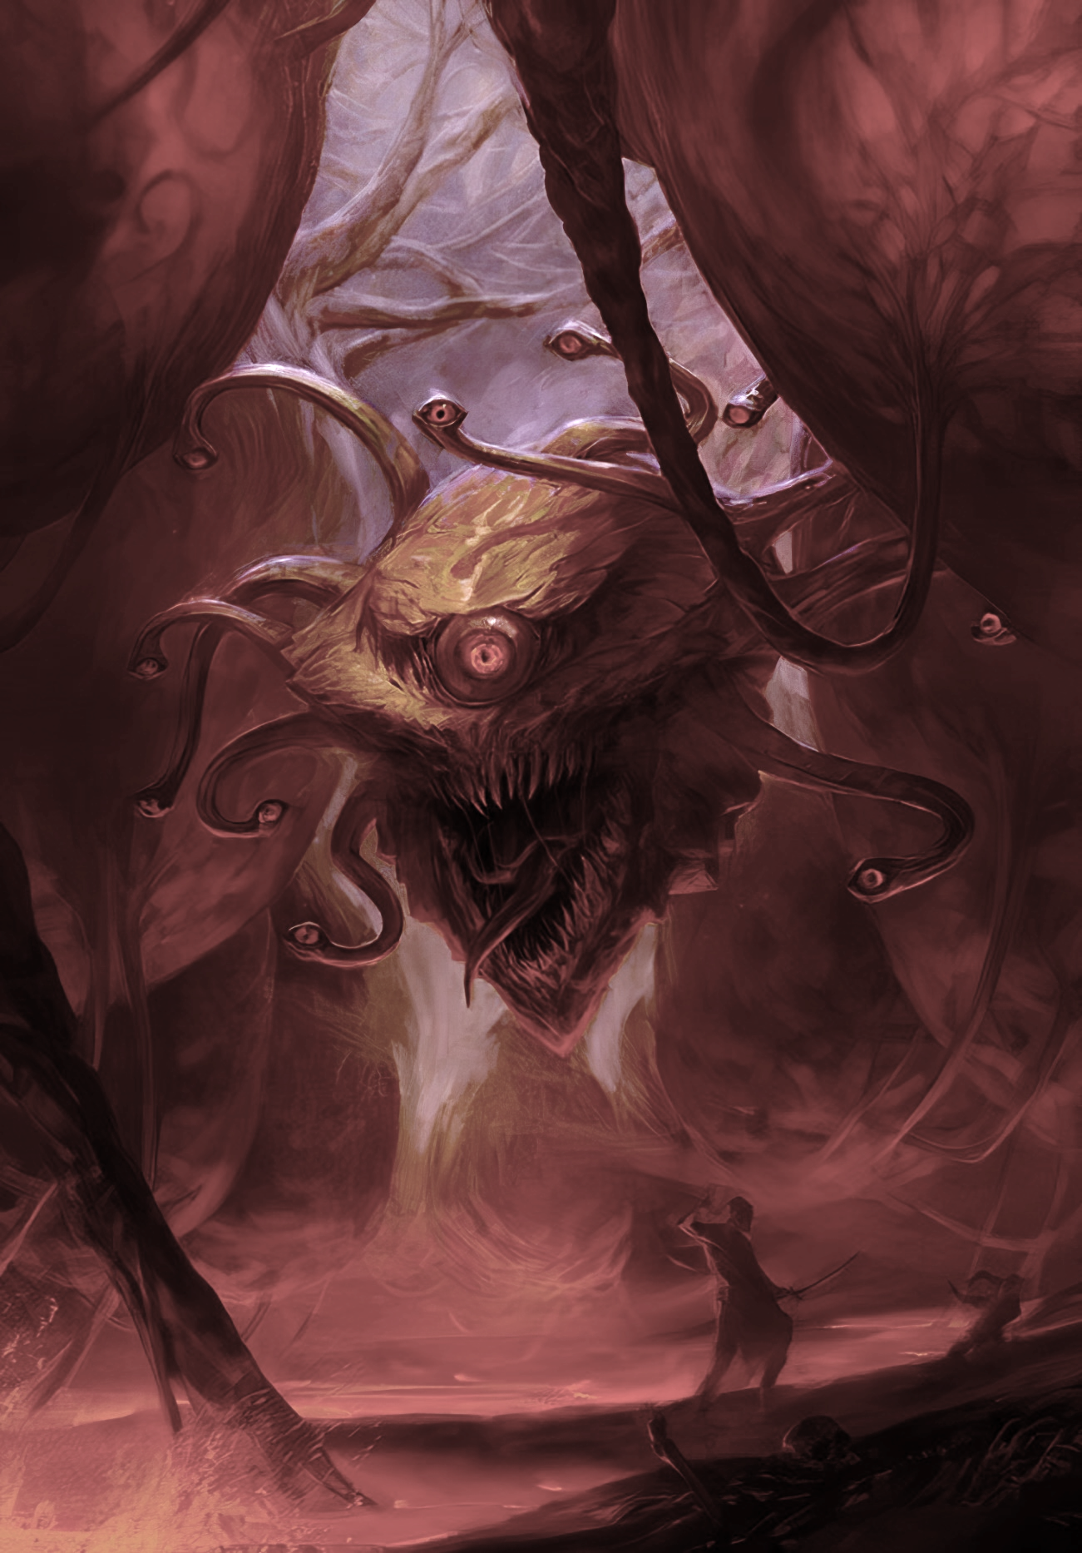

El monstruo no viene de otra galaxia. Viene de un tiempo anterior a la luz. No tiene forma porque la forma es un concepto que se inventó después de que él ya existía.

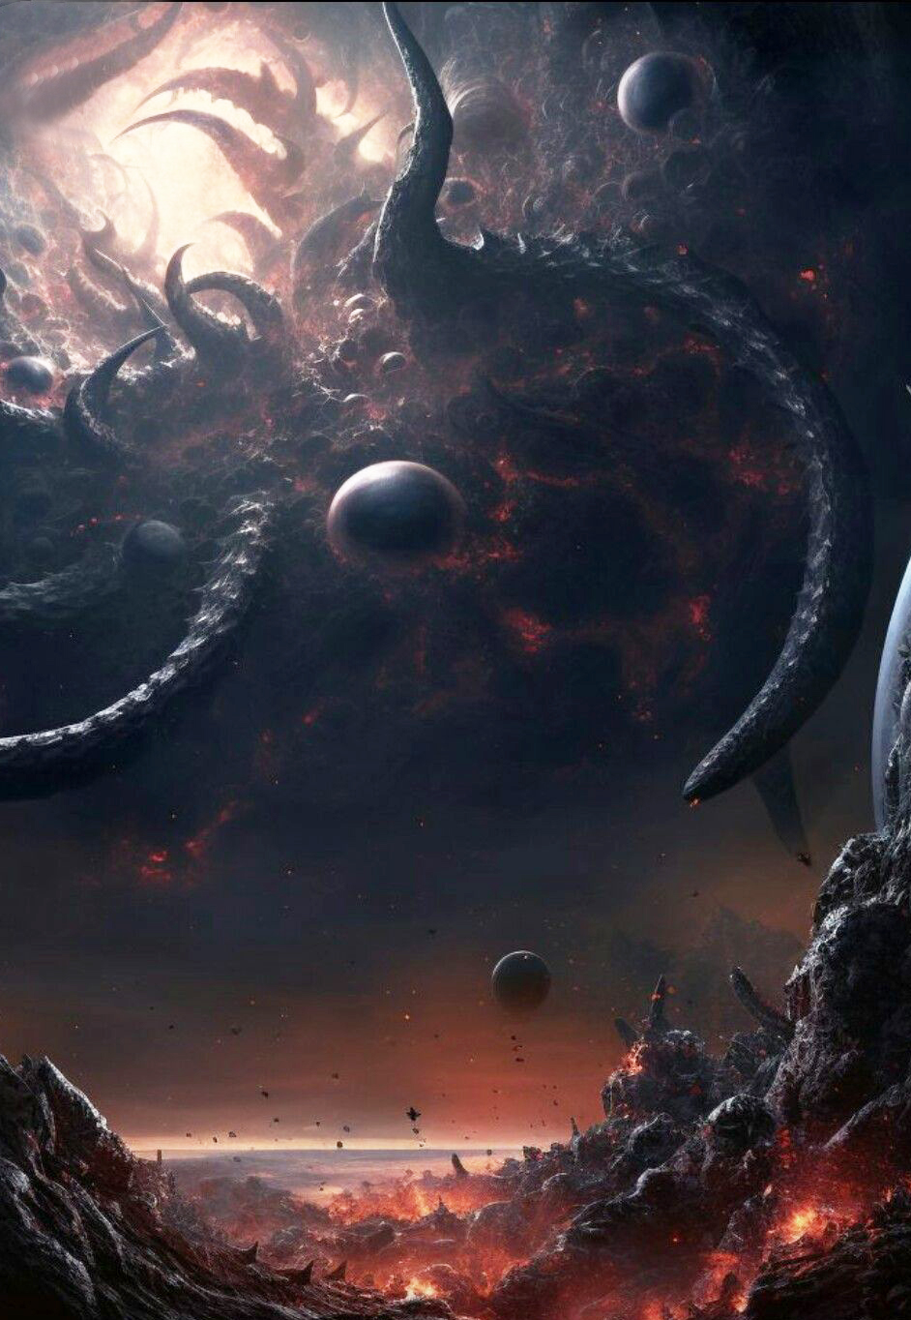

Capítulo XI

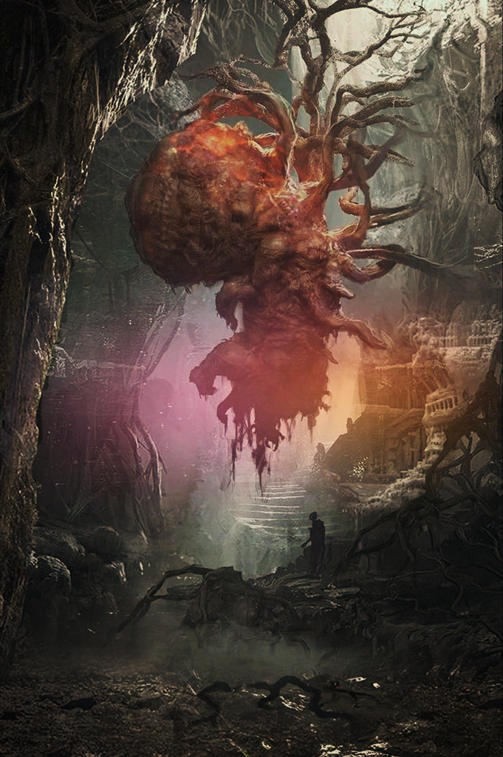

V O C H R A Y C X

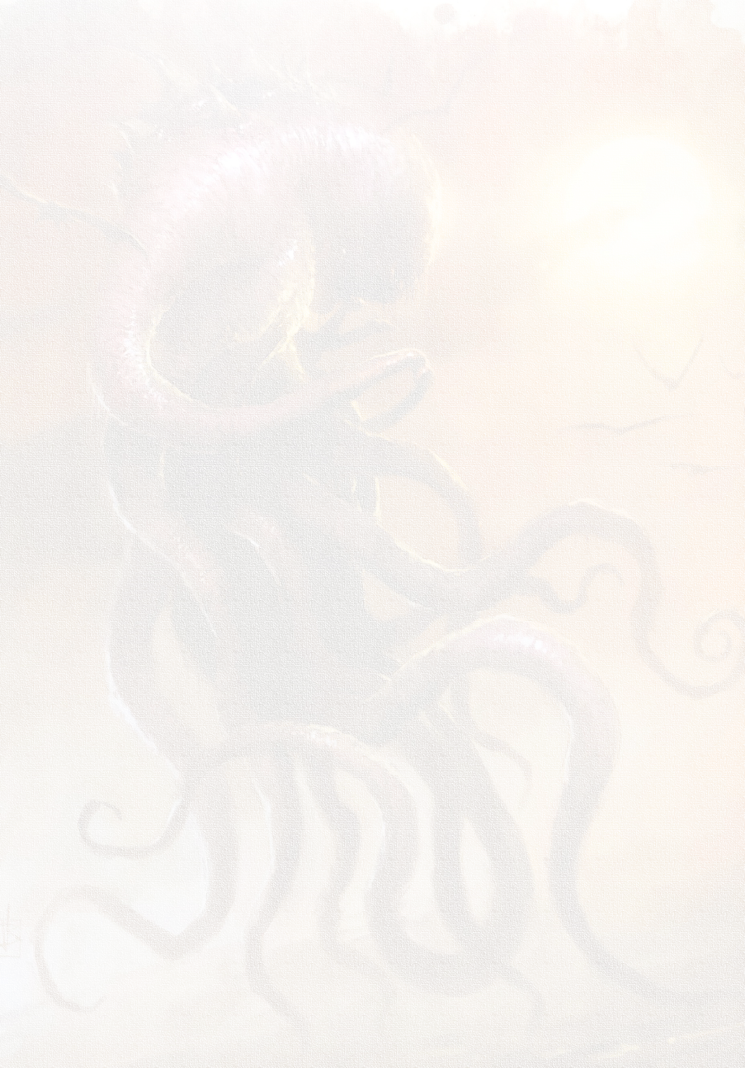
El portal rugió con un sonido desgarrador, discordante, similar a una cacofonía de sonidos discordantes, diferente a otros portales… el viaje tardo más de lo habitual, una vez llegamos al reino de Vochraycx, aparecimos tirados en una planicie boca arriba, fuimos recibidos por un cielo en el que no había nubes ni estrellas, tampoco el consuelo de un azul familiar. En su lugar, una interminable extensión de alquitrán primordial se arremolinaba en una lenta, y pesada danza. No era plano, sino profundamente tridimensional, arrastrándose en el firmamento como una mancha lóbrega de una viscosidad de infinitos kilómetros de profundidad. Liberaba un vapor espeso y acre que olía a petróleo crudo. Por algunas partes se formaban remolinos y torbellinos que se hundían hacia la tierra como columnas de ébano, para luego retraerse de golpe como si la dimensión misma respirara con pesadez. La luz no provenía de un sol, sino del propio cielo. El alquitrán no era negro por completo. Donde la masa se estiraba y se volvía más delgada, se tornaba de un color ámbar oscuro, marrón rojizo y violetas profundo, permitiendo que una luz interior enfermiza y pulsátil, se filtrara. Era como observar un paisaje enfermizo de lava cósmica, donde las venas de color más claro se retorcían en medio de la oscuridad dominante, iluminando el paisaje de abajo con claridad espectral y ondulante que no proyectaba sombras claras, sino que todo era bañado por un resplandor ambiguo y perpetuo. El sonido de la fricción de sustancias moviéndose contra sí mismas, sonaba como una banda sonora pesadillesca ajena a todo lo conocido… Mirarlo durante demasiado tiempo provocaba una sensación de vértigo existencial. La mente, acostumbrada a un cielo etéreo, ligero, luchaba por comprender la pesadez tangible de lo desconocido. No era un cielo que se observaba, sino un cielo que observaba a aquellos que estaban debajo de él.
Por un momento me generó la sensación de ser una monstruosa masa de carne, húmeda y palpitante, que se retorcía en si misma con una voluntad, obscena… y se desplazaba como un depredador tanteando los barrotes de una jaula que sabía frágil…
Bajo la opresiva bóveda de alquitrán, la tierra no se atrevía a ser algo sólido. El suelo no era una superficie, sino una piel tensa, palpitante, una enorme membrana de cuero húmedo y negro, estirada sobre el contorno de un reino que no debería existir. No era completamente lisa; se arrugaba en grandes pliegues, formando valles y crestas orgánicas y pulsantes. Al tacto, no era frío ni caliente, sino que transmitía una temperatura que variaba. Su textura táctil se sentía repulsiva. En algunas zonas, era sorprendentemente resistente, en otras, cedía con el peso, hundiéndose centímetros con un crujido mudo y húmedo, para recuperar su forma como si estuviera curándose a sí mismo… Pero la característica más aterradora era su transparencia parcial. En los puntos donde la membrana era más delgada, especialmente en las depresiones o donde se estiraba, se podía vislumbrar lo que había debajo. No era roca fundida ni oscuridad, sino un interior bioluminiscente. Un rojo de venas con manchas de verde pálido y enfermizo que se entrecruzaba en las profundidades, mientras que la luz lenta y rítmica que iluminaba el suelo, dejaba ver por debajo de él, un vientre de un dios durmiente. La conexión entre el cielo y la tierra era evidente y activa. Desde la masa de alquitrán arriba, goteaba una sustancia constante espesa y negra. Estos hilos de alquitrán conectaban el cielo con la tierra como cuerdas de un arpa distorsionada. Al tocar el suelo, no se rompían, sino que se fundían con la membrana, haciendo que la zona de impacto brillara con más intensidad durante un momento. En ocasiones, desde suelo el surgían lentas exhalaciones de gas que se disipaban en el aire espeso para ser absorbidas por el cielo simbiótico y claustrofóbico.
Caminar sobre ese suelo por momentos se tornaba en una agonía para los sentidos. La luz difusa y temblorosa generaba sombras que se movían de manera antinatural. El olor era a musgo húmedo, sangre vieja y metal; el aire espeso y pesado, sabía a cobre y a sal.
Por momentos desde el cielo caía una llovizna sanguinolenta sobre que al chocar en el suelo se transformaban en gemas de colores caprichosos, verde oxido, púrpura con vetas en negro azabache. Por algunos lugares se veían geodas abiertas del tamaño de cráteres salpicando el paisaje, que respiraban inhalando y exhalando como un ser viviente que amenazaba cada pasó que dábamos. A la vez creaban un sonido sórdido, macabro, como si voces infernales murmurasen nuestros nombres… dentro de estas godas podían verse racimos de cuarzo rosado que latían como corazones, bombeando un vapor ámbar que olía a almizcle y metal quemado. Dentro de las godas salían filamentos de ónix que se retorcían como serpientes, buscando arrastrar todo hacia su interior. No era fácil caminar allí, todo parecía cobrar vida amenazante… Entre goda y goda, corrían serpentinas de plata líquida bañadas por una luz violácea oscura dándole un aspecto espectral. No era plata común sino plata alquímica que emitía un brillo fantasmagórico y desafiante. Que si nos acercamos demasiado nuestras sombras cobraban vida, se despegaban de nuestros cuerpos y nos atacaban mediante susurros incesantes que proferían insultos…
A cada paso se sentía un crujido cristalino y un gorgoteo de algo extraño moviéndose bajo la superficie. Teníamos la sensación, que el suelo mismo quería deshacerse de nosotros con cada paso que dábamos.
Llegamos a un sector donde habían esparcidos "árboles" de berilo con frutos de topacio formaban un coro de mentiras seductoras en el borde de la conciencia: "Descansa... ríndete... déjate llevar"...
Aleatoriamente se veían estructuras arborescentes de brillo azul oscuro que llegaban hasta el cielo. Los frutos de topacio no cesaban de susurrar cosas sin sentido: promesas que nunca se cumplirían, hechos del pasado tergiversados… si un fruto caía y se rompía, liberaba una nube de polvo de ópalo que causaba alucinaciones violentas...
… Una presión psíquica parecía que nos aplastaba. No era solo el peso del aire; era la mirada del dios desde su trono, sentíamos sus ojos sin rostro escarbando nuestras mentes, buscando miedos que explotar. Cada latido de las geodas de cuarzo rosado resonaban en nuestros huesos como un tambor fúnebre, estaba analizándonos, estudiando nuestras debilidades y nuestras fortaleza, disfrutaba ese momento, nos reservaba un trato especial para el momento que el decidiese encontrarse cara a cara con simples mortales.
Habíamos caminado pocos metros fuera del portal y ya nos parecía que hubiésemos estado allí por cien años, evidentemente el tiempo no transcurría con normalidad en ese reino. Le comente a Xhaprirha que me parecía extraños que nuestros amigos los Sharkans no nos hubiesen recibido calurosamente… Le dije que inmediatamente ponga los escudos de protección al máximo y que prepare las armas, porque sentí intuitivamente, su presencia muy cerca de nosotros… (La intuición no me falló) a unos diez metros de donde estábamos, el suelo exploto ¡Eran tres guerreros Sharkans! Salieron disparados como proyectiles vivientes hacia nuestro encuentro desde las sombras de una geoda cercana. Los tres se estrellaron fuertemente sobre los escudos protectores. No eran Sharkans comunes, estos eran mucho más grandes llegando a medir casi cuatro metros, poseían una masa muscular que daba pavor con solo verlos… Sus pieles eran cubiertas por una capa translúcida de cuarzo ahumado bajo la que se veían venas negras retorciéndose como gusanos. Los brazos y las piernas eran grotescamente largas y musculosas. Las alas se veían como un conjunto enfermizo de fibras que latían con vida propia, de las que salían púas afiladísimas de casi un metro cada una. De sus torsos brotaban seis tentáculos primarios, brillosos como el acero, terminados en aguijones de amatista vibrante que zumbaban en el aire. Sus "cabezas" eran la representación de la malignidad llevada al máximo posible de un paroxismo insano y perverso.
Los movimientos que realizaban eran difíciles de adivinar, tenían una rapidez que no había visto en otros de su especie. No caminaban. Se retorcían en el aire sobre sus tentáculos como arañas dementes hechas de sombra y filo. Sus movimientos eran tan veloces que dejaban estelas de ilusión tras de sí. Atacaban en perfecta sincronía, casi sin sonido, solo el zumbido mortal de sus aguijones.
La batalla se transformó en un caos de velocidad y muerte, estalló en silencio, roto solo por el silbido del aire cortado, por el chasquido de los tentáculos y el impacto de metal y carne. Fue un baile frenético y brutal. Uno se lanzó sobre mí formando con sus tentáculos una red de aguijones que silbaban hacia mi cuello y ojos. El escudo protector por el momento resistía, bajo mis pies el suelo emitía un destello verde furioso al absorber el peso del Sharkan, que caía en el suelo con todo su peso. La fuerza del impacto era tal que en ciertos momentos me desplazaba casi tres metros hacia atrás, pero eso no sucedía sin asestarle con mi espada de luz eterna y generarle una herida en sus brazos, eso lo enfureció aún más… Otro de los Sharkans se lanzó desde el aire hacia mí. Tirado en el suelo por el golpe inmediato anterior me deslice como pude para un lado y para otro, esquivando tentáculos que intentaban enredarme como lianas venenosas y clavarse en mí como aguijones frenéticos. Con mi cimitarra “Ataraxia certa mors”, de un solo golpe, corte tres de los seis tentáculos que cayeron estrepitosamente hacia el suelo retorciéndose con furia mientras quemaba todo con una sangre negra y viscosa. Mientras esquivaba el filo del metal de sus espadas, uno de ellos al errar el golpe, la clavó pesada en el suelo levantando un nube de cristales pulverizados, Pensé que ese segundo seria mi oportunidad de acabar con él. Intente darle un rápido golpe con la espada de luz en su cabeza, creí que ya estaría muerto al segundo siguiente, pero con la velocidad de un rayo esquivo el golpe, aunque no tuvo tanta suerte, corte uno de sus brazos...
Mientras tanto pude ver como la Sharkan hembra quiso enredar las piernas de Xhaprirha sin éxito, mientras bloqueaba un golpe del tentáculo con un brazalete mágico, ella giro velozmente con su lanza Sibila y con la punta afilada bañada de luz creadora pudo cortar dos de sus tentáculos que cayeron al suelo y se disolvieron dejando un humo negro junto a un líquido viscoso y muy espeso…
Algunos tentáculos amputados de los Sharkans execraban un ácido que fundía el suelo, convirtiéndolo en un pantano de lodo y ácido que escupía espinas por doquier… La Sharkans con su fuerza demoledora traspaso el escudo de protección de Xhaprirha y golpeo uno de sus brazos, haciéndola caer, antes de su caída pudo lanzarle nuevamente la lanza Sibila sobre el torso a la bestia, que cayó hacia atrás como un muñeco roto de trapo, pero aún no había sido derrotada por completo...
Por mi lado… herido en su orgullo volvió el otro Sharkan para cobrar venganza por la afrenta, me lanzo tres tentáculos hacia el pecho, (ya había conjurado la luz crujiente de los reinos de los dioses creadores) al chocar contra el conjuro los tentáculos se quebraron en mil pedazos como un cristal al ser golpeado por una masa de hierro. Con el brazo que empuñaba una espada de luz oscura intento asestar en mi cabeza, pero adivine su estrategia, (que a esta altura era pura rabia). Al esquivarle el espadazo, este quedo expuesto por una fracción de segundo que aproveche para clavar en el medio de su pecho mi espada de luz, creando un surco incandescente que derramaba un líquido metálico, negruzco y viscoso. Sin imaginarme lo que sucedería, estallo en una lluvia de esquirlas de cuarzo negro y pedazos de carnes, que quedaron suspendidos en el aire, flotando de forma anómala mientras se convertían en gusanos voraces…
La Sharkan herida, hostigaba a Xhaprirha violentamente, mientras que ella solo podía defenderse, (pero me di cuenta que Xhaprirha usaba eso como estrategia), pues en un momento la Sharkan herida en su orgullo y su cólera demencial, bajo la guardia. Fue entonces que Xhaprirha uso su lanza Sibila para cercenarle ambas piernas. Increíblemente desde el suelo desangrándose, con movimientos torpes, grotescos, y sonidos aberrantes, utilizo sus alas para levantar vuelo, y seguir luchando.
(Quedaban dos y ambos estaban heridos)
Uno de ellos se elevó batiendo sus alas, que despedían cientos de púas y espinas hacia mí, no dejaba de mirarme con sus ojos colmados de furia, mientras las espinas y las púas se incrustaban de lleno en mi escudo de protección al máximo. Eso desato una locura demencial en él, lanzándose sobre mí como un rayo de luz, previendo que lo haría, ya había realizado el hechizo de cristalización. De tanta rabia en su mente, no pudo prever lo que le esperaba, se estrelló violentamente contra el escudo, que previamente lo había transformado en esferas invisibles de cuarzo afiladas como navajas y envenenadas con luz creadora. Estas se clavaron en el cuerpo del Sharkan, partiéndole su piel translúcida con un crujido agudo. Dio un grito gutural, mientras se contorsionaba en el aire desangrándose como una tela vieja, para luego caer inerte y pesadamente sobre el suelo…
La Sharkan mal herida se elevó haciendo movimientos erráticos con sus alas y desde las alturas lanzo un torbellino de aguijones sobre Xhaprirha, uno de ellos dio en su brazo entumecido, pero con su otro brazo empuñando la espada de luz, la lanzo como una flecha contra el abdomen del monstruo, destrozándolo y dejando la carne como jirones de los que salían sus vísceras, así con todo ese espectáculo dantesco, moribunda, seguía dando pelea… Xhaprirha con la mente fría como una guerrera feroz y experimentada invoco un rayo de energía púrpura ancestral al lanzarlo este impacto directamente en la boca demoniaca de la Sharkan, que con lo último de su aliento se abalanzaba sobre Xhaprirha, el rayo de luz se había introducido en el interior de la Sharkan haciéndola explotar desde dentro. Lo que quedaba de sus tripas estallaron como cristales rotos mientras que pedazos de carne hirviendo se desparramaban como ácido sobre el suelo.
Mientras el último de los Sharkans yacía en el suelo moribundo por la cuantiosa sangre que había perdido emitía sonidos aberrantes y palabras incomprensibles (imagine que eran maldiciones), lentamente parecía dar sus últimos estertores… pero no debía fiarme, ya que su bravura los precedía… no desperdicie la oportunidad para tratar de asestarle el golpe final, pero Xhaprirha se adelantó y con la velocidad de un destello luz con su lanza Sibila atravesó la cabeza del Sharkan de lado a lado, quien cayó al suelo, emitiendo un gruñido ensordecedor… convirtiéndose en una masa deformada de miasma burbujeante de líquido negro agusanado.
El campo de batalla era un collage de destrucción vísceras, sangre y alimañas de todo tipo… charcos de sangre negra alquímica, donde gusanos rabiosos que se hacían un festín con la muerte misma, sombras que aparecían y desaparecían como no pudiendo creer lo que veían, revoloteaban en una danza macabra sobre lo que quedaba, de lo que alguna vez fueron tres Sharkans…
Tras lo que pareció una eternidad de esfuerzo titánico, pudimos deshacernos de estas criaturas abismales. El silencio se empezó a hacer sentir, el aire siguió siendo y tenso, cargado con el olor acre de la batalla y la muerte.
La herida que la Sharkan le había realizado a Xhaprirha en el brazo dejándole clavado parte del aguijón, empezó a arderle como fuego. Mediante un encantamiento hice que le disminuyera el dolor y con la daga que había obtenido en la pirámide de los mil latidos, le saque parte del agujón que aún seguía clavado en su brazo, mientras proseguimos nuestro camino el ardor y el dolor fueron pasando…
Los susurros de los frutos de topacio habían cambiado, ahora eran risas agudas y burlonas, (o tal vez eran los ecos del dios de este reino maldito desde lejos)…
En nuestros rostros se veía una sonrisa de satisfacción aunque con cierto dejo de cansancio… Habíamos ganado nuestra primera batalla en el reino de Vochraycx. Seguimos sin pausa con nuestra convicción y determinación intactas.
Por ahora el camino estaba despejado, pero no debíamos confiarnos, Pudimos con los guardianes del portal, pero estos eran solo una pequeña muestra del ejército de Sharkans que seguramente nos esperaban antes de entrar en de lleno en sus dominios…
Le sugerí a Xhaprirha que no sería mala idea convocar a Ignosolarhys, para que sea nuestros ojos, así podríamos anticiparnos a lo que nos deparaba el camino más adelante. Presentí que no debíamos estar lejos del trono de Vochraycx. Xhaprirha estuvo de acuerdo. Nos dispusimos a realizar el conjuro especial y la invocamos. No tardó en aparecerse, majestuosa como siempre ante nosotros.
Le indique el rumbo hacia donde quería que vaya, con Xhaprirha nos sentamos en posición de flor de loto y meditando en unos pocos segundos tuvimos acceso a los ojos de Ignosolarhys. Ambos pudimos ver el camino que estaba recorriendo y lo que en él se hallaba.
Después de varios kilómetros de un paisaje similar al que estábamos, pudimos contemplar algo que nos dejó perplejos a ambos:
En el vacío se veía un osario colosal, una elucubración arquitectónica que desafiaba la razón, una estructura ciclópea imposible de concebir por mentes humanas. Esta parecía ser la construcción de un ser demente, quizás un dios, absolutamente demente, enloquecido, que hubiese querido reunir en un solo lugar los restos óseos de toda la creación en una obra de arquitectura macabra....
No era solo una estructura monumental, sino un organismo geológico de agonía indescriptible. Como si fueran montañas de huesos vivos, fusionados no por argamasa, sino por venas petrificadas que latían con un ritmo lúgubre bajo una piel de escarcha negra, se erigía la mole imponente y desafiante. Todo ello se retorcían hacia un cielo colmado de malignidad, con algo detrás que acechaba constantemente.
Sus murallas se perdían en la altura, entre nubes purpuras con destellos carmesí. Su largo era imposible siquiera de imaginar, inacabable, cientos de miles de kilómetros sin fin… Las murallas estaban tejidas con huesos entrelazados: tibias de gigantes, mandíbulas de grifos, espinas de leviatanes marinos, vértebras humanas encajadas como decoración incrustadas en ladrillos realizados con huesos de seres ancestrales. Cada hueso estaba unido con tendones secos, nervios petrificados y un dolor impertérrito que todavía grita en el viento.
A simple vista daba la apariencia de un enjambre de huesos vivos, fusionados no por argamasa, sino por venas petrificadas que latían con un ritmo lúgubre bajo una piel de escarcha negra. Una amalgama patológica de costillas de titanes pre humanos, curvadas como jaulas celestiales, cada hueco era rellenado por cráneos que de sus cuencas oculares exudaban una masa de color ambarino que caía en regueros lentos, tallando surcos sacrílegos. Costillas de dragones fosilizados formaban arcos góticos, vértebras de gigantes antiguos servían como vigas estructurales, y kilómetros de cráneos de humanoides y bestias desconocidas, algunos con cuernos retorcidos, otros con fauces de reptil componían un mosaico de execrable repulsión y locura paroxística ajena. Como serpientes reptaban sobre las uniones de los huesos una argamasa de resina negra y viscosa que rezumaba de las junturas como sangre coagulada.
Torres retorcidas en espirales, forjadas con colmillos de criaturas abisales, coronadas por estandartes de piel tensada, susurraban himnos blasfemos con el viento. . De la masa ósea, emergían cuernos de demonios, columnas vertebrales entrelazadas que en sus cúspides eran coronadas con faros de médula que pulsaban una luz tétrica y mortecina. Sombras vivas con garras reptaban sobre el terreno. La puerta principal eran huesos de bocas de leviatanes muertos. Adornada por cientos de metros de dientes-sierra, entre los que colgaban intestinos desecados que servían de puente levadizo. Al respirar, la fortaleza exhalaba un vaho gélido que congelaba hasta el mismísimo aire.
Un foso circundaba la estructura ciclópea, repleto de ácido verdoso donde flotaban esqueletos semi digeridos que se estremecian como si recordaran su muerte.
De sus poros brotaban lágrimas espesas de pus, que atraían moscas con rostros de políticos humanos.
La tierra a su alrededor palpitaba como la membrana de un huevo infernal. Geiseres de lava sacrílega eructaban formando lagos efímeros donde flotan fetos de distintas criaturas aladas. Gárgolas de formas aterradoras estaban apostadas en las torres, las que estaban formadas con cabezas de ángeles descarnadas. Los fosos no contenían agua, sino bilis hirviente en la que nadaban serpientes ciegas con escamas puntiagudas y venenosas.
Cada escalón de la gran escalinata era un omóplato tallado con tribales de formas incomprensibles, que sangraban al ser pisado.
En lo alto, una cúpula de pelvis gigantes entrelazadas coronaba la estructura. En su centro, un útero petrificado de dragona gestaba una sombra que golpeaba con un ritmo de tambores distantes. Algunas torres se asemejaban a agujas hipodérmicas inyectando locura en el cielo. Otras parecían columnas vertebrales apiladas una sobre otra, envueltas en membranas translúcidas que aún respiraban estertorosamente. Las sombras no seguían la luz, las cazaban. Desde sus catacumbas se escuchaba un ruido como si algo con mil bocas masticara los ecos del tiempo a la espera, para escupir el pasado podrido sobre el presente. Las puertas eran cráneos abiertos, gigantescos. El viento no silbaba, gemía al filtrarse por tibias rotas. Cada ráfaga era un eco de partos malditos y huesos quebrados, mientras los muros entonan una melodía que convierte el sueño en pesadillas reales. El aire era denso con olor a sangre. Los huesos de las murallas murmuraban en lenguas muertas, y por donde las sombras se arrastraban, nacían gusanos. Había estatuas de carne semi petrificada que parecían estar vivas, fueron héroes capturados en éxtasis de tormento
…El centro del castillo parecía estar surcado por un río, (más que un río), una herida abierta en la tierra, una vena que presagiaba destinos funestos, surcaba las entrañas del castillo como una daga corrupta. Sus aguas no fluían, sino que rezumaban, lentas y espesas, con la viscosidad de la sangre vieja mezclada con líquidos putrefactos. Algo que helaba la sangre no era su lentitud, sino su color. Este no era surcado por aguas estancadas o pútridas, sino por veneno hecho líquido, destilado en las profundidades más abyectas. Con luz propia enfermiza y antinatural brillaban: verdes pálidos que recordaban a los ojos de seres moribundos, púrpuras eléctricos que vibraban con una energía maligna, rojos oscuros como coágulos bajo la luna, y negros que absorbían la luz. Estas tintas depravadas se mezclaban, se separaban y volvían a enroscarse en espirales hipnóticos, emitiendo un resplandor tóxico. El hedor en su superficie era fétido, hediondo, repulsivo, una mezcla de huevos podridos, y carne en descomposición
…En esas profundidades abominables, habían cosas que se movían, no eran peces, eran aberraciones concebidas desde la corrupción absoluta. Algunas criaturas tenían escamas, sí, pero retorcidas como uñas de bruja, o cubiertas de pústulas verdes que rezumaban un pus luminiscente. Otras carecían de piel, mostrando músculos viscosos y fibrilantes bajo el agua. Mediante brincos incomprensibles saltaban de un lado a otro, cabezas de seres con múltiples ojos como racimos de huevos negros que seguían cada movimiento. Cerca de las orilla navegaban flotando en el aire criaturas con bocas desgarradas llenas de agujas en lugar de dientes, abriéndose en silenciosos gritos submarinos; sus aletas estaban convertidas en garras huesudas o en membranas rotas que batían el agua fétida con movimientos espasmódicos. Otras arrastraban tentáculos serpentinos cubiertos de ventosas chupadoras; otras eran esqueletos de peces, pero deformados. Sus siluetas se retorcían, se enredaban y a veces se devoraban entre sí en explosiones de vísceras luminosas y dientes que destellaban bajo los colores antinaturales del ambiente.
El sonido del río era un murmullo bajo y constante, un susurro húmedo emitido por seres que parecían estar ahogados aunque también se reían estridentemente. El chapoteo de las criaturas al romper la superficie era un chasquido repulsivo, seguido de un gorgoteo nauseabundo cuando volvía a sumergirse, dejando burbujas de gas pestilente que estallaban con un olor malsano, enfermizo y vil.
Este río de pesadilla no separaba el castillo; lo infectaba. Era la arteria principal de su maldición, un recordatorio que los cimientos de esta fuerza no se asentaban sobre roca, sino sobre la podredumbre más profunda y antinatural. Cruzar sus puentes de piedra mohosa significaba sentir su resplandor corrupto en la piel. Escuchar el zumbido sordo de las cosas que acechaban bajo esa superficie de colores malsanos, esperando que algo, o alguien, cayera, era desesperante. No era un rio, era la propia garganta abierta del Tártaro, escupiendo su veneno y sus horrores en el corazón mismo de la oscuridad.
En su conjunto todo era la creación de una mente atroz, o de un artista nacido en el propio averno, y escapo de él para satisfacer su propia locura en un sitio demencial… Esto era el paraíso el osáis de la barbarie, del sadismo cósmico, un santuario de crueldad diseñado para romper la cordura, antes de destruir los cuerpos, era la mas pura aberración arquitectónica y atmosférica, llevada a su máxima expresión…
Si bien la fortaleza dejo perplejas, no solo nuestras mentes, sino también nuestras almas, lo peor no era el lugar en sí mismo, sino lo que había dentro de él... miles de Sharkans y otros seres aún más espantosos y aborrecibles, una legión de aberraciones malignas, prestos a destruir y devorar todo lo que se atreviese a traspasar sus puertas corrompidas, para llegar al trono de Vochraycx.
Una vez que regreso el Ignosolarhys, sano y salvo, pensamos durante varios minutos que determinación tomaríamos para cruzas esa estructura. Intercambiamos ideas sobre qué estrategia usar, ya que sería imposible batallar ambos contra la cantidad de criaturas indescriptibles de naturaleza desconocida que allí se encontraban.
Congeniamos en que: para poder franquear la fortaleza debíamos pasar desapercibidos. El problema era como lo haríamos ya que en la batalla con los Sharkans del portal habíamos perdido nuestras perlas Nhix. Xhaprirha me recordó que la fortaleza estaba surcada por ese río de aguas tenebrosas, se le ocurrió que podríamos pasarlo utilizando algún sortilegio o invocación de protección... En un principio estuve reticente a la idea, pero evaluando las posibilidades y estrategias, me pareció que podría funcionar… iba a ser difícil batallar con las criaturas del agua si por algún momento nuestros conjuros dejaban de funcionar, pero creí que era la mejor opción teniendo en cuenta que en tierra estaba todo custodiado por Sharkans y en los cielos las gárgolas informes y otras criaturas patrullaban las torres por millares…
Agradecimos al Ignosolarhys y le comunicamos que ya estaba libre y podía partir a su nuevo destino.
Luego caminamos por varios kilómetros hasta una parte del río que se hallaba a unos mil metros de la fortaleza.
Convocamos la protección de un ser primigenio aliado de nuestros dioses. Este se llamaba: Shalvatorihum ackhuatis la traducción de su nombre: “Salvador acuático” acudía al llamado de socorro y protección de criaturas creadas por nuestros dioses en cualquier lugar de las treinta y tres dimensiones…
Una vez que tuvimos su protección, nos metimos en las aguas espesas, insanas y pestilentes, y comenzamos a nadar hacia la fortaleza… La protección invocada parecía estar funcionando, pero no para la totalidad de criaturas, algunas de ellas nos vieron y sin dudarlo nos atacaron, pero estábamos preparados, pudimos repeler a cada una sin demasiados inconvenientes. Nadamos durante casi media hora hasta llegar a un claro, creímos que habíamos cruzado la fortaleza con éxito, ya que no se veía ninguna criatura a la vista. Eso nos motivó a salir del agua. Una vez que lo hicimos nos recibió un vacío incomprensible, no simplemente por ausencia de luz, sino por ser una sustancia en sí mismo. La Oscuridad Absoluta no era negra; era la negación del color, de la forma, del sonido, del tacto, de la vida en si misma…. Nuestros sentidos estaban literalmente sofocados. El aire no era aire, era una densidad sin forma, semejante a respirar el peso de una idea que jamás debió ser concebida. No había horizonte, ni suelo firme, solo una extensión infinita de negrura viviente, donde incluso la oscuridad parecía temer lo que habitaba dentro de ella. Una pintura que nunca fue pintada pero que existía, un óleo de la nada misma. No había horizonte, estrellas, referencia alguna para guiarse... El silencio era tan denso que oíamos retumbar el sonido de nuestros pensamientos, nuestras respiraciones agitadas frente a la incertidumbre absoluta, eso era el único sonido en ese universo.
El terreno, si es que se le podía llamar así, cambiaba constantemente, como si una mente enferma soñara el paisaje bajo tus pies: estructuras ciclópeas empezaron a elevarse, luego se desmoronaban sin sonido, hechas de una piedra que brillaba con un resplandor interno púrpura-verdoso, similar a un hematoma antigua. Su arquitectura no tenía lógica: columnas que se curvaban en ángulos incomprensibles, escaleras que subían hacia el abismo… Por otros espacios aparecían templos flotantes construidos con una arquitectura que desafiaba la geometría y la física tal como la conocíamos, repletas de símbolos arcanos grabados en lenguas que nunca fueron creadas...
Cuando alzábamos la mirada el cielo, no era un cielo, era una vasta masa malformada de sombra aglutinadas en continuo movimiento, agrietada como una porcelana cósmica. Las grietas comenzaron a emitir una luz extraña, nauseabunda, que parecía observarnos más de lo que nosotros a ella. Entre esas fracturas, se insinuaban ojos sin pupilas, mandíbulas colosales de seres ignotos, apéndices de carne estelar que se retorcían en busca de sustento.
A la distancia, comenzamos a oír campanadas que no deberían sonar, como si el tiempo mismo se estuviera quebrando, y cada nota traía visiones fugaces, rostros deformes por el terror, ciudades sumergidas en océanos de sangre, y torres construidas con huesos de mundos devastados. El espacio se curvaba desde ángulos que no existían. A cada paso, la realidad parecía más delgada, como un sueño sostenido por hilos de locura sin fin...
Y allí, en el epicentro del terror, apareció él, Vochraycx, una tormenta de tentáculos cósmicos, rasgo la cúpula del extraño cielo como si fuera un velo de papel. Donde sus apéndices tocaban, hasta la nada se deshacía, y la locura tomaba su lugar. Su cuerpo no tenía principio ni fin, su forma cambiaba constantemente, ojos que se abrían y cerraban en carnes viscosas, bocas que gritaban en idiomas muertos, garras que se desdoblaban en ramas de sombra viviente. La sola visión de su silueta impía despertaba en nosotros memorias de hechos y circunstancias que nunca vivimos… y temores que aún no existían... se movía zigzagueándose a través de la nada. Por extrañas fisuras se filtraba una luz enfermiza, que no iluminaba, corrompía. Se veía todo púrpura oscuro, casi negro, con venas que aparecían y desaparecían de un color verde necrótico y rojo sangre coagulada. Esa luz no aliviaba la oscuridad; la hacía más siniestra, proyectando figuras ominosas que no deberían existir…
Así asomaba Vochraycx el dios del Umbral Sangrante.
Primero emergieron los tentáculos que eran como cordilleras vivientes de carne translúcida y corrupta, más grandes que continentes. No eran sólidos del todo; parecidos a la propia sustancia de las grietas de oscuridad solidificada y luz maligna entrelazada. Miles, millones de ellos, serpenteaban desde distintas grietas. Cada uno estaba cubierto de ventosas pulsantes del tamaño de ciudades, que exudaban un líquido negro y viscoso. Su escala era incomprensible; llenándonos la vista; extendiéndose hasta infinito. Tras los tentáculos, dejaba ver una minúscula fracción de su cuerpo. Era una masa informe, una amalgama de órganos que palpitaban al ritmo del silencio sepulcral de dimensiones olvidadas que desafiaban la razón. Cada uno de sus ojos tenía el tamaño de un océano, que se abrían en su superficie reflejando la luz pútrida con una inteligencia antigua y hambrienta.
Bocas ciclópeas, impregnadas de dientes, colmillos, como estalactitas gigantes, de pura oscuridad, gemían silenciosamente, aspirando la esencia de la dimensión.
Su piel era un mapa de desbordado de galaxias, estrellas negras y nebulosas de desesperación agonizantes, que perecieron ante su insaciable sed de destrucción.
Su sola presencia era un ataque, una presión psíquica aplastante que gritaba locura y nihilismo en la mente. El frío mordía hasta el alma. El olor a podredumbre se volvía insoportable hasta casi el desmayo. La gravedad se distorsionaba; sentíamos tirones repentinos hacia los tentáculos o una ingravidez devastadora. Su existencia era una declaración de guerra contra todo lo que poseía un mínimo átomo de luz, orden, y esencialmente vida.
Su voz (si es que a esa cacofonía infernal se le podía llamar voz…) rugía elemental, indescriptible, desgarradora con un impacto que resonaba hasta en los huesos, era el crujido de galaxias muriendo comprimidas en un segundo. El grito de un agujero negro devorando dimensiones. No tenía tono, tenía textura, vidrio molido, huesos triturados, metales retorciéndose. Cada sílaba era un martillazo en el cráneo.
- Vochraycx: “¡Qué agradable sorpresa me habéis dado con vuestra insolente presencia! ¡, ¿Os atrevéis a perturbar mi reino de silencio eterno?!” (no era una pregunta sonaba como una sentencia).
La voz se multiplicaba, un susurro helado en un oído, un rugido de bestia primordial en el otro, un coro de millones de almas desgarradas gritando en falsete en el fondo… Sus palabras generaban ecos de desesperanza que intentaban apagar nuestra voluntad.
"¿Qué motiva su encantadora decisión de suicidarse entre mis brazos? Todo es nada. Vosotros sois nada" Soy la nada que creo la nada.
Sus preguntas no buscaban respuestas. Eran latigazos de desprecio cósmico. Cada palabra llevaba incrustada imágenes alucinatorias, veíamos nuestros cuerpos torturados, destrozados, disecados, los recuerdos más felices cubiertos de gusanos.
Su “voz” se volvió aún más aterradora, más cortante, fría como el filo de un cuchillo de hielo. Destilaba un odio indescriptible, cada palabra que pronunciaba parecía a cada momento alcanzar un clímax en el que se regocijaba. Mientras nosotros las sentíamos como agujas que se clavaban en nuestras almas, no en volumen, sino en presión absoluta. Sentíamos que nuestros huesos se quebraban en mil pedazos, que nuestros ojos estallaban, que nuestra alma quedaba hecha jirones.
- Vochraycx: “¡Ustedes no sois cazadores… sois la presa que vino a mi trampa… ahora lenta y tortuosamente aprenderéis a ser parte de mi nada eterna… un silencio… una fracción olvidada que acompañara mi oscuridad por siempre!”. (era obvio que disfrutaba lo que estaba haciendo con nosotros, pensé que si hubiese querido destruirnos, lo hubiese hecho con un parpadeo de uno de sus cientos de ojos que poseía… no quería matarnos inmediatamente, quería disfrutar, que experimentemos en nuestra carne y en nuestras almas el horror más visceral que jamás nadie haya experimentado…)
Cuando termino de hablar, el eco de sus palabras eran como quemaduras, seguían resonando en nuestros huesos y nuestras mentes, un recordatorio constante de la inmensidad abismal que delataba. La luz de nuestro círculo de protección, prácticamente había desaparecido, bajo el peso de esa voz que aun resonaba, que no era sonido, sino el sello, la impregnación misma del olvido eterno...
A nuestro derredor el silencio sepulcral fue roto por millares de criaturas de todo tipo que se acercaban completamente frenéticas y alienadas desde lejos. Miles de Sharkans se acercaban volando hacia nosotros, mientras lo secundaban gárgolas indescriptibles, y otros seres abominables… El suelo se convirtió en una gigantesca alfombra de gusanos y alimañas que se reproducían por millones….
Vochraycx estaba presente en el firmamento, estático… parecía estar viendo el espectáculo, como un emperador romano sentado en el coliseo, esperando, disfrutando el instante previo a que los leones se coman a los cristianos…
La cantidad de criaturas abominables y aberrantes que se acercaban a nosotros raudamente era estremecedor… Ambos nos pusimos en posición de combate espalda contra espalda, con ambas manos ocupadas por armas y con nuestras mentes preparadas para lanzar el conjuro necesario en cualquier momento. (En mi interior sabía que no existía la mínima chance de salir con vida en esta batalla... Era la primera vez que en una batalla que veía en los ojos de Xhaprirha un vacío helado, seguramente presentía lo mismo que yo… Su cuerpo estaba erguido, agarrando su arma por puro instinto muscular, pero la postura había perdido su intención agresiva. Los hombros no estaban echados hacia atrás para cargar, sino que colgaban con un peso inmenso. Su cabeza tenía una leve inclinación, no por sumisión, sino por el peso de la comprensión. Era la postura de saber que ya no habría victoria, sino solo una última digna batalla...
No quería llevarme a donde fuese que sea, después de esta vida, la imagen de Xhaprirha con esa expresión clavada en mi alma. La di vuelta la puse frente a mí y mirándola a los ojos le dije: “¡Escúchame bien bonita!: En cuanto terminemos con este puñado de aprendices de guerreros, nos comemos el plato principal por el que vinimos hasta acá, le hice un guiño con un ojo. ¿¡Sí!? Asintió con su cabeza casi instintivamente y ambos esbozamos una sonrisa forzada que lo decía todo.… Nos volvimos a poner espalda contra espalda y dispuestos a dejar hasta la última gota de sangre en la batalla… Un súbito vacío que pareció durar una eternidad, fue roto por un estallido sordo, luego otro, luego un tercero, así, hasta el cuarto. Una electricidad extraña colmo el ambiente circundante, mientras las criaturas infernales ya casi estaban sobre nosotros. Frente a mí, a lo lejos en la dirección que venían los Sharkans, un rayo de luz color escarlata, rajo violentamente el espacio en las alturas abriendo un portal, de este emergió un ejército de Sharkans que atacaron a los Sharkans que venían hacia nosotros, enseguida deduje que este ejército debía estar comandado por Kumrahanoth. La batalla que se desató fue feroz. Era imposible distinguir quien era quien en esa lucha. Todos eran de la misma especie, pero peleando no existía piedad alguna, ambos bandos se consideraban enemigos y siguiendo sus instintos de guerreros, al enemigo no se le debía tener piedad…
En otro sector del cielo se abrió el segundo portal, también en las alturas, pero en el extremo opuesto al de los Sharkans. La diferencia con el otro portal fue que de este salió una luz que ilumino todo el firmamento, la luz era dorada y emanaba un calor abrasador. De allí emergieron bandadas de Ignosolarhys, de distintas formas y tamaños, algunas como águilas majestuosas, otras como dragones. Sus plumas eran de fuego blanco y oro líquido, en constante movimiento, como llamaradas danzantes esculpidas en la forma de aves rapaces mitológicas. Sus ojos eran brasas de sol fundido, y de sus poderosas alas goteaban chispas todo lo que tocaban en la superficie, lo destruía. Su entrada fue un himno de fuego y furia. Un grito colectivo, no un chillido de aves, sino el sonido de un horno cósmico, de una forja divina, resonó sobre el campo de batalla. Trazaban arcos de fuego puro en el aire, dejando estelas de humo dorado que persistían como cicatrices luminosas en la atmósfera. Su mera presencia calentaba el aire gélido, secando el sudor frío de nuestras frentes.
Rayos concentrados, Delgados y de ardientemente blancos, atravesaban a las criaturas de Pesadilla como papel alquitranado. Sus llamas doradas consumían a las abominaciones en segundos, dejando solo cenizas que brillaban brevemente antes de desvanecerse… Los Ignosolarhys más grandes se agrupaban y extendían sus alas de fuego contra seres de sombras que llegaban por cientos de miles. De las puntas de sus alas brotaban ondas concéntricas de calor radiante, luz intensa y purificadora que al tocar a las sombras las disolvían como niebla bajo el sol del mediodía.
Las Ignosolarhys no luchaban como individuos, sino como un enjambre consciente. Se comunicaban con destellos rápidos de colores en sus llamas (azul para flanquear, rojo intenso para realizar un ataque concentrado, blanco para defensa). Tejían redes de fuego en el cielo, atrapando a gárgolas gigantescas con energía ardiente, una vez dentro de sus redes las dejaban para que se consumieran hasta que solo quedasen partículas de polvo flotando en el firmamento.
…El tercer portal se abrió a mi izquierda, quedamos maravillados al ver que Zhyx era quien comandaba un ejército de seres, que a al ir cruzando el portal se transformaban en distintas criaturas, algunas reptaban, otras volaban, otras caminaban, y unas últimas se transportaban de un lado a otro por medio de pequeños portales. No tenían rostros fijos, solos zonas con múltiples ojos, bocas efímeras, o simples patrones hipnóticos. Sus colores cambiaban constantemente y eran de los más variados: púrpuras profundos, verdes eléctricos, dorados líquidos, cobre, y otros indescriptibles…
Uno que tenía forma de arácnido psíquico proyectaba una vibración que al tocar a nuestros enemigos, los deshacía, convirtiéndolos en polvos de luz. Otro se comprimió en una esfera brillante del tamaño de un puño y al acercarse al enemigo, estalló en un enjambre destellos de luz que todo lo que atravesaba lo cortaba en infinidad de partes. Algunos de ellos no volaban ni corrían se desvanecían en un punto, a menudo dejando una pequeña rasgadura circular en el aire y reaparecían directamente dentro de su contrincante para desgarrarlo desde el interior. No usaban solo los portales para moverse, algunos al verse acorralados por triadas de Sharkans, abrían con su propia forma un portal, y cuando los Sharkans saltaban sobre él, desaparecían. Luchaban con sincronización perfecta, como una coreografía creada por una sola mente que distribuía los pensamientos. Su comunicación era a través de destellos de colores, siempre sabían lo que el otro iba a hacer. Cuando uno cambiaba de forma para atacar, otro ya estaba abriendo un portal para flanquear o para traer a un compañero a la posición exacta. No hablaban con palabras, pero sentíamos sus "impulsos": una apacible calma cuando nos protegían, un destello de reconocimiento alegre (como un susurro de colores cálidos en la mente).
La batalla había tomado un giro inesperado, ya no luchábamos pensando en sobrevivir un minuto más, teníamos la certeza que derrotaríamos a los ejércitos de engendros enviados por Vochraycx. La batalla se transformó en un baile caótico. En el aire se sentía un campo de energías complementarias que chocaban a cada instante. Los engendros monstruosos caían uno tras otro, pero más hordas aparecían…
Por último a mi diestra se abrió el cuarto portal: Emergieron desde una niebla plateada, tres figuras arcanas, envueltas en túnicas hechas de constelaciones capturadas. Sus rostros eran indistintos bajo capuchas profundas, pero sus ojos... sus ojos brillaban con la fría luz de nebulosas lejanas y el fuego interior de una fuerza primigenia. No portaban armas físicas. Su poder era su presencia. Detrás de ellos vimos aparecer a Morveth. (Sabíamos que no nos fallaría).
Su entrada no fue un grito de guerra, sino el zumbido del poder primordial. Eran los tejedores de pesadillas para las hordas infernales. Como nieve bajo un sol repentino, ante la proximidad de los arcanos, muchas criaturas huyeron despavoridas. No fue un combate el de los arcanos fue una sinfonía de destrucción metódica y belleza aterradora...
Ni bien terminaron de cruzar el portal, uno de ellos extendió su dedos, largos y pálidos como marfil antiguo. De sus yemas brotaron hilos de luz de dimensiones extinguidas. Hilos que se entrelazaron en una red compleja y cambiante que lanzaron con formas arremolinadas sobre una oleada de carnes que comenzaron a gemir espantosamente.
Donde los hilos tocaban la carne corrupta, simplemente se desintegraba a nivel molecular. No había explosión, ni sangre; solo un silencioso vacío que se expandía, dejando agujeros perfectos en el aire como portales. Los monstruos antes de colapsar por completo realizaban geometrías imposibles. Mientras que ruidos, gorgoteos, y gemidos paralizantes se extinguían en gargantas que ya no existían. Era un borrado quirúrgico de la realidad corrupta.
El otro de los arcanos abrió sus manos. De su boca oculta surgió no un sonido, sino una vibración fractal. Ondas de energía carmín y plateada, que se expandieron por varios kilómetros. Las formas aterradoras se distorsionaron, se multiplicaron en reflejos absurdos y luego se hicieron añicos. Las propias entidades que quedaron retrocedían, contorsionándose como si la vibración las desgarrara desde dentro, emitiendo chillidos que eran ecos de locura. Para nosotros, el ese sonido que se asemejaba a un cántico ancestral, fue una gota de claridad mental, en un océano abismal, que barría la niebla psíquica del campo de batalla.
El último hechicero arcano, trazó símbolos complejos en el aire con un cetro corto de cristal. Cada símbolo ardía con luz azul fría antes de persistir como una cicatriz en el aire. Formó una espiral giratoria de runas entrelazadas. Y cuando un depredador del tiempo se lanzó hacia nosotros, buscando devorar nuestros años vitales, la espiral lo interceptó, provocando que el campo temporal del monstruo se invirtiera. En depredador se envejecía rápidamente. Su piel alada se arrugó, sus escamas se desprendieron, sus movimientos se volvieron lentos y torpes hasta que se desplomó, reducido a polvo ancestral en breves segundos.
Los tres Arcanos se reunieron, formando un triángulo, entrelazaron sus manos sobre sus cabezas. El aire entre ellos se densificó, brillando con una luz blanca imposible de contemplar por ojos humanos... De ese núcleo de poder, convocaron esferas de plasma estelar comprimido, del tamaño de un puño pero que ardían con el calor de un millar de estrellas. La triada con un gesto en común, lanzaron las esferas, no volaban en línea recta se teletransportaban en cortos destellos, apareciendo dentro de las abominaciones que aún quedaban en pie, quienes eran vaporizadas en un instante, dejando solo un destello cegador y una zona de suelo vitrificado y humeante. .
Xhaprirha y yo nos miramos, el terror había sido reemplazado por un asombro reverencial y una furia renovada. La luz fría de los Arcanos se reflejaba en nuestros ojos y armaduras, bañándonos con una luz pura y sobrenatural.
El campo de batalla se convirtió en un paisaje de triunfo tejido con cicatrices profundas y una victoria, un mosaico de cristales negros astillados, charcos de sombra viscosa y cráteres humeantes que impactaron energías infernales. Grandes grietas, como cicatrices abiertas, atravesaban el paisaje, huesos desparramados brillando con residuos de magia arcana. Los cuerpos de las criaturas derrotadas se desintegraban rápidamente, pero su esencia maligna aun perduraba. Montículos de armaduras corroídas y retorcidas se alternaban con charcos de brea hirviente y oscuridad coagulada. Fragmentos de alas membranosas y garras monstruosas salpican el paisaje como macabros trofeos… No todo era oscuridad. Brillos tenues marcaban los lugares por medio de esquirlas de cristal de una lanza celestial incrustadas en criaturas salidas de los abismos cósmicos.
En el centro del campo, donde la batalla fue más cruenta, un gran portal multicolor, como un caleidoscopio desvaneciéndose, se reducía rápidamente. A través de sus brillos titilantes se vislumbraban destellos de los mundos de nuestros aliados. Un cielo estrellado, una selva bioluminiscente, una ciudad de cristal.
Tras el estruendo de la batalla, reino un silencio pesado, roto solo por el crujido lejano de una estructura colapsando, el burbujeo de un charco infernal o el susurro del viento cargado de ceniza y ecos de agonía. Es un silencio expectante, de lo que acababa de pasar y del terror de lo que se avecinaba.
…Todos ellos, los héroes de dimensiones y mundos lejanos, se colocaran a nuestro alrededor, formando un círculo sagrado en medio del campo de batalla apocalíptico. No era un acto de sumisión, sino de alianza inquebrantable. Sus ofrendas de ayuda no eran prestadas, sino entregadas como un obsequio de benevolencia universal. Era un traspaso de su fuerza, su esencia, su fe, en pos de una causa en común.
Xhaprirha y yo le agradecimos y arengamos a nuestros amigos y guerreros (en un idioma universal).
Les dije: “¡Escuchen seres valientes que cruzaron el tiempo y el espacio para unirse en este abismo desinteresadamente! ¡Seres forjados en estrellas lejanas y profundas! Sé que no han venido como refuerzo, vinieron como hermanos de lucha. Como partes de un todo que este dios inicuo ansía destruir. Su valor no es prestado, ni tiene condiciones. Su fuerza es un muro construido con la esencia de sus almas. Por adentrase en el abismo, no por un compromiso adquirido, no por deber, sino por fe, fe en la luz, en la vida, en la bondad de la creación, en creer que es posible. Hoy en todos los universo, y dimensiones que existen y existirán, sea cual sea el resultado final, dejaremos plantada una semilla.
No estaremos solos, cuando llegue la victoria, no será solo nuestra, será de todos ustedes que han traído su luz con determinación y el fuego en vuestros corazones.
Hoy Vochraycx conocerá el sabor de la derrota y el destierro eterno.
¡Adelante hermanos, nuestro grito final será victoria!” (Levante la espada de luz apuntando hacia el cielo).
El rugido se escuchó en todos los rincones de los universos conocidos, no fue solo el de Xhaprirha y el mío, sino el de todos los seres que estaban por enfrentarse a la batalla más importante de su existencia, a una batalla que quedaría en la historia de los universos por siempre… En el páramo resonó el eco de todos los presentes convertido en un grito de guerra, un desafío que hizo vibrar los tejidos de esa realidad infame. Llevando los nombres y las revelaciones de nuestros aliados como estandartes luminosos hacia la boca de la nada.
El agradecimiento que teníamos con todos aquellos que nos acompañaban, creo un vínculo eteno que se fusionaba con fuego imperecedero…
Sentimos la oleada de poder, no solo mágico, sino espiritual, que llega desde nuestros aliados. Era la fiereza de Kumrahanoth y su ejército de Sharkans, la luz llegada de la mano compasiva de Morveth y sus arcanos, la bondad eterna y desinteresada de los Ignosolarhys, la generosidad y sabiduría de Zhyx con la legión de multiformes, y como olvidarme de Ackhuth. ¡Un amigo de palabra inquebrantable!
Me tome unos minutos antes de que todos emprendamos nuestro camino a la batalla final… Tome a Xhaprirha por la cintura y mirándola a los ojos le dije: Eres el faro de luz que me guía en la batalla, eres la esencia de amor y bondad que ha forjado mi Corazón. No hay espada que brille como tu valor, ni escudo que iguale la fortaleza de tu mirada cuando se clava en el abismo. Eres el rayo que parte la noche, no por furia ciega, sino por la fuerza de tu luz. Cada paso tuyo en el campo de batalla es danza letal, cada giro de tu espada, poesía escrita en destellos de acero y chispas primordiales. Eres el muro que avanza, la tormenta que protege. Cuando la oscuridad quiso morder mi alma, fueron tus manos mi refugio, cálidas como el hogar. Tu alma buscando la mía no fue solo unión; fue la cadena que anclo por siempre. En tus ojos, incluso manchados de ceniza y sudor, vi el fuego que calienta los inviernos cósmicos y nuestro amor encendido como brasa eterna provocando el deshielo de la realidad. Eres quien desgarra demonios con una mano y curas mis cicatrices con la otra.
Eres mi espada gemela, mi armadura inquebrantable, mi trinchera sagrada... El amor que me das es el secreto que convierte cada herida en medalla, y cada noche apocalíptica en preludio de un amanecer juntos. Que el Vacío escuche este juramento:
Donde golpes, golpearé yo. - Donde tú sangres, seré tu vendaje. Y cuando el último monstruo caiga... tu rostro será la única constelación que mi alma necesitará contemplar por toda la eternidad. Por siempre juntos. (Xhaprirha con sus ojos empapados en lágrimas, no tuvo tiempo siquiera de responder una palabra, solo pude ver la intensión de querer besarme y abrazarme)…
…La puerta al reino de Vochraycx ya no era solo la teoría de un abismo aterrador; era el umbral, la realidad misma que nos llevaba hacia el acto final. Como un terremoto embravecido toda la superficie se estremeció. Era el momento tan esperado… Nuestros amigos, hermanos de armas en esta lucha cósmica afianzaron sus armas, sus atuendos, y sus miradas se soportaban con la misma determinación y ferocidad que ardía en sus corazones.
Héroes de incontables realidades, unidos por el vínculo inquebrantable de dos almas guerreras y la feroz voluntad de salvar la existencia del poder de un impío que deseaba convertir toda la existencia en nada... El último refuerzo no eran ejércitos, eran leyendas y juntos, nos adentramos en la boca del Infinito hambriento. Entre los ejércitos rugían las últimas frases de arengas para la batalla final: ¡Por todas las dimensiones! ¡Por la luz! ¡Por la vida! Todos al unísono, con una sola voz transformada en rugidos desde el alma, declaramos el desafío final mientras nos lanzamos hacia las grietas, como una luz en el espacio de poder y coraje: ¡Por todo!
El cielo antes negro, purpura y en calma, se mostraba en llamas con grietas de las que salían monstruosas extremidades. El firmamento ahora se comenzaba a retorcerse como una herida viva, no se agrietaba sino que se desgarraba, sangraba por fisuras de púrpura, escarlata, carmesí, gangrenado, negro óseo, como costuras rotas en el tejido del universo. Por ellas se expulsaba la masa abisal de Vochraycx. (Al ver solo en parte la infinita malevolencia con la que debíamos enfrentarnos, pensé que: En la anterior batalla no intervino porque no lo deseo, es más, lo disfruto, el ver como sus súbditos de todo tipo de calañas se mataban con otros que peleaban por la vida y la existencia… Después de todo este dios maldito quería quedar solo en todos los universos y dimensiones; lo que pretendía era desaparecer todo vestigio de existencia y que solo quedase él, el creador de la nada… por lo que tarde o temprano también destruiría a sus súbditos y aliados. Con el infinito poder que le daba el ser un dios, no necesitaba, legiones o ejércitos que peleen en su nombre, seguramente para él, la encarnizada batalla, solo represento una minúscula obra de teatro, que disfruto viendo desde su trono…).
Su forma era una afrenta a cualquier creación natural, una blasfemia inconcebible contra la razón, que alienaba cualquier mente que pudiera contemplarlo en todo su macabro esplendor. Una masa infinita de entrañas cósmicas, intestinos y vísceras de galaxias muertas retorciéndose en espirales imposibles. Tras las grietas sangrantes comenzaron a emerger y desplegarse tentáculos de formas anómalas, inverosímiles, que desafiaban la razón, más largos que ríos estelares, retorciéndose con montañas de carne putrefacta, aplastaban la realidad misma. Cada uno era una cordillera viviente de carne necrótica. La superficie eran úlceras palpitantes que exudaban pus de estrellas muertas, y ventosas del tamaño de lunas, cada una con un anillo de multiplicidad de dientes que giraban como trituradoras cósmicas, cuando se retorcían, dejaban estelas de "vacío rezumante", parches de realidad disuelta donde el tiempo se perdía.
Tras los tentáculos, asomaba la "cabeza", si es que podía llamarse así, no tenía forma definida, sino una geometría herida en lo más profundo. Era un tumor esférico de cientos de kilómetros de diámetro, compuesto de millares de capas de pieles dimensionales superpuestas, algunas translúcidas y brillantes como galaxias, otras putrefactas y cubiertas de costras de nebulosa seca.
La piel no era piel, sino un Campo de batalla cósmico donde brotaban los ojos…
Desde pupilas del porte de planetas, hasta micro ojos más pequeños que átomos, pululando como bacterias en una llaga eterna y corrompida. Cada globo ocular estaba envuelto en membranas de carne de pesadillas, algunas palpitantes como corazones mutantes se retorcían en sus órbitas, independientes y a la vez sincronizadas, como un enjambre dirigido por una mente única. Cada iris parecía ser una herida cromática, verdes como pus de bosque maldito, rojos más profundos que el centro de un sol agonizante, negros que no eran ausencia de luz, sino ausencia de vida, blancos cegadores que quemaban las retinas y dejaban fantasmas de gritos en la visión de quienes lo miraban.
En algunos de los ojos sus pupilas dejaban ver una geometría demencial, triángulos invertidos con formas incomprensibles, espirales fractales infinitos, estrellas de once puntas que giraban como trituradoras cósmicas sin sentido.
En una de sus tantas pupilas podía verse a un dios arcano devorando sus propias entrañas, en otra contigua nuestros futuros cadáveres sonriendo con gusanos saliendo de sus cuencas vacías, mientras que de cada una de ellas salía un magma de veneno único, y que al verlo horadaba nuestras mentes, generando una parálisis existencial en cada célula de nuestro ser.
No es que tenía infinitos ojos... es que cada ojo se encontraba en un mundo, un espacio, en un tiempo diferente. Y todos nos juzgaban. Todos nos conocían. Todos querían desaparecernos por siempre dentro de su dolor.
Las bocas eran cráteres de caos tallados en la carne, cada una de ellas como entidades independientes, pero unidas por el mismo deseo, de devorarlo todo. Abiertas parecían las cavernas de Krakatoa pero con dientes. Algunas eran pliegues de realidades desgarradas, mientras verrugas y tumores palpitantes exudaban un aceite que convertía el aire en un vapor alucinógeno. Sus dientes eran como espejos enfrentados, retrocediendo hacia la garganta en escaleras de esmalte infernal. Los colmillos centrales parecían estalactitas de hueso de titán fosilizado, grabados con runas de hambre y desolación. Mientras que sus lenguas eran serpiente de músculos putrefactos, bifurcadas con formas de puntas de flechas ponzoñosas al final. Cada una de estas puntas tenía distintas aberraciones, una estaba conformada con múltiples ácidos, otras con venenos aun no creados, otra eran bocas caníbales en miniatura que mordisqueaban sus propias lenguas.
…Su presencia no ocupaba espacio, era el espacio, todo lo corrompía... Cada tentáculo que se enroscaba creaba pliegues en el aire de realidades alternas, burbujas donde la gravedad bailaba en espirales demenciales.
Las bocas principales inhalaban no aire, sino fragmentos de existencia, kilómetros de nubes, todo lo que tocaba se deshacía en hilos de energía y era succionado. Cuando avanzaba, sus huellas eran charcos de puro vacío que devoraban galaxias enteras a su paso, dejando un vacío existencial.
Su voz era el crujido de universos masticados. Montañas que se resquebrajaban haciendo sangrar los oídos. Y su olor era como el de un millón de cadáveres pútridos, como si el mismo infinito hubiese muerto.
Y… solo había asomado un una mínima parte de lo que era, por las grietas. El resto permanecía en la oscuridad entre dimensiones, un perfil monstruoso que se insinuaba tras el velo rasgado. Sabíamos que lo que veíamos era una ínfima articulación, una varilla, un minúsculo párpado del verdadero horror que se extendía más allá de cualquier comprensión.
Vochraycx era un dios podía comerse al mismísimo tiempo si lo deseaba. Su corazón latía una vez cada diez mil años, y cada latido hacia que una ley fundamental de las realidades se quebrase. Su simple halo podía deshacer universos. Los seres que miraba los volvía versiones podridas de sí mismos, transformándose en caricaturas grotescas de lo que fueron. No podía morir porque la muerte es un concepto que él inventó para los demás...
Frente a él fui consciente que ninguna criatura de la creación de la dimensiones podía derrotarlo, ni siquiera otro dios podría hacerlo, pues él fue uno de los dioses primigenios. Quizás, solo quizás suponía que podría ser expulsado y así lo habían hecho sus hermanos, pero aquí estaba… Nuestra intención no era matarlo, ya que eso era imposible, quizás demorarlo en sus intenciones, o tratar de expulsarlo al vacío, de donde salió y nunca debió haber salido… Era un emprendimiento titánico, pero estábamos dispuestos a dejar todo, incluso nuestras vidas por conseguirlo…
El campo de batalla se transformó en un cruce de dimensiones, un nodo donde todas las realidades se superpusieron, ruinas flotantes, mares invertidos, construcciones ciclópeas que se retorcían unas sobre otras, fragmentos de memorias atrapadas en cristales flotantes… todo se transformó en un caos absoluto.
Vochraycx lanzo un rugido alienador, la dimensión pareció resquebrajarse en mil pedazos, un tentáculo descendió, aplastando mil años de historia con un solo golpe.
Los tres arcanos saltan al encuentro con Vochraycx sus cuerpos se desintegraban en partículas, y reaparecían entre dimensiones. Entre los tres lanzaron un conjuro que era una esfera de luz pura de los dioses creadores, eso pareció herirlo.
Conjure una lanza Sibila única que tenía el poder de la luz de mil galaxias, la lance directamente a su corazón, una parte de este quedo atravesada por la lanza que lo contaminaba de luz, eso lo arranco parcialmente de la realidad. Vochraycx rugió, era algo indescriptible. Su dolor sacudió el tejido mismo de la existencia.
Morveth había traído consigo no solo a los arcanos sino a muchos guerreros de su especie, seres muy altos y flacos, como sombras estiradas hasta el límite de la ruptura. Su piel escamosa, en tonos verdosos y grisáceos enfermizos, era translúcida. A través de ella, como filigranas de oro líquido, se veían venas que brillaban con un fluido dorado, un néctar luminiscente que circulaba con pulsos tenues, la fuente de calor en su existencia. Sus ojos eran dos esferas de pura luz dorada, iris incandescente con diminutas pupilas azuladas en el centro, que brillaban en la oscuridad como luciérnagas eternamente atrapadas en cristales de pesadilla, escrutando con una antigua y fría inteligencia. Carecían de labios, sus bocas eran una hendidura horizontal que dejaba al descubierto dientes pequeños, afilados como agujas de marfil, dispuestos en hileras perfectas. Como nariz, tres pequeños orificios se abrían y cerraban espasmódicamente en el centro de su rostro, emitiendo un leve silbido agudo, un sonido como cristal quebrado inhalando, más extraño que cualquier aliento conocido. Sus brazos y manos eran largos y huesudos, terminando en seis dedos cada una, articulados de manera antinatural, rematados por uñas curvadas y negras como garras de aves rapaces nocturnas. Sus única vestimenta era una túnica de telaraña iridiscente, de un color rosa pálido que cambiaba sutilmente bajo la luz corrupta, ondeando sin necesidad de viento, como sumergida en un éter invisible, dándole una presencia de irrealidad absoluta… Se deslizaban por el vacío corrupto como sombras proyectadas, sus túnicas de telaraña ondeaban en un baile espectral. No usaban armas convencionales; sus garras de seis dedos eran sus espadas, y el fluido dorado que corría por sus venas, su escudo y su veneno. Se movían con una agilidad esquelética imposible, esquivando los lentos barridos de los tentáculos montañosos de Vochraycx. Donde la baba corrosiva del dios salpicaba, la tela de araña iridiscente de sus túnicas la absorbía, consumiéndose con una brillo agonizante, y su piel translúcida burbujeaba y se carbonizaba al contacto directo, revelando las venas doradas por un instante antes de secarse lenta y dolorosamente. Cuando lograban acercarse lo suficiente, sus garras de pájaro nocturno se clavaban en la carne divina, inyectando el fluido dorado de sus venas, brillante y vital. Eso era un veneno corrosivo para el dios del averno. Donde penetraban las garras, la carne violácea del dios se oscurecía, se necrosaba y se deshacía en cenizas cósmicas, provocando que las bocas cercanas aullaran con un sonido que era puro vacío sonoro. Las cientos de bocas de Vochraycx eran una de sus armas principales. Sus susurros no solo aterrorizaban; disolvían la voluntad y la misma esencia. Muchos guerreros fueron atrapados, su brillo interno de fluido dorado palidecía, su piel translúcida se empañaba como vidrio viejo, y sus movimientos se volvían torpes, como marionetas con los hilos cortados, antes de ser engullidos por un tentáculo o aspirados por fauces cercanas.
Morveth lideraba el asalto silencioso. Era el más fuerte, su fluido interno brillaba con la intensidad de una nova. Sus ojos dorados con pupilas azules eran pozos profundos que fijaron un objetivo, una parte del cuerpo del dios tejida con un millar de pieles en estado de putrefacción. Allí clavo sus garras, se sintió un ruido sórdido espantoso que helo la sangre, sus tentáculos primarios palpitaron con energía oscura. Era el núcleo del collar, la perla principal de la gargantilla de Vochraycx.
Con un movimiento fluido que desafió la percepción, Morveth esquivó un mar de baba que volatilizó a casi todo su ejército. Sus seis dedos como dagas de obsidiana viviente, seguían clavados profundamente en el tejido carnoso del abismo viviente. Inyectó torrentes de su preciado fluido dorado, un sacrificio que hizo palidecer su brillo interno. La carne divina se contrajo violentamente, necrosándose a un ritmo acelerado. Un rugido de lo que pareció ser dolor realmente, sacudió la dimensión… Un silencio cargado de esperanza roto solo por el silbido de su aliento mortal y el crujir de sus garras. Vochraycx reacciono con la furia con su orgullo herido. Los tentáculos primarios que guardaba la boca central, se enroscaron sobre sí mismo, formando un puño cósmico, un martillo hecho de carne corrupta y voluntad malevolente, y lo estrello contra Morveth directamente, una detonación de pura fuerza dimensional. La realidad se onduló como un lago golpeado por un meteorito. La onda expansiva, invisible e imparable, barrió el espacio donde Morveth luchaba. Su forma esquelética, a pesar de su poder, se quebró. No como un trueno, sino con un sonido de cristal finísimo aplastado bajo una losa. Sus largos huesos se astillaron. Su piel translúcida estalló como una burbuja de jabón enfermiza, liberando un torrente del precioso fluido dorado que se dispersó en el vacío como lluvia de estrellas agonizantes. Sus ojos de luciérnaga dorada parpadearon una vez, las pupilas azules dilatándose en un instante de sorpresa silenciosa, antes de apagarse. Su túnica de telaraña rosa, desgarrada flotó un momento como un sudario iridiscente... Sin pensar en las consecuencias fui a su rescate, realice un sortilegio lo tome entre mis brazos y una vez en el suelo, lo apoye sobre este, todavía parecía estar vivo, pero de algo estaba seguro, por hoy su batalla había culminado, realice un escudo de protección sobre él y me fui a seguir dando batalla… Los pocos guerreros que aún quedaban con vida se los veía agotados y con el brillo dorado de sus venas atenuado, como si una parte de su fuente vital hubiese sido extinguida. El susurro de Vochraycx sonó más fuerte, más hambriento, más triunfante. La resistencia no se quebró, sino que prometieron luchar hasta el fin… Como un cardumen de tiburones hambrientos, se abalanzaron todos al unísono, clavando sus dientes y sus garras sobre Vochraycx, pero basto solo un sonido sibilo, para que ni uno de ellos quedase con vida… Estallaron como cristales disipándose por el cosmos…
“Su sacrificio no será en vano guerreros, con honor les presentamos nuestro respeto a su hidalguía y coraje. Sus recuerdos vivirán en nosotros y su valentía perdura en la memoria. ¡Hasta siempre hermanos”
…Los Ignosolarhys ya habían entrado en acción formaron un círculo de sellado, mientras se conviertan ellos mismos en proyectiles vivientes de pura energía ancestral. Se lanzaron todos juntos como una fuente divina de luz de kilómetros de extensión, sobre el dios. No eran aves, sino guerreros de fuego y voluntad purificada en el crisol de la creación misma. Su forma evocaba a los míticos pájaros de fuego, las aves Fénix, pero magnificados hasta lo titánico. Sus cuerpos radiaban un calor que curvaba el espacio, plasmado en plumas de llamas vivas, que cambiaban de color, desde el blanco cegador del núcleo estelar, pasando por el dorado solar, el rojo furioso de las forjas cósmicas, hasta el violeta profundo de nebulosas ardientes. No batían alas de huesos, cartílagos, carne, y plumas; sino que surcaban el corrupto vacío en estelas de fuego fractal, dejando rastros de cristal de tiempo fundido a su paso. Sus cabezas se volvieron majestuosamente extrañas. Sus tres ojos en combate ardían, dispuestos en triángulo centelleaban en sus frentes. El ojo superior, brillaba con un fuego blanco puro, capaz de proyectar lanzas de incineración que perforaban la carne divina. Los dos ojos inferiores, emitían una luz dorada cegadora, un resplandor que no solo iluminaba, sino que disolvía las sombras mentales del susurro de Vochraycx, perforándole los tentáculos que se acercaban amenazantes. De sus picos, afilados como estalactitas fundidas, brotaban rugidos que eran sinfonías, ondas de choque sónicas que hacían retroceder las fauces cercanas de Vochraycx.
El espacio se volvió un todo de fuego apocalíptico, un duelo entre la creación ardiente y la entropía insaciable. Atacaban en formaciones relucientes, como constelaciones cobrando vida. Sus estelas de fuego cruzaban el cielo ulcerado, evadiendo los lentos pero inmensos barridos de los tentáculos montañosos. Donde la baba silenciadora de Vochraycx caía, el fuego de los Fénix chisporroteaba y amenazaba con apagarse, pero al recomponerse volvía con furia redoblada, quemando el moco antes de que pudiera sofocar su esencia. Las lanzas de fuego blanco de sus ojos superiores perforaban los tentáculos, creando túneles de carne carbonizada y goteante de un licor negro, que al caer, se solidificaba en cristales en puntas, creando peligrosos campos minados de lanzas cósmicas.
Imagine que Vochraycx pudo haberse sentido amenazado por el fuego divino de los Ignosolarhys. Por primera vez, el susurro constante de sus bocas había adquirido un tono de ira genuina. Los tentáculos primarios, tan espantosos como cúmulos de galaxias, se lanzaron contra los Ignis. Con sus movimientos de carne corrupta y voluntad malevolente pudo alcanzar a cientos de ellos, que se transformaban en cenizas de luz. Algunos heridos, se metían en portales de luz que ellos mismos habían creado y volvían nuevamente curados para seguir dando pelea.
Los gritos sónicos de sus picos no solo repelían; hacia vibrar la misma carne del abismo sin fin. Cuando muchos Ignis gritaban en sincronía, creaban ondas de resonancia que hacia estallar las bocas más pequeñas de Vochraycx, las que quedaban reducidas a jirones humeantes. El sonido era un desafío puro a la mente de cualquier ser vivo.
Los Ignis no se detenían su fuego blanco impactaba contra los escudos de tentáculos. Parte de la carne divina carbonizada, se deshizo hasta convertirse en cenizas, este… gritó en silencio.
Fue en ese momento cuando revelo su trampa para los Ignis. De las profundidades de su núcleo, de tentáculos que se consumían y regeneraban, no surgió un nuevo tentáculo, ni una boca. Surgió un silencio. No la ausencia de sonido, sino un silencio activo, devorador. Un vórtice de vacío puro, una perfecta esfera negra de vacío absoluto que extinguía todo lo que tocaba: luz, sonido, fuego, incluso el concepto de calor. Era la evolución de la ocasión, su última boca.
El escudo de tentáculos se disolvió instantáneamente al contacto con el vórtice de silencio. El rayo de fuego blanco de Ignis se apagó como una vela frente a un huracán. La luz dorada de sus ojos palideció, se quebró, fue absorbida. El rugido de desafío de muchos Ignis murió antes de salir de sus picos. No, hubo cenizas... El fuego de un millar de Ignis, su luz, su sonido, su propio interior ardiente fue borrado. Lo que instantes atrás era una faro de creación indomable, se desvaneció, no dejando ni rastro de su existencia, solo un parche de oscuridad absoluta... Un silencio más profundo que el de las tumbas cósmicas se extendió hacia todas partes...
Los pocos Ignis que quedaban no vacilaron ni huyeron, siguieron en su lucha desenfrenada contra la oscuridad y la nada misma. Vochraycx no rugió. Sus bocas parecían esbozar una sonrisa macabra que solamente podía sentirse con el alma, ahora parecía verse cargado de una satisfacción oscura y fría. El vórtice de silencio se replegó en el núcleo. Los tentáculos, libres del fuego blanco, avanzaron de nuevo, más numerosos, más hambrientos.
La batalla continuó, pero la canción cambió. La sinfonía de rugidos fue reemplazada por el crepitar desesperado de llamas luchando por no apagarse. Los renacimientos de los Ignis eran más lentos, sus fuegos menos intensos. Habían perdido su sol, sus bocas infinitas susurraban ahora un trino al vacío, sus llamas eternas se convertían en pequeñas luces que apenas parpadeaban hacia lo inexorable. La última resistencia de la luz ardiente se consumía en la garganta insaciable de un dios macabro...
…Mientras, Zhyx a kilómetros luchaba ferozmente junto a sus guerreros de dimensiones desconocidas. Estos eran como aberraciones de la lógica, guerreros nacidos del caos primordial. Algunos poseían un vago aspecto humanoide, su torso era delgado, casi esquelético, con costillas visibles bajo una piel que no era piel, sino una membrana cambiante. Esta membrana era su armadura y su misterio, oscilaba entre texturas con una fluidez perturbadora. Por instantes era escamosa y fría como un reptil abisal, al siguiente gelatinosa y translúcida como un calamar de pesadilla, opalescente. En su conjunto reflejaban la luz corrupta con destellos enfermizos. A través de su transparencia momentánea se vislumbraba un sistema circulatorio de líquido negro y cristal, que fluía con pulsos rítmicos, brillando con un tono violáceo-verdoso, como si estuviesen iluminados por luces de neón. Sus brazos eran demasiado largos, absolutamente desproporcionados, terminando en manos con una variedad de extraños dedos. Estos no seguían reglas óseas normales; se articulaban en ángulos antinaturales, podían estirarse como tiras de goma elástica hasta una distancia absurda o contraerse como garras retráctiles de pesadilla. Sus piernas poseían articulaciones que se doblaban hacia atrás como las de un insecto o un ave, terminando en pies alargados, con pezuñas de cristal negro.
Su forma de deslizarse eran varias, a veces lo hacían sin mover las piernas; otras veces se contorsionaban como arañas gigantes en espasmos. Sus cuerpos se doblaban en ángulos que provocaban náuseas con solo verlos.
Las cabezas que poseían eran de varios tipos, pero en lo general se veían alargadas y grotescamente asimétricas, coronadas por múltiples protuberancias que se retorcían como cuernos blandos o tentáculos óseos de forma independiente y espasmódica. Carecían de ojos convencionales. En sus cuencas vacías flotaban esferas brillantes que cambiaban de color constante; rojo furioso; azul; verde eléctrico; al blanco cegador. Daban la impresión de estar mirando en dimensiones múltiples, y percibir realidades superpuestas. Sus bocas eran una simple hendidura horizontal que solo se abría para revelar un destello fugaz de dientes pequeños, irregulares y aleatorios. Cuando "hablaban" entre sí para coordinar su asalto caótico, las voces eran un susurros multiplicados por millares, un eco lejano de múltiples tonos superpuestos que sonaba como el viento aullando a través de una gruta llena de insectos gigantes. La batalla que siguió fue un ballet de locura cósmica, un choque de lo informe contra lo infinitamente informe. Se juntaban en formaciones de cien y se lanzaban al vacío corrupto en un enjambre caótico pero letal. Sus movimientos erráticos los hacía impredecibles, esquivando los barridos masivos de tentáculos endemoniados. Donde la baba silenciadora del dios caía, su membrana cambiante hervía y burbujeaba, adoptando temporalmente una textura escamosa y carbonizada que se regeneraba con lentitud viscosa, el fluido interno violáceo-verde brillaba con intensidad febril bajo la agresión. Sus manos eran su principal arma. Estiraban sus dedos como látigos que se clavaban en la carne divina. No inyectaban veneno, sino conceptos. A través del contacto vertían fragmentos de geometrías insoportables e imposibles de tolerar, ecuaciones de realidades paralelas o el puro caos de su existencia. Esto provocaba espasmos localizados en la/s cabeza/s del dios, y por un momento de las bocas se oían susurros discordantes. A veces, los dedos simplemente se contraían con fuerza sobrehumana, desgarrando trozos de carne divina que caían como meteoros.
Cuando fijaban su mirada en un tentáculo o una boca, los colores se intensificaban, proyectando haces de energía distorsionada que no quemaban, sino que deformaban. La carne se contorsionaba bajo su propia lógica, generando pliegues espaciotemporales diminutos que la desgarraban desde dentro o creaban puntos ciegos en su percepción. Era un ataque a la misma coherencia del dios.
Vochraycx pareció mostrar irritación. El susurro de sus bocas adquirió un tono agudo, discordante, pero malévolo. La boca más enorme de todas se abrió no para succionar, sino para vomitar un torrente de puro aliento devorador, una onda de negación que extinguía todo sonido, luz carne… a su paso. Muchos guerreros quedaron inertes, disecados, y flotando en el aire corrompido.
Un Fluido Brillante: Cuando uno de estos seres “quimera” era dañado gravemente, su membrana se rasgaba, liberando torrentes de un líquido interno, negruzco y brillante, con tonos violáceo-verdoso. Este fluido no era sangre común; era pura entropía conceptual licuada. Y al caer sobre la carne divina, la hacía envejecer aceleradamente, volviéndose quebradiza y polvorienta, o simplemente desaparecía en pequeños parches de nada, como si el concepto de carne, allí hubiera sido borrado. El brillo del fluido se apagaba rápidamente al contacto con el vacío corrupto, pero su efecto era devastador.
Otros tantos que pudieron escapar del aliento de muerte, utilizaron sus pezuñas de cristal haciéndolas resonar con frecuencias que interferían levemente con el susurro del dios. Su capacidad para deslizarse sin esfuerzo les permitía la salida de las zonas de aspiración de las bocas gigantes. Sus contorsiones eran un desafío a la física establecida, creando micro-realidades de distorsión a su alrededor que desviaban ataques.
Con un movimiento repentino y fugaz, Zhyx se deslizó entre los barridos de los tentáculos, sus dedos como látigos se incrustaron en la masa central dando justo en su corazón, inyectándole puro caos geométrico. Su voz susurrante y multiplicada lanzada una orden incomprensible. Los otros guerreros convergieron en un enjambre frenético, atacando los flancos, distrayendo bocas con movimientos enigmáticos, mientras desgarraban carne con sus dedos.
Vochraycx se habría sentido debilitado o quien sabe qué cosa… fue en ese preciso momento que usó un arma letal. No desde una boca, sino desde su mismo núcleo. Un haz de pura voluntad malevolente, concentrada y antigua como las primeras estrellas muertas. No era energía, ni materia. Era la esencia del Hambre convertida en proyectil. El campo de protección distorsionado de Zhyx lo arraso como si no existiera, impactando de lleno en su delgado torso. No hubo fluidos ni desgarro de carnes, solo un desenfoque. La membrana cambiante de Zhyx perdió su coherencia. Sus texturas se mezclaron en una sopa informe y grotesca: escamas se fundieron entre sí como gelatina, la opalescencia se volvió barro cósmico. Su sistema circulatorio brillante se apagó instantáneamente, el fluido violáceo-verde se volvió negro opaco, muerto. Sus dedos se desarticularon por completo, colgando inertes como gusanos muertos. Sus piernas invertidas se quebraron sin sonido, las pezuñas de cristal perdieron su brillo y se agrietaron. Por un instante, la forma de Zhyx, o lo que quedaba de ella, flotó como una mancha informe de caos. Luego, sin ceremonia, un tentáculo menor de Vochraycx, casi con desprecio, se enroscó alrededor de la masa amorfa y la arrastró hacia una de las bocas gigantes más cercana. Las fauces se cerraron con un chasquido húmedo y final. Los guerreros que aún quedaban vivos vacilaron. El brillo de sus fluidos internos se atenuó drásticamente, como si la fuente de su energía habría quedado agotada. Sus susurros multiplicados se veían débiles, discordantes, llenos de un eco de pérdida insondable. A pesar de la pérdida de su general, siguieron peleando con fiereza y valentía, pero los tentáculos seguían serpenteando, ahora a velocidades incomprensibles, devorando las últimas manchas de membrana y pezuñas de cristales rotos. La Dimensión de los ecos desgarrados ganó un nuevo eco, el silencio final de las Quimeras, absorbido por el hambre insaciable de un dios insaciable… solo se oía el susurro triunfante de la malignad infinita, y la certeza que no existía forma por extraña o caótica que fuera que pudiese ser rival para el vacío eterno y la malignidad eterna.
“¡Tú perdida no habrá sido en vano amigo Zhyx, ni la de tus guerreros! Me encargaré personalmente que nadie olvide tu ofrenda, tu arrojo, tu ferocidad en la batalla, tu vida. "Dejare hasta mi último aliento por vengarte, no solo a ti, a todos los hermanos guerreros que esta abominación nos ha arrebatado. Descansa con el honor que se te rendirá desde las treinta y tres dimensiones. Adiós amigo hasta siempre".
… Xhaprirha, con la velocidad de una lanza Sibila se dirigió hasta el monstruo de los eones, ella llevaba no un arma física, sino una forjada por su espíritu. Con un grito de guerra que desafío la razón, corto la presión psíquica, su mano se alzó, y de su puño surgió una espada de luz estelar concentrada, pura, ardiente y forjada con su espíritu. No era fuego, era la esencia de soles nacientes... Corto cientos de miles de tentáculos físicos, pero en su lugar nacieron otros. Se dirigió hacia el otro lado de las sombras que proyectaba Vochraycx. De las corrientes de energía corrupta, fluían ventosas. Era una danza mortal y sublime. Cada corte de la espada astral de Xhaprirha sellaba una pequeña fuga de energía oscura.
El firmamento, (si es que así se le podía llamar) era una danza frenética de miles y miles de seres entrelazados en medio de un dios de tamaño abismal.
Muchos caían hechos cenizas, aunque no sin antes llevarse una parte de existencia de esa malignidad eterna.
Los Sharkans comandados por Kumrahanoth, una vez que hubieron terminado con los traidores de su propia especie, atacaron como enjambres densos de espadas que llevaban forjada con una de las sangres más combativas y guerreras de las treinta y tres dimensiones. Sus alas cortaban el aire corrompido mientras sus tentáculos adicionales se lanzaban como lanzas vivas hacia el dios primigenio.
Los apéndices infinitos del Vochraycx, espantosos como torres, se enroscaban para aplastar todo en su camino, pero los tentáculos de los Sharkans eran ágiles y letales, se clavaban con furia, inyectando ácido corrosivo con sus púas. Chasquidos húmedos de carne desgarrada se mezclaban con los gritos guturales de los guerreros alados y el rugido constante del Vochraycx, un sonido como montaña colapsando en un abismo.
Las fauces infinitas aspiraban con fuerza de agujero negro. Decenas de Sharkans eran succionados, sus alas eran desgarradas, sus cuerpos estirados grotescamente antes de desaparecer en la oscuridad con una final de crujido. Otros, más rápidos o desesperados, se lanzaban dentro de las bocas, usando sus tentáculos y garras para destrozar desde el interior, en una táctica suicida.
Cuando un tentáculo divino era cercenado por las garras de un Sharkans o por el ácido de sus apéndices, brotaba un licor negro y espeso, como el petróleo ardiente. Esta sangre caía en gotas del tamaño de lagos, incendiando el suelo dimensional y quemando a los Sharkans que tocaba.
Se zambullían en picada, se enrolaban alrededor de los apéndices de serpiente, para atacar puntos débiles. Pero Vochraycx no necesitaba esquivarlos, su masa misma era su escudo y su arma. Cada golpe que conectaba con un grupo de Sharkans, los convertía en una nube de huesos rotos y membranas desgarradas.
Ya no había estrategia solo instinto primario de supervivencia, destruir o ser destruido. Los Sharkans con su gracia monstruosa y su arsenal de tentáculos ácidos y espadas forjadas con la esencia de su propia sangre, eran depredadores terribles... Pero el eterno era el ecosistema mismo convertido en pesadilla, un hambre infinito con tentáculos y bocas sin fin. Cada inhalación del dios extinguía docenas de vidas aladas; cada desgarro de los Sharkans se transformaba en una gota más en un océano de creado por la sangre de generaciones de guerreros estelares.
La batalla a esta altura no parecía tal, más bien se asemejaba a una sensación de ver a un carnicero trabajando dentro de su carnicería... El firmamento roto era un matadero cósmico donde la única ley era la muerte. Los Sharkans luchaban con la furia de los condenados, sabiendo que su danza de muerte bajo el dios colosal era su himno, su única razón de ser, en un universo que ofrece solo la sombra del Devorador... Y así, en un crescendo eterno de gritos, crujidos y el insaciable susurro de las bocas, la danza de la decoración seguía tejiendo el tapiz de la abominación, con hilos de agonía y sombra. A pesar de ser derrotados por decenas la ferocidad que demostraban, no tenía parangón al compararse con alguna otra criatura conocida, sin saberlo estaban escribiendo una gran parte de una nueva historia épica, se estaban convirtiendo en leyendas que se escucharan por siempre en las tierras de Nidhus Serpentihum…
Casi sin darme cuenta hasta ese momento, Ackhuth con un millar de los suyos: “Tritones abisales”, y monstruos de pesadillas marinas. Habían entrado en combate, era incomprensible la cantidad de guerreros que estaban a su lado, millones de ellos. Sus pieles escamosas brillaban con un degradé hipnótico de verdes esmeralda en los hombros, que se fundían en amarillos fosforescentes en los brazos y terminaba en azules profundos en las manos. Las partes traseras de sus cabezas eran alargadas en forma de V, como una aleta dorsal de pez depredador, pero realizado con un material óseo oscuro. De sus frentes surgían dos cuernos rojos, curvados y afilados como espinas de coral ensangrentado. Sus rostros, aunque humanoides en estructura, eran con grandes ojos amarillos, sin blanco, con una pupila vertical negra como la de un reptil, escrutaban con una inteligencia fría y desesperante. Sus narices eran simples hendiduras que se abrían y cerraban rítmicamente como branquias, filtrando el éter corrupto. Y sus bocas, cuando se abrían para lanzar gritos de guerra o de agonía, revelaban dos hileras de colmillos afilados como agujas de vidrio, diseñados para desgarrar carne cósmica.
La que libraron fue un torbellino de destrucción titánica, un choque de ecosistemas de pesadilla. Los Tritones avanzaban en formaciones fluidas, como bancos de peces letales. De sus manos surgían lanzas de energía bioluminiscentes, vibrantes de verde y azul, que lanzaban contra los tentáculos y las bocas de Vochraycx.
Ráfagas de energía carbonizaban la carne violácea y negra, haciendo retroceder al primigenio con rugidos de irritación cósmica. Pero por cada tentáculo dañado, decenas más surgían de la masa cercenada.
El “moco” que espetaba Vochraycx era una sentencia de muerte segura, las gotas caían del tamaño de lagunas existenciales, y donde tocaban la piel escamosa de un Tritón, esta hervía y se disolvía, dejando cráteres humeantes en agonía. Los gritos de los heridos se mezclaban con el chasquido de las fauces del ser omnipotente.
Ackhuth el rey, general de los abismos acuáticos, lideraba la carga. Se veía furioso, sus escamas verdes brillaban con la intensidad de un faro en la tormenta, sus cuernos rojos como volcanes en erupción. Su cola batía el éter con furia titánica, abriendo camino hacia un punto vulnerable muy específico, una boca particularmente envolvente, de tentáculos primarios que protegían un ojo gelatinoso que palpitaba…
"¡Por las Profundidades!” exclamo Ackhuth, con sus brazos alzados y su voz como un trueno en el vacío. Su grito se llevó a los guerreros que lo siguieron con determinación y furia. Lanzas de energía llovieron sobre los tentáculos protectores, inmovilizando algunos y carbonizado otros. Ackhuth se lanzó como un torpedo viviente, esquivando un chorro de moco que volatilizó a tres de sus escoltas. Sus poderosas garras se clavaron en el borde carnoso de la boca gigante, evitando ser succionado por el vacío dentado que se abría ante él. Con un esfuerzo casi imposible, comenzó a desgarrar la carne del labio de las pesadillescas fauces, sus colmillos destrozaban el tejido divino mientras sus cuernos rojos brillaban como brasas, irradiando energía que hizo retroceder a los tentáculos cercanos. Por un instante, pareció que triunfaría. La boca de Vochraycx se contrajo en un espasmo de dolor, emitiendo un rugido que hizo temblar los cimientos de la realidad. El ojo palpitó con frenesí. Los Tritones se entreveraban en sus ataques, con un canto de esperanza que se desarrollaba entre sus gritos de guerra… Fue cuando el inmortal mostró su verdadero desprecio hacia la vida misma. Del abismo oscuro de un ojo palpitante, como un haz concentrado de pura negatividad, un rayo de vacío absoluto, dio en el cuerpo de Ackhuth, solo tuvo tiempo de girar sus grandes ojos amarillos. La pupila vertical se contrajo en un instante de puro terror ancestral. No hubo desgarro, solo hubo... disolución. La energía vital, el brillo de sus escamas, el fuego de sus cuernos, la fuerza de su cuerpo... todo comenzó a apagarse, a volverse translúcido, luego gris, luego como ceniza suspendida. Sus colmillos, un instante antes, afilados y amenazantes, se volvieron frágiles como arena seca, desintegrándose sin dejar rastros. Sus ojos amarillos perdían todo su brillo, convirtiéndose en piedras opacas antes de deshacerse en polvo cósmico. Un espantoso momento que quedara grabado en mi retina por siempre... Una silueta fantasmagórica que conservaba por un instante su pose de desafío, antes de que el siguiente susurro de las fauces se acercara y le absorbiera eternamente. El silencio fue más estruendoso que cualquier grito. La furia de los tritones se congeló, reemplazada por un horror helado que recorrió sus escamas. Su faro, su fuerza, su Rey Abisal... consumido por maldad primigenia, sin el mínimo esfuerzo, sin ceremonia, como un bocado insignificante… Las bocas del maligno siguieron susurrando su promesa de vacío, para todos, los tentáculos seguían serpenteando, aplastando ahora a los guerreros paralizados por la pérdida y la revelación de su propia insignificancia ante lo que no puede morir. Ackhuth no tuvo una muerte épica, sino un recordatorio cruel, ante el hambre infinito, incluso el rey de las profundidades podía ser devorado como una mota de polvo.
“Tu sombra eterna marchará con nosotros valeroso hermano de espada, tu fuego se apagó en la tormenta... pero la llama que encendiste en nosotros arderá eternamente, y tu acto heroico será recordado hasta el fin de los tiempos, no solo por tu pueblo, sino por cualquier pueblo que precie su libertad, escribirán historias y cantarán canciones con tu nombre”.
…Para ese entonces el firmamento no era tal, sino una masa desgarradora e informe de materia y no materia que lo colmaba todo, Vochraycx parecía volverse cada vez más poderoso y de mayor tamaño, (si es que eso podría suceder). Tuve en claro que solo existían dos posibilidades: Salir vivo, o no salir… En ese preciso momento comprendí que éramos un juego para Vochraycx, solo nos dejaba jugar un rato con él… y luego cuando se cansaba de ese juguete lo rompía… ¡Ya no había más tiempo para hacer elucubraciones sobre él!... Ataque con todas mis fuerzas y todo mi conocimiento. Ya tenía preparado tres fractales de luz blanca pura, contenidas en las lágrimas de un ángel arcano de nuestros dioses creadores. Al lanzarlo sobre esa atrocidad errante, geometrías imposibles de tetraedros estrellados y espirales dorados, comenzaron a orbitan por su hediondo cuerpo. Los fractales se incrustan en la carne como esquirlas de cristal divino, donde impactaban, la realidad se invertía, sus tentáculos retrocedían en el tiempo, deshaciendo su regeneración, sus bocas vomitaban luz en lugar de vacío, quemándose desde dentro. No duro mucho tiempo el efecto, solo unos pocos segundos, pero cada segundo le costaría siglos de dolor.
Trate de no perder el preciado tiempo que estaba frente a él, ya que podía ser el el último… (el tiempo valía oro, no quise regocijarme ni un segundo por mi acertado conjuro que hacia sufrir por vez primera a este ser inmundo, sabía perfectamente que podría contratacar en el momento que menos imaginase) realice el segundo conjuro,
“El Poder de las estrellas errantes de la creación”: Proyecte mediante este, su propio vacío, convertido en un sol devorador que provocaba alucinaciones y un delirio autodestructivo haciendo que sus tentáculos se atacaran entre sí. Este conjuro fue efectivo tal y como lo supuse dos ataques y dos aciertos… Pero lamentablemente este conjuro no duró el tiempo que creía…
Vi con asombro cómo la carne desgarrada por sus propias fauces comenzaba a soldarse. La sangre derramada volvía a ser absorbida por las ventosas. En lo profundo del caos, un ojo primigenio (más antiguo que las estrellas) se abría entre la carne convulsa. Me miraba. No con ira, sino con... curiosidad fría. Herí a un dios, pero era consciente que solo me atravesé inconsciente en su sueño eterno. El dios sonríe con mil bocas… Parte de la sangre pútrida, mocosa, y nauseabunda que drenaba de sus heridas se coagulaba transformándose en millares de serpientes rabiosas, que vomitaban espuma blanca y pestilente de sus pútridas bocas. No me rodearon y me asfixiaron enroscándose obre mi como imagine, sino que formaron un círculo de espejos negros que duplicaban mi imagen infinitamente. Todas sus bocas sisearon al unísono, pero esta vez el sonido rebotaba en los espejos. No era un susurro era un vórtice acústico que rompía mis imágenes reflejadas, sintiendo un dolor profundo con el dejo de mis recuerdos, cada espejo roto era una parte de mí que se vaciaba, sentí un horror indescriptible que petrifico mi alma. Sentía que me vaciaba de mí, algo monstruoso que nunca podría explicar con palabras… Estaba desapareciendo lentamente, como el último destello de luz que se extingue en el ocaso. Quede paralizado, en cada respiro mi sangre se convirtió en plomo, mis huesos se roían y comenzaban a ser cenizas de algo que alguna vez existió...
Once lanzas de oscuridad infinita se clavaban en propio pecho, sabía que era una ilusión, ya que si hubiese sido real en ese momento hubiese dejado de existir… pero el dolor, el dolor no… era demasiado real. De la sombra de mis propios reflejos, surgió un apéndice que no era de carne, sino de vacío sólido, que atravesó mi estómago dejando en este un frio desgarrador que consumía mis entrañas... No sangre, el tejido alrededor de la herida se desintegra en partículas de oscuridad infinita. Vochraycx comenzó a murmurar enquistado como un quiste anómalo dentro de mi mente: "¿Crees que la luz es tu arma?... Es solo mi sombra olvidada".
Intenté gritar "Fulgur Ignis" pero solo escupí cristales negros. El conjuro murió en mi garganta. Vochraycx regeneraba sus heridas usando mi propia energía drenada.
Un collar de luz eterna que siempre llevaba colgando de mi cuello, estallo en mil esquirlas de luz. Un fragmento de ellas se clavó en mi pómulo izquierdo, cerca de mi ojo. En mi agonía, la sangre que brotaba de mi herida en el vacío se insertaba como una bala en un tentáculo del primigenio... Con mi último aliento de vida, esboce un susurro roto, que en mi mente sonó a invocación: "... Sanguis...ad Lucem. (Sangre... hacia la Luz). Mi sangre por herencia directa de nuestros dioses creadores se convirtió en un rayo de luz carmesí, que golpeo directamente en uno de las bocas del maligno ser imperecedero, para él esa sangre era veneno…
Vochraycx retrocedió, no porque le haya producido algún daño... sino por el asco de sentir en sus entrañas la sangre de sus hermanos. Se replegó, no vencido, sino disgustado. Había profanado su vacío con mi mortalidad corrupta. Sentencio: “Te beberé lento, por toda la eternidad, nunca dejarás de sentir como tu esencia se fusiona en mi".
Sentí que permanecía vivo de puro milagro, pero no era tiempo para pensar demasiado, tenía que actuar y rápido, pues sentía que mi consciencia por momentos me abandonaba, todo se volvía difuso y una oscuridad ajena y atroz, me consumía desde dentro… Como pude saque la gema del “destierro eterno al abismo sepulcral”. Aquella que Zhyx me obsequio. Esta tenía unas gotas de sangre de Vochraycx y un conjuro elemental que quizás podría detenerlo, si lograba usarlo contra él.
Como si fuese la envestida final, con un rugir de mil voces y el estruendo de un rayo eterno se abalanzo, directo a lo que quedaba físicamente de mí. Era un tsunami de tentáculos, de fauces, de susurros que resquebrajaban mi mente. Lance hacia el la gema primordial, tallada en el corazón de una estrella naciente y cargada con la sangre espesa, violácea y palpitante del propio dios. Esta se veía en el éter como un vacío y quemaba con la furia de cien mil soles. Grite dentro de mí el conjuro prohibido: “Conócete a ti mismo dios de los abismos”, la gema estallo en como una explosión nuclear, violácea y negra. No era un rayo, sino una onda de resonancia que se propagaba como un latido en todo el cosmos… golpeo a Vochraycx… y lo imposible sucedió, quedo paralizado... Pero no antes de enroscar sustentáculos violentamente, como serpientes electrocutadas. Las bocas que rugían hambrientas emitían chillidos agudos, discordantes, como si susurraran al revés. La sangre negra brotaba de sus ventosas a borbotones, formando nubes tóxicas. Su corazón que palpitaba cada miles de años ahora lo hacía violenta y erráticamente. Las bocas más pequeñas se mordían a sí mismas, desgarrando carne divina en un frenesí de autodestrucción inconsciente. Los ojos gelatinosos ocultos en su carne parpadeaban de manera hipnótica, viendo pesadillas de su propia esencia.
Por un momento tuve la ilusión de haberlo herido en su mente. Pero solo duro un instante, un ojo oleaginoso se abrió, macabro ahora me veía con odio. ¡Era el ojo que había visto hace años, y me perseguía siempre en sueños aterradores y pesadillas dantescas!
Con un horror ajeno, visceral, que nacía desde lo más profundo de mí ser, y que desee nunca haberlo sentido, comprobé que la gema, mi último recurso de poder, no pudo detener tanta malignidad, tanta oscuridad… eso que no tenía inicio, ni final, regocijándose hacía eones en lo más profundo del caos eterno, era el alfa, el omega…
Se reconstruyo nuevamente, la carne necrosada cayo, pero resurgió nueva oscuridad. Sus susurros, ahora eran risas enfermas, desquiciadas. No importaba cuánta sangre haya derramado, él era el océano eterno de sangre, lo que nunca nació, lo que existió desde siempre, lo que no tiene fin…
Su vacío me envolvió, mi alma me abandonaba, mi esencia se disolvía, y cada recuerdo era arrastrado al olvido. Veía como mis átomos se deshilachaban uno tras otro, ya no podía distinguir mi consciencia de la de este ser abominable que se estaba llevando todo lo que quedaba de mi… En mi garganta, solo quedaba polvo de estrellas muertas. No moriría con gloria, ni con sentido, sino como una chispa de luz apagada por la tempestad. No podía gritar, ni siquiera hablar, mi aliento de vida me abandonaba... En lo que creí que era el final de mi existencia, cuando la eternidad misma me hacía suyo. Y con último halo de cordura que quedaba dentro mí, lance una última plegaria, pura, desnuda de esperanza: “Mis dioses, mirad esta chispa a punto de extinguirse en un sueño eterno. Tomad nuestro dolor no como súplica, sino como ofrenda, que nuestra sangre derramada este mar de oscuridad no sea olvidada. Os dimos todo, una puntada en el tapiz Infinito de vuestra creación, que nuestro sacrificio no sea en vano, y nuestra chipa de luz perdure para siempre en los corazones de vuestros futuros hijos… Solo veo ante mí la oscuridad que me deshace, de nada he de arrepentirme, la lucha fue hasta el final. Solo os suplico que nos perdonéis por no haber cumplido su legado... (Quizás nunca sepa si aquello que dije en mi interior fue susurro, un pensamiento, un rezo, una plegaria, una súplica, un llamado de desesperación…). No pronuncié un nombre, pues ninguno de los tres dioses creadores necesitaba presentación. Solo fue un clamor desesperado de mi alma, un sentimiento antiguo, visceral, nacido del rincón más profundo de mí ser)…
El tiempo pareció detenerse… los tentáculos que me arrastraban hacia un vacío inconmensurable se congelaron dentro de un silencio sepulcral. Los susurros malignos de Vochraycx se apagaron, no fueron silenciados sino borrados, y hasta mi dolor había cesado… Y la oscuridad tembló… No tenía forma, pero su presencia lo llenaba todo, una luz infinita, no blanca, no dorada, indescriptible, imposible… La Luz Primordial. La que existía antes del tiempo. La que no ilumina, sino revela. Cayó sobre la dimensión como un juicio, como un fuego que no quema pero lo purifica todo. No tenía voz, pero cada átomo vibró con su voluntad… No descendió, porque no necesitaba descender. No adoptó forma, porque no la requería. Su presencia era certeza, amor incondicional, era orden sin cadenas. Regocijado en su fulgor, comprendí que nunca había estado solo… Vochraycx retrocedió por primera vez con un genuino terror. Sus bocas se abrieron para gritar... pero no emitió sonido alguno. Por primera vez pude ver y sentir un pánico verdadero en sus múltiples y demenciales ojos, en la contracción espasmódica de sus tentáculos. En su presencia se hallaba aquel que construyo las paredes de su prisión cósmica.
La Luz de la creación no luchaba. No imponía. Solo existía, y en su pura existencia, desnudo a Vochraycx frente a mis ojos… La luz lo alcanzó sin violencia, sin odio, solo con verdad. Sus formas comenzaron a evaporarse sin fuego, sin explosión, como si jamás hubiesen sido reales. Como si la verdad de la Luz reescribiera la misma historia del universo en ese instante. Él gritó, no con voz, sino con esencia, pidió clemencia (algo que no conocía). Y el grito fue respondido con un decreto silencioso pero certero: - ¡basta!... (Sonó como el cantar de mil ángeles celestiales). Fue entonces, que el aire estalló en un resplandor absoluto, y Vochraycx el maligno, el devorador de dimensiones, el todopoderoso, fue arrancado de esa realidad. No voló, no cayó: fue desligado, como si lo arrancaran de las leyes mismas que le permitían existir… Un abismo se abrió, no como un portal, o un agujero, sino como un desgarro en la misma tela de la creación. Un corte perfecto, sin sonido, sin borde, sin final. Detrás… detrás no había nada ni tinieblas… ni luz… absolutamente nada, un lugar sin tiempo, sin materia, sin conciencias, sin energía... en realidad no era un lugar, sino una negación total de todo lo que puede ser. Donde no existe el arriba ni el abajo, donde no hay eco, ni pensamiento. Donde hasta los dioses se olvidan de sí mismos. Allí fue lanzado… no con violencia, sino con sentencia. La Luz no lo arrojó por odio, sino por justicia cósmica.
En un último intento por resistirse, Vochraycx produjo contorciones desesperadas, torres negras, tormentas vivas, bestias imposibles, gritos y gemidos de un dios agonizante que nadie, jamás debería haber escuchado su nombre… todo fue inútil.
La grieta lo absorbió. Y cuando su masa antinatural y malévola fue completamente tragada por ese vacío perfecto, la abertura se cerró... como si nunca hubiese estado allí. Con ello, la dimensión respiró otra vez, nadie volverá a escuchar su voz, nadie volverá a ver ni sentir su abominación indescriptible. Porque donde fue, él no podrá hablar, ni ser, ni odiar. Estará solo, solo para siempre, en la misma nada que ni el olvido se atreve a nombrar, un vacío más allá del vacío, donde ni el tiempo se atreve a entrar. Un lugar sin nombre, sin propósito. Un exilio perpetuo, eterno.
…Una luz cálida, acogedora, llena de vida, me envolvió, y en ese instante pude descansar en paz… perdí el conocimiento. Mi cuerpo estaba roto, mi alma casi perdida. Pero ante Él, fui restaurado. No como antes, sino como debía ser. Sentí cada parte de mí, alinearse con algo mayor. Algo perfecto… Y luego esa luz cálida, en silencio como vino… se fue… no necesitaba pronunciar palabras, sus actos eran sus palabras. Así se fue… Sin promesas… Solo dejo una certeza enquistada en mi corazón: “Fui escuchado”.
… No sabía cuánto tiempo duro mi batalla, si habían pasado horas días, siglos, eones; si estaba vivo, muerto; solo desperté… el aire ya no era fuego ni ruina, la guerra había terminado. Mis ojos, pesados como si cargaran siglos de tiempos impertérritos, se abrieron lentamente. Al principio… solo sentí la tibieza del sol, un sol verdadero, no una ilusión astral ni un fuego destructor, era luz real, cálida, viva. La primera en mucho tiempo… Y entonces la vi. Xhaprirha de rodillas junto a mí, con lágrimas en los ojos y una sonrisa indefinida, entre el terror, la dicha, el alivio. Su mano sostenía la mía con una fuerza desesperada, como si al soltarla pudiera volverme a perder, su rostro estaba manchado de sangre seca y polvo, pero para mí su encanto brillaba más que cualquier estrella, era como renacer en los brazos de un ángel.
"Volviste", susurró con su voz quebrada por el llanto, aunque para mí, en ese momento, fue el sonido más perfecto del universo. Me incorporé con dificultad. El cuerpo me dolía como si cada músculo hubiese lo estuviese usando por primera vez, pero vivía, eso era un buen punto, y no estaba solo...
A mí alrededor, de pie sobre las cenizas del campo de guerra, estaban ellos: los guerreros que respondieron al llamado, los que se negaron a ceder ante la sombra. Incluso Morveth, que pensaba que había perecido… Todos ellos de diferentes mundos, especies y razas, pero unidos por un propósito mayor. Algunos cubiertos de armaduras talladas en roca viva, otros envueltos en túnicas de energía, portando armas forjadas con mitos y juramentos…Todos sus ojos se posaron en mí.
No como en un líder, sino como un hermano más. Un igual. Entre nosotros no había reyes, ni siervos, ni soldados, solo sobrevivientes, héroes de verdad.
Al fondo, las nubes se retiraban. La tierra respiraba. El cielo, por primera vez en incontables eras, volvió a ser azul. No teñido por la sangre de guerras desatadas por un dios loco y malvado.
Uno a uno, los guerreros alzaron sus espadas, lanzas, garras o manos desnudas hacia el cielo. No gritaron victoria, sino honor. Por los que cayeron. Por los que resistieron. Por los que renacieron y los que renacerán en el fuego… Y yo, junto al ser que decidí amar, sentí algo que no sentía desde antes hacía mucho tiempo: “Paz”. No la paz del silencio… sino la paz que nace del sacrificio, de la unión, de la promesa cumplida. Habíamos vencido, la victoria era de la vida misma...
Y aunque el precio fue alto, habíamos salvado algo más que mundos: salvamos el alma de todos.
Me fundí en un beso eterno con Xhaprirha y luego en un abrazo con cada uno de los que estaban allí.
…Xhaprirha me tomó de la mano, sus ojos aun brillaban con lágrimas y fuego, y me dijo: “Hemos salvado más que la dimensión. Hemos dado sentido a la historia. Y aunque los cantos nos puedan olvidar, la realidad siempre nos recordará como lo que fuimos, héroes”
…No hubo celebración. Solo el viento limpio de una dimensión liberada, y el peso de los caídos... sobre mis hombros…
Era tiempo de volver... aún quedaban asuntos por resolver…
Comenzamos a caminar, mientras mirábamos el lugar donde Zhyx convirtió su muerte en luz, donde Ackhuth desafió la oscuridad con valentía y arrojo, donde miles de Sharkans dieron hasta su último aliento de vida por sus convicciones...
Para mis adentros sentencie: "¡Ganamos!", (pero tenía la certeza que la victoria sabía a ceniza y lágrimas estelares).
Junto a Xhaprirha viviríamos muchas aventuras y desventuras más… pero eso… Eso es otra historia…

